С.Сейфуллин атындағы Қазақ агротехникалық зерттеу университеті

ӘОК 631.8; 631.171 Қолжазба құқығында

ТЛЕУМБЕТОВ ҚАЛДЫБЕК МИРАМБЕКОВИЧ

Минералды тыңайтқыштарды топырақ ішіне жолақты енгізетін сіңіргіш таратқышының параметрлерін негіздеу

8D08701 – «Агроинженерия»
(6D080600 «Аграрлық техника және технология»)

Философия докторы (PhD) дәрежесін
алуға арналған диссертация

Ғылыми кеңесшілер:
профессор Нөкешев Саяхат Оразұлы
техника ғылымдарының докторы,
Димитър Петков Караиванов PhD, доцент
Химиялық-технологиялық және металлургиялық
университет (София, Болгария)

Қазақстан Республикасы
Астана, 2025
МАЗМҰНЫ

НОРМАТИВТІК СІЛТЕМЕЛЕР.............................................................. |  | 4
ҚЫСҚАРТУЛАР МЕН БЕЛГІЛЕНУЛЕР............................................. |  | 5
КІРІСПЕ ....................................................................................................... |  | 6
1 АЛҒА ҚОЙҒАН МӘСЕЛЕНІҢ ҚАЗІРГІ ЖАҒДАЙЫ ЖӘНЕ ЗЕРТТЕУ міндеттері............................................................................ |  | 9
1.1 Солтүстік Қазақстан тәуекелді егіншілігінің табиғи-климаттық сипаттамасы................................................................................................... |  | 9
1.2 Минералды тыңайтқыштардың физикалық-механикалық және технологиялық қасиеттері............................................................................ |  | 10
1.3 Минералды тыңайтқыштарды енгізу әдістері және оған қойылатын агротехникалық талаптар.............................................................................. |  | 12
1.4 Тыңайтқыштарды топырақ ішіне енгізетін сіңіргіштердің құрылымына шолу және олардың параметрлерін негіздеуге арналған зерттеу жұмыстарын талдау........................................................................ |  | 14
1.5 Жұмыстың мақсаты және зерттеу міндеттері.......................................  1 - бөлім бойынша қорытынды..................................................................... |  | 25  26
2 СІҢІРГІШ ПАРАМЕТРЛЕРІН ТЕОРИЯЛЫҚ НЕГІЗДЕУ............ |  | 27
2.1 Сіңіргіш конструкциясын негіздеу........................................................ |  | 27
2.2 Сіңіргіштің конструктивті және технологиялық параметрлері арасындағы негізгі тәуелділіктердің теориялық негіздемесі...................... |  | 32
2.3 Конус-шашыратқыш түрін негіздеу...................................................... |  | 51
2.3.1 Конус-шашыратқыштың кесілген бөлігінің параметрлік теңдеулерін анықтау..................................................................................... |  | 51
2.3.2 Конус-таратқыш параметрлерін негіздеу.......................................... |  | 55
2 -бөлім бойынша қорытынды...................................................................... |  | 62
3 ЭКСПЕРИМЕНТТІК ЗЕРТТЕУЛЕР ӘДІСТЕМЕСІ......................... |  | 64
3.1 Эксперименттік зерттеулердің міндеттері мен бағдарламасы............ |  | 64
3.2 Зерттелетін сіңіргіштің конструктивтік ерекшеліктері....................... |  | 64
3.3 Эксперименттік қондырғының сипаттамасы......................................... |  | 66
3.4 Негізгі тәуелділіктерді анықтау бойынша эксперименттік зерттеуді жүргізу әдістемесі және нәтижелерді статистикалық өңдеу..................... |  | 68
3.4.1. Негізгі эксперименттер және эксперименттерді жобалау............... |  | 69
3.4.2 Эксперимент жүргізу реті және нәтижелерді статистикалық өңдеу. |  | 70
3.5 Тыңайтқыштардың жебе табан астында таралуын дискреттік элементтер әдісімен модельдеу арқылы анықтау........................................ |  | 72
3.6 Тыңайтқыш жолағы енін және конус-таратқыш жұмысының топырақ ішінде орнықтылығын анықтау әдістемесі.................................. |  | 75
3.7 Зертханалық танаптың зерттеу әдістемесі............................................. |  | 76
3.7.1 Минералды тыңайтқышты топырақ ішіне енгізетін машинаның эксперименттік үлгісінің сипаттамасы......................................................... |  | 76
3.7.2 Танаптық сынақ әдістемесі.................................................................. |  | 77
3.8 Өлшеу қателіктерін бағалау және сынақ нәтижелерінің дәлдігі..........  3 - бөлім бойынша қорытынды..................................................................... |  | 78  79
4 ЭКСПЕРИМЕНТТІК ЗЕРТТЕУЛЕРДІҢ НӘТИЖЕЛЕРІ ЖӘНЕ ОЛАРДЫ ТАЛДАУ...................................................................................... |  | 80
4.1 Минералды тыңайтқыштарды енгізуге арналған сіңіргіш параметрлерін негіздеу.................................................................................. |  | 80
4.2 Факторлардың мәні мен қажеттілік функциясын анықтау үшін Statistica бағдарламасындағы экспериментті талдау................................... |  | 84
4.3 Сіңіргіш жұмысының сапалық көрсеткіштерін анықтау...................... |  | 90
4.4 Тәжірибелік сіңіргіші бар культиватор-тыңайтқышты зертханалық-далалық сынау нәтижелері............................................................................ |  | 96
4-бөлім бойынша қорытынды....................................................................... |  | 98
5 МИНЕРАЛДЫ ТЫҢАЙТҚЫШТЫ ТОПЫРАҚ ІШІНЕ ЖОЛАҚТЫ ЕНГІЗУГЕ АРНАЛҒАН сіңіргіштермен ЖАБДЫҚТАЛҒАН культиватор-тыңайтқышты ҚОЛДАНУДЫҢ ЭКОНОМИКАЛЫҚ ТИІМДІЛІГІ........................... |  | 99
5 - бөлім бойынша қорытынды...................................................................... |  | 103
ҚОРЫТЫНДЫ............................................................................................. |  | 104
ПАЙДАЛАНЫЛҒан әдебиеттер тізімі........................................ |  | 106
ҚОСЫМША А - Зерттеу нәтижелерін енгізу актілері.............................. |  | 113
ҚОСЫМША Ә - Патенттер......................................................................... |  | 115
ҚОСЫМША Б - Сертификаттар................................................................. |  | 128
ҚОСЫМША В - Тәжірибелік сіңіргіштің конус-таратқышының жолақ еніне таралуының негізгі байланыстарын анықтау үшін жүргізілген зертханалық сынақтар нәтижесі ……………………………. |  | 131
НОРМАТИВТІК СІЛТЕМЕЛЕР
Бұл жұмыста келесі стандарттарға сілтемелер қолданылған:
СТ РК 3.36 – 2003 Қазақстан Республикасының мемлекеттік сертификаттау жүйесі. Минералды тыңайтқыштарды енгізу машиналарын сертификаттау реті. Енгізілген 2004-01-01. - А.: Қазақстан Мемстандарты: РМК «Казақстанның стандарттау және сертификаттау институты», 2004. – 40 бет.
ГОСТ 28714 - 90 Ауылшаруашылық және орман машиналары мен тракторлары. Қатты Минералды тыңайтқыштарды енгізетін машиналар. Сынау әдістері. Енгізілген 1991-01-07. М.: КСРО Мемстандарты: Стандарттар баспасы, 1991. – 18 бет.
ГОСТ 28714 - 2007 Қатты Минералды тыңайтқыштарды енгізетін машиналар. Сынау әдістері. Енгізілген 2009-01-01. - М.: Мемаралықстандарт: Стандартақпарат. – 44 бет.
ГОСТ 20 851.4–75 Минералды тыңайтқыштар. Суды анықтау әдістері. Енгізілген 1976-01-01 – М.: Мемаралықстандарт: Стандарттар баспасы, 2000. – 7 бет.
ГОСТ 21560.1–82 Минералды тыңайтқыш. Түйіршектелу құрамын анықтау әдісі. Енгізілген 1983-01-01 – М.: КСРО Мемстандарты: Стандарттар баспасы, 1982. – 3 бет.
ОСТ РК 10.7.1.–00 Ауылшаруашылық техникаларын сынау. Қатты Минералды тыңайтқыш, әк тас материалдарын және гипс енгізетін машиналар. Функциональды көрсеткіштерін бағалау.
ОСТ РК 10-46-002 – 2004 Ауылшаруашылық техникаларын сынау. Егістік машиналар. Функциональды көрсеткіштерін бағалау әдісі. Енгізілген 2005-01-07. А.: Қазақстан Мемстандарты: РМК «Казақстанның стандарттау және сертификаттау институты», 2005. – 66 бет.
РД 107.1 – 89 Ауылшаруашылық техникаларын сынау. Қатты Минералды тыңайтқыш, әк тас материалдарын және гипс енгізетін машиналар. Сынау әдістері мен бағдарламасы. Енгізілген 1989-01-10. – М.: КСРО Мемагроөндіріс: АгроНИИТЭИИТО өндірістік баспа комбинаты, 1989. – 100 бет.
ГОСТ 34 393-2018 Ауылшаруашылық техникасы. Экономикалық бағалау әдісі. Енгізілген 2019-09-01. М.: Мемаралықстандарт: Стандартақпарат, 2018 – 18 бет.

ҚЫСҚАРТУЛАР МЕН БЕЛГІЛЕУЛЕР

ҚР АШМ | - Қазақстан Республикасы Ауыл шаруашылығы министрлігі;
ҰМҒТСО | - Ұлттық мемлекеттік ғылыми-техникалық сараптама орталығы
КазНИИМЭСХ | - Қазақ ауыл шаруашылығын механикаландыру және электрлендіру ғылыми-зерттеу институты.
ҚАТУ | - Қазақ агротехникалық университеті;
АШМ ҒЗО | - Ауыл шаруашылығын механикаландыру Ғылыми зерттеу орталығы, Қостанай филиалы
СЗС-2,0 | - астық аңыздық сепкіші
СКП-2,1 | - астық тыңайтқыш қопсытқыш-сепкіші
СКС-2 | - аңыздық қопсытқыш-сепкіші
АУП 18.07 | - әмбебап сепкіш агрегат
ҚазҰАУ | - Қазақ ұлттық аграрлық университеті;
РМК ҒӨО | - Республикалық мемлекеттік кәсіпорын. Ауыл шаруашылығын механикаландыру ғылыми-өндірістік орталығы;
БАШҒЗИ | - Бүкілодақтық астық шаруашылығы ғылыми-зерттеу институты;
ВИМ | - Бүкіл ресейлік механикаландыру институты;

КІРІСПЕ

Мемлекет басшысы Қ. Тоқаев 2024 жылғы 7 ақпанда Үкіметтің кеңейтілген отырысында «минералды тыңайтқыштарды енгізуді ғылыми негізделген қажеттіліктің 50% - на дейін жеткізу» міндетін қойды. Ол өз сөзінде «Бір гектар жерден 10 центнер өнім алу – еліміз үшін мақтанатын көрсеткіш емес. Демек, Қазақстандағы кәсіпорындарда сапалы тыңайтқыштар өндірілгенімен, агрохимия саласында мүлде жұмыс істелмейді» деп тыңайтқыш енгізу саласындағы артта қалушылықты еңсеруді алға мақсат етті [1]. Қазақстанның топырақ-климаттық жағдайы әлемдік нарықта ерекше сұранысқа ие астық өндіруге мүмкіндік береді. Алайда, Қазақстанда дәнді дақылдарды өсіру кезінде егіншілік мәдениетінің, оның ішінде минералды тыңайтқыштарды енгізу технологиясының жеткіліксіз деңгейіне байланысты топырақтың құнарлылығы мен өнімділігі төмендеуде. Республика құрғақшылық аймақ қатарына жататындығына байланысты соңғы уақытта аумақтың шөлейттену процестері едәуір өсті, топырақтың құнарлылығы төмендеді, эрозия процестері күшейіп, гумустың мөлшері азайды. Қазақстан топырақтарының 70% - дан астамында қарашірік мөлшері төмен және өте төмен болуының басты себептері агротехнологиялық және ғылыми негізделген ауыспалы егістердің сақталмауынан, тыңайтқыш енгізудің азаюынан туындайды. Өкінішке орай, көптеген ауылшаруашылық тауар өндірушілері жерді ауыл шаруашылығының негізгі заңы – топыраққа қоректік заттардың қайтарылуын бұза отырып пайдалануды жалғастыруда.
Жаңа қарқынды сорттар қоректену жағдайларын, топырақтың құнарлылығын көбірек талап ететіні белгілі. Кез-келген жоғары өнімді сорт өзінің әлеуетті мүмкіндіктерін кедей, таусылған топырақтарда жүзеге асыра алмайды. Алайда, минералдық және органикалық тыңайтқыштарды қолдану үлкен энергия шығындарымен байланысты және олардың тиімділігі біркелкі таралмауына байланысты айтарлықтай төмендейді.
Тыңайтқыштарды біркелкі енгізбеу өнімділікті төмендетіп қана қоймайды, сонымен қатар оның технологиялық және биологиялық артықшылықтарын азайтады, а.-ш. дақылдарында нитраттардың жиналуына ықпал етеді, қоршаған ортаның ластануына әкеледі [2-4]. Тыңайтқыш таралуының әртүрлілігі өсімдіктердің синхронды емес өсуі мен дамуына, жеткілікті және артық ылғалмен жолақты орналасуына, топырақ ортасына біркелкі әсер етпеуіне әкеледі [5]. Тыңайтқыштардың егістікке біркелкі таралмауының түпкі нәтижесі агроценоздардың өнімділігі мен өнім сапасының төмендеуі болып табылады.
Топырақтың құнарлылығын қалпына келтіру және арттыру, сәйкесінше, дәнді дақылдардың өнімділігін арттыру үшін тыңайтқышты топырақ ішіне жергілікті енгізу қажет. Бұл жағдайда қоректендіру қажет емес, экологиялық таза процесс қамтамасыз етіледі, дәнді дақылдардың құрғақшылыққа қарсы тұру қабілеті артады. Тыңайтқышты топырақ ішіне жергілікті енгізу кезінде өсімдіктің азық бірлігіне шаққандағы су қажеттілігі 10-15% төмендейді [6-9]. Сондықтан мұндай технология жиі құрғақшылық қайталанатын аймақтарда астық өндіруді тұрақтандырудың маңызды факторы болып қалады.
Дегенмен, минералды тыңайтқыштардың негізгі мөлшерін топырақ ішіне енгізу технологиясының кеңінен таралуына топырақ ішіне тыңайтқыш енгізуді қамтамасыз ететін жұмысшы органдары құрылымдарының жетілмегендігі тежеп отыр. Осыған байланысты, минералды тыңайтқыштардың негізгі мөлшерін топырақ ішіне біркелкі жолақты енгізетін сіңіргіш таратқышын қолдану арқылы тыңайтқыштардың егіс алқабына біркелкі таралуын арттыруға бағытталған диссертациялық жұмыс тақырыбы өзекті және практикалық маңызы бар.
Жұмыс мақсаты – минералды тыңайтқыштарды топырақ ішіне жолақты енгізетін сіңіргіш таратқышының құрылымдық схемасы мен ұтымды параметрлерін негіздеу арқылы тыңайтқыштардың біркелкісіз таралуын азайту және тиімділігін арттыру.
Зерттеу нысаны – минералды тыңайтқыштарды топырақ ішіне жолақты енгізудің технологиялық үрдісі.
Зерттеу пәні – сіңіргіш таратқышы параметрлерінің алым ені бойынша жебе табан асты кеңістігінде тыңайтқыштардың біркелкі таралуына әсер ету заңдылықтары.
Зерттеу әдістері. Минералды тыңайтқыштарды енгізуге арналған сіңіргіш таратқышын әзірлеу және сынау кезінде графоаналитикалық, классикалық және ауылшаруашылық механикасының негізгі ережелерін қолдана отырып теориялық зерттеулер жүргізу және оларды зертханалық және зертханалық-далалық жағдайларда эксперименттерді статистикалық жоспарлау әдістерімен эксперименттік зерттеулермен растау көзделген.
Ғылыми жаңалықтары:
- тыңайтқыштарды енгізу біркелкісіздігінің қиылған конусты таратқыштың биіктігіне, табанының диаметріне, қиылған бөлігінің биіктігіне, винтті құйындатқыштың кіріс санына, биіктігіне және винттік сызығының көтерілу бұрышына тәуелділігі алынды;
- қиылған конусты таратқыш құраушы бетінің параметрлік теңдеулері анықталып, тыңайтқыштарды топырақ ішіне енгізуге арналған таратқышты сіңіргіштің құрылымдық схемасы анықталды;
- түйіршіктердің қиылған конусты таратқыш жасаушылары бойымен және одан әрі жерге дейін сырғып түсу уақытының қиылған конусты таратқыш биіктігіне, табанының диаметріне және қиылған бөлігінің биіктігіне тәуелділігі анықталды.
Техникалық шешімдердің жаңалығы №27098, №28951, №28952, №35155 өнертабысқа ҚР патенттерімен №025363 Еуразиялық және №BY23681 Беларусь Республикасының патентімен қорғалған.
Негізгі ережелер мен тұжырымдардың сенімділігі аналитикалық және эксперименттік тәуелділіктердің жақсы сәйкестенуімен, дайындалған тәжірибелік үлгінің зертханалық және далалық сынақтарымен расталады.
Практикалық маңыздылығы мынада: жүргізілген зерттеулер топырақ ішіне біркелкі таралатын тыңайтқыш жолағын алуға мүмкіндік беретін жұмыс органының параметрлерін негіздеуге мүмкіндік берді.
Зерттеу нәтижелерін іске асыру. Сіңіру жүйелерін жетілдіру бойынша зерттеулердің нәтижелері «Ақмола-Феникс» АҚ-да енгізілді.
Жұмысты апробациялау. Диссертациялық жұмыстың негізгі нәтижелері С.Сейфуллин атындағы ҚАТУ-дың (2013-2020 ж. ж.), ҚазҰАУ (Алматы, 2020 ж.), Халықаралық ғылыми конгресс, Болгария (Бургас, 2018, 2019ж.), АӨК ғылымы мен техникасының жетістіктері (Мәскеу 2018) ғылыми-практикалық конференцияларында баяндалды және талқыланды.
Жарияланымдар. Диссертация материалдары бойынша 12 ғылыми жұмыс жарияланды, оның ішінде: Clarivate базасының деректері бойынша немесе Scopus базасына кіретін Халықаралық ғылыми басылымда 2 мақала, Қазақстан Республикасы Ғылым және жоғары білім министрлігінің Ғылым және жоғары білім саласындағы сапаны қамтамасыз ету Комитеті ұсынған басылымдарда 1 мақала, 1 мақала РИНЦ базасында. Өнертабысқа ҚР 4 патенті, 1 Еуразиялық патент және 1 Беларусь Республикасының патенті алынды.
Қорғауға шығарылатын нәтижелер:
- таратқышы бар сіңіргіш эксперименттік үлгісінің конструктивті-технологиялық схемасы;
- тыңайтқыш түйіршіктерінің сіңіргіш бойымен топыраққа дейінгі аралықтағы қозғалыс теңдеуі;
- сіңіргіш таратқышының жасаушыларын алудың графоаналитикалық әдісі;
- тыңайтқыш түйіршіктерінің таратқыш жасаушылары бойымен және одан әрі жерге дейін сырғып түсу теңдеуі.
Жұмыс №0115РК00460 «минералды тыңайтқыштарды топырақ ішіне үш қабатты саралап енгізетін жаңа технология мен техникалық құралдарды жасау» және №АР05134800 «Ауыл шаруашылық дақылдарын жамылғы дақылдар мен шымға саралап тікелей енгізумен қоса бір мезгілде минералды тыңайтқыштарды енгізетін автоматтандырылған астық тыңайтқыш шөп сепкішті жасау» гранттық тақырыптар шеңберінде орындалды
Жұмыс құрылымы мен көлемі. Докторлық диссертация машинамен басылған мәтіннің 139 беттерінде баяндалған кіріспеден, 5 бөлімнен және қорытындыдан тұрады, олар 58 суреттермен, 8 кестелермен, 101 атаудан тұратын әдебиеттер тізімімен және қосымшалармен түсіндіріледі.

1 АЛҒА ҚОЙҒАН МӘСЕЛЕНІҢ ҚАЗІРГІ ЖАҒДАЙЫ ЖӘНЕ ЗЕРТТЕУ міндеттері

1.1 Солтүстік Қазақстан тәуекелді егіншілігінің табиғи-климаттық сипаттамасы
Академик В.П. Горячкин жазғандай «Жұмыс істеу құралын қарастырмастан бұрын немесе қандай да бір есепті шығармастан бұрын ең бірінші оның жұмыс істеу жағдайын, не міндетін білу қажет» [10].
Қазақстан Республикасы алты табиғат аймағынан тұрады. Оның 275 млн. гектардан асатын аумағының топырағы мен климаты біріне-бірі мүлде ұқсамайды, оны әр аймақтың өзіне тән ерекше сипатынан аңғаруға болады. Солтүстік Қазақстан аймағындағы тәуекелді егіншілік аймақтары болып Ақмола, Солтүстік Қазақстан, Павлодар, Қостанай облыстары және Қарағандының солтүстік аудандары жатады. Бұл жерлер далалы және құрғақ далалы алқап болып есептелінеді. Бұл аймақта егіншілік және егіншілікті- мал шаруашылықтары орналасқан. Бірінші: ауыл шаруашылық табиғат аймағына Солтүстік Қазақстан, Қостанай облысының солтүстік өңірлері, Ақмола және Павлодар облыстары кіреді. Яғни, құрғақ қара топырақты немесе орманды қоңыр топырақты жерлер. Екінші: ауыл шаруашылық табиғат аймағына, сарғылт-сұр түсті топырақты жерлер жатады. Оларға Ақмола облысының оңтүстік аудандары, Қостанай, Павлодар және Қарағанды облысының солтүстік аудандары кіреді.
Солтүстік Қазақстан аймағы негізінен қоңырсалқын-құрғақ, орманды дала және құрғақ далалы аймаққа жатады. Орташа жылдық жауын-шашын мөлшері оңтүстігінде 200 мм, ал солтүстігінде 350 мм шамасында ауытқиды [11]. Қыс айларында жылдық жауын-шашын мөлшері 39%-ға дейін болуы мүмкін. Осыған орай қардың қалындығы 10-30 см шамасында болады. Орташа жылдық температура 0,5-2,5°С, шамасында болады және солтүстіктен оңтүскікке қарай ұлғаяды [12].
Солтүстік Қазақстан аймағы негізінен дамыған, суарылмайтын егіншілік алқабына жатады. Себебі, республиканың 80% егіншілік жерлері осы аймақта орналасқан. Пайдалынатын жерлердің жер қабатын сортаң қара топырақ және сұр, сарғылт-сұр түсті топырақтың 30% құрайды. Сондықтан бұл аймақ жел эрозиясына тез ұшырайтын жерлерге жатады.
Республиканың солтүстігіндегі астық өндіретін аудандарында дәнді- дақыл ауыспалы егістіктерінде тыңайтқыш қолдану арқылы топырақтағы фосфордың құрамын арттырады. Жалпы тыңайтқыш қолдануда дақылдардың өсу, даму, қоректену ерекшеліктерін білуіміз қажет. Сонымен қатар, қолданылатын тыңайтқыштың қасиеттерін, құрамындағы қоректік заттардың өсімдікке сіңімділігін, топыраққа енгізгенде қандай қосылыстар түзілетінін және топырақ құрамындағы қоректік заттардың түрлері мен мөлшерін білу шарт.
Ауыл шаруашылығында пайдаланылатын сортаң жерлерінің құнарлығын артыру үшін топырақтың құнарлы бетін ғана өңдеу және минералды тыңайтқыштарды енгізу тиімді деп саналады [13].
Егер де 1986-1987 жылдары Республикада тыңайтқыш енгізу мөлшері 1 млн. тонна болса, 2023 жылы енгізу мөлшері 679 мың тонна, яғни гектарына 17 кг тыңайтқыш енгізілген. 2024 жылға 1,5 млн. тонна енгізу жоспарланып, орындалғаны туралы ақпараттар берілген болатын. Нәтижесінде 27 млн. тонна астық орылып, мол өнімге қол жеткізілді.
Республиканың ғылыми мекемелері мен алдыңғы қатарлы шаруашылықтардың тәжірибелері Қазақстанның барлық аймағында тыңайтқыш қолданудың қолайлы екенін дәлелдеп отыр. Қазіргі таңдағы еліміздегі алдыңғы қатарлы шаруашылықтардың да өндірістік тәжірибесі көрсетіп отырғандай, мол өнімді тек қоректік заттарды жеткілікті мөлшерде енгізгенде ғана алуға болатынына көз жетіп отыр.

1.2 Минералды тыңайтқыштардың физикалық-механикалық және технологиялық қасиеттері
Ауылшаруашылық агрегаттарының жұмыс істеу үрдісіне тыңайтқыштың физикалық-механикалық жағдайы және технологиялық қасиеттері үлкен әсер етеді [14-16].
Жұмысшы органдардың конструкциялық параметрін есептегенде негізгі тәуелділіктерге энергиялық сыйымдылық және ұсақтаушы машинаның өнімділігі, шашырату, араластыру, мөлшерлеу, минералды тыңайтқышты тасымалдау және енгізуін есептеуге тыңайтқыштардың қасиеттерін сипаттайтын бірнеше коэффициенттер маңызды әсерін тигізеді. Осы коэффициенттерді қасиеттеріне байланысты былай жіктеуге болады: физикалық, өлшемдік және салмақтық (түйіршіктік құрамы, ылғалдылығы, кеуектілігі, көлемдік салмағы және тығыздалу коэффициенті), фрикциондық (ішкі және сыртқы үйкеліс коэффициенттері және табиғи құлама бұрышы), қаттылық (сығылуға кедергісі және бүйірден қысымдау коэффициенті) және аэродинамикалық (қалықтау жылдамдығы және желкендік коэффициенті). Минералды тыңайтқыштардың негізгі көрсеткіштері 1.1-кестеде көрсетілген.
Көлемдік салмақ тыңайтқыш түйіршіктерінің тығыздалуына байланысты. Минералдық тыңайтқыштың сусымалығы көлемдік салмаққа байланысты. С.Н. Назаровтың мәліметтері бойынша, тыңайтқыштардың ең төмен көлемдік салмағы - 0,61-1,13 г/см³. Ылғалдылықтың өзгеруіне байланысты тыңайтқыштың көлемдік салмағы бірталай жоғарылайды. Мысалы, ылғалдылығы 4% -дан 18% дейін өссе, тыңайтқыштың көлемдік салмағы 0,8-1,0-ден 1,4-1,5 г/см³ – ге дейін артады.
Түйіршіктік құрамы. Түйіршіктілік құрамы дегеніміз түйіршіктер көлемінің, мөлшерінің араласуының ортақ пайыздық құрамы. Бұл көрсеткіш тыңайтқыштардың сусымалылығына, күмбез құрғыштығына, себу терезелеріне кептеліп қалуларына басты негіз болады. Жақсы себілу қасиетіне 1-ден 5 мм - ге дейінгі тыңайтқыштар ие.

Кесте 1.1 – Минералды тыңайтқыштардың негізгі физикалық, өлшемдік және салмақтылық сипаттамалары
Тыңайтқыштар | Қолайлы ылғал-дылық, % | Түйір-шік өлшем- дері, мм | Меншікті салмағы, г/см³ | Ең төменгі көлемдік салмағы, г/см³ | Динамикалық тығыз-далу коэффи-циенті
Аммиакты селитра:  түйіршіктелген | 1-2 | 3-2 | 1,66-1,72 | 0,87-0,89 | 1,12
кристалдық | 1-2 | 2-1 | 1,66-1,72 | 0,80-0,82 | 1,08
карбомид (мочевина) | 1-2 | 1-0,5 | 1,33-1,34 | 0,61-0,63 | 1,07
сильвинит | 4,6-5,6 | 5-2 | 1,89-1,99 | 1,12-1,13 | 1,15
калий тұзы | 3-4 | 3-0,5 | 1,89-1,99 | 0,89-0,90 | 1,18
хлорлық калий | 4,5-5,5 | 1-0,5 | 1,81-1,92 | 0,72-0,74 | 1,34
Суперфосфат: түйіршіктелген | 4-5 | 3-2 | 2,51-2,55 | 1,02-1,03 | 1,16
ұнтақ тәрізді | 14-16 | 0,5-0,25 | 2,51-2,55 | 0,88-0,91 | 1,32
фосфориттік ұн | 1-2 | 0,5-0,25 | 2,93-2,96 | 1,36-1,40 | 1,38
нитрофоска | 2-3 | 5-3 | 2,0 | 0,96-0,98 | 1,13
Тыңайтқыш қосындылары N:Р:К=1:1:1 | 2-3 | 3,0-0,5 | - | 0,82-0,83 | 1,06

Сусымалық – машинаның сапалы жұмысын және таратқышқа бір қалыпты тыңайтқыш жіберіліп тұруын анықтайды. Бірақ, тыңайтқыштың нақты сусымалығын көрсететін көрсеткіштер жоқ. Сусымалықты анықтайтын құрылғылар және көптеген әдістер ұсынылған, сондықтан оның сандық мағынасы шартты түрде қабылданады.
Кесектелуі және созылмалығы – бұл минералды тыңайтқыштардың механикалық әсерге ұшырау кезінде түйіршік күйден пластикалық күйге немесе кесекке айналуы. Кейбір тыңайтқыштар толық пластикалық күйге ұшырамаса да, механикалық әсерден кейін әр түрлі көлемдегі кесектерге айналады, технологиялық үрдісті бұзады.
Күмбездену - тыңайтқыш жәшіктерінің ішіндегі сепкіштің өткізу тесіктерінің алдына тыңайтқыштың кесектеліп жиналуы. Тыңайтқыштардың күмбездену қасиеті 1 см² күмбезді бұзатын күш мөлшерімен анықталады. Күмбезденуге көп ұшырайтын тыңайтқыштар: аммиак селитрасы, хлорлы калий, сильвинит және тағы басқалар.
Тыңайтқыштардың басқа да сандық көрсеткіштері (нақты қисаю бұрышы және үгітілу, бүйірден қысу коэффициентті және көлемдік жаншылу және т.б.), соның ішінде кейбір аэродинамикалық көрсеткіштері анықталды.
Н.М. Марченко, М.А. Литвинов, В.М. Верховский зерттеулері бойынша, диаметрі шамамен 0,33-тен 2,76 мм минералдық тыңайтқыштардың орташа қалықтау жылдамдығы 3,5-10,2 м/с, ал желкендік коэффициенті - 0,096-0,805. С.Н. Назаровтың анықтауы бойынша диаметрі 0,25-5,5 мм минералды тыңайтқыштардың қалықтау жылдамдығы 0,98-11,25 м/с-қа теңеледі.

1.3 Минералды тыңайтқыштарды енгізу әдістері және оған қойылатын агротехникалық талаптар
Минералды тыңайтқыштарды тиімді пайдалану үшін келесі талаптарды сақтау қажет: тыңайтқыштарды егістік құнарлылығының әртүрлілігіне байланысты егістіктің қарапайым учаскелерінің ауданы бойынша біркелкі бөлу, тыңайтқыштарды қолданудан бастап оны өсімдіктер қолдана бастағанға дейінгі кезеңді қысқарту, оңтайлы енгізу тереңдігі және өсімдіктердің тамыр жүйесіне қатысты оңтайлы орналастыру [17].
Минералды тыңайтқыштарды енгізу әдісі топырақ бетіне шашыратып, өңдеу құралдары арқылы енгізу және топырақ ішіне енгізу болып бөлінеді.
Қолдану түрлеріне байланысты егіс алдында тұқым себумен бірге егістен кейін (қоректендіру) және күзгі жер өңдеумен бірге енгізу болып бөлінеді.
Егіс алдында енгізу минералды және органикалық тыңайтқыштардың, барлық мелиоранттардың негізгі мөлшерін енгізуге қолданады. Тыңайтқышты топыраққа бір қалыпты қалыңдықпен себеді, одан кейін 10…20 см тереңдікке соқамен, жырғымен немесе жазық тілгішпен сіңіреді.
Тұқым себумен бірге тыңайтқыштың старттық мөлшерін аз шамада (30-50 кг/га) енгізеді. Қазіргі уақытта кең таралған әдіс – тыңайтқышты тұқыммен бірге енгізу.
Тыңайтқышпен қоректендіру өсімдіктердің арасын қопсытумен қатар орындалады.
Тыңайтқыштың негізгі мөлшері бір уақытта топырақ қыртысын аудармай негізгі жер өңдеу кезінде тегіс экранмен 12-ден 25 см-ге дейін берілген тереңдікке біркелкі енгізілуі қажет. Бұл қысқы-көктемгі мерзімде жердің эрозияға ұшырамауына септігін тигізеді.
Қатты минералды тыңайтқыштарды қолданудың тиімділігін сипаттайтын негізгі көрсеткіштердің бірі – топырақ қабатында біркелкі бөлінбеуі. Тыңайтқыштарды біркелкі енгізбеу өнімділікті төмендетіп қана қоймайды, сонымен қатар оның технологиялық және биологиялық артықшылықтарын азайтады, дақылдарда нитраттардың жиналуына ықпал етеді, қоршаған ортаның ластануына әкеледі. Тыңайтқыштардың таралуындағы әртүрлілік өсімдіктердің синхронды емес өсуі мен дамуына, олардың жеткілікті және артық ылғал кезінде жатып қалуына, топырақ ортасына біркелкі әсер етпеуіне әкеледі. Тыңайтқыштардың егістікке біркелкі бөлінбеуінің түпкі нәтижесі агроценоздардың өнімділігі мен өнім сапасының төмендеуі болып табылады. Ресей ғалымдарының мәліметтері бойынша [18, 19] тыңайтқыштардың біркелкі себілмеуі азот тыңайтқыш-тарының тиімділігінің 45-50%, фосфор тыңайтқыштарының 15-20%, калий және күрделі тыңайтқыштардың тиімділігінің 36-40% төмендеуіне әкеледі.
Зерттеу нәтижелерін [20, 21] қолдану кезінде ең үлкен тиімділік тыңайтқыштардың таралуын 15%-ға дейін біркелкісіздікпен қамтамасыз ететін техникалық құралдармен сипатталатынын бағалауға мүмкіндік береді. Ғылыми деректер мен озық тәжірибелер мұндай техникалық құралдарды пайдаланған кезде ауыл шаруашылығы дақылдарының өнімділігін едәуір дәрежеде арттыруға болатындығын көрсетеді [22]. Осыған байланысты топырақ ішінде тыңайтқыштардың біркелкі таралуын қамтамасыз ететін жұмыс органдарын жобалау агроинженерия ғылымының бірінші кезектегі міндеттерінің бірі болып табылады [23-26].
Агротехникалық талаптар. Жатып қалған тыңайтқыштарды алдын ала ұсатып, електен өткізіп барып қолданады. Ұсатылған бөлшектердің өлшемі 5-мм аспауы және өлшемі 1 мм-ден аз бөлшектер шамасы 6%-дан көп болмауы керек.
Тыңайтқыш компоненттерін араластыру кезінде олардың ылғалдылығының стандарттан ауытқуы 25%-дан аспауы қажет. Тыңайтқыш қоспасындағы қоректендіргіш элементтердің қатынасының берілгеннен ауытқуы 5%-дан аз, ал қоспаның біртекті еместігі 10% болуы керек.
Тыңайтқыш енгізуші машиналар минералды тыңайтқыштарды және олардың қоспаларын топырақ ішіне енгізуді 400 кг/га аралығында енгізуді қамтамасыз етуі қажет [27].
Минералды тыңайтқыштарды енгізу кезіндегі нақты мөлшердің берілгеннен ауытқуы 5%-дан төмен және тыңайтқыш енгізуінің біркелкі еместігі: алым ені бойынша 20%-дан төмен (шаруашылықтарда 25%-ға дейін), қатар бойымен 15%-дан төмен және негізгі тереңдігінің берілгеннен ауытқуы 15%-дан төмен болуы керек.
Тыңайтқыштың стандарттық ылғалдылығы араластыруға қажетті стандарттан 25%-дан аспауы қажет және дұрыс мөлшерлеуі себу құрылысына кедергісіз болу керек. Белгіленген қалыптан қоректендіретін элементтер, яғни тыңайтқыш қосындысының ауытқуы ± 5%, ал қосындының біртектілігі ± 10%-дан аспауы керек.
Минералды тыңайтқышты енгізу кезінде белгіленген нақты мөлшерден ауытқуы 10%, тыңайтқыштың бір қалыпты таратылмауы енділік қамтудан ± 10% (шашыратқышпен 25% дейін), өсімдікті себу аралықтары 15%-дан аспауы керек.
Тыңайтқыштың барлық түрлерін енгізуде өтетін жолдар жабық болуы қадағаланады, енгізу тереңдігі белгіленген қалыптан ауытқуы 15%-тен аспауы қажет.
Минералды тыңайтқыштарды шашу мен өңдеу арасындағы үзіліс 12 сағаттан аспауы керек [28, 29].
Минералды тыңайтқыштарды енгізу әдістері мен оған қойылатын агротехникалық талаптарды зерделей келе, Солтүстік Қазақстанның егіншілік жағдайында тиімдісі болып тыңайтқыштарды топырақ қабатына, өсімдік тамырлары баратын аумаққа біркелкі енгізу болып келеді деп қорытынды жасауға болады.

1.4 Тыңайтқыштарды топырақ ішіне енгізетін сіңіргіштердің құрылымына шолу және олардың параметрлерін негіздеуге арналған зерттеу жұмыстарын талдау
Қазіргі таңда қатарлы егу сепкіш-қопсытқыштарының жұмыс органдарын жаңғырту негізінде тұқымдарды шашыраңқы себуге арналған сіңіргіштердің бірнеше түрлері шығарылуда. Бұл сіңіргіштермен тұқым мен бірге тыңайтқыштар да себілетінін ескере отырып, сонымен қатар әмбебаптық принципті сақтай отырып, басты назар қос қызметті атқаратын сіңіргіштерге аударылады. Сериялық табандары бар мұндай сіңіргіштер AУП 18.07 егу агрегаттарында және СКП-2,1 (Омичка), СЗРС-2,1 (Ресей), СКС-2 (Беларусь), УСК-2, "КазНИИМЭСХ" (Қазақстан) сепкіштерінде жабдықталған. Сондай-ақ, "Агротехмаш" ЖШС (Қазақстан) және "Магнитогорский" конструкцияларының кеңейтілген табандары бар сіңіргіштері да қолданылады [30-35]. Қазіргі уақытта республикада шашыраңқы себу әдісіне арналған сіңіргіштерімен жабдықталған John Deer 1840, "Horsch-Агро-Союз"(Украина), ATD 11,35, Конкорд, ПК-8,5" Кузбасс " (Ресей) тәрізді шетелдік егіс кешендері себудің қажетті біркелкілігі мен сіңіргіштің табан ені бойынша жалпақтығын қамтамасыз ете алмауда, өйткені бұл егіс кешендері жолақты тұқым себу үшін арналған [36, 37].
В.А. Артамонов пен М. К. Шайховтың (ВИМ) зерттеулері бойынша пассивті сүйір күмбез тәріздес таратқышы бар сіңіргіш жасалды (1.1-сурет). Таратқыштың үстіңгі жағы өткір бұрышты 2γ болып келеді, астыңғы жақтары радиусы R ойыс қанатты бүйірлік бағыттаушы тарату арналарынан тұрады. Тарату процесінде тұқымдар таратқыштың жұмыс бетінде қозғалады, содан кейін көлбеу түбімен қозғалады, одан шығып, топыраққа түседі. Тұқымдармен жасалған зерттеу нәтижелері ені бойынша таралу біркелкісіздігінің төмендегенін көрсетті. [38, 39].

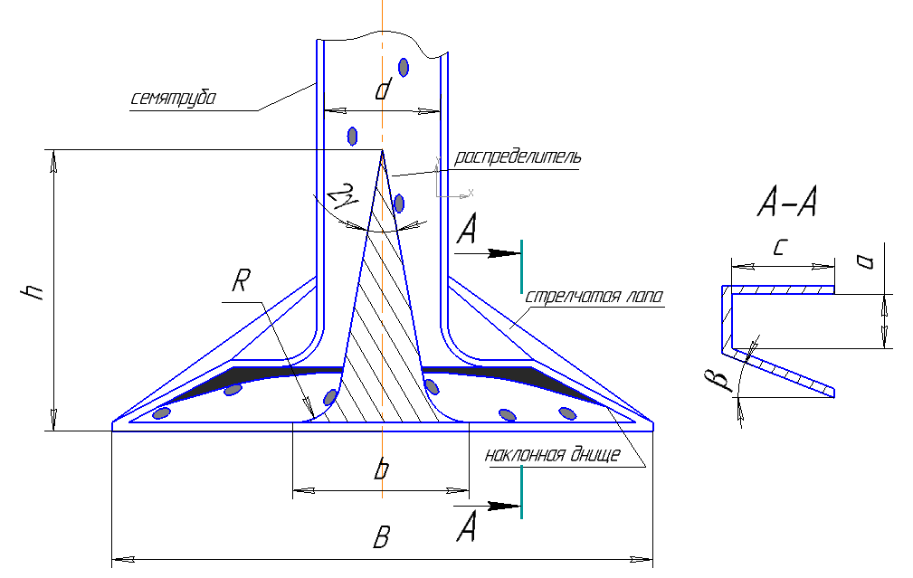

Сурет 1.1 – Таратқышы сүйір күмбез тәріздес сіңіргіш

Сіңіргіштің басты кемшілігіне енгізілетін материал бөлшектерінің қозғалысын басқару мүмкіншілігінің жоқтығын жатқызуға болады. Нәтижесінде гранулалардың сіңіргіштің жалпы еніне бірқалыпты таралуына қол жеткізу қиынға соғады.
Төменде келтірілген техникалық шешім де назар аударуға тұрарлық. Таратқышы диск тәріздес сіңіргіш (1.2-сурет) қуыс тірекке 1 бекітілген, қиғаш орындалған культиватор жебетабаны тектес жебетабаннан тұрады [40]. Қуыс тірекке айналуға мүмкіндігі бар подшипникте 3, сыртқы спиральді 4 конусты диск орнатылған, тіректің ішкі бетіне жоғарғы жағымен бекітілген қалақшалар бар және оның астында қуыс қалдырып конусты диск 6 орнатылған. Ішкі конусты диск 6, Г-тәріздес кронштейннің 7 төменгі жағында бекітілген, кронштейннің жоғарғы жағы қуыс тіректің қабырғасындағы өзгермелі тесікке 8 бекітілген. Ішкі конусты диск 6 серіппемен 9 вертикалді қысылған. Дән өту үшін конусты дисктің 4 басында саңылау жасалған.

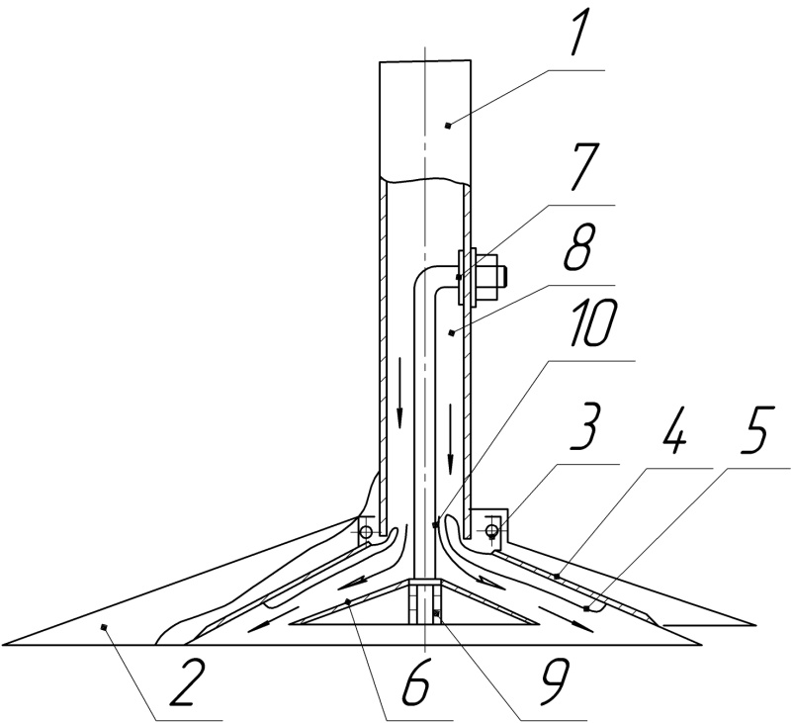

1 - тірек; 2 - жебетабан; 3 - подшипник; 4 - сыртқы диск; 5 - қалақшалар; 6 - ішкі диск; 7 - кронштейн; 8 - саңылау; 9 - серіппе; 10 – терезе.

Сурет 1.2 – Таратқышы диск тәріздес сіңіргіш

Сіңіргіш келесі түрде жұмыс істейді. Сіңіргіш қозғалысқа келген кезде топырақ жартысы жебетабанмен 2 кесіліп, сіңіргіштің артқы жағына түседі. Өту зонасында қалған, жебетабанмен 2 жабылмаған топырақ, сыртқы конусты дисктің 4 жартысымен кесіледі-де, сыртқы конусты дискті 4 айналдыру үшін керек күш моменттерін туғызады.
Сепкіш аппараттан (көрсетілмеген) тұқым, қуысты тірекпен сіңіргіштің аузына түседі, сол жерде спиральді қалақшалардың 5 жоғарғы бастарымен конусты дисктің 6 бетіне біркелкі болып жайылады. Содан соң тұқымдар конусты дисктің 6 бетімен сырғып, жыртындыда үнемі қозғалыстағы сақина түрінде себіледі, бұл сыртқы конусты дисктің 4 бүкіл еніне экранды себуді қамтамассыз етеді. Себілген тұқым сыртқы конусты дисктен 4 және жебетабаннан 2 түскен топырақпен жабылып отырады. Әртүрлі үлкендіктегі дәндерді себу үшін ішкі конусты дисктің 6, Г-тәріздес кронштейн арқылы қуыс тіректегі өзгермелі тесік 8 арқылы жоғары-төмен қозғалуға болады. Ал ішкі 6 және сыртқы 4 конусты дисктердің арасына тұрып қалған бөгде фракциялардан арылу үшін ішкі конусты дискті 6 төмен қарай қысып, спиральді қалақшалардың 5 көмегімен тазалап отырады. Сіңіргіштің енгізілетін материал ағынын үнемі қозғалыстағы сақина түрінде топырақ ішіне таратуы біркелкілікті қамтамасыз етуге үлкен ықпал жасайтыны анық және зерттеуді қажет етеді, бірақ ұсынылған сүлбенің құрылымы күрделі және технологиялық процесті үздіксіз қамтамасыз етуі күдік туындырады.
Сіңіргіштің тағы бір белгілі түрі (1.3-сурет) жебетабаннан 1, қуыс тіректен 2, жоғарғы конусты бөлігі 3 бар таратқыштан және төменгі қозғалмайтын винтті иректі 4 таратқыштан тұрады [41].

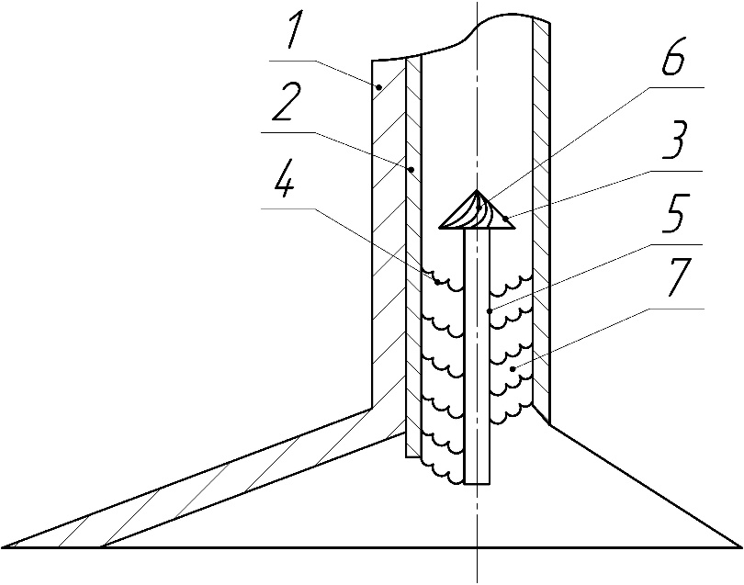

1 - жебетабан; 2 - қуыс тірек; 3 - конусты бөлігі; 4 - ирек; 5 - вертикалді өс; 6 -қабыршақтар; 7 – дөңбешіктер.

Cурет 1.3 – Конусты бөлігі және винтті иректі таратқышы бар сіңіргіш

Таратқыштың қозғалмайтын винтті 4 бөлігі біржағынан сіңіргіштің 2 қабырғасына қатаң бекітіледі. Ал екінші жағы таратқыштың жоғарғы конусты винтті бөлігінің айналу өсіне бекітілген. Таратқыштың қозғалмайтын-винтті 4 бөлігінің беті көп кірісті жолақтар түрінде орындалған, олар бір-бірінен кішкене дөңбешіктермен 7 бөлінген және сіңіргіштің 2 қуыс тірегінің төменгі жағындағы саңылауға 8 шығатындай етіліп жасалынған.
Жұмыс принципі келесідей. Тұқым мен минералды тыңайтқыш араласқан қоспа сіңіргіштің қуыс тірегімен 2 жылжып, таратқыштың қозғалмайтын конусты бөлігіне 3 барып түседі. Таратқыштың жоғарғы қозғалмайтын конусты бөлігі 3 айналып, қоспаның әртүрлі бөлшектеріне әртүрлі кинетикалық энергия береді. Содан соң қоспа бөлшектері көп кірісті жолақтармен, таратқыштың төменгі винтті бөлігіне 4 түседі. Қоспаның әртүрлі бөлшектерден тұратындығынан, осы жерде қоспаның іріктелуі жүріп, тұқым дәндері бір бөлек, тыңайтқыштың ірі гранулалары бір бөлек, ұсақтары бір бөлек әр зонаға таратылады деп авторлары мәлімдейді.
Бірақ бұл сіңіргіш сүлбесінің құрылымы да, техникалық іске асуы да күрделі болып келеді.
Сіңіргіштің тағы да бір назар аударарлық түрі төменде келтірілген (1.4-сурет). Ол топырақ өңдегіш машинаның жұмыс органынан 1 және оның тірегіне 2 трубка арқылы бекітілген тұқым таратқыштан 3 тұрады [42].

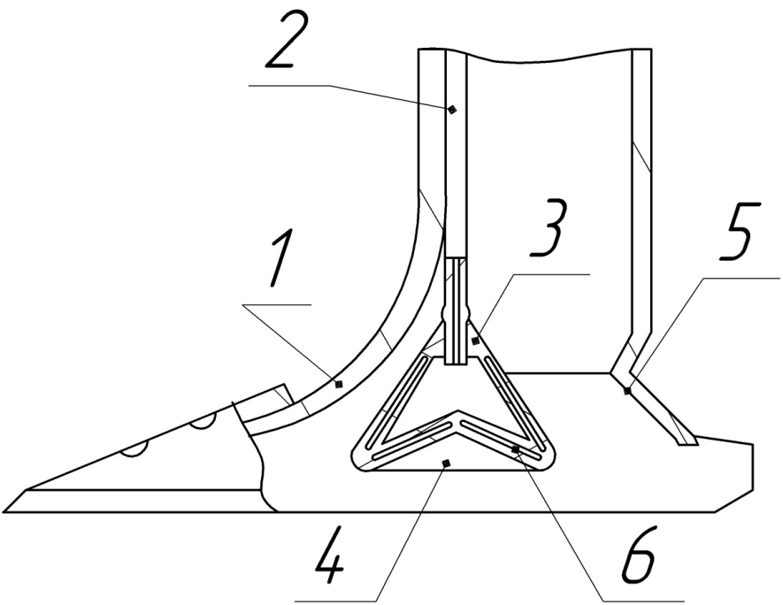

1 - жұмысшы орган; 2 - түтікше; 3 - таратқыш; 4 - түбі; 5 - жапқыш; 6 – стержендер.

Сурет 1.4 – Эластикалық конусты таратқышы бар сіңіргіш

Тұқым таратқыш 3 эластикалық материалдан конус тәріздес камера түрінде жасалған. Оның түбі 4 камераның ішіне конус формасын қайталап майысқан. Тұқым таратқыштың 3 камерасы жабық вакумды және түтік 2 арқылы сыртқы атмосферамен жалғасқан немесе артық қысымды баллонмен қосылған. Түтікше клапанмен 5 жабдықталған. Таратқыштың қабырғалары мен түбінде және конустың құраушыларының бойында қатаң таяқшалар 6 таратқыштың барлық қабырғаларында біркелкі болып орнатылған. Тек қабырғалардың майысатын жерлерінде жоқ. Қабырғалардың майысуы тек конустың жоғарғы жағында және конустың төменгі жағының айналасында.
Тұқым себу енін өзгерту үшін тұқым таратқыштың 3 конустығы өзгертіледі. Бұл үшін таратқыштың ішіне түтік арқылы газ немесе сұйықтық қысыммен беріледі. Қысымды көбейткен сайын таратқыштың 3 қабырғалары керіліп, ал түбі табақты серіппе тәрізді майырылып, диаметрі бойымен үлкейеді. Бұл таратқыштың конустығының үлкейуіне әкеледі. Ал камерадағы қысымды азайтатын болсақ, ол өзінің эластикалық қасиеттеріне байланысты конустығын кішірейте алады. Келтірілген техникалық шешімнің конусты таратқыштың енін өзгертіп отыруы біркелкілікті реттеп отыратыны анық, бірақ газ немесе сұйықтық қысымымен қамтамасыз ету құрылымын өте күрделендіреді.
Келесі белгілі техникалық шешім құрылымы назар аударуға тұрарлық. Сіңіргіштің (1.5-сурет) құрамына рамаға бекітілген тік бұрышты қимадағы тірек пен тұқым түтіктерін орнатуға арналған оң 3 және сол 2 патрубкалардан сепкіш секцияларына (оң 5 және сол 4 ) жалғасады. Олар тұқым себуге арналған сол жақ 6 және оң жақ 7 бағыттаушы пластиналар болып, сіңіргіш астының 10 топырақтан бос аумағына шығады [43]. Оң 6 және сол 7 сепкіш бөліктер бірте-бірте қопсытқыштың жебетабанына 8 айналады.

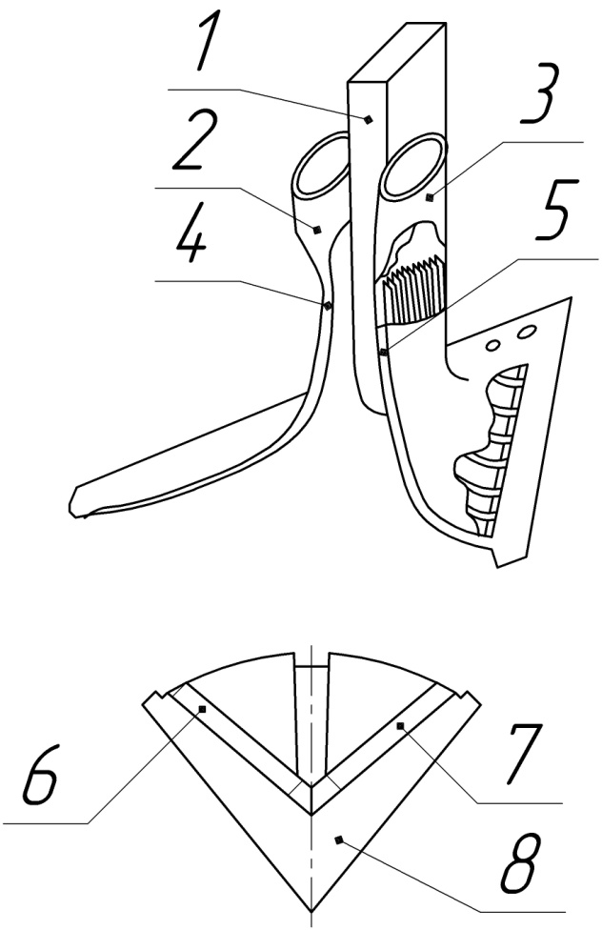

1 - тірек; 2 - сол жақ тұқым өткізгіш; 3 - оң жақ тұқым өткізгіш; 4 - сол жақ бөлік; 5 - оң жақ бөлік; 6, 7 - өзекшелер; 8 –жебетабан.

Cурет 1.5 – Түтікті таратқыштары бар сіңіргіш

Осындай сіңіргішпен жабдықталған сепкіш машинада тұқым ағындары әр сепкіш аппаратарының жұбынан әр тұқым өткізгішке бөлек жіберіледі. Осыған байланысты тұқым ағындары тұқым өткізгіштер арқылы оң 5 және сол 4 сепкіш бөліктерге түседі. Тұқым өткізгіштердің қимасында дөңгелек, ал сепкіш бөліктерінің қимасында созылған тік бұрыш тәрізді болғандықтан, тұқым ағыны олардың түйіскен жеріне бөлініп, сепкіш бөліктеріне біркелкі болып таралады. Бөлгіштердің ішінде бағыттаушы пластиналардың болуы тұқымдардың бытырап кетуін болдырмайды. Осының нәтижесінде тұқымдар оң және сол тұқым өткізгіштермен жебе ұшының бойымен сіңіргіштің жұмысшы еніне таралады. Авторлардың ойы бойынша тұқым ағындарын оң және сол сіңіргіш астының кеңістігіне бөлектеп бергенде танаптың еңіс болуы кері әсерін тигізбейді және егінді ойлы-қырлы танаптарда қатарсыз себу кезінде егін түсімін 10…15% дейін жоғарлатуға мүмкіндік береді. Сіңіргіштің кемшілігіне жасау технологиясы мен пайдалану кезіндегі тазалау мәселелерінің күрделілігін жатқызуға болады. Сонымен қатар, тұқымның орнына тыңайтқыш қолданғанда каналдардың тоттанып, бітеліп қалу қаупі жоғары.
Келесі құрылымы белгілі сіңіргіш 1.6-суретте көрсетілген. Сіңіргіш тұқымды оптималды тереңдікке енгізу үшін шылбыр 6 вертикалді тербеліс жасайды. Осы қозғалыстар серіппе 7 арқылы тарату пластинасына 4 беріледі. Пластинаның 4 құрамында, шылбырға 6 еркін отырғызылған бағыттаушы төлкенің 8 болуынан пластина 4 жазық-паралель қозғалыстар жасайды [44].

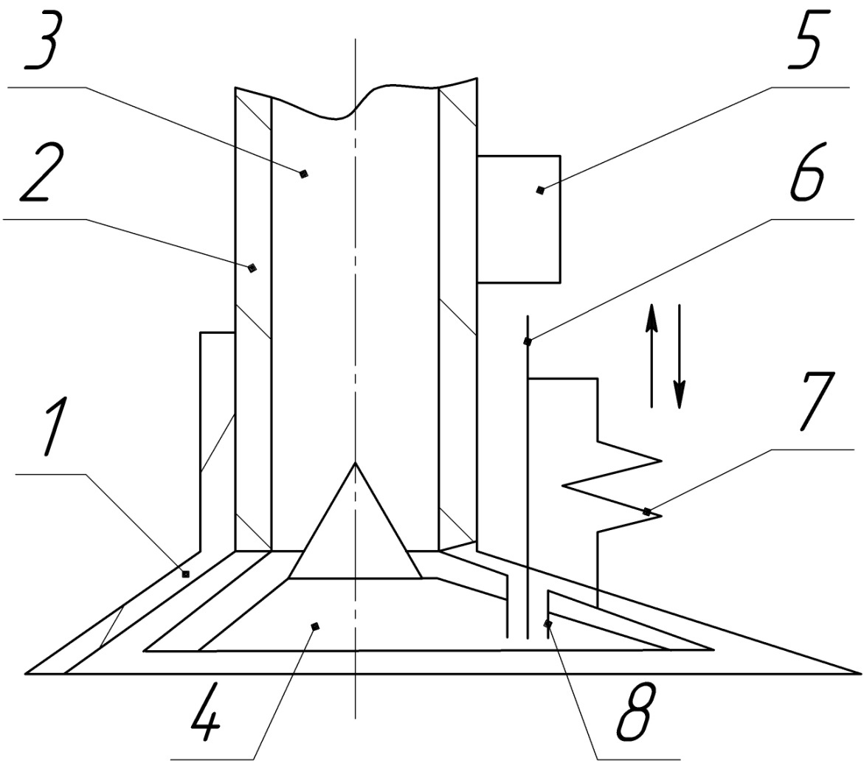

1 - жебетабан; 2 - тірек; 3 - қалақша; 4 - таратқыш пластина; 5 - дірілдеткіш; 6 - шылбыр; 7 - серіппе; 8 - бағыттаушы төлке.

Сурет 1.6 – Таратқышы тербелмелі сіңіргіш

Сіңіргіштің кемшіліктеріне материал бөлшектерінің қозғалысын басқару мүмкіншілігінің қиындығын, вибрацияны қамтамасыз етудің құрылымды күрделендіретінін жатқызуға болады.
Келесі қарастыратын техникалық шешім (1.7-сурет) қуыс тіректің вертикаль иінінің жан-жағында тербелмелі қозғалыс жасайтын кең ауқымды жазық тілгіш жебетабаннан 1 және сол қуыс тіректі тұқым өткізгіш ретінде пайдаланатын, минералды тыңайтқыш енгізетін жұмысшы орган. Тыңайтқыш өткізгіштің жебетабанының астында, науа түрінде орындалған таратқыш құрылғы 3 бар және оның астында бөлгіш 4 орнатылған.
Таратқыш құрылғының ортасынан арт жағына қарай үлкейетін, өзгермелі қимадағы науа бекітілген. Жұмыс кезінде, тыңайтқыш өткізгішпен келе жатқан тыңайтқыш ағыны бөлгішпен 4 екіге бөлінеді де, таратқыш құрылғының науашасына 3 түседі.
Жебетабанның қозғалысы кезінде тыңайтқышқа әсер ететін инерциялы және ортадан тепкіш күштердің әсерінен тыңайтқыш науаның ортасынан оның артқы қатарына қарай жылжиды және науаның артқы жиегімен жебетабанның төменгі беті арасында пайда болған тесік арқылы жыртындыға енгізіліп, топырақпен жабылады [45].

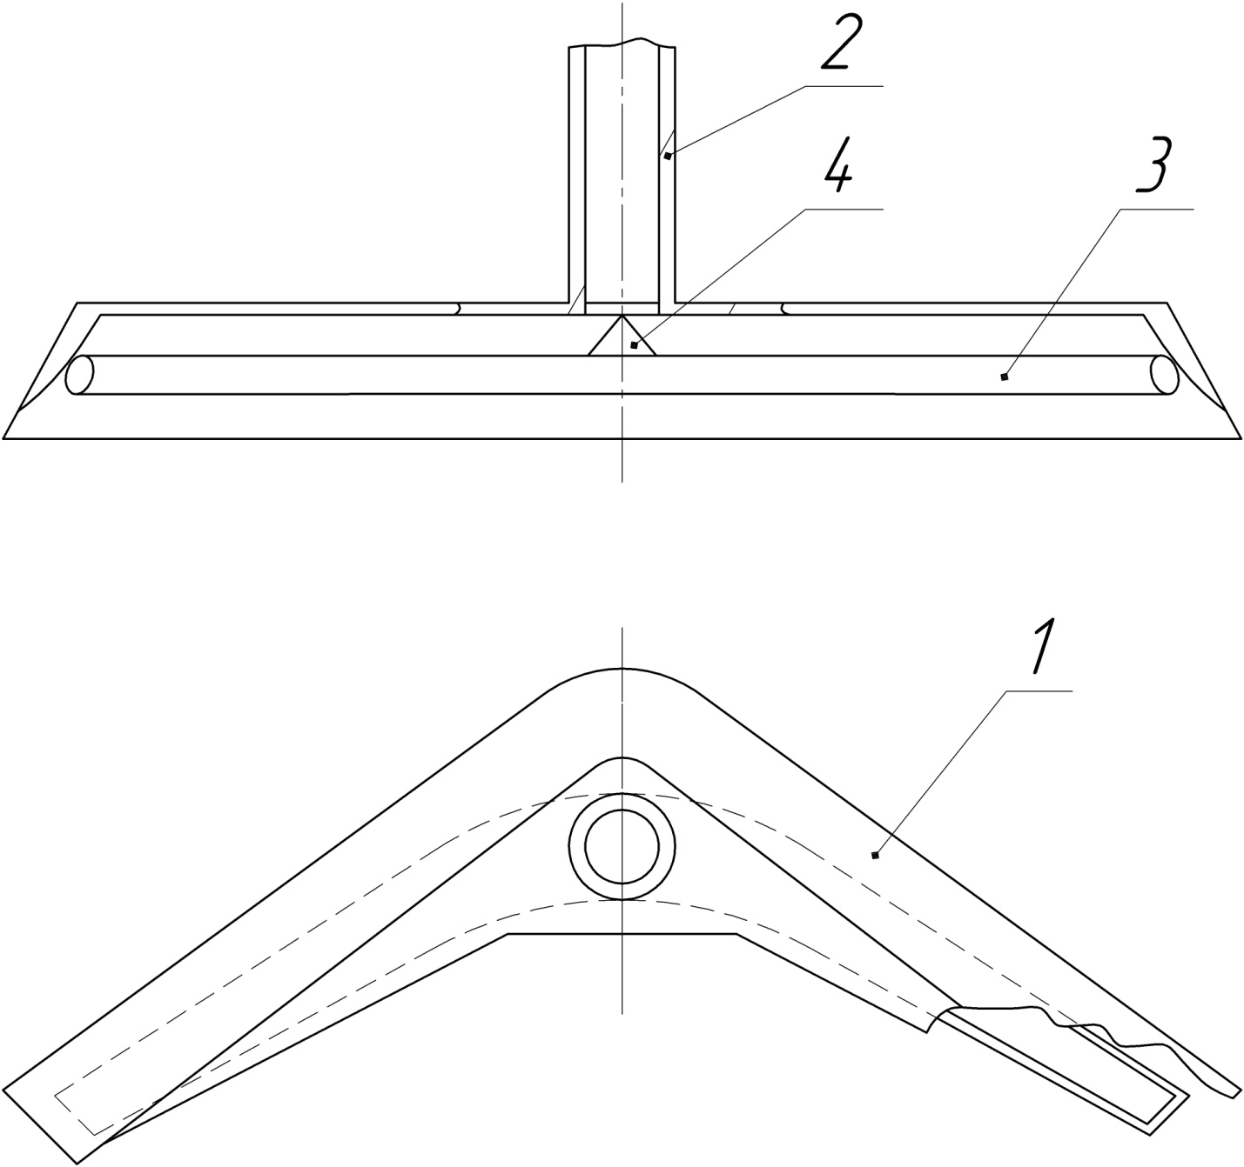

1 - жебетабан; 2 - тұқым өткізгіш; 3 - таратқыш құрылғы; 4 - ағынды бөлгіш.

Сурет 1.7 – Жалпақтілгіштің науалы таратқышы

Бұл жалпақтілгіштің науалы таратқышының кемшілігіне қосымша ауа ағынын қажет ететіндігін, жұмыс органының ауқымды алым ені бойынша тыңайтқыштардың біркелкі таралуын қамтамасыз етудің қиындығын жатқызуға болады.
Башкир ауыл шаруашылық институтында егіс алдында топыраққа тыңайтқышты жолақты (ленталы) енгізуге арналған ауыспалы сіңіргіш конструкциясы құрастырылды (1.8-сурет) [46].
Ол төменгі жағы жапырайтылған имек құбырдан 1, құбырдың алдыңғы жағында орналасқан жалпақ пышақтан 2 тұрады. Сіңіргіштің артқы жапырайған бөлігінде сына тәрізді, ұзындығы 19÷22 см жырық 3 бар. Сіңіргіш аңыздық сепкіш-культиваторларға орнатылады.
Бұл сіңіргіш конструкциясының кемшілігіне тыңайтқыштардың басым бөлігінің топырақ қабатының астыңғы жағына, яғни жырықтың төменгі жағына жиналып, біркелкісіз енгізілуі жатады. Сонымен қатар, бұл сіңіргіштермен жабдықталған сепкіштердің өңдеу тереңдігін ұстай алмау қаупі жоғары.

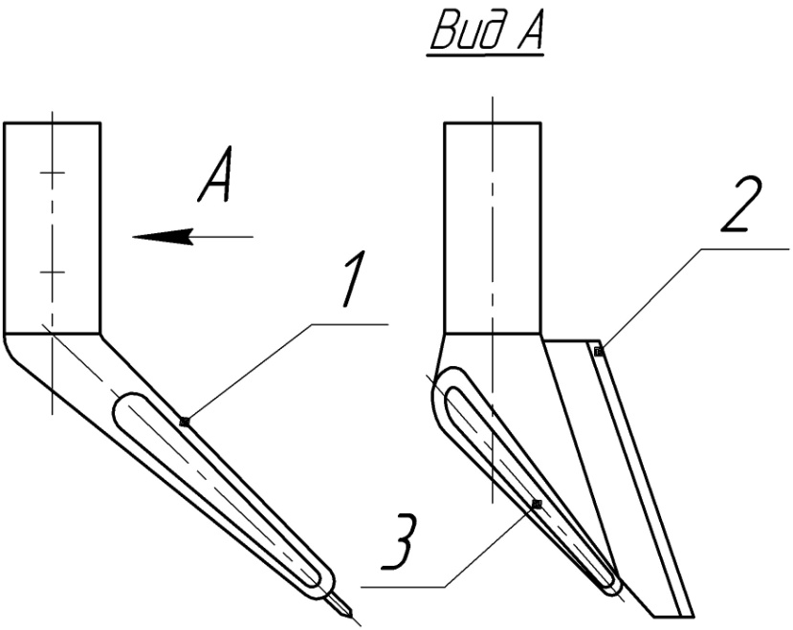

1-имек құбыр, 2 - жалпақ пышақ, 3 - тыңайтқыш енгізу үшін арналған сына тәрізді жырық.

Сурет 1.8 – Башкир АШИ-ның тыңайтқыш енгізуге арналған сіңіргіш сүлбесі

Сондай-ақ, ауылшаруашылық дақылдарының тұқымын жер асты шашыраңқы себуге арналған бағыттағыш-таратқышы бар сіңіргіш белгілі [47- 49], 1.9-суретте көрсетілген.

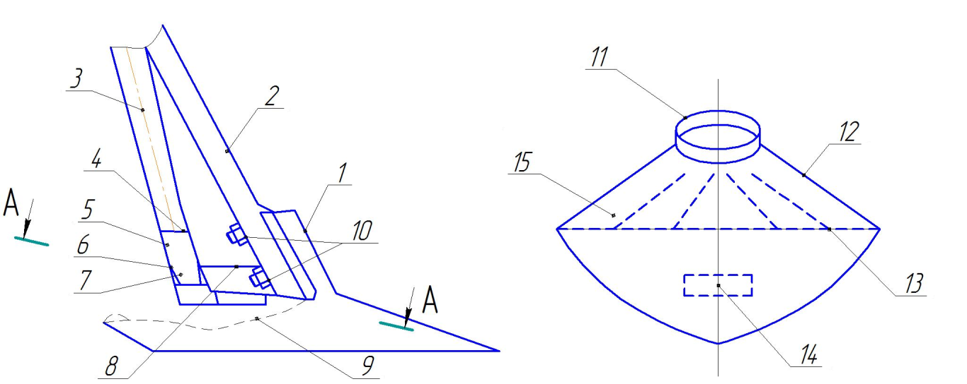
а б

а – сіңіргіштің жалпы түрі; б – бағыттағыш-таратқыш.

Сурет 1.9 – Бағыттағыш-таратқышы бар сіңіргіш

Сіңіргіш негізінен 1 жебетабанынан, 2 С-тәрізді серіппелі тіректен, 7 бағыттағыш-таратқыштан тұрады. Бағыттағыш-таратқыш формасы көлденең кеңейіп, бойлық – тік жазықтықта тарылады. Жұмыс процесінде тұқым ауа ағынымен бірге бағыттағыштар 13 арқылы сіңіргіш ені бойынша таралып себіледі. Эксперименттік сіңіргішті лабораториялық-далалық зерттеулердің нәтижесі бойынша тұқымды себу біркелкісіздігі 36,3...38,4% құрады. Сіңіргіштің тұқымды шашыратып себудегі нәтижелері айтарлықтай, бірақ тыңайтқыштарды енгізудегі нәтижелері болмағандықтан, тұқым себудегі нәтижені қайталайды деп нақты айту қиынға соғады.
Ауыл шаруашылығын механикаландыру ғылыми-зерттеу орталығының Қостанай филиалында да Г.З. Гайфуллиннің жетекшілігімен аңыздық сепкіштерге арналған сіңіргіш жасалды, 1.10-сурет. Сіңіргіштің таратқышы пассивті, қисық сызықты бүйірден а, қисық сызықты құрамасы бар айналу денесінен в тұрады. Себу барысында тұқымдардың біразы таратқыш денесінің алдыңғы жағымен, біразы жанымен сырғанап, топырақ бетіне жайылып түседі. Тұқымның таралу біркелкілігі таратқыштың в жанының ені С-ның өлшемін өзгерту арқылы іске асырылады.

1 – жебетабан; 2 – тірек; 3 – тұқым өткізгіш; 4 – таратқыш; 5 – қорғауыш экран; 6 -күмбезқұрушы пластина.

Сурет 1.10 – АШМ ҒЗО Қостанай филиалының сіңіргіші
С.Сейфуллин атындағы Қазақ агротехникалық университетінде де М.Адуовтың жетекшілігімен пассивті таратқышы бар сіңіргіш жасалып, зертханалық-далалық сынақтардан өтті (1.11-сурет). Теориялық зерттеулердің нәтижесінде пассивті таратқыш денесінің формасын сипаттайтын қисық сызықтың теңдеуі алынды:

y=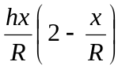, (1.1)

мұнда: h – таратқыш биіктігі; R - таратқыш радиусы.
Сынақтардың нәтижесі бойынша эксперименттік таратқышпен жабдықталған сіңіргіштің себу біркелкісіздігі сериялыққа қарағанды 12,3 % төмен болды, сонымен қатар ең төмен біркелкісіздік мәні 42-43 % көрсетті [50].

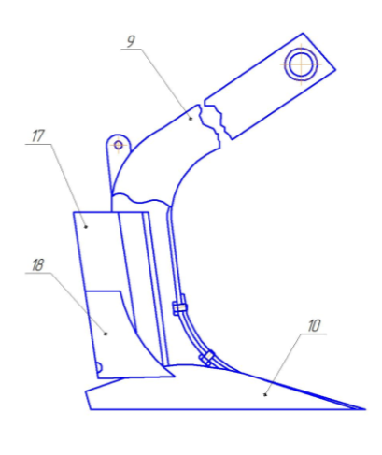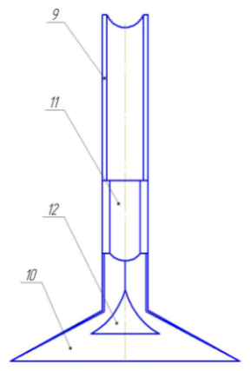

Сурет 1.11 – ҚАТУ-де жасалған сіңіргіш

Келесі С.Т. Тимофеевтің шашыраңқы себуге арналған сіңіргішінің құрылымы да назар аударуға тұрарлық (1.12-сурет) [51]. Сіңіргіш қуыс тіректен 1, жартылай сфералы таратқыштан 2 және экстирпаторлы жебетабаннан 3 тұрады. Сіңіргіш келесідей жұмыс істейді. Қимасында дұрыс емес пішіні бар қуыс арқылы себілген материал таратқышқа түсіп, сырғанай отырып экстирпаторлық табанның бүкіл ені бойынша таралады.

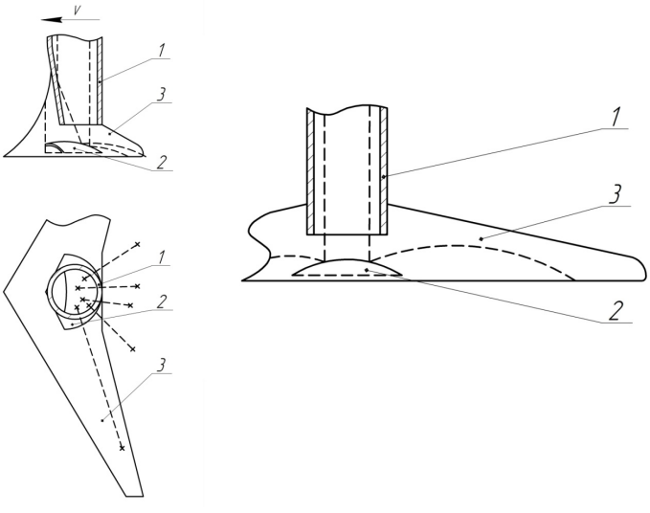

Сурет 1.12 – Жартылай сфералы таратқышы бар сіңіргіш

Теориялық және тәжірибелік зерттеулердің нәтижесінде автор таратқыш денесін сипаттайтын қисықтың теңдеуін анықтады:
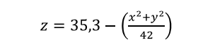 (1.2)

Осы формула негізінде жасалған таратқышпен себілген табан аумағы 63 %, ал себілмей қалған квадраттар 15 % құрады.
Жалпы шашыраңқы себуге арналған қолданыстағы жұмыс органдарының талдауы көрсеткендей, тұқымдық материалды таратуды іске асырудың келесі негізгі әдістерін ажыратуға болады:
- белсенді (активті) таратқыштарды қолдану есебінен;
- ауа ағынының энергиясын пайдалану арқылы;
- еркін құлау энергиясын пайдалану арқылы.
Белсенді таратқыштар таратқышы айналмалы қозғалыс принципі бойынша немесе сіңіргіш тірегіне орнатылған арнайы құрылғымен жүзеге асырылатын тербелістер арқылы жұмыс істейді [52]. Осы таратқыштарды қолдану тұқымның ең жақсы таралуына қол жеткізуге мүмкіндік береді, бірақ олар конструктивті күрделілікпен сипатталып, жалпы сепкіштің пайдалану сенімділігін айтарлықтай төмендетеді.
Зерттеу жұмыстарын талдау пассивті тұқым таратқыштары бар топырақ ішіне шашыраңқы себуге арналған сіңіргіш конструкциялары егілетін жолақтың қажетті енін, сонымен қатар осы жолақ бойынша себу біркелкісіздігін толыққанды қамтамасыз етпейтінін көрсетті. Ал дірілді, қозғалысты қажет ететін таратқыштарда себу біркелкісіздігі бойынша өте жоғары көрсеткіштерді бере қойған жоқ, әрі құрылымдары күрделі. Қолданыстағы, сонымен қатар ұсынылған таратқыштар әр-түрлі формаларға ие (призма, шар, конус және т.б.) [53]. Көптеген ғалымдар таратқыштар бетінің әртүрлі формаларын ұсынды және зерттеді, атап айтқанда М.К. Малев, В. Ф. Грищенко, И. Т. Ковриков, А. Г. Карпенко, Т. М. Белодедова, И.Т. Ковриков және басқалар. Алайда, А. А. Кировтың айтуынша, тарату құрылғыларының қолданыстағы конструкциялары егістік алқаптарының 30% - на дейін немесе одан да көп бөлігін өсімдіктерден бос қалдырады, яғни себу, тарату біркелкісіздіктері жоғары [53 б. 41].
Тұқым мен тыңайтқыштарды топырақ ішіне енгізетін сіңіргіштердің құрылымына шолу және олардың параметрлерін негіздеуге арналған зерттеу жұмыстарына талдау жасай отырып, ең тиімдісі болып пассивті таратқыштар табылады деп қорытынды жасауға болады. Өйткені олардың құрылымы және жасалуы қарапайым, енгізілетін немесе себілетін материалды жұмыс органының толық еніне біркелкі таратуды қамтамасыз етуге потенциалы жоғары. Өз кезегінде, пассивті таратқыштарды қолданғанда енгізілетін материалдың таралу біркелкілігі материал бөлшектерінің қозғалыс заңдылықтарына және таратқыштардың геометриялық формасына байланысты, сондықтан таратқыштың материал бөлшектерінің қозғалыс заңдылықтарын реттей отырып, жоғары таралу біркелкілігін қамтамасыз ететін формасын негіздеу керек.

1.5 Жұмыстың мақсаты және зерттеу міндеттері
Минералды тыңайтқыштарды топыраққа енгізу астық өнімдерінің өнімділігін, топырақ құнарлылығын арттыратыны белгілі. Тыңайтқыштар өсімдікке азық қана болып қоймай, сонымен қатар қуаңшылыққа қарсы құрал болып табылады. Қазірге таңда егістік жерлерді өңдеу жер өңдеудің негізгі заңы – қоректік заттарды топыраққа қайтару мәселесі толыққанды сақталмай отыр. Көптеген шаруашылықтарда егістіктер экстенсивті пайдаланылып, ал интенсивті технологиялар уақыт талаптарына сай келмей отыр.
Тиімділігінің төмендігіне, көп шығынына, табиғатқа кері әсер ететініне қарамастан минералды тыңайтқыштар көбінесе топырақ бетіне шашыратылып енгізілуде [54]. Сондықтан, қазіргі уақыт талабына сай, тыңайтқыштарды топырақ ішіне енгізу технологиясын кеңінен қолдану керек. Яғни, егістік құнарлылығын арттырудың басты жолы – қоректік элементтерді (NPK) өсімдік тамырларының маңайына локальді бірқалыпты тарату болып табылады.
Қазіргі қолданылып жүрген сепкіштердің сіңіргіштері жіңішке жолақ түрінде тұқым себу үшін арналғандықтан, тыңайтқыштарды топырақ ішіне енгізу кезінде сіңіргіштердің, яғни жалпы машинаның жұмыс алымында үлкен біркелкісіздік жібереді. Осы қиындықты шешу, яғни минералды тыңайтқыштарды енгізу біркелкілігін арттыру мақсатында тыңайтқыштарды топырақ ішіне біркелкі таралған лента түрінде енгізетін сіңіргіштің жаңа түрін жасау ұсынылады.
Минералды тыңайтқыштарды қолдану әдістерін талдаудан тыңайтқыштарды топырақ ішіне сепкіштермен және қопсытқыш тыңайтқыштармен өсімдік тамыры жайылатын аумаққа біркелкі енгізген кезде тиімді болатындығы анықталды. Ең ұтымдысы болып тыңайтқыш түйіршіктерінің егістік топырақ қабатының бүкіл қалыңдығына таралып, өсімдіктерді толық вегетациялық кезеңде қоректік заттармен қамтамасыз ететін әдіс болып табылады.
Ұсынылған жұмыс гипотезасына сәйкес, тыңайтқыштардың біркелкі ленталық таралуын алу үшін сіңіргіш тірегінен шығарда және сіңіргіш табанының астыңғы кеңістігінде минералды тыңайтқыштардың ағынын тұрақтандыратын әсер қажет.
Жұмыс мақсаты – минералды тыңайтқыштарды топырақ ішіне жолақты енгізетін сіңіргіш таратқышының құрылымдық схемасы мен ұтымды параметрлерін негіздеу арқылы тыңайтқыштардың біркелкісіз таралуын азайту және тиімділігін арттыру.
Зерттеу міндеттері:
- таратқышы бар сіңіргіштің конструктивтік-технологиялық сызбасын негіздеу;
- тыңайтқыш түйіршіктерін тарату сапасының сіңіргіш таратқышы параметрлеріне негізгі тәуелділіктерін теориялық анықтау;
- таратқышы бар тәжірибелік сіңіргішті эксперимент жүзінде тексеру, құрылымдық параметрлері мен жұмыс сапасының арасындағы негізгі тәуелділіктерді анықтау;
- өндірістік жағдайда минералды тыңайтқыштарды топырақ ішіне жолақты енгізуге арналған сіңіргіш таратқышының жұмыс қабілеттілігін тексеру;
- таратқышы бар тәжірибелік сіңіргішті қолдану тиімділігіне техникалық-экономикалық баға беру.

1-бөлім боыйнша қорытынды

1. Минералды тыңайтқыштарды топырақ ішіне енгізуге арналған қолданыстағы жұмыс органдары, сондай-ақ тыңайтқыштарды да енгізу үшін қолданылып жүрген дәнді дақылдарды жер асты-шашыраңқы себуге арналған сіңіргіштер, олардың алуан түрлілігіне қарамастан, қойылған талаптарға, атап айтқанда, тұқымдар мен түйіршіктердің алым ені бойынша біркелкі таралуына толық сәйкес келмейтіні анықталды. Таралу біркелкісіздігінің жоғары болу себебі - түйіршіктер немесе тұқымдар ағынын сіңіргіш бағанынан шығарда және жебе табанның астында басқарудың қиындығы.

2 СІҢІРГІШ ПАРАМЕТРЛЕРІН ТЕОРИЯЛЫҚ НЕГІЗДЕУ

2.1 Сіңіргіш конструкциясын негіздеу
Физика-механикалық қасиеттері бойынша әртүрлі қатты және сұйық материалдардың біркелкі таралуына қол жеткізу ауыл шаруашылығындағы, энергетикадағы, химия өнеркәсібіндегі, материалдар, өнімдер, дәрі-дәрмектер өндірісіндегі, кептіру процестеріндегі көптеген технологиялық процестер үшін үлкен мәселе болып табылады [55,56]. Мысалы, технологиялық және энергетикалық машина жасау саласында, әдетте, шашыратқыш/жинағыштың (distributor/collector) дұрыс емес конструкциясына байланысты ағынның біркелкі таралмауы байқалады, бұл технологиялық жабдық өнімділігінің маңызды көрсеткіштерінің нашарлауына әкеледі [57]. Материалдар ағынының максималды біркелкілігін алу үшін әртүрлі техникалық шешімдер, алгоритмдер ұсынылады [58].
Ауыл шаруашылығында дәнді дақылдар тұқымдары мен тыңайтқыш түйіршіктерін топырақ ішінде біркелкі таралуына ерекше назар аударылады, өйткені дақылдардың өнімділігін арттыру көбінесе тұқымдар мен қоректік заттардың топыраққа оңтайлы енуіне байланысты. Тұқымның топырақ ішінде біркелкі таралмауы біркелкі емес көшеттерге, егістіктің бітелуінің жоғарылауына, астық сапасы мен дәнді дақылдардың өнімділігінің төмендеуіне әкеледі.
Зерттеулерді талдау тұқымды топырақ ішіне шашып себу әдісі егілген дақылдардың өсуі мен дамуы үшін ең қолайлы жағдай туғызатынын көрсетеді [59-61]. Себебі тұқымдар егістікке қарапайым себу әдісіне қарағанда біркелкі таралады [62-65]. Бұл ретте жіңішке қатарлы және қатарлы әдістермен салыстырғанда шашыратып себу әдісі кезінде дәнді дақылдардың өнімділігі орта есеппен 10...30% - ға артады [66- 70].
Ең жақсы сапа тұқымдарды бүкіл егістік аумағына біркелкі тарататын, топырақ ішіне шашыратып себуге арналған таратқышы бар жебе табанды сіңіргіштермен жабдықталған сепкіштермен қамтамасыз етіледі [71, 72]. Ең кең таралған және конструкциясы бойынша қарапайымы-әртүрлі формалары бар пассивті таратқыштар. Алайда, мұндай таратқыштар тұқым мен тыңайтқыш түйіршіктерінің алым ені бойынша біркелкі таралмауы жоғары [73, 74]. Тұқымның таралуының жоғары біркелкілігін дірілді таратқыштармен алуға болады, бірақ олардың конструкциясы күрделі.
Танапқа тыңайтқышты енгізу сипаты бойынша:
- үстіңгі (шашыратып);
- топырақ ішіне (жергілікті), енгізу болып бөлінетіні белгілі.
Жергіліктіге: қатарлық, ұялық және ленталы енгізу жатады.
Ленталық өзінің кезегінде горизонтальды-ленталы және көлбеулі ленталы болуы мүмкін.
Қолданыстағы машина конструкциялары мен енгізу технологияларының жетілмегендігіне байланысты, машиналарға қойылатын агротехникалық талаптар бойынша тыңайтқыштарды енгізу біркелкісіздігінің ауытқу шектері өте алуан түрлі және қолданыстағы тыңайтқыш енгізу машиналарының мүмкіндіктеріне сәйкес келеді [75].
Ортадан тепкіш аппаратты машина үшін алым ені және қозғалыс бағыты бойынша тыңайтқыш тарату біркелкісіздігі 25% маңында белгіленген, ал тәжірибеде, жағдайға байланысты ол 50 немесе одан да жоғары пайыздан асып кетеді. Егіс машинасы мен культиваторлар үшін тыңайтқышты тарату біркелкісіздігі 15% дейін, сұйық тыңайтқыш енгізетін машина үшін - 10%, әк материалдарын енгізетін машина үшін 30% шамасында, бірақ ғылыми деректер бойынша дәнді дақылдарды себу кезінде ауытқу барлық бағытта 3...5% болғаны жақсы, яғни ені, жүруі және оларды топыраққа енгізу тереңдігі бойынша.
Минералды тыңайтқышты енгізу әдістерін талдаудан тыңайтқышты топырақ ішіне сепкішпен және культиватор-тыңайтқышпен жергілікті енгізу кезінде жақсы тиімділік пен біркелкілік алынғаны белгілі.
Ұсынылған жұмысшы гипотезаға сәйкес тыңайтқышты бірқалыпты ленталы тарату үшін сіңіргіш шығысындағы және табан астындағы кеңістікте минералды тыңайтқышты таратуды тұрақтандырушы заң әсер ету қажет [76].
Сіңіргіш тірегінің көлденең қимасында минералды тыңайтқыш түйіршіктерінің әркелкі қозғалысын тұрақтандыру үшін тыңайтқыш түйіршігіне айналмалы қозғалыс қажет. Конус-таратқышқа түскен тыңайтқыш түйіршігіне сіңіргіш табан асты кеңістігінің барлық еніне біркелкі таралуына бастапқы жылдамдық мүмкіндік береді.
Алайда, конус-таратқышы бар сіңіргіштің зертхана-далалық зерттеулерінің нәтижелері, минералды тыңайтқыштардың көп мөлшері конустың шеттеріне себілетінін көрсетеді, 2.1, 2.2 суреттер.

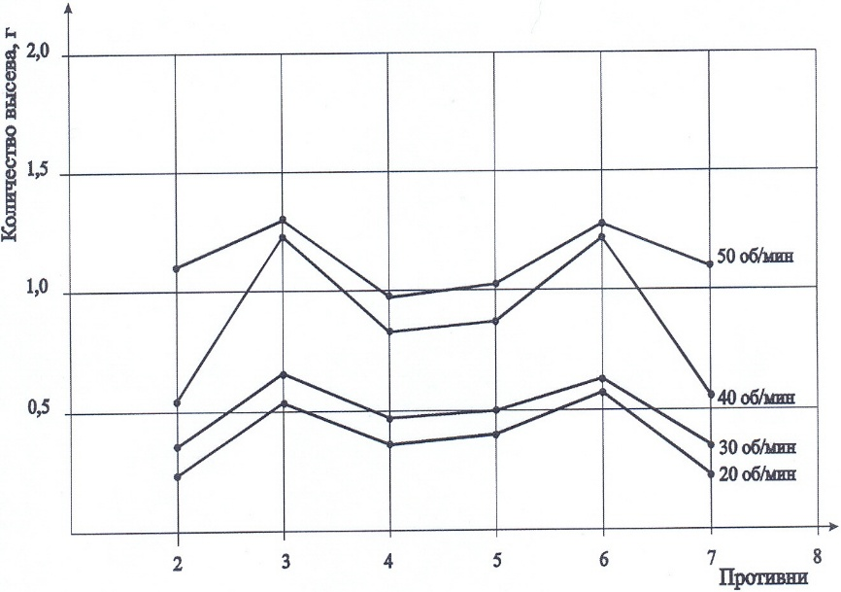

Сурет 2.1 – Ені бойынша таралу біркелкісіздігі

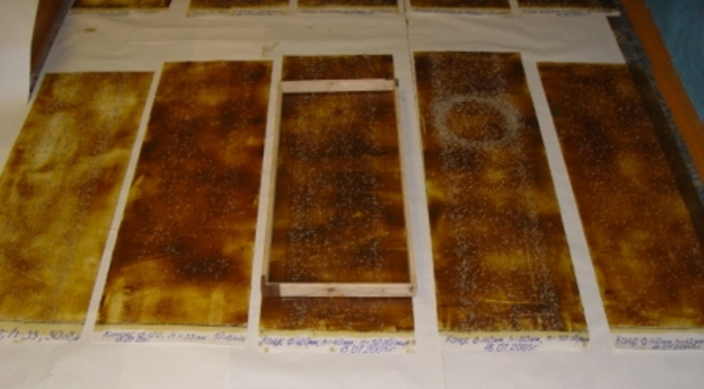

Сурет 2.2 – Жабысқақ лентаға енгізу фрагменті

Мұны конус-таратқыштың үстінен қараған түрінен көруге болады (2.3 сурет). Мұнда 1-2, 2-3, 3-4 аралықтары бірдей бола алмайды.

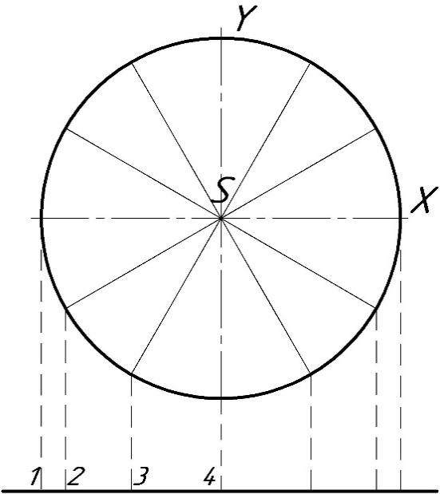

Сурет 2.3 – Конус-таратқыш, үстіңгі көрініс

Дәнді дақылдардың, шөптердің немесе минералды тыңайтқыш түйіршіктерінің аңыздық астық-тыңайтқыш сепкіштердің жебе табанды сіңіргіштерде таралуын қамтамасыз ету үшін тұқымдардың немесе түйіршіктердің ұшуы үшін кеңістік қамтамасыз етіледі (2.4 сурет). Ол үшін жебе табанының 1 (2.4, a-сурет) кесу жиектерінен жоғары орналасқан күнқағар 2 қойылып, жебе табан қанаттарының ішкі бүйір қабырғаларымен бірге жабық жер асты кеңістігін құрайды. Жебе табанының астындағы кеңістіктің ішінде сіңіргіш тірегіне 3 конустық таратқыш 4 бекітілген.
Сол сияқты, эксперименттік астық-тыңайтқыш-шөп сепкіштің жұмыс органының бүкіл еніне тыңайтқыш таспасын алу үшін пышақтың 9 артқы жағындағы тыңайтқыш бағыттаушы 6 ішіне топсалы бекітілген конус шашыратқыш 8 орнатылған (2.4, б сурет). Өз кезегінде тыңайтқыш бағыттаушы 6 және тұқым-бағыттаушы 7 жұмыс органы тірегінің 5 артқы жағына бекітілген. Астық-тыңайтқыш-шөп сепкіштің жұмыс органының конструкциясының айрықша ерекшелігі – қашауы 10 бар 5 жұмыс органының тірегі шымтезекте ені 20 мм тік саңылау кеседі, ал пышақ 9 топырақты немесе шымтезекті қабатты аудармай қопсытады. Тыңайтқышқа арналған бункерден минералды тыңайтқыштар себу аппараты арқылы (жалпыға белгілі құрылғылар ретінде көрсетілмеген) тыңайтқыш бағыттаушы 6 арқылы конус-таратқыштың бетіне беріледі және қашау 10 мен пышақтың 9 ізіне 8...12 см тереңдікте таратылады.

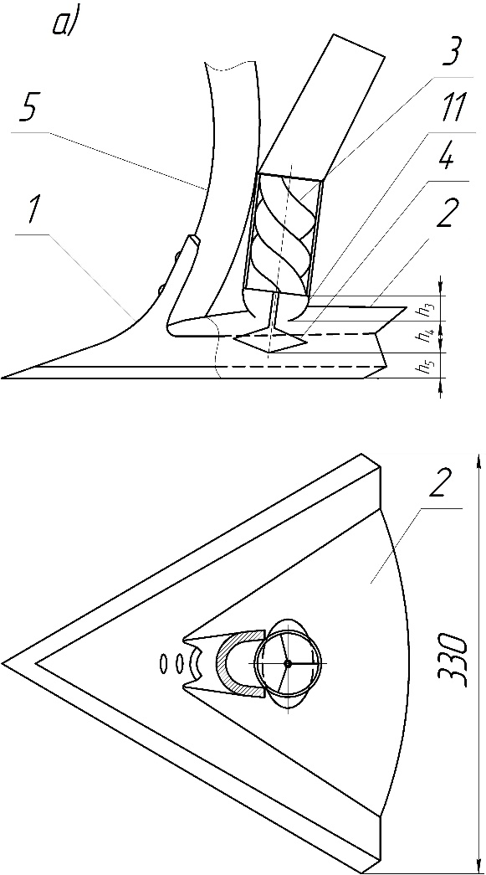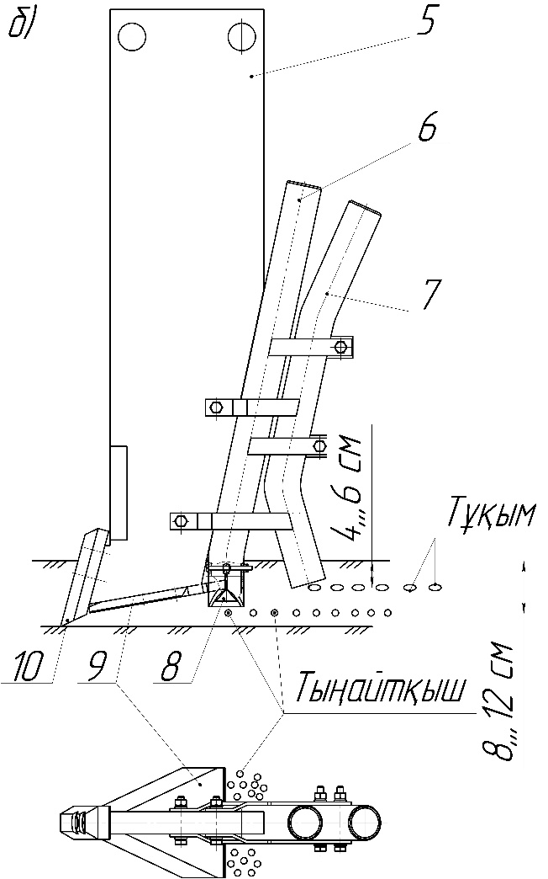

1-жебе табан; 2-күнқағар; 3-құйындатқыш; 4, 8- конусты шашыратқыш; 5 - жұмыс органының тірегі; 6-тыңайтқыш бағыттаушы; 7-тұқым-бағыттаушы; 9-пышақ; 10-қашау; 11-бағыттауыш; а) – жебе табанды сіңіргіш; б) - астық-тыңайтқыш-шөп сепкіш сіңіргіші.

Сурет 2.4 – Сепкіштердің сіңіргіші

Егер [77] техникалық шешімді қолданатын болсақ, онда конус құраушыларына параллель, конус бетін қозғалыс бағытына көлденең қиған кезде, таратқыштың төменгі жиегі парабола пішініне ие болады, ал жоспарда - сопақ. Бұл жағдайда материалдың іздері 1'-2', 2'-3', 3'-4' тең болуға ұмтылады, 2.5 сурет. Бұл жағдайда мөлшерленген сусымалы және қиын төгілетін материалдардың, атап айтқанда тұқымның және тыңайтқыш түйіршіктерінің сіңіргіш ені бойынша біркелкі таралуын қамтамасыз етуге болады.
Конустан біркелкі ағатын материал ағынын алудың қажетті шарты-олардың кесілген конустың жоғарғы жағына біркелкі түсуі. Конусты таратқыштың мақсаты-материалды көлденең бағытта біркелкі тарату, бұл жағдайда жебе табан астындағы кеңістікте тыңайтқыштың таралуы.

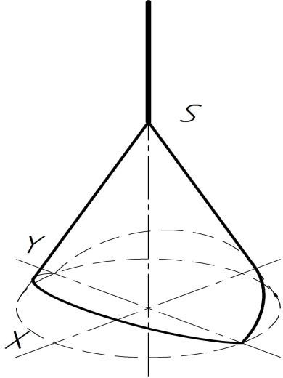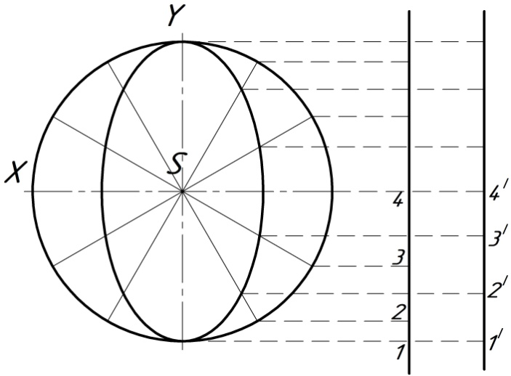

Сурет 2.5 – Конус таратқыш

Ұсынылған гипотезаны жүзеге асыру мақсатында тіректен 5, оған бекітілген үшкір жебе табаннан 1 тұратын тыңайтқышты топырақ ішіне енгізетін сіңіргіштің жетілдірілген түрі жасалынды (2.6-сурет). Тіректің артына ішінде винтті құйындатқыш 3 бекітілген құбыр орнатылған. Құйындатқыш астына, жебе табанның топырақ түспейтін жеріне конус-таратқыш 4 бекітіледі. Құйындатқыштың жоғары бөлігі диаметрлі орналасқан шинамен бекітілген [78-81].
Сіңіргіштің жұмыс істеу тәртібі төмендегідей. Тыңайтқыш ағыны гравитациялық күштің әсерімен тірек-тыңайтқыш өткізгішке 5 келеді, одан әрі құйындатқыш 3 спиралына түсіп, айналмалы қозғалыс алып конус-таратқышқа 4 бағытталады, ол тыңайтқыштарды топырақтан және өсімдік қалдықтарынан бос аймақта өңделген топырақ қабатына немесе сүрі жерді өңдеу кезінде біркелкі таралуын қамтамасыз ететіндей етіп және себілетін дақылдардың тереңдігінен терең енгізеді [82,83].
Сіңіргішті дәнді дақылдарды шашыратып себу үшін СЗС-2,0 типті астық тыңайтқыш сепкіштерде қолдануға болады. Іздеу сынақтары қозғалыс бағытына көлденең кесілген конус-таратқыштың ұшына біркелкі түскен тыңайтқыштар конус ені бойынша немесе сіңіргіштің алым ені бойынша біркелкі таспа түрінде қарық түбіне түсетінін көрсетті.
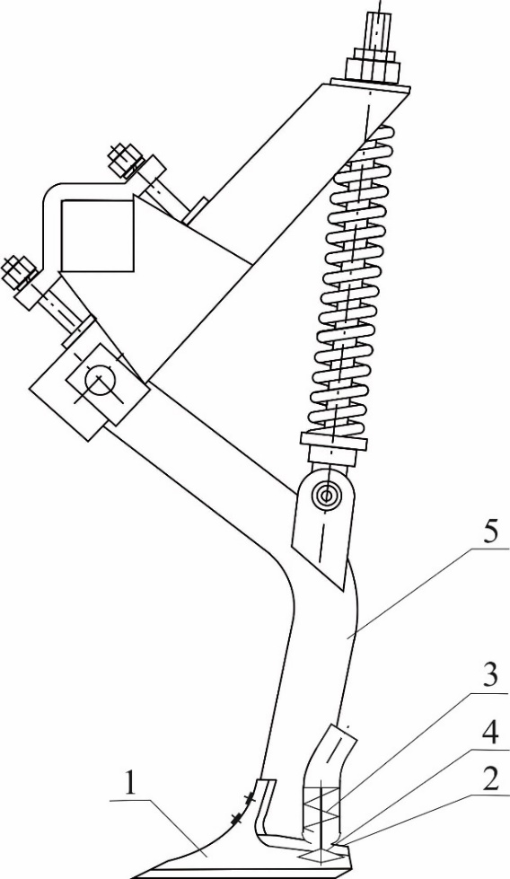

1- жебе табан; 2 - күнқағар; 3 - құйындатқыш; 4- конус-таратқыш; 5 - жұмыс органының тірегі.

Сурет 2.6 – Тыңайтқышты жолақты енгізетін сіңіргіш

2.2 Сіңіргіштің конструктивті және технологиялық параметрлері арасындағы негізгі тәуелділіктердің теориялық негіздемесі
Жоғарыда айтылғандай, конустың толық ені бойынша немесе сіңіргіштің алым ені бойынша біркелкі таспаны алу үшін қозғалыс бағытына көлденең кесілген конус-таратқыштың ұшына түйіршіктердің біркелкі қабаты түсуі керек. Сіңіргіш тірегінің ішіне орналасқан винтті құйындатқыш 3 пен бағыттауыш біркелкі түйіршік ағынын алуды қамтамасыз етеді (2.6-сурет).
Тыңайтқыш түйіршіктерінің құбырдан топыраққа дейінгі жолдағы қозғалысы АВ, ВС, СD, DЕ, EF бөліктеріне бөлінді (2.7-сурет). АВ бөлігінде серпімді материалдан жасалған цилиндрлік шланг ішіндегі тыңайтқыш түйіршігінің қозғалысына сәйкес келеді; ВС бөлігінде түйіршіктер бұрандалы құйындатқышы бар цилиндр ішінде қозғалады. Үшінші бөлік СD параболалы бүйір беті бар тарылатын бағыттаушы болып табылады. Әрі қарай, DЕ бөлігінде түйіршіктер еркін құлайды - бұл аралық тарылтатын бағыттаушының шығаберісінде кептелісті болдырмау үшін қажет. Түйіршіктер конус-таратқыштың бүйір бетіне соғылып, оның құраушылары бойымен қозғалады. Бесінші бөлік - жебе табан астындағы кеңістік EF-те түйіршіктер топыраққа еркін түседі.
Минералды тыңайтқыштарды енгізуге арналған құрылғының белгілі бір моделін пайдалану тиімділігін сипаттайтын параметрі - енгізу біркелкісіздігі $η$. Бұл параметр, өз кезегінде, соңғы бөліктен шығатын түйіршіктер ағынының секундтық шығынына Q тәуелді. Осы мәселенің келесі мақсаты секундтық шығынның Q түйіршіктердің жылдамдығына және құрылғының жекелеген бөліктерінің геометриялық параметрлеріне тәуелділігін анықтау болып табылады.
Минералды тыңайтқыш түйіршіктерінің АВ бөлігіндегі қозғалысын қарастырамыз, 2.7-сурет.

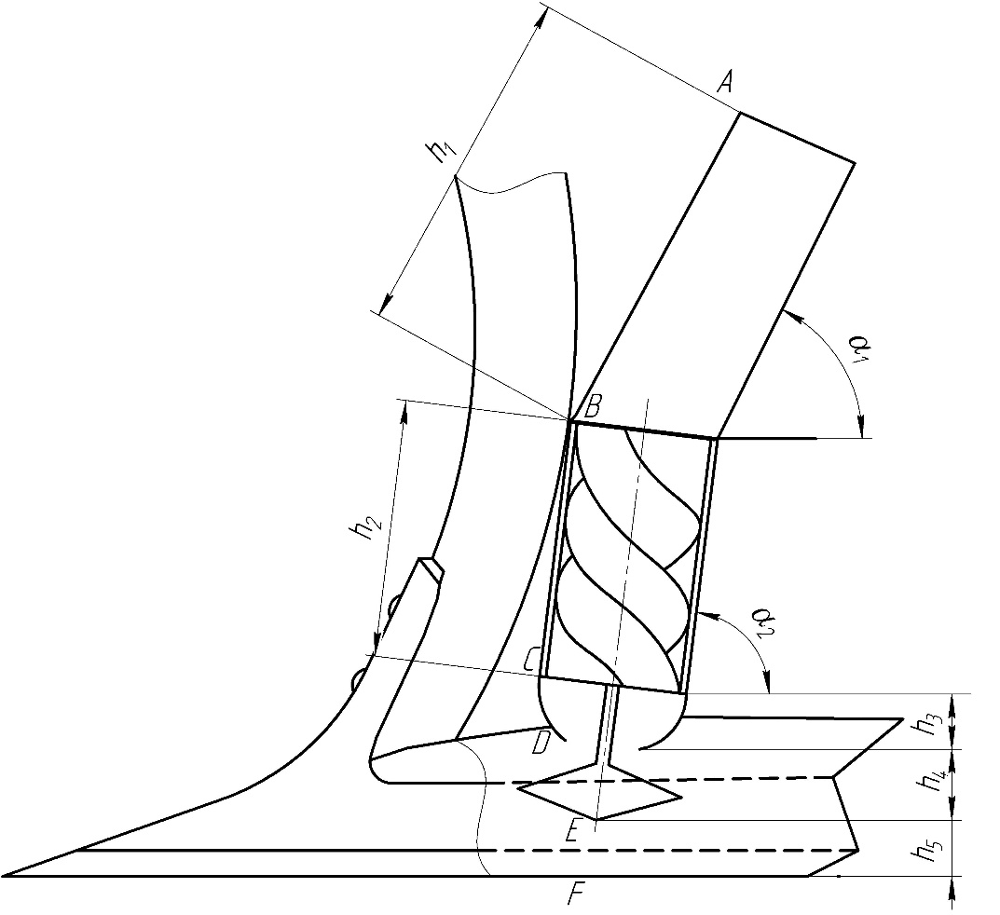

Сурет 2.7 – Тыңайтқыш түйіршіктерінің құбырдан топыраққа дейін қозғалу бөліктері

А нүктесіндегі түйіршіктің жылдамдығы: $-υ_{1}$, ал В нүктесінде – $υ_{2}$.
Түйіршіктің сырғу сызығының көлбеулік бұрышын $α_{1}$ және үйкеліс коэффициентін $f_{*}$ белгілейміз.
Кинетикалық энергияның сақталу заңын қолдана отырып, түйіршіктің көлбеу сызықпен $h_{1}$ биіктігіне түсу кезіндегі үйкеліс пен ауырлық күш жұмысын ескере отырып, В нүктесіндегі жылдамдығын табамыз:

$v_{2}=\sqrt{2gh_{1}\left(\sin{α_{1}}-f_{*}\cos{α_{1}}\right)+v_{1}^{2}}.$ (2.1)
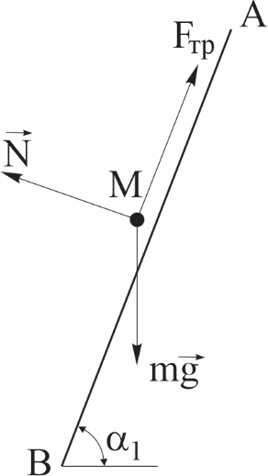

Сурет 2.8 – АВ бөлігінде тыңайтқыш түйіршігіне әсер ететін күштердің сызбасы

Тыңайтқыш түйіршіктерінің ағынын айналмалы қозғалысқа келтіретін ВС бөлігін қарастырамыз.
Бұл бөлік бірнеше винтті құйындатқышы бар цилиндр болып табылады. 2.9-суретте бір бұрандалы сызығы бар цилиндр көрсетілген. Ауырлық күшінің әсерінен түйіршіктің қозғалысы суретте көрсетілгендей табиғи координаталар жүйесінде талданады.

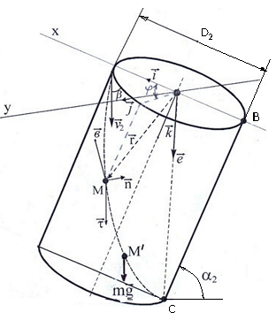
Сурет 2.9 – Түйіршіктердің BC бөлігінде табиғи координаттардағы бұрандалы сызық бойымен қозғалыс сызбасы

Көлбеу жазықтықтан винтті құйындатқышқа өту кезінде шығындар болмайды деп санаймыз (соққы, үйкеліс күші және т. б. жоқ). Бұл жағдайда бірінші бөліктің соңындағы түйіршіктің кинетикалық энергиясы екінші бөліктің басындағы кинетикалық энергиясына тең болады. Демек, бірінші бөліктің соңындағы жылдамдықтың модулі ВС бөлігінің басындағы жылдамдыққа тең, бірақ соңғысы бағытын өзгертеді.
Бұрандалы бөлікте цилиндр қабырғасы мен түйіршік арасындағы үйкеліс коэффициенті f₁, ал бұрандалы бет пен түйіршік арасындағы үйкеліс коэффициенті f₂ тең. Бұранданың көтерілу бұрышы β (бұрандалы сызық пен негіз жазықтығы арасында). Цилиндрдің көкжиекке көлбеулік бұрышы $∝_{2}$.
Есептің бастапқы параметрлері арқылы қозғалыс басындағы түйіршіктің жылдамдығын өрнектейміз.

$v_{2}=\frac{ω_{0}D_{2}}{2\cos{β}}$, (2.2)

мұнда D₂ – цилиндр диаметрі;
ω ₀ – бастапқы бұрыштық жылдамдық:

${\dot{φ}}_{t=0}=ω_{0}=\frac{{2v}_{2}\cos{β}}{D_{2}}$. (2.3)

М түйіршігінің кездейсоқ орны радиус-векторымен анықталады.

$\overset{→}{r}=\frac{D_{2}}{2}\cos{φ}\overset{→}{i}+\frac{D_{2}}{2}\sin{φ}\overset{→}{j}+\frac{D_{2}φ}{2}\tan{β}\overset{→}{k}$. (2.4)

Радиус-векторының модулі:

$r=\frac{D_{2}}{2}\sqrt{1+φ^{2}\tan^{2}{β}}$ (2.5)

Бірлік жанама вектор:

$\overset{→}{τ}=\frac{\frac{d\overset{→}{r}}{dφ}}{\left|\frac{d\overset{→}{r}}{dφ}\right|}=\frac{-\sin{φ}\overset{→}{i}+\cos{φ}\overset{→}{j}+\tan{β}\overset{→}{k}}{\sqrt{1+\tan^{2}{β}}}==cosβ\left(-\sin{φ}\overset{→}{i}+\cos{φ}\overset{→}{j}+\tan{β}\overset{→}{k}\right)$ (2.6)

Бірлік қалыпты вектор:

$\overset{→}{n}=\frac{\frac{d\overset{→}{τ}}{dφ}}{\left|\frac{d\overset{→}{τ}}{dφ}\right|}=\frac{cosβ\left(-\cos{φ}\overset{→}{i}-\sin{φ}\overset{→}{j}\right)}{cosβ}=-\cos{φ}\overset{→}{i}-\sin{φ}\overset{→}{j}$ (2.7)

Бірлік бинормаль векторы:

$$\vec{b}=\overset{→}{τ}×\overset{→}{n}$$
$\vec{b}=cosβ\left(\tan{β}\sin{φ}\overset{→}{i}-\tan{β}\cos{φ}\overset{→}{j}+\overset{→}{k}\right)==\sin{β}\sin{φ}\overset{→}{i}-\sin{β}\cos{φ}\overset{→}{j}+\cos{β}\overset{→}{k}$ (2.8)

Сәйкесінше, бірлік векторлар $\vec{τ},\vec{n},\vec{b}$ келесідей түрде:

$$\overset{→}{τ}=cosβ\left(-\sin{φ}\overset{→}{i}+\cos{φ}\overset{→}{j}+\tan{β}\overset{→}{k}\right)$$
$\overset{→}{n}=-\cos{φ}\overset{→}{i}-\sin{φ}\overset{→}{j}$ (2.9)
$$\vec{b}=\sin{β}\sin{φ}\overset{→}{i}-\sin{β}\cos{φ}\overset{→}{j}+\cos{β}\overset{→}{k}$$

және түйіршіктің мүмкіндік орын ауыстыруы

$\overset{→}{δr}=\frac{D_{2}}{2}\left(-\sin{φ}\overset{→}{i}+\cos{φ}\overset{→}{j}+\tan{β}\overset{→}{k}\right)δφ=\vec{τ}\frac{D_{2}}{2cosβ}δφ$. (2.10)

Материалдық түйіршік М бір еркіндік дәрежесіне ие - $q_{1}=φ$. Сонда түйіршіктің жылдамдығы $\vec{υ}$ формуласымен анықталады:

$$\vec{v}=\frac{d\vec{r}}{dt}=\frac{d}{dt}\left(\frac{D_{2}}{2}\cos{φ}\overset{→}{i}+\frac{D_{2}}{2}\sin{φ}\overset{→}{j}+\frac{D_{2}φ}{2}\tan{β}\overset{→}{k}\right)=$$
$=\frac{D}{2}\dot{φ} \left(-sin{φ}\overset{→}{i}+\cos{φ}\overset{→}{j}+\tan{β}\overset{→}{k}\right)$ (2.11)

Сәйкесінше, түйіршіктің абсолюттік жылдамдығы:

$v= \frac{D_{2}}{2}\dot{φ}\sqrt{\sin^{2}φ+\cos^{2}φ+\tan^{2}β}= \frac{D_{2}}{2}\dot{φ}\sqrt{1+\tan^{2}β}=\frac{D_{2}}{2cosβ}\dot{φ}$, (2.12)

түйіршіктің кинетикалық жылдамдығы тең

$Т=\frac{1}{2}m\frac{D_{2}^{2}}{4\cos^{2}β}{\dot{φ}}^{2}∙$ (2.13)

Жалпыланған күшті анықтау үшін алдымен М нүктесінде $m\vec{g}$ күшінің үшжаққа бағытталған проекцияларын анықтаймыз: $\vec{τ}\vec{n}\vec{b}$. $m\vec{g}$ күші $\vec{е}=-sin{α_{2}}\vec{i}+\cos{α_{2}}\vec{k}$ веторына параллель деп, анықтаймыз:

$\left\{\begin{aligned}m\vec{g}⋅\vec{τ}=mg∙cosβ\left(\dot{\sin{φ}}∙\sin{α_{2}}+\tan{β}\cos{α_{2}}\right); \\ m\vec{g}⋅\vec{n}=mg∙\cos{φ}∙\sin{α_{2}}; \\ m\vec{g}⋅\vec{b}=mg∙\left(\dot{sinβ∙sin{φ}}∙\sin{α_{2}}+\cos{β}\cos{α_{2}}\right).\end{aligned}\right.$ (2.14)

Цилиндр қабырғасы мен түйіршік арасындағы, сондай-ақ бұрандалы бет пен түйіршік арасындағы үйкеліс күштері тең:

$F_{1}=f_{1}mg∙\cos{φ}∙\sin{α_{2}}\vec{τ}$;
$F_{2}=f_{2}mg∙\left(\dot{sinβ∙sin{φ}}∙\sin{α_{2}}+\cos{β}\cos{α_{2}}\right)\vec{τ}$. (2.15)

Сонда жалпыланған координатаға байланысты жалпыланған күш келесідей болады:

$$Q_{φ}=\frac{δA}{δφ}=\frac{mg\vec{e}δ\vec{r}-F_{1}δ\vec{r}-F_{2}δ\vec{r}}{δφ}==mg\frac{D_{2}}{2}\left(\dot{\sin{φ}}∙\sin{α_{2}}+\tan{β}∙\cos{α_{2}}\right)-f_{1}mg∙\cos{φ}∙\sin{α_{2}}∙\frac{D_{2}}{2cosβ}-f_{2}mg∙\left(\dot{sinβ∙sin{φ}}∙\sin{α_{2}}+\cos{β}\cos{α_{2}}\right)\frac{D_{2}}{2cosβ}$$

$Q_{φ}=mg\frac{D_{2}}{2}\left[\dot{\sin{φ}}∙\sin{α_{2}}+\tan{β}∙\cos{α_{2}}-f_{1}∙\cos{φ}∙\sin{α_{2}}∙\frac{1}{cosβ}-{-f}_{2}\dot{tanβ∙sin{φ}}∙\sin{α_{2}-f_{2}}∙\cos{α_{2}}\right]$ (2.16)

Лагранждың II текті теңдеуі:

$m{\frac{D}{4}}^{2}\ddot{φ}\frac{1}{\cos^{2}{β}}=Q_{φ}$, (2.17)

(2.13) және (2.16) формулаларын қойып, аламыз:

$$m{\frac{D_{2}}{4}}^{2}\ddot{φ}\frac{1}{\cos^{2}{β}}==mg\frac{D_{2}}{2}\left[\dot{\sin{φ}}∙\sin{α_{2}}+\tan{β}∙\cos{α_{2}}-f_{1}∙\cos{φ}∙\sin{α_{2}}∙\frac{1}{cosβ}-f_{2}\dot{tanβ∙sin{φ}}∙\sin{α_{2}-f_{2}}∙\cos{α_{2}}\right]$$

$\frac{D_{2}}{2}\ddot{φ}=g\cos^{2}{β}\left[sinφ∙\sin{α_{2}}+\tan{β}∙\cos{α_{2}}-f_{1}∙\cos{φ}∙\sin{α_{2}}∙\frac{1}{cosβ}-f_{2}tanβ∙sin{φ}∙\sin{α_{2}-f_{2}}∙\cos{α_{2}}\right]$ (2.18)

Белгілеуді енгіземіз:

$f\left(φ\right)=\left[\dot{\sin{φ}}∙\sin{α_{2}}\left(\cos{β}-f_{2}∙{\sin{β}}\right)-f_{1}∙\cos{φ}∙\sin{α_{2}+\cos{α_{2}}}∙\left({\sin{β}-f}_{2}∙\cos{β}\right)\right]$ (2.19)

(2.18) дифференциалдық теңдеуі келесідей болады:

$\frac{D_{2}}{2g∙cosβ}\ddot{φ}=f\left(φ\right),$ (2.20)
$\ddot{φ}=\dot{φ}\frac{d\dot{φ}}{dφ}=\frac{1}{2}⋅\frac{d{\dot{φ}}^{2}}{dφ}$ ескерсек

Біз аламыз:
$\frac{D_{2}}{4g\cos{β}}⋅\frac{d{\dot{φ}}^{2}}{dφ}=f\left(φ\right)$ (2.21)

Бұл теңдеуді интегралдасақ, бізде шығады:

$\frac{D_{2}}{4g\cos{β}}({\dot{φ}}^{2}-ω_{0}^{2})=\int_{φ_{0}}^{φ_{к}}{f(φ)dφ}$, (2.22)

(2.22) теңдеудің шешімі былай жазылады:

$\dot{φ}=\sqrt{\frac{4gcosβ}{D_{2}}\int_{φ_{0}}^{φ_{к}}{f(φ)dφ+ω_{0}^{2}}}$. (2.23)

$φ=\frac{{2h}_{2}}{D_{2}tan{β}}$ бұрышының тәуелділігі белгілі.

Егер $φ_{0}=0$ және $φ_{к}=\frac{{2h}_{2}}{D_{2}tan{β}}$, онда $\int_{φ_{0}}^{φ_{к}}{f(φ)dφ}$ интегралы келесідей болады:

$В_{1}=\int_{0}^{φ_{к}}{f(φ)}dφ$ (2.24)
$$В_{1}=\int_{0}^{φ_{к}}{\left[\dot{\sin{φ}}∙\sin{α_{2}}\left(\cos{β}-f_{2}∙{\sin{β}}\right)-f_{1}∙\cos{φ}∙sinα_{2}{+\cos{α_{2}∙}}∙\left({\sin{β}-f}_{2}∙\cos{β}\right)\right]}dφ$$

$В_{1}=\left(1-\cos{φ_{к}}\right)∙\sin{α_{2}}\left(\cos{β}-f_{2}∙{\sin{β}}\right)-f_{1}∙\sin{φ_{к}}∙sinα_{2}+φ_{к}∙\cos{α_{2}∙}\left({\sin{β}-f}_{2}∙\cos{β}\right)$ (2.25)

(2.3) және (2.25) ескере отырып (2.23) қайта жазамыз:

$\dot{φ}=\sqrt{\frac{4gcosβ}{D_{2}}В_{1}+ω_{0}^{2}}=\sqrt{\frac{4gcosβ}{D_{2}}В_{1}+\frac{4v_{2}^{2}\cos^{2}{β}}{{D_{2}}^{2}}}$. (2.26)

ВС бөлігінен шығатын тыңайтқыш түйіршіктерінің абсолютті жылдамдығы (2.12) формулаға сәйкес анықталады:

$υ_{2к}= \frac{D_{2}}{2cosβ}∙\dot{φ}=\sqrt{g\frac{D_{2}}{cosβ}В_{1}+v_{2}^{2}}$ (2.27)

Айналмалы қозғалыс жылдамдығының құраушысы:

$υ_{2к}^{вр}=\frac{D_{2}}{2}∙\dot{φ}=\sqrt{gD_{2}cosβВ_{1}+v_{2}^{2}\cos^{2}{β}}.$ (2.28)

Егер, винттік сызығы бар цилиндр тік орналасқан жағдайында бұрыш ${ α}_{2}=0$. Онда

$В_{1}=φ_{к}∙\left({\sin{β}-f}_{2}∙\cos{β}\right)$ (2.29)

Бұл жағдайда бүйір беті мен түйіршік арасындағы үйкеліс күші маңызды емес, бірақ түйіршік пен бұрандалы бет арасындағы үйкелісті ескеру қажет.
ВС бөлігінен шыққан тыңайтқыш түйіршіктерінің жылдамдығы:

$υ_{2к}= \sqrt{gD_{2}\left(\tan{β}-f_{2}\right)φ_{к}+v_{2}^{2}}$, (2.30)

$φ_{к}=\frac{{2h}_{2}}{D_{2}\tan{β}}$ ескерсек,

Қорытынды:

$υ_{2к}= \sqrt{2gh_{2}\left(1-\frac{f_{2}}{\tan{β}}\right)+v_{2}^{2}}$. (2.31)

Пішіні жіңішкеретін үшінші CD бөлігін қарастырамыз.
Тыңайтқыш, ВС бөлігінде винтті құйындатқыштан өтіп, қуыс цилиндр түрге келеді. Конустан біркелкі ағатын тыңайтқыш түйіршіктерінің ағынын алудың қажетті шарты - олардың кесілген конустың жоғарғы бөлігіне қуыс цилиндр түрінде түсуі. Ол үшін сіңіргіш тірегінің шығу шеті бағыттауыш түрінде аяқталуы керек CD, 2.10 сурет. Оның қызметі үйірілген ағынды конус-таратқышқа DЕ бағыттау. Бұл жағдайда ол түйіршіктердің үдемелі-бұралған қозғалысын тік жазықтықтағы жылдамдық бағытымен тұрақты қозғалысқа өзгертуі керек.
Цилиндрдің бүйір беті квадраттық параболаның айналуымен алынған фигураны құрайды, $r(z)$ радиусы бағыттауыштың жоғарғы жиегінен оның түбіне дейін өзгереді.
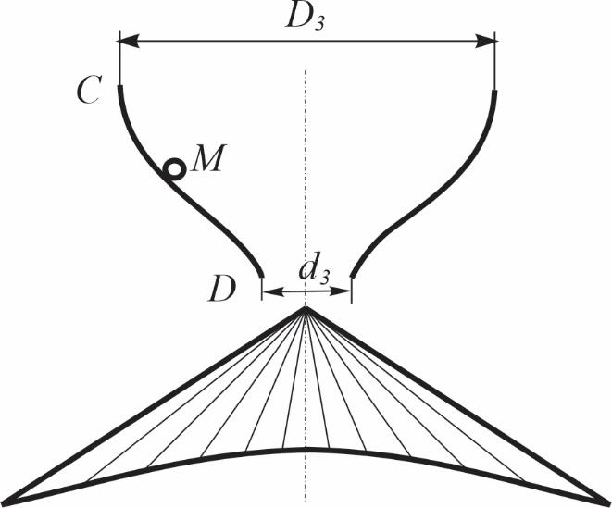

Сурет 2.10 – Бағыттаушының жұмыс сызбасы

Жоғарғы диаметрі
$r\left(h_{3}\right)= \frac{D_{3}}{2}$ (2.32)

Түбінің диаметрі

$r(0) = \frac{d_{3}}{2}$ (2.33)

Парабола теңдеуінің жалпы түрі:

$r(z) = A z² + B$ (2.34)

Шектеулі шарттарды қолдана отырып, аламыз:

$r\left(0\right)=В= \frac{d_{3}}{2}$ (2.35)

$r\left(h_{3}\right)= \frac{D_{3}}{2}=A h₃² + B$ (2.36)

осыдан $A = \frac{D - d}{2 h₃²}$

Сонымен радиус-вектор теңдеуі:

$r(z) = \frac{D_{3} - d_{3}}{2 h₃²} z² + d_{3}/2$ (2.37)

Доға ұзындығының формуласы:

$S_{3}= \int_{₀}^{h₃}{\sqrt{1 + {\left(\frac{dr}{dz}\right)}^{²}} dz}$ (2.38)

Туынды аламыз:

$\frac{dr}{dz} =\frac{D_{3} - d_{3}}{ h₃²} z$ (2.39)
Енді доғаның ұзындығын есептейміз:

$S_{3} = \int_{₀}^{h₃}{\sqrt{1 + {\left(\frac{D_{3} - d_{3}}{ h₃²} z\right)}^{²}} dz}$ (2.40)

Бұл шешімі белгілі стандартты интеграл:

$S_{3} = \frac{h₃}{2} \left[\sqrt{1 + \frac{(D_{3} - d_{3})² }{h_{3}^{2}}} + \frac{h_{3} }{D_{3}- d_{3}} ln\left(\frac{D_{3} - d_{3}}{h₃} + \sqrt{1 + \frac{(D_{3} - d_{3})² }{h_{3}^{2}}}\right)\right]$ (2.41)

Парабола сызығы бойымен қозғалатын бөлінген түйіршікке ауырлық күші, қалыпты реакция және үйкеліс күші әсер етеді деп санаймыз. Үйкеліс жұмысын ескере отырып, параболалы кішірейетін бағыттауыштан шығатын түйіршіктің жылдамдығы:

$$v_{3} = \sqrt{v_{2к}^{2} + 2 g h₃ \sin{α_{3}}- 2 f₃ g S_{3}\cos{α_{3}}}$$
(2.42)
$S_{3}$ қойсақ

$v_{3} = \sqrt{v_{2к}^{2} +gh₃ \left(2\sin{α_{3}}- f₃ \cos{α_{3}}\left[\sqrt{1 + \frac{(D_{3} - d_{3})² }{h_{3}^{2}}} + \frac{h_{3} }{D_{3}- d_{3}} ln\left(\frac{D_{3} - d_{3}}{h₃} + \sqrt{1 + \frac{(D_{3} - d_{3})² }{h_{3}^{2}}}\right)\right]\right)}$ (2.43)

Жылдамдықтың көлденең және тік құраушылары:

$v_{3x} =v_{3}\frac{D_{3} - d_{3}}{\sqrt{h_{3}^{2}+ {\left(D_{3} - d_{3}\right)}^{2}}}$ (2.44)

$v_{3z} =v_{3}\frac{h₃}{\sqrt{h_{3}^{2}+ {\left(D_{3} - d_{3}\right)}^{2}}}$ (2.45)

Параболалық аймақтың оң және сол жағында сырғанайтын түйіршіктердің модульдері тең, бірақ қарама-қарсы бағытталған жылдамдықтың көлденең құраушыларын атап өту маңызды. Нәтижесінде олар өзара теңеседі және параболалы кішірейетін бағыттауыштан шыққан кезде негізінен тік жылдамдықпен ағын пайда болады. Осылайша, DЕ бөлігіндегі түйіршіктің қозғалысын талдау кезінде (2.45) формуласына сәйкес жылдамдықтың тек тік құраушысы ескеріледі.
DЕ бөлігіндегі тыңайтқыш түйіршіктерінің қозғалысын қарастырамыз (2.7-сурет), онда түйіршіктер ағыны $h_{c}$ қашықтықтан еркін түседі, содан кейін конус-таратқыштың бүйір бетіне соғылып, конус құраушы бойымен сырғанайды.
Кішірейетін бағыттауыштан шығуда кептелісті болдырмау үшін $h_{c}$ қашықтығы қажет.
Түйіршіктің конустың жоғарғы жағына соғу жылдамдығы:

$v_{4Н}=\sqrt{v_{3z}^{2}+2gh_{c}}$. (2.46)

Түйіршіктің ұшу қашықтығын анықтау үшін тыңайтқыш түйіршігінің конусқа соғуы ішінара серпімді болмайды делік. Бөлшек конусқа 2.11-суретте көрсетілгендей ${\vec{υ}}_{4Н}$жылдамдықпен соғылады:

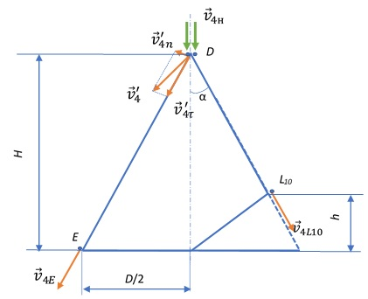

Сурет 2.11 – Кесілген конус түріндегі шашыратқыш бетімен тыңайтқыш түйіршіктерінің қозғалыс сызбасы

Соққыдан кейін түйіршік энергияның бір бөлігін жоғалтып, конустың бетімен сырғи бастайды.
Жылдамдықты нормаль және жанама құраушыларына жіктейміз:

$v_{4н}^{n} ={ v}_{4н} sin α$ (2.47)

$v_{4н}^{τ} = v_{4н} cos α$ (2.48)

n – соққы нүктесіндегі конус бетіне нормаль вектор.
τ – соққыдан кейінгі қозғалыс бағыты бойынша жанама векторы.
Соққыдан кейін жылдамдықтың нормаль құраушысы серпімді емес соққы заңына сәйкес өзгереді:

$v_{4}^{n} = -eₙ{ v}_{4н}sin α$ (2.49)

Үйкеліс болған кезде жанама құраушысы өзгереді:

$v_{4}^{τ}= e_{τ}{ v}_{4н}cos α$ (2.50)

мұнда $eₙ$ – нормаль бойынша қалпына келтіру коэффициенті (0 ≤ $eₙ$< 1).
$e_{τ}$– жанама бойынша қалпына келтіру коэффициенті (әдетте $e_{τ}$= 1,
егер үйкеліс болмаса).
$v_{4}$ – соққыдан кейінгі бөлшектің жылдамдығы.

Соққыдан кейінгі толық жылдамдық:

$v_{4}={ v}_{4н} \sqrt{(eₙ sin α)² + (eₜ cos α)²}$ (2.51)

Қалпына келтіру коэффициенттері $eₙ=0,5 пен eₙ=0,8$ болғанда α = 25° және α = 40° бұрыштары үшін $v_{4}$ жылдамдығын есептейміз.

Кесте 2.1 – Соққыға дейін және кейінгі жылдамдықтар қатынасы
$eₙ$ коэффициенті | α бұрышы (градус) | $v_{4}/v_{4н}$ қатынасы
0,5 | 25 | 0,461
0,5 | 40 | 0,404
0,8 | 25 | 0,730
0,8 | 40 | 0,626

α бұрышы неғұрлым үлкен болса, соғұрлым соққыдан кейін жылдамдық азайады. Сондай-ақ, $eₙ$ өскен кезде (серпімді соққы) соққыдан кейінгі жылдамдық жоғары болады.
Кесілген конустың бетімен соқтығысқаннан кейін түйіршік оның құраушылары бойымен сырғанай бастайды. Конус құраушысы бойымен қозғалыстың соңында түйіршіктің жылдамдығын білу маңызды. 2.12- суретте конустың екі қимасы көрсетілген. Симметрия осінің сол жағында орналасқан көлденең қима кесілген конустың ортасынан өтеді, ал симметрия осінің оң жағында орналасқан көлденең қима кесілмеген конустың ортасынан өтеді. Шындығында, бұл екі қима бір-бірімен 90⁰ бұрыш жасайды.
Оларды ең ұзын құраушысы үшін табамыз:

$v_{4Е}=\sqrt{(v_{4} )² + 2g\left(H^{2}+\frac{D^{2}}{4}\right)\left(sin α-fcos α\right)}$ (2.52)

және ең қысқа құраушысы үшін табамыз:

$v_{{4L}_{10}}=\sqrt{(v_{4} )² + 2g\left(H^{2}+\frac{D^{2}}{4}\right)\frac{{\left(H-h\right)}^{2}}{H^{2}}\left(sin α-fcos α\right)}$ (2.53)

Жебе табан асты кеңістікте түйіршік топырақ бетіне тигенге дейін еркін түсу режиміне өтеді.
Бір секунд ішінде себілген түйіршіктер кесілген конус-таратқыш бетімен әрекеттесіп, топыраққа эллипс түрінде түседі деп болжаймыз. Бұл аймақтың ауданы S үлкен және кіші жарты осьтердің ұзындығымен анықталады, бұл өз кезегінде конустың геометриялық параметрлеріне және түйіршіктердің ұшу қашықтығына байланысты.
Келесі параграфта кесілген конустың геометриясын анықтауға теориялық тәсілі берілген, ол конустың төбесінен жермен жанасу нүктесіне дейінгі түйіршіктердің әртүрлі құраушылар бойымен қозғалыс уақыттарының теңдігі алғышарттарына негізделген. Осы тәсілге сүйене отырып, белгілі бір уақыт аралығында әртүрлі траекториялар бойынша топырақ бетіне түсетін түйіршіктердің саны бірдей болады деп айтуға болады. Бұл болжам түйіршіктердің секунттық шығынын Q эллипс ауданы S-пен 5 бөліктің соңындағы түйіршік жылдамдығының тік құраушысына көбейтіндісі ретінде өрнектеуге болады.

$Q=v_{5z}S$ (2.54)

мұнда $v_{5z}-$ бесінші бөліктің соңындағы түйіршік жылдамдығының тік
құраушысы

Ауырлық күшінің әсерінен еркін ұшудағы материалдық нүкте қозғалысының классикалық мәселесіне сүйене отырып конустың ұзын құраушысынан түйіршіктің t_{1А} құлау уақытын табамыз:

$h_{5}=g\frac{t^{2}}{2}+(v_{4E}\cos{α})t$ (2.55)

Немесе

$t^{2}+(\frac{2}{g}v_{4E}\cos{α})t-\frac{2h_{5}}{g}=0$. (2.56)

Осыдан:
$t_{1}=-\frac{1}{g}v_{4E}\cos{α}+\sqrt{\frac{{\left(v_{4E}\cos{α}\right)}^{2}}{g^{2}}+\frac{{2h}_{5}}{g}}$. (2.57)

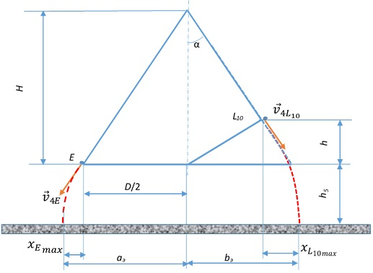

Сурет 2.12 – Тыңайтқыш түйіршіктерінің себу алаңын есептеу сызбасы

Ауырлық күшінің әсерінен түйіршіктің еркін ұшуы кезінде жылдамдықтың көлденең құраушысы тұрақты болып қалатыны белгілі. Онда, сіңіргіштің жебе табан асты кеңістігінде тыңайтқыш түйіршіктерінің ұшу қашықтығын, конустың ұзын құраушысы бойынша анықтауға болады:

${x_{E}}_{max}=v_{4E}\sin{α}t_{1}$. (2.58)

${x_{E}}_{max}=-\frac{1}{2g}v_{4E}^{2}{\sin{2α}}+v_{4E}\sin{α}\sqrt{\frac{{\left(v_{4E}\cos{α}\right)}^{2}}{g^{2}}+\frac{{2h}_{5}}{g}}$. (2.59)

Конустың қысқа құраушысы бойымен тыңайтқыш түйіршіктерінің жерге құлау уақытын t₁ аналогия бойынша табамыз:

$t_{1L_{10}}=-\frac{1}{g}v_{4L_{10}}\cos{α}+\sqrt{\frac{{\left(v_{4L_{10}}\cos{α}\right)}^{2}}{g^{2}}+\frac{2\left(h_{5}+h\right)}{g}}$ (2.60)

сәйкес ұшу қашықтығы

$x_{L_{10max}}=-\frac{1}{2g}v_{4L_{10}}^{2}{\sin{2α}}+v_{4L_{10}}\sin{α}\sqrt{\frac{{\left(v_{4L_{10}}\cos{α}\right)}^{2}}{g^{2}}+\frac{2\left(h_{5}+h\right)}{g}}$ (2.61)

Алынған (2.59), (2.61) тәуелділіктерді талдау сіңіргіштің жебе табан асты кеңістігінде тыңайтқыш түйіршіктерінің ұшу қашықтығы конус құраушысы мен симметрия осі арасындағы бұрышқа α параболалық тәуелділікке ие. Тыңайтқыш түйіршіктерінің ұшу қашықтығының максималды мәні бұрыш $α$ =40…50⁰ кезінде байқалады. Бұл α бұрышының осы мәндерінде жылдамдық векторының бағыты конус құраушысына мүмкіндігінше жақындайтындығына байланысты.
Конустың ұзын құраушысына сәйкес келетін ЕҒ-бөлігінің соңындағы жылдамдықтың тік құраушысы:

$v_{5zE}=\sqrt{{\left(v_{4E}\cos{α}\right)}^{2}+{2gh}_{5}}$ (2.62)

Конустың қысқа құраушысына сәйкес келетін ЕҒ-бөлігінің соңындағы жылдамдықтың тік құраушысы:

$v_{5zL_{10}}=\sqrt{{\left(v_{4L_{10}}\cos{α}\right)}^{2}+2g\left(h_{5}+h\right)}$ (2.63)

Эллипстің үлкен жарты осі:

$a_{э}=\frac{D}{2}-\frac{1}{2g}v_{4E}^{2}{\sin{2α}}+v_{4E}\sin{α}\sqrt{\frac{{\left(v_{4E}\cos{α}\right)}^{2}}{g^{2}}+\frac{{2h}_{5}}{g}}$. (2.64)

Эллипстің кіші жарты осі:

$b_{э}=\frac{D}{2H}\left(H-h\right)-\frac{1}{2g}v_{4L_{10}}^{2}{\sin{2α}}+v_{4L_{10}}\sin{α}\sqrt{\frac{{\left(v_{4L_{10}}\cos{α}\right)}^{2}}{g^{2}}+\frac{2\left(h_{5}+h\right)}{g}}$. (2.65)

Минералды тыңайтқыштардың түйіршіктерімен толтырылатын ауданды эллипс пішінді сақинаның ауданы ретінде анықтаймыз, оның ені $∆$, формула бойынша:

$S=π∙∆∙\sqrt{2\left({a_{э}}^{2}+{b_{э}}^{2}\right)}$ (2.66)

5-бөліктің соңындағы минералды тыңайтқыш түйіршігінің секундтық шығыны (2.53) формула бойынша келесідей жазылады:

$Q=v_{5zE}S$ (2.67)

Сонда минералды тыңайтқыш түйіршіктерінің біркелкі таралмауы келесі формула бойынша анықталады:

$η=\frac{σ}{Q}{10}^{2}=\frac{σ∙100}{\sqrt{{\left(\sqrt{(v_{4} )² + 2g\left(H^{2}+\frac{D^{2}}{4}\right)\left(sin α-fcos α\right)}∙cos{α}\right)}^{2}+{2gh}_{5}}∙π∙∆}∙\frac{1}{\sqrt{2\left({\left(\frac{D}{2}-\frac{1}{2g}v_{4E}^{2}{\sin{2α}}+v_{4E}\sin{α}\sqrt{\frac{{\left(v_{4E}\cos{α}\right)}^{2}}{g^{2}}+\frac{{2h}_{5}}{g}}\right)}^{2}+{\left(\frac{D}{2H}\left(H-h\right)-\frac{1}{2g}v_{4L_{10}}^{2}{\sin{2α}}+v_{4L_{10}}\sin{α}\sqrt{\frac{{\left(v_{4L_{10}}\cos{α}\right)}^{2}}{g^{2}}+\frac{2\left(h_{5}+h\right)}{g}}\right)}^{2}\right)}}$

(2.68)
мұнда $η$ – біркелкісіздігі, %;
$σ$ – орташа квадраттық ауытқу;
Q – уақыт бірлігіндегі түйіршіктердің шығыны.

Осылайша, (2.68) формуласы (2.67), (2.66) және (2.64), (2.65), (2.62), (2.59), (2.52), (2.51), (2.46), (2.43), (2.31), (2.1) формулалары арқылы себу біркелкісіздігінің барлық бес бөліктің геометриялық параметрлеріне тәуелділіктерін орнатады, 2.7-2.12 суреттер.
Ол үшін жоғарыда көрсетілген формулаларға кіретін тұрақты және айнымалы шамалардың мәндерін қабылдау қажет: түйіршіктелген суперфосфаттың болатқа қатысты сыртқы үйкеліс коэффициенті $f_{1}=0,3…0,5$ [84].
Енгізу біркелкісіздігінің таратқыш негізінің диаметріне тәуелділігі гиперболалық сипатта болады, яғни диаметрдің мөлшері 100 мм-ден кіші болса енгізу біркелкісіздігі күрт өседі, ал 150 мм-ден үлкен мәні сіңіргіштің құрылымдық өлшемдерімен шектеледі.

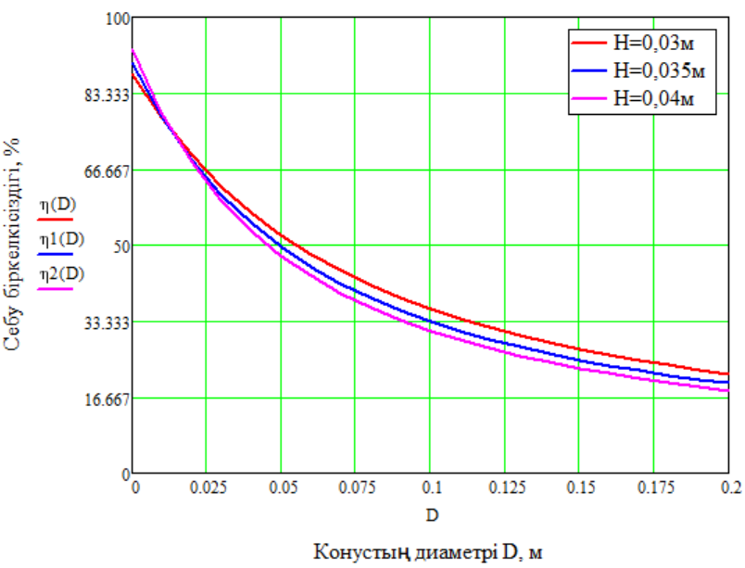

Сурет 2.13 – Конус диаметрінің енгізу біркелкісіздігіне әсері

Енгізу біркелкісіздігінің конус биіктігіне тәуелділігі 25 мм-ден аз болғанда енгізу біркелкісіздігі 40% -ға дейін артады, ал биіктігі 40 мм-ден жоғары мәні сіңіргіштің құрылымдық өлшемдерімен шектеледі.

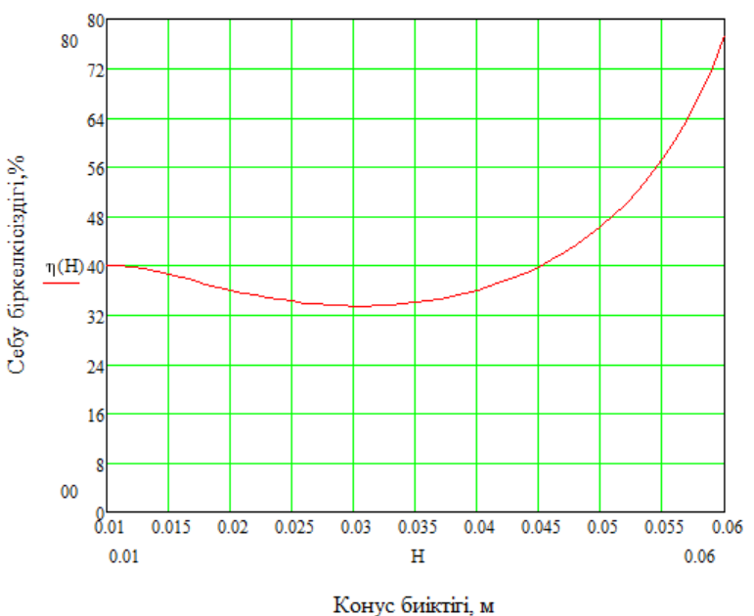

Сурет 2.14 – Кесілген конус биіктігінің енгізу біркелкісіздігіне әсері

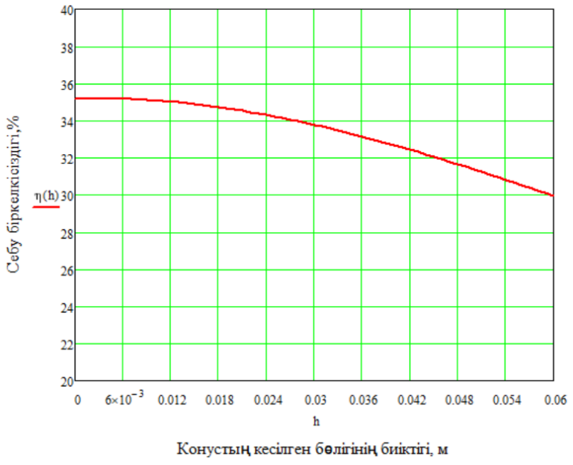

Сурет 2.15 – Конустың кесілген бөлігі биіктігінің енгізу біркелкісіздігіне әсері

Енгізу біркелкісіздігінің винтті құйындатыш биіктігіне тәуелділігі құйындатыш биіктігінің оптималды мәндер аралығын анықтауға мүмкіндік береді, яғни 2.16-сурет негізінде h₂ мәні 0,082-0,085 м аралығында ең төменгі біркелкісіздікті қамтамасыз етеді.

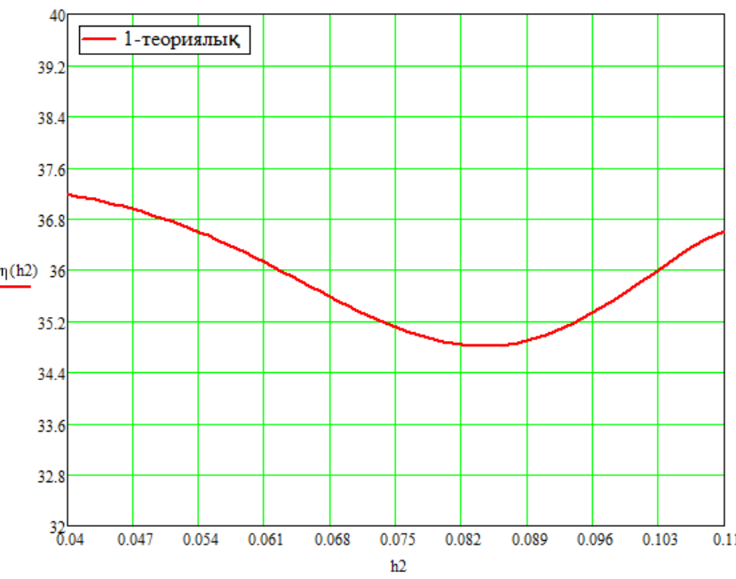

Сурет 2.16 – Енгізу біркелкісіздігінің винтті құйындатқыш биіктігіне тәуелділігі
Енгізу біркелкісіздігінің винтті құйындатыш орамдарының санына тәуелділігінен оның оптималды мәнін анықтауға болады, яғни 2.17-сурет негізінде k мәні 2-3 деп қабылдауға болады.

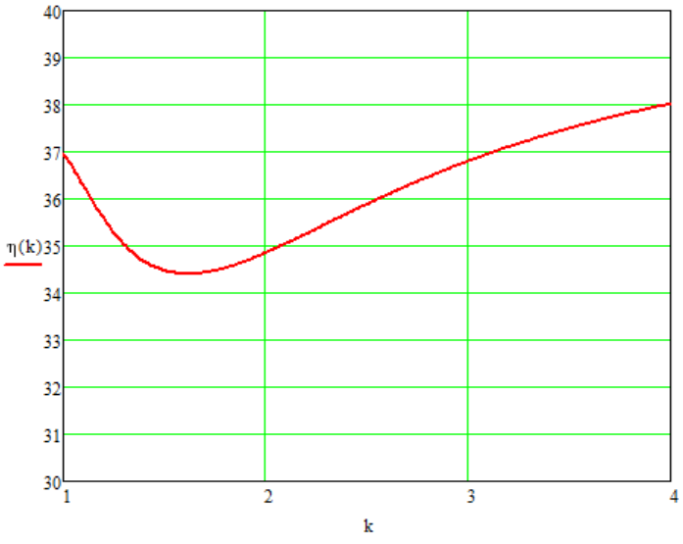
Сурет 2.17 – Енгізу біркелкісіздігінің құйындатқыштың орамдар санына тәуелділігі

Енгізу біркелкісіздігінің винтті құйындатыш орамдарының көтерілу бұрышына тәуелділігі ең төменгі біркелкісіздікті β=34-38° аралығында алуға болатынын көрсетеді, 2.18-сурет.

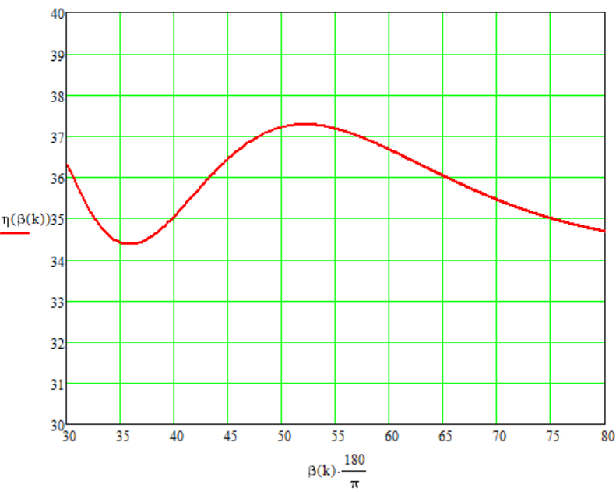

Сурет 2.18 – Енгізу біркелкісіздігінің құйындатқыш орамдарының көтерілу бұрышына тәуелділігі

Алынған теңдеулерді MathCad 15 қолданбалы бағдарламалар пакеті арқылы талдау келесі қорытындылар жасауға мүмкіндік береді:
- конус-таратқыш негізі диаметрінің теориялық оңтайлы мәні 100-ден 150 мм-ге дейін, енгізу біркелкісіздігі 30%-ға дейін;
- конус-таратқыш биіктігінің оңтайлы мәні 25-тен 35 мм-ге дейін, енгізу біркелкісіздігі 33%-ға дейін;
- конустың кесілген бөлігінің биіктігі 12 мм кіші мәнінде енгізу біркелкісіздігіне әсер етпейді, ал 18 мм үлкен мәнінде енгізу біркелкісіздігі төмендейді, бірақ сіңіргіштің құрылымдық өлшемдерімен шектеледі, яғни оңтайлы мәні 12-ден 18 мм-ге дейін. Бұл кездегі енгізу біркелкісіздігі 32%-ға тең;
- енгізу біркелкісіздігінің винтті құйындатқыш параметрлеріне тәуелділігі құйындатыш биіктігі h₂ = 0,082-0,085 м, құйындатыш орамдарының саны k = 2-3, құйындатыш орамдарының көтерілу бұрышы β=34-38° аралығында ең төменгі біркелкісіздікті алуға болатынын көрсетті.

2.3 Конус-таратқыш түрін негіздеу
Қойылған мәселелерді шешу бірнеше кезеңге бөлуді талап етеді. Біріншіден, конус-таратқыштың кесілген бөлігінің теңдеулерін анықтау керек. Екіншіден, топырақтағы тыңайтқыш түйіршіктерінің біркелкі таралуын қамтамасыз ету үшін конус-таратқыштың геометриялық параметрлері мен нақты сызықтық өлшемдерін анықтау қажет.

2.3.1 Конус-таратқыштың кесілген бөлігінің параметрлік теңдеулерін анықтау
Жоғарыда атап өткендей, тірек-тыңайтқыш өткізгішпен қозғалған минералды тыңайтқыш құйындатқыштан өтіп, толық цилиндрлі түрге келіп, бағыттауышқа түседі. Әрі қарай, тұрақты режимде жебе табан астындағы кеңістікке көлденең бағытта тыңайтқышты біркелкі тарататын конус-таратқышқа түседі.
2.19-суретте шыңы $S$, құраушылары S-1, S-2,…, S-12 конус-таратқыштың фронталь, горизонталь және профиль прекциялары келтірілген. Егер ілгерілемелі жылдамдықтың $υ$ бағыты Ох осі бойымен қабылданған болса, онда профиль проекцияда конус-таратқыш $S^{‴}-7^{‴}-1^{‴}$ бізге қарай қозғалады, яғни көрушіге. Тыңайтқыш түйіршігі конус құрушысымен ағып $1^{‴}, 2^{‴},...,6^{‴},7^{‴}$ нүктелеріне түседі. Тыңайтқыш себу ізі суретте сызықша сызығымен көрсетілген. Суреттен көріп отырғандай себу ізінің арасындағы интервал $δ_{1},δ_{2 }\text{және }δ_{3}$ бірдей емес, бірақта конус-таратқышқа тыңайтқыш бірдей бұрыштық интервалмен $δ^{о}$ берілген болатын.
Алға қойған мақсатымыздың мәні тыңайтқыш түйіршіктерін себу ізінің арасындағы 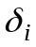 бірдей емес интервалды бірдей қылу. Ол үшін конус-таратқыш негізінің диаметрін D бірдей $Δ$ алты бөлікке бөлеміз. Алынған 1, 2, ..., 7 нүктелер арқылы тыңайтқыш түйіршігін себу проекциялық ізін қалпына келтіреміз.

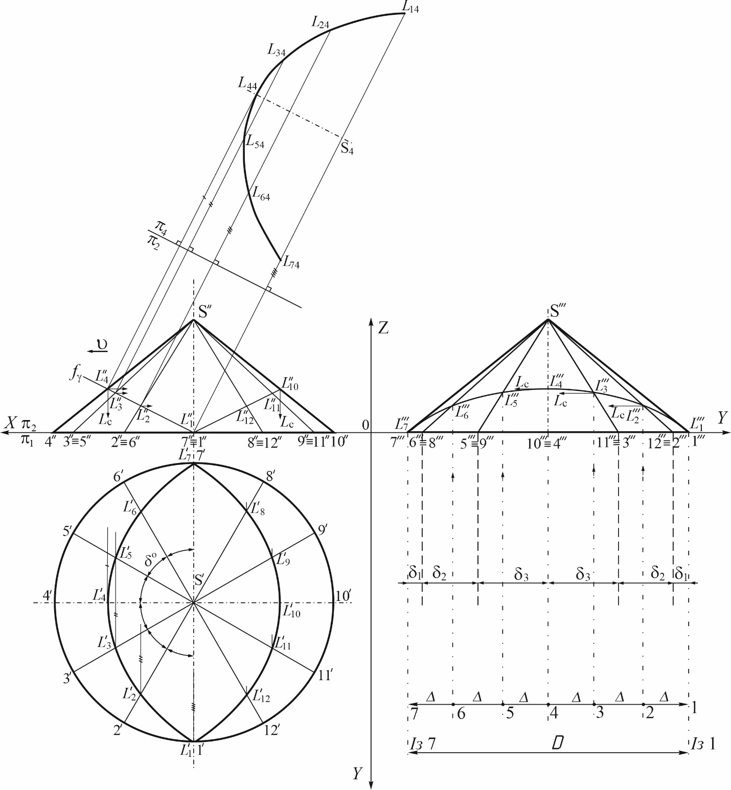

Сурет 2.19 – Конус-таратқыш түрін негіздеу

Өзгешілік үшін олар сызықша-нүктелі сызықпен жүргізілген. Профиль проекциясындағы құраушыларына сәйкес алынған себу ізінің қиылысу нүктелерін анықтаймыз:

$Із.1∩S^{'''}1^{'''}=L_{1}^{'''}; Із.5∩S^{'''}5^{'''}=L_{5}^{'''};$
$Із.2∩S^{'''}2^{'''}=L_{2}^{'''}; Із.6∩S^{'''}6^{'''}=L_{6}^{'''};$ (2.69)
$Із.3∩S^{'''}3^{'''}=L_{3}^{'''}; Із.7∩S^{'''}7^{'''}=L_{7}^{'''}.$
$Із.4∩S^{'''}4^{'''}=L_{4}^{'''};$

Алынған нүктелерді жатық сызықпен қосып, конус-таратқыш беті бойынша тыңайтқыш түйіршігінің ағуын, көлденең Y бағытта бірқалыпты қамтамасыз ететін белгісіз $L_{1}^{'''},L_{2}^{'''},\text{...},L_{7}^{'''}$ қисығының профильді проекциясын аламыз. Бірақта, оның түрі және оны қалай алуға болатыны белгісіз.
Қажетті қисықты алу түрі мен әдісін анықтау үшін біз $L_{1}^{‴},L_{2}^{‴},...$ нүктелерін және қисықтың шаңындағы $L_{4}^{‴}$ нүктесін сәйкесінше фронталь проекция жасаушыларына проекциялаймыз. Суретте $L_{1}^{″}$-дің $1^{″}$ нүктесінде қалатыны көрініп тұр. Конустың артқы жағында онымен $L_{7}^{″}$ сәйкес келеді. Қалған нүктелер сәйкес жасаушылардың байланыс сызығының (Бс) қиылыстарында анықталады:

$$Бc. L_{2}^{'''}∩S^{''}2^{''}=L_{2}^{''};$$
$Бc. L_{3}^{'''}∩S^{''}3^{''}=L_{3}^{''}.$ (2.70)

$L_{1}^{″}-L_{2}^{″}-L_{3}^{″}$ нүктелерін қосып түзу сызық аламыз. Ізделетін қисық жатқан фронталь-проекцияланатын $γ$ жазықтығының фронталь ізінің түзуі болатынын дәлелдеуді қажет етпейді. Ары қарай анықтаймыз:

$f_{γ}∩S^{″}4^{″}=L_{4}^{″}.$ (2.71)

Кері проекциялау ізделетін қисықтың шыңындағы нүктені береді:

$Бc. L_{4}^{''}∩S^{'''}4^{'''}=L_{4}^{'''}.$ (2.72)

Конус, өзінің орталық осіне қатысты симметриялы бет. Сондықтан $L_{10}^{″},L_{11}^{″}\text{ және }L_{12}^{″}$ нүктелері симметрия заңы бойынша анықталады.
Қажетті сызық нүктелерінің көлденең проекциялары проекцияның көлденең жазықтығындағы сәйкес конус кескіндеріне табылған фронтальды проекцияларды проекциялау арқылы анықталады:

$Бc. L_{2}^{''}∩S^{'}2^{'}=L_{2}^{'}$;
$Бc. L_{3}^{''}∩S^{'}3^{'}=L_{3}^{'}$. (2.73)

Көлденең проекциядағы сызықтың қалған нүктелері де осылай анықталады. Алайда, алынған проекция қисықтың сипаты туралы толық түсінік бермейді, себебі ол толық түрде келтірілмеген екі тармақтан тұрады.
Қажетті қисықтың табиғи түрін анықтау үшін сызба геометриясынан проекцияларды түрлендіру әдістерін, атап айтқанда проекция жазықтығын алмастыру әдісін қолданамыз. Ол үшін бастапқы жүйенің $π_{1}$ жазықтығын жаңа жүйенің $π_{4}$ жазықтығымен алмастырамыз. Сонымен қатар, алмастыру жазықтығы $γ$ жазықтығына параллель болуы керек, өйткені қажетті қисық сонда жатыр:

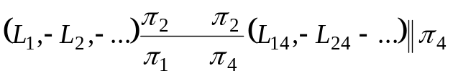. (2.74)

Алмастыратын жазықтық координаты алмастырушы жазықтық координатына тең болуы керек деген ережеге сүйене отырып, $L_{14},L_{24},L_{34}\text{ және }L_{44}$ нүктелерін анықтаймыз. Іздестірілетін фигура $S^{'}4^{'}$ құраушысына қатысты симметриялы. Сондықтан $L_{54},L_{64}\text{ және}{ L}_{74}$ нүктелері симметрия заңымен анықталады.
Алынған нүктелерді тегіс сызықпен байланыстыра отырып, қажетті қисық эллипстің жартысы екенін атап өтуге болады, оның үлкен осі $a=L_{14}-L_{74}$ а кіші осі - $b=2{(L}_{44}-S_{4}).$
Алынған нәтижені дәлелдеу үшін шыңы S және айналу осі i болатын $α$ конусын қарастырамыз. Әлдебір $γ$ жазықтығы оның барлық жасаушыларын қиып өтеді, бірақ ол конус осіне перпендикуляр емес. Сонымен:

$γ∩α=l,$ (2.75)

әлдебір қисық сызық сызық l шығады, 2.20 сурет.

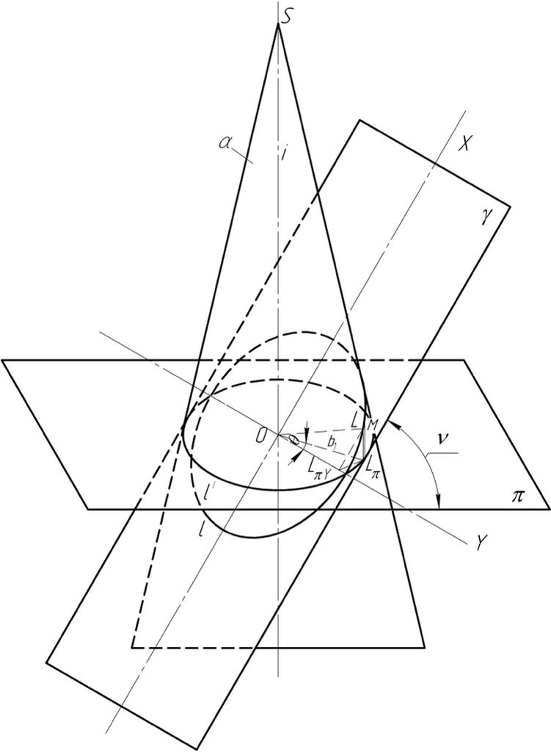

Cурет 2.20 – Конус-таратқыш түрін негіздеу

Біз l қисығының барлық нүктелерін конустың i осіне перпендикуляр $π$ жазықтығына жобалаймыз. Мысалы, L нүктесі $L_{π}$ нүктесіне проекцияланады.
Берілген конус дөңгелек, сәйкесінше $π$ жазықтығында $b_{1}$ радиусы бар шеңбер $l^{'}$ пайда болады. Оның шамасы $π$ жазықтығындағы конус радиусына тең.
l шеңбер ортасы О арқылы $γ$ жазықтығында OХ және оған перпендикуляр OY координаталық осьтерін сызамыз. Осы осьтердегі $M$ нүктесінің координаталары:

$\begin{aligned}x=LL_{πY}; \\ y=\text{O}L_{πY}.\end{aligned}$ (2.76)
Белгіленулерді қабылдаймыз:
$ν-γ$ және $π$ жазықтықтарының арасындағы сүйір бұрыш;
$θ$ – ОY осімен $b_{1}={\text{О}\text{L}}_{π}$ шеңбер радиусының арасындағы бұрыш;
$L_{πY }$ – М нүктесінің ОY осіндегі проекциясы;
$θ$ бұрыштық параметр арқылы М нүктесінің координаттарын анықтаймыз. ${\text{О}\text{L}}_{πY}L_{π}$ үшбұрышынан:

$\frac{{\text{О}\text{L}}_{πY}}{{\text{О}\text{L}}_{π}}=\text{cos}θ; {\text{OL}}_{πY}=a\text{cos}θ\text{.}$ (2.77)

$L_{πY}\text{L}L_{π}$ үшбұрышынан:

$\frac{L_{πY}L_{π}}{L_{πY}М}=\text{cos}ν; L_{πY}L=\frac{L_{πY}L_{π}}{\text{cos}ν}\text{.}$ (2.78)

${L_{πY}OL}_{π}$ үшбұрышынан:

$\frac{L_{πY}L_{π}}{{\text{О}\text{L}}_{π}}=\text{sin}\text{θ}; L_{πY}L_{π}=a\text{sin}\text{θ}\text{.}$ (2.79)

(2.79)-ні (2.78)-ға қоямыз:

$L_{πY}L=\frac{а\text{sin}\text{θ}}{\text{cos}\text{ν}}\text{.}$ (2.80)

(2.80)-ге белгіленулер қабылдаймыз:

$\frac{а}{\text{cos} \text{ν}}=b; L_{πY}L=b∙\text{sin}θ$. (2.81)

(2.77) пен (2.81)-дан (2.76)-шіні ескере отырып аламыз:

$\begin{aligned}x=b∙\text{sin}θ; \\ y=a∙\text{cos}θ\text{.}\end{aligned}$ (2.82)

Осылайша, эллипстің параметрлік теңдеулері алынды. Эллипстің кіші осі b₁ тең, үлкен осі $a_{1}$ және эллипс Y осінің бағытымен созылған.
Жоғарыда айтылғандардан қорытынды жасауға болады: конус-таратқыш бетіндегі сусымалы материалдың біркелкі ағынын ілгерілемелі жылдамдыққа көлденең бағытта алу үшін соңғысының эллиптикалық қимасын орындау қажет. Ол үшін кесуші жазықтық ілгерілемелі жылдамдыққа перпендикуляр бағытталуы керек, конустың барлық жасаушыларын соңғының орталық осі мен арасындағы $π/2$ бұрышынан өзге бұрышпен қиып өтуі қажет.

2.3.2 Конус-таратқыш параметрлерін негіздеу
Конус-таратқыш параметрлерін негіздеу үшін алдымен келесі болжамдарды қабылдаймыз:
- түйіршік конус-таратқыштан бір қабат түседі;
- олардың массалары мен өлшемдері бірдей;
- барлық түйіршіктердің бастапқы жылдамдығы бірдей.
C нүктесінде υ_{s} жылдамдыққа ие түйіршіктің ауыспалы φ бұрышы кезінде тартылыс күшінің әсерінен CLL_{π} сызығы бойымен танапқа бірдей уақытта түсетінін дәлелдейік.
Берілген геометриялық параметрлер: конустың биіктігі H, конустың диаметрі D және кесілген бөліктің биіктігі h. Конус негізінің жер бетінен қашықтығы Δ тең, 2.21-сурет. АВ диаметрі ОМ-ға перпендикуляр және сәйкесінше $AB⊥OL_{1}$.

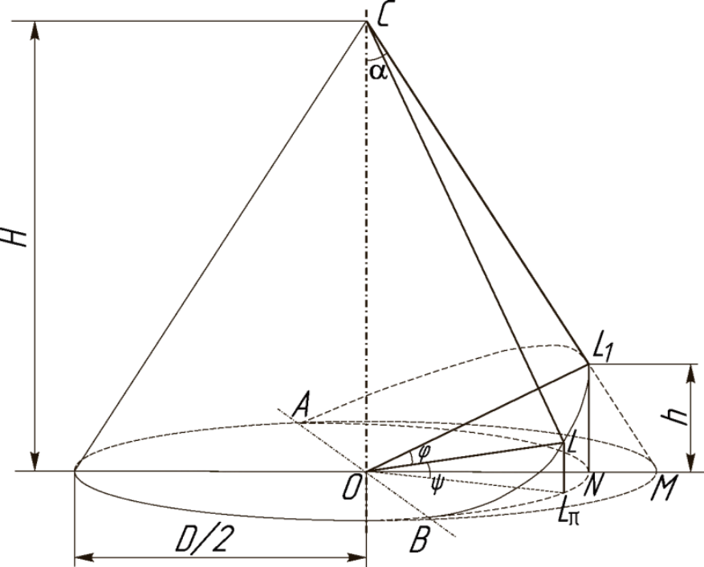

Сурет 2.21 – Кесілген конус-таратқыштың геометриялық сипаттамалары

ΔC$L_{1}$О үшбұрышының С шыңындағы α бұрышымен байланыс өрнегі, берілген параметрлермен:

$\cos{α=\frac{1}{\sqrt{1+\frac{D^{2}}{4H^{2}}}}; \sin{α=}}\frac{\frac{D}{2H}}{\sqrt{1+\frac{D^{2}}{4H^{2}}}}; \tan{α=}\frac{D}{2H} ; 0<α<\frac{π}{2}.$ (2.83)

Сфералық координаттар жүйесінің бұрыштарын енгіземіз:

$\text{∠}\text{LO}L_{1}=φ$; $\text{∠}L\text{O}L_{π}=ψ$. (2.84)

Бұл бұрыштар арасындағы байланыс кейінірек анықталады.
$△L_{1}ON$ үшбұрышын қарастырамыз. Әлбетте, AL₁B эллипсінің кіші жарты осі тең:
$b_{1}= {OL}_{1}=\sqrt{h^{2}+\frac{D^{2}}{4}∙\frac{{\left(H-h\right)}^{2}}{H^{2}}}$ (2.85)

Эллипстің үлкен жарты осі конус негізінің радиусына тең: $a_{1}=\frac{D}{2}$.
Эллипс радиусы келесі формула бойынша анықталады:

$r=OL=\frac{{a_{1}b}_{1}}{\sqrt{{b_{1}}^{2}\cos^{2}{φ}+{a_{1}}^{2}\sin^{2}{φ}}}=\frac{\sqrt{h^{2}+\frac{D^{2}}{4}∙\frac{{\left(H-h\right)}^{2}}{H^{2}}}⋅\frac{D}{2}}{\sqrt{{\frac{D}{4}}^{2}\cos^{2}{φ}+\left(h^{2}+\frac{D^{2}}{4}∙\frac{{\left(H-h\right)}^{2}}{H^{2}}\right)\sin^{2}{φ}}}$ . (2.86)

$△COL$ үшбұрышынан синус теоремасына сүйене отырып табамыз:

$\cos\left(α-ψ\right)=\frac{H}{r}\sin{α},$ мұнда $0<ψ<\frac{π}{2}$. (2.87)

(2.83) өрнектерін ескере отырып, (2.87) теңдеуінің тригонометриялық шешімін аламыз:

$ψ=\arcsin{\frac{\sqrt{{\frac{D}{4}}^{2}\cos^{2}{φ}+\left(h^{2}+\frac{D^{2}}{4}∙\frac{{\left(H-h\right)}^{2}}{H^{2}}\right)\sin^{2}{φ}}}{\sqrt{h^{2}+\frac{D^{2}}{4}∙\frac{{\left(H-h\right)}^{2}}{H^{2}}}∙\sqrt{1+\frac{D^{2}}{4H^{2}}}}}-\arcsin{\frac{1}{\sqrt{1+\frac{D^{2}}{4H^{2}}}}}.$ (2.88)

Осылайша, бастапқы айнымалы параметр $φ$ бұрышы болып қалады. Түйіршік конус құраушысы $CL$ бойымен түседі, оның ұзындығын $CL=s$ деп белгілейміз. Косинус теоремасы бойынша $△COL$ үшбұрышынан табамыз:

$s=\sqrt{H^{2}+r^{2}-2rH\cos\left(90-ψ\right)}$=$\sqrt{H^{2}+r^{2}-2rH\sin{ψ}}$. (2.89)

Осыдан:

$s=\sqrt{H^{2}+\frac{\left(h^{2}+\frac{D^{2}}{4}∙\frac{{\left(H-h\right)}^{2}}{H^{2}}\right)⋅{\frac{D}{4}}^{2}}{{\frac{D}{4}}^{2}\cos^{2}{φ}+\left(h^{2}+\frac{D^{2}}{4}∙\frac{{\left(H-h\right)}^{2}}{H^{2}}\right)\sin^{2}{φ}}-\frac{HD\sin{ψ}\sqrt{h^{2}+\frac{D^{2}}{4}∙\frac{{\left(H-h\right)}^{2}}{H^{2}}}}{\sqrt{{\frac{D}{4}}^{2}\cos^{2}{φ}+\left(h^{2}+\frac{D^{2}}{4}∙\frac{{\left(H-h\right)}^{2}}{H^{2}}\right)\sin^{2}{φ}}}}.$ (2.90)

Ерекше жағдайда, түйіршік CL₁N сызығы бойымен төмендейді:

$s=\left(H-h\right)\sqrt{1+\frac{D^{2}}{4H^{2}}}.$ (2.91)

$△LOL_{π}$ үшбұрышынан:

$LL_{π}=r\sin{ψ}=\frac{\sqrt{h^{2}+\frac{D^{2}}{4}∙\frac{{\left(H-h\right)}^{2}}{H^{2}}}⋅\frac{D}{2}\sin{ψ}}{\sqrt{{\frac{D}{4}}^{2}\cos^{2}{φ}+\left(h^{2}+\frac{D^{2}}{4}∙\frac{{\left(H-h\right)}^{2}}{H^{2}}\right)\sin^{2}{φ}}}.$ (2.92)

С нүктесінде бастапқы жылдамдығы $v_{s}$-ке тең түйіршік, конус бетіне үйкеліс күшінің әсерінен түйіршіктің баяулауын шегергендегі $CL$ сызықтың бағытына еркін түсу үдеуінің проекциясына тең үдеумен конус түзуші $CL$ бойымен қозғалады, 2.22 сурет:

$a=g\left(\cos{α-f\sin{α}}\right)$, (2.93)

мұнда f – түйіршіктің металға үйкеліс коэффициенті.

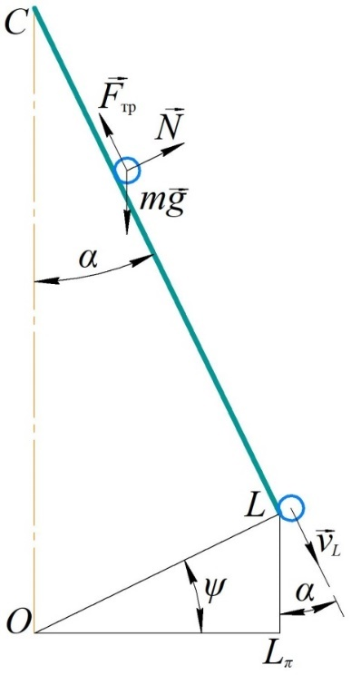
Cурет 2.22 – Түйіршіктің кесілген конус құраушысы бойымен қозғалу сызбасы

(2.88) формуласына сүйене отырып, түйіршіктің $CL$ бөлігінде қозғалысы бірқалыпты үдемелі. Онда түйіршіктің түсу уақыты формуласымен анықталады:

$t_{1}=\frac{\sqrt{v_{s}^{2}+2as}}{a}-\frac{v_{s}}{a}$ (2.94)

қозғалыстағы түйіршіктің L нүктесіндегі жылдамдығы:

$v_{L}=\sqrt{v_{s}^{2}+2as}$ (2.95)

Бұл жылдамдықтың тік құраушысы: $v_{B}=v_{L}\cos{α}$.
$LL_{π}$ аралығында түйіршік $v_{B}$ бастапқы жылдамдығымен еркін құлайды. $LL_{π}$ аралығындағы түйіршіктің қозғалыс уақыты:

$t_{2}=\frac{\sqrt{v_{В}^{2}+2g(r\sin{ψ+Δ)}}}{g}-\frac{v_{B}}{g}.$ (2.96)

Сонда, түйіршіктің конус құраушысы бойымен қозғалуына және жер бетіне еркін түсуіне кететін уақыт:

${t=t}_{1}+t_{2}=\frac{\sqrt{v_{s}^{2}+2as}}{a}-\frac{v_{s}}{a}+\frac{\sqrt{v_{В}^{2}+2g(r\sin{ψ+Δ)}}}{g}-\frac{v_{B}}{g}$. (2.97)

Әрі қарай, конус-таратқыштың H, D және h зерттелетін параметрлерінің қандай мәндерінде, φ бұрышының өзгеруі кезінде CLL_{π} сызығы бойымен түйіршіктің түсу уақытының теңдігі туралы гипотеза дұрыс екенін тексеру қажет.
Конустың диаметрі мен биіктігі сіңіргіш тірегінің енімен және жебе табанының биіктігімен шектеледі. Осыған сүйене отырып, конустың биіктігі H=25…35 мм, конустың диаметрі d=100...150 мм және кесілген бөліктің биіктігі h=12…18 мм болуы керек.
Mathcad-15 қолданбалы бағдарламасы арқылы конусының бастапқы параметрлері H, D және h өзгеру аралықтарын дәлірек анықтау үшін (2.70) формулаға сәйкес түйіршіктердің түсу уақытының φ бұрышна тәуелділік графигі салынған. Берілген интервалдардағы конус-таратқыштың өлшемдері жебе табан асты кеңістіктің параметрлері негізінде алынды және 2.2 – кестеде көрсетілген.

Кесте 2.2 – Конус-таратқыштар

Конус-таратқыштар номері | H, мм | D, мм | h, мм
1 | 50 | 140 | 18
2 | 40 | 140 | 15
3 | 35 | 105 | 13
4 | 60 | 120 | 22
5 | 50 | 120 | 19
6 | 35 | 117 | 13
7 | 60 | 100 | 21
8 | 50 | 100 | 19
9 | 33 | 116 | 13

Графиктер $0<ψ<\frac{π}{2}$ және $-\frac{π}{2}<φ<\frac{π}{2}$ бұрыштар шегінде барлық конус құраушылары үшін түсу уақыты H=40мм, D=140мм, h=15мм параметрлі шашыратқыш үшін бірдей екенін бағалауға мүмкіндік береді, сондай – ақ, H=35мм, D=117мм, h=13мм және H=33мм, D=116мм, h=13мм параметрлері үшін де, 2.3-кестеде бұл параметрлер қалың әріппен көрсетілген (2.23 - сурет).
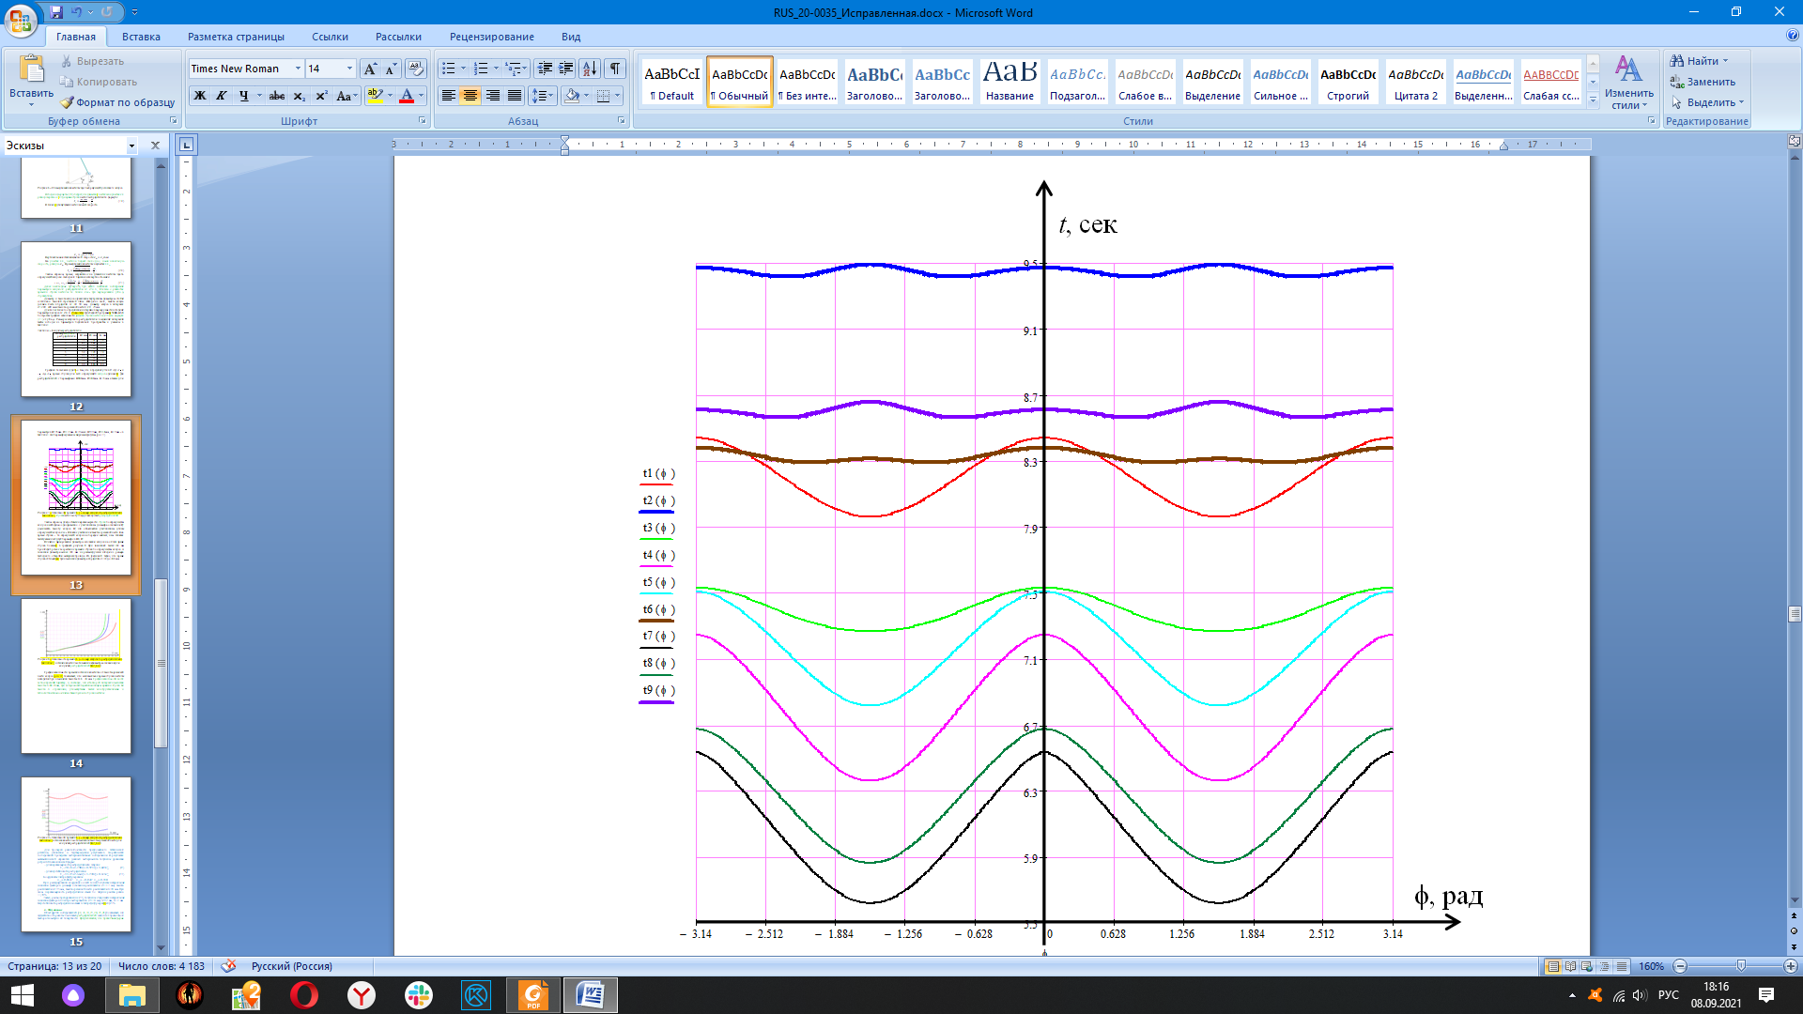

Сурет 2.23– Конус-таратқыштар үшін φ бұрышынан түйіршіктің түсуінің t_{i} уақытына тәуелділігі

Осылайша, конус құраушысынан біркелкі түсуіне қол жеткізу үшін конус диаметрін D ұлғайтумен бірге H биіктігін азайту керек, бұл ${CLL}_{π}$ конус құраушысынның ұзындығының ұлғаюымен түсіндіріледі. Кесілген бөлігінің биіктігін h ұлғайтудың конус құраушысынан түсу уақытына $t$ әсері жоғарыда аталған екі H және D параметрлерінің әсерінен аз болады.
Конус негізінің диаметрін өзгертудің жалпы түсу уақытына әсері 2.24-суреттегі графикте көрсетілген.
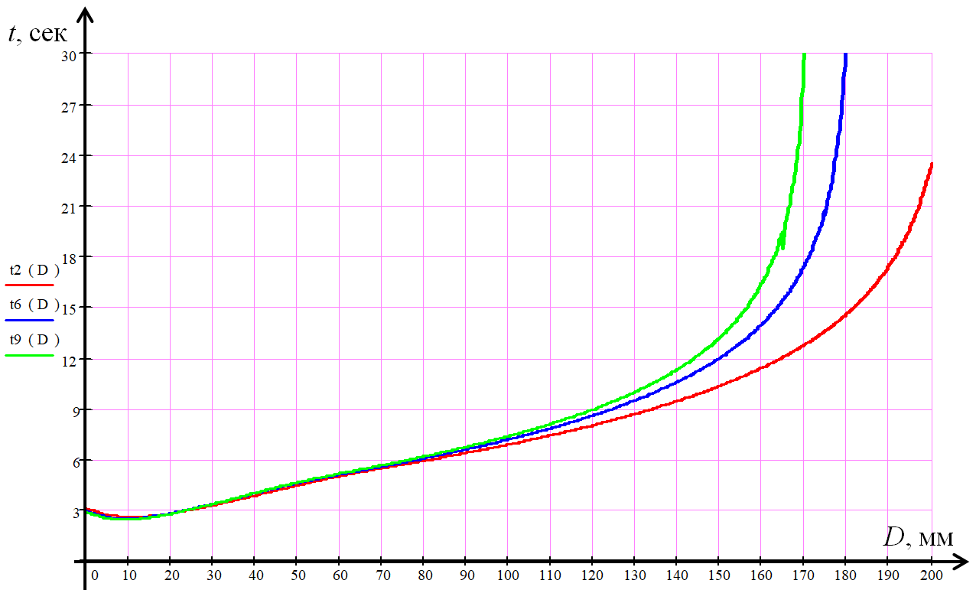

Сурет 2.24 – № 2, 6 және 9 конус-таратқыш негізі диаметрінің D өзгеруінен түйіршіктің ағуының t_{i} уақытына тәуелділігі
Диаметр 150 мм-ден жоғары мәндерде конус құраушыларымен түсу уақыты күрт артады. Ал диаметрі 100 мм-ден аз мәндер материал өткізгіштің шығу тесігінің мөлшеріне байланысты ұсынылмайды. 2.24-суреттегі графиктен диаметрі 110-нан 140 мм-ге дейін өзгерген кезде түсу уақыты оңтайлы екенін көруге болады.
Түйіршіктің түсу уақытының конустың кесілген бөлігінің биіктігіне тәуелділік графигінен (2.25-сурет) түйіршіктің түсу уақытының ең аз шамасы биіктік h=6...14 мм аралығында болатынын көруге болады. Тәуелділік графигі толқын тәріздес және соған сәйкес биіктіктің h=40...50мм өзгеруінің екінші аралығы бар, онда ең аз түсу уақыты байқалады. Бірақ h биіктігі жоғарыда аталғандай түйіршіктердің түсу процесінің құрылымдық және технологиялық ерекшеліктерімен шектеледі.

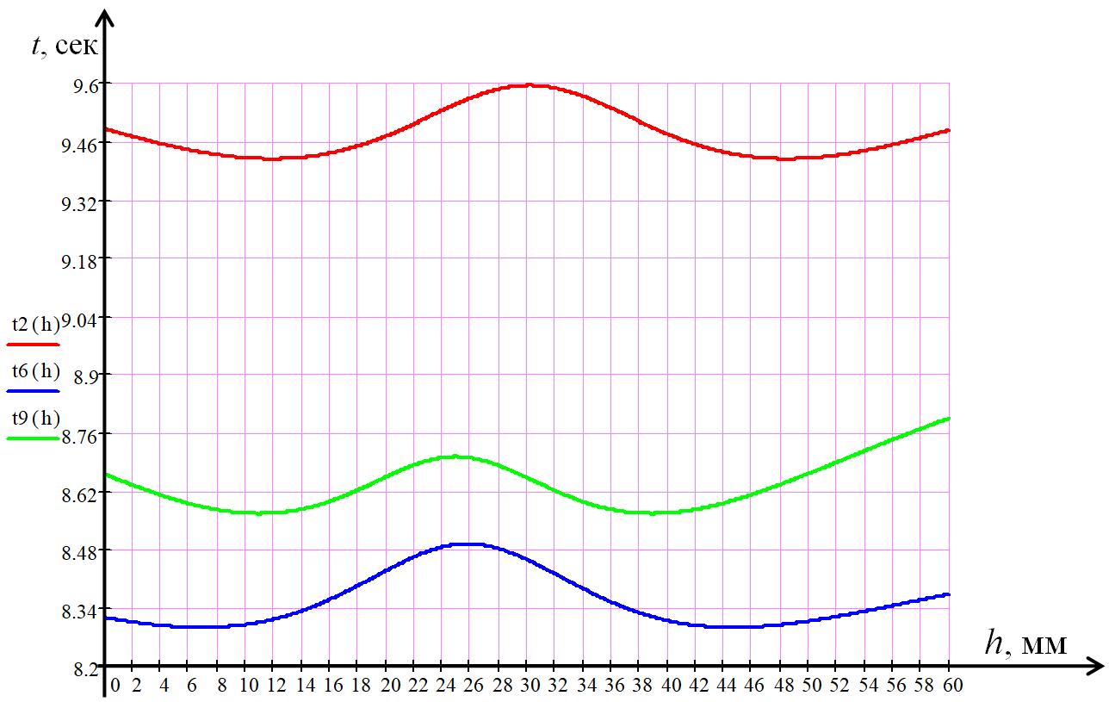

Cурет 2.25 – № 2, 6 және 9 конус-таратқыштардың кесілген бөлігі биіктігінің h өзгеруінен түйіршіктің өтуінің t_{i} уақытына тәуелділігі

Жүргізілген зерттеулер нәтижесінде таратқыш конусының кесілген бөлігін сипаттайтын эллипстің параметрлік теңдеулері анықталды. Сондай-ақ, топыраққа сусымалы материалдардың біркелкі таралуын қамтамасыз ететін конус-таратқыштың геометриялық параметрлері анықталды.
Басқа зерттеушілердің тәжірибесінен пассивті таратқыштың тиімділігі оның бетінің геометриясын дұрыс таңдауға байланысты екенін көруге болады. Таратқыштың дұрыс формасы оған кездейсоқ келіп түсетін материалдың, атап айтқанда, тұқым немесе тыңайтқышөткізгештен тұқым мен түйіршіктердің ағынынан реттелген қозғалысты алуға мүмкіндік береді деп болжанады. Алайда, ол жұмыстарда сызба геометриясының проекциясын түрлендіру әдістері қолданылмаған. Авторлар білетіндей, бұл проекция жазықтығын ауыстыру арқылы әмбебап материал шашыратқышының пішінін анықтауға арналған алғашқы жұмыс.
Біздің теориялық зерттеулеріміздің нәтижелері біркелкі үлестіруді алу үшін бағыттардың көлденең қозғалысындағы конус бетінің қиылысу сызығы 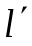 эллипс екенін көрсетті. Бұл жағдайда қиюшы жазықтық ілгерілемелі жылдамдыққа перпендикуляр бағытталуы керек, конустың барлық құраушыларын соңғының орталық осі мен арасындағы $π/2$ бұрышынан өзге бұрышпен қиып өтуі қажет.
Конустың параметрлерін негіздеу үшін [ 85] жұмыстары секілді материал түйіршіктерінің конус құраушылары бойымен қозғалысы қарастырылды. Артамонов В. А., Шахова М. К. сіңіргіш жебе табанының астындағы кеңістікте түйіршіктің жылдамдығы 3...4,2 м/с болатындығын анықтады. Осыны және жебе табан астындағы кеңістіктің шектеулілігін ескере отырып, біз ортаның кедергі күшін ескермейміз. Түйіршіктің металл бетіне үйкеліс күші ғана ескерілді. Бұл ретте конустың болат бетіне түйіршіктердің үйкеліс коэффициенті Н.С.Сергеевтің, М.В.Запеваловтың еңбектеріндегідей 0,35...0,55 шегінде қабылданды [86].
Түйіршік тең үдемелі жылдамдықпен қозғалады деп есептеп, түйіршіктердің түсу уақытының конустың кесілген бөлігінің биіктігі сияқты кесілген конус түріндегі таратқыш параметрлеріне тәуелділігі анықталды; конус негізінің диаметрі және конустың биіктігі, бұл жұмыстың теориялық бөлігінің жаңалығы. Формула кез-келген конустық таратқыштың оңтайлы параметрлерін графоаналитикалық түрде таңдауға мүмкіндік береді, бұл себу ені бойынша сусымалы материалдың біркелкі таралуына негізделген. Сонымен қатар, белгілі бір уақыт аралығында әртүрлі конус құраушылары бойымен түйіршіктердің тең саны себіледі.
Теориялық зерттеулер эксперименттік сіңіргіштің конус-таратқыш параметрлерінің шекті мәндерін табуға мүмкіндік берді D=100...140 мм; h= 12...18 мм; Н=25...35 мм.

2-бөлім бойынша қорытынды
1. Егер конус құраушыларына параллель, көлденең қозғалыс бағытта конус бетін кесу техникалық шешімін қолдансақ, мөлшерленген сусымалы және қиын себілетін материалдарды, атап айтқанда, тұқымдық материал мен тыңайтқыш түйіршіктерін сіңіргіш ені бойынша біркелкі шашыратуға қол жеткізуге болатындығы анықталды.
2. Тыңайтқыш түйіршіктерінің өткізгіш (тукопровод) бойымен топыраққа дейінгі аралықтағы қозғалысын талдау нәтижесінде таратқыш біркелкісіздігінің түйіршік жылдамдықтары мен бес бөлік параметрлеріне тәуелділігі алынды. Алынған тәуелділіктерді MathCad 15 қолданбалы бағдарламалар пакеті арқылы талдау сіңіргіш таратқышының параметрлерінің шектік мәндерін анықтауға мүмкіндік береді: конустың кесілген бөлігінің биіктігі h=12...18 мм, конус негізінің диаметрі D=100...140 мм, конустың биіктігі Н=25...35 мм, құйындатқыш биіктігі h₂ = 0,082-0,085 м, құйындатқыш орамдарының саны k = 2-3, құйындатқыш орамдарының көтерілу бұрышы β=34-38° .
3. Сызба геометриясының проекциясын түрлендірудің проекция жазықтықтарын ауыстыру әдісімен қолдану материалдарды таратқыштың әмбебап пішінін анықтауға мүмкіндік берді. Конустық таратқыштың бетімен материалдардың біркелкі ағып кетуін қамтамасыз ету үшін таратқыштың эллиптикалық қимасын орындау қажет екендігі анықталды. Бұл жағдайда кесуші жазықтық ілгерілемелі жылдамдыққа перпендикуляр бағытталуы керек, конустың барлық жасаушыларын соңғының орталық осі мен арасындағы $π/2$ бұрышынан кіші бұрышпен қиып өтуі қажет.
4. Түйіршіктердің таратқыш жасаушылары бойымен жерге дейін сырғып түсу уақытының таратқыш өлшемдеріне тәуелділігі анықталды, бұл материалдарды біркелкі таратуды қажет ететін әртүрлі салаларда пайдалану үшін таратқыштың өлшемдерін масштабтауға мүмкіндік береді. Бұл әдіспен алынған тәуелділік те культиватор-тыңайтқыш үшін конустық таратқыш параметрлерінің шектік мәндерін нақтылауға мүмкіндік береді: D=100…140 мм; h=12...18 мм; Н=25...35 мм.

3 ЭКСПЕРИМЕНТТІК ЗЕРТТЕУЛЕР ӘДІСТЕМЕСІ

3.1 Эксперименттік зерттеулердің міндеттері мен бағдарламасы
Минералды тыңайтқыштармен техникалық құралдардың өзара әрекеттесуін зерттеу – машиналардың тыңайтқыштарды сіңіруге арналған жұмыс органдарын жетілдіру бағыттарын анықтауға мүмкіндік береді.
Осы жұмыстың бірінші тарауында қойылған міндеттер мен сіңіргіштің технологиялық және конструктивтік параметрлерін негіздеуге арналған теориялық алғы шарттарды іске асыру үшін зерттеудің эксперименттік бөлімінде келесі міндеттерді орындау қажет:
- минералды тыңайтқыштарға арналған сіңіргіштің жұмысқа жарамдылығын тексеру;
- сіңіргіштің сапалық және технологиялық параметрлері арасындағы негізгі тәуелділіктерді анықтау;
- сіңіргіштің конструктивтік және технологиялық параметрлерінің оңтайлы мәндерін айқындау;
- минералды тыңайтқыштарды шашу сапасы бойынша тәжірибелік және сериялық сіңіргіштерді зертханалық-далалық жағдайда салыстырмалы сынақтан өткізу.
Қойылған міндеттер мен эксперименттік жұмыстар бағдарламасына сәйкес төмендегі зерттеу түрлері қарастырылды:
- зертханалық зерттеулер;
- топырақ арығында жүргізілетін сынақтар;
- далалық сынақтар.

3.2 Зерттелетін сіңіргіштің конструктивтік ерекшеліктері
Бұрыннан белгілі конструкцияларға және культиватор-тыңайтқыш таратқышының қабылданған жалпы технологиялық сызбасына сүйене отырып, әзірленіп жатқан сіңіргіш конструкциясының негізіне культиваторлық жебе табан алынған.
Тыңайтқышты топырақ ішіне енгізуге арналған сіңіргіш (3.1а, б-сурет) тірек-тыңайтқыш өткізгіштен және оған бекітілген жебе табаннан тұрады.
Тірек-тыңайтқыш өткізгіш ішінде құйындатқыш орнатылған, оның төменгі жағына бағыттауыш пен конус-таратқыш бекітілген, ол жебе табанның топырақпен жанаспайтын аймағында орналасқан. Бұл кеңістік күнқағармен жабылған (3.1б-сурет).

Табан асты кеңістікте тыңайтқыш түйіршіктерін шашыратудың негізгі қағидасы - олардың конус құраушылары бетімен төмен қарай ең аз тік шашырау арқылы қозғалысы болып табылады. Түйіршіктің мұндай қозғалысы сепкіш аппаратымен мөлшерленген тыңайтқыш ағыныны ауырлық күшінің әсерінен тірек-тыңайтқыш өткізгіш арқылы құйындатқышқа түседі де, айналмалы қозғалыс алып, конус-таратқышқа бағытталады. Конус-таратқыш шаңына бірқалыпты ағынмен түсіп, тыңайтқыш оның құраушылары бойымен ағады және конус ені бойынша экранды себу болатындай бірқалыпты жолақ түрінде борозда түбіне түседі.

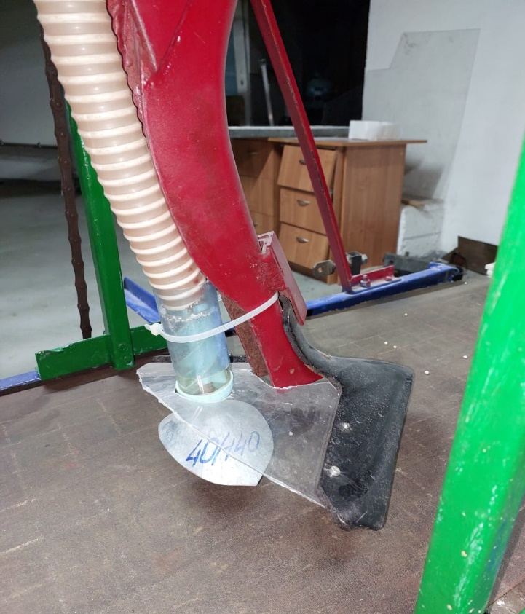

а)

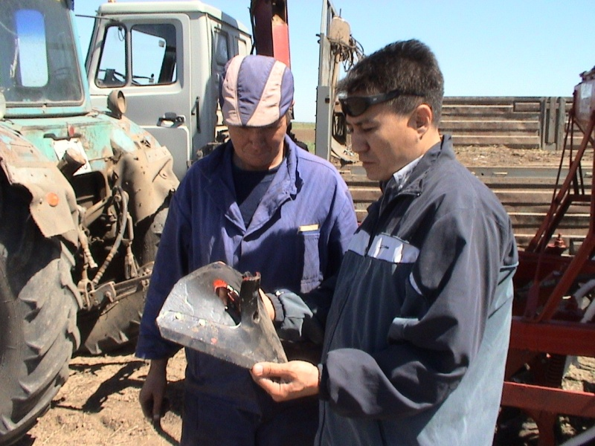

б)

Сурет 3.1 – Сіңіргіштің жаңартылған конструкциясы

Ізденіс тәжірибелерін жүргізу үшін әртүрлі параметрлерге ие конус-таратқыштар (3.2-сурет) және бұранда сызығының көтерілу бұрышы мен орам сандары әртүрлі құйындатқыштар дайындалды (3.3-сурет).

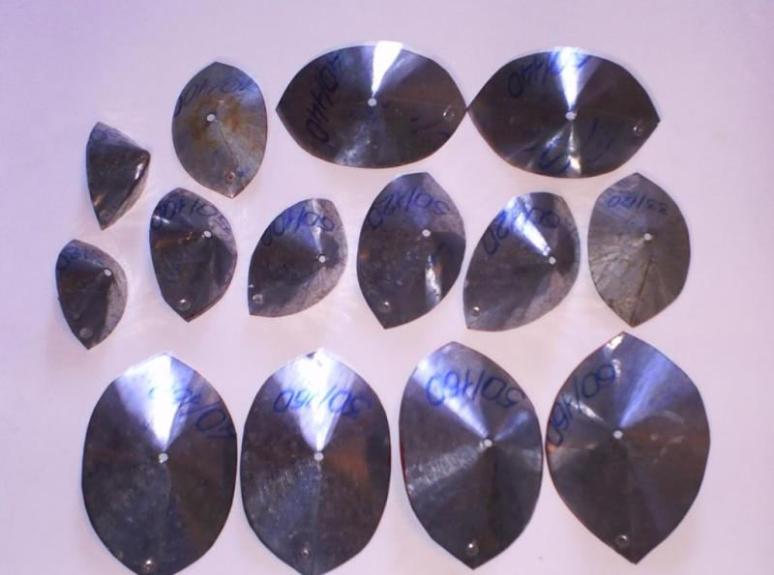

Сурет 3.2 – Конус-таратқыштар

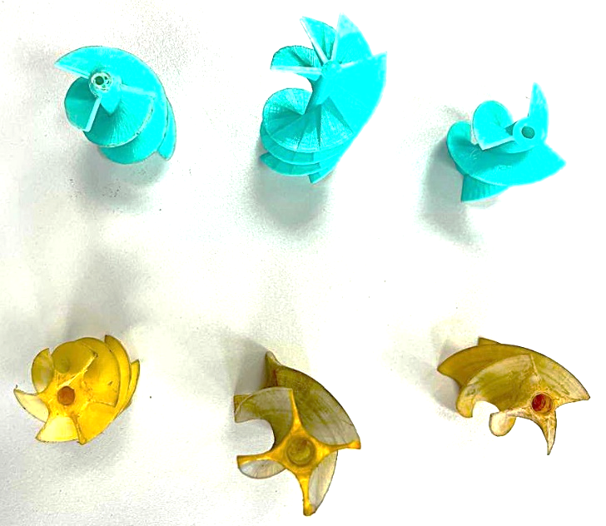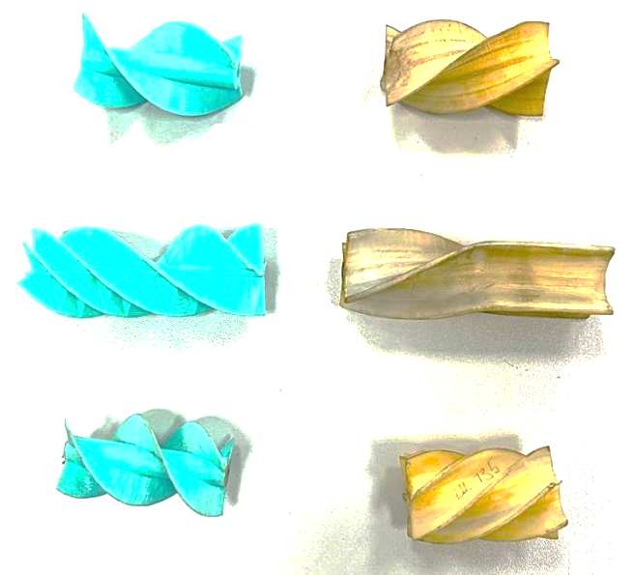

Сурет 3.3 – Құйындатқыш нұсқалары

3.3 Эксперименттік қондырғының сипаттамасы
Эксперименттік машинаның негізгі жұмысшы органның конструктивтік және технологиялық параметрлерінің сапалық көрсеткіштерге әсер ету заңдылықтарын анықтау мақсатында зертханалық сынақтар жүргізу үшін арнайы зертханалық қондырғы жасалды.
Зертханалық қондырғы 3.4 және 3.5 суреттеріне сәйкес айналмалы лента, сіңіргіш және СЗС-2,0, жәшігінің фрагменті бекітілген рамадан тұрады. Тыңайтқыш сепкіш аппараттары жиілік түрлендіргіші бар мотор-редуктордан жетек алады. Айналмалы (шексіз) лента үшін жеке жетек орнатылған.

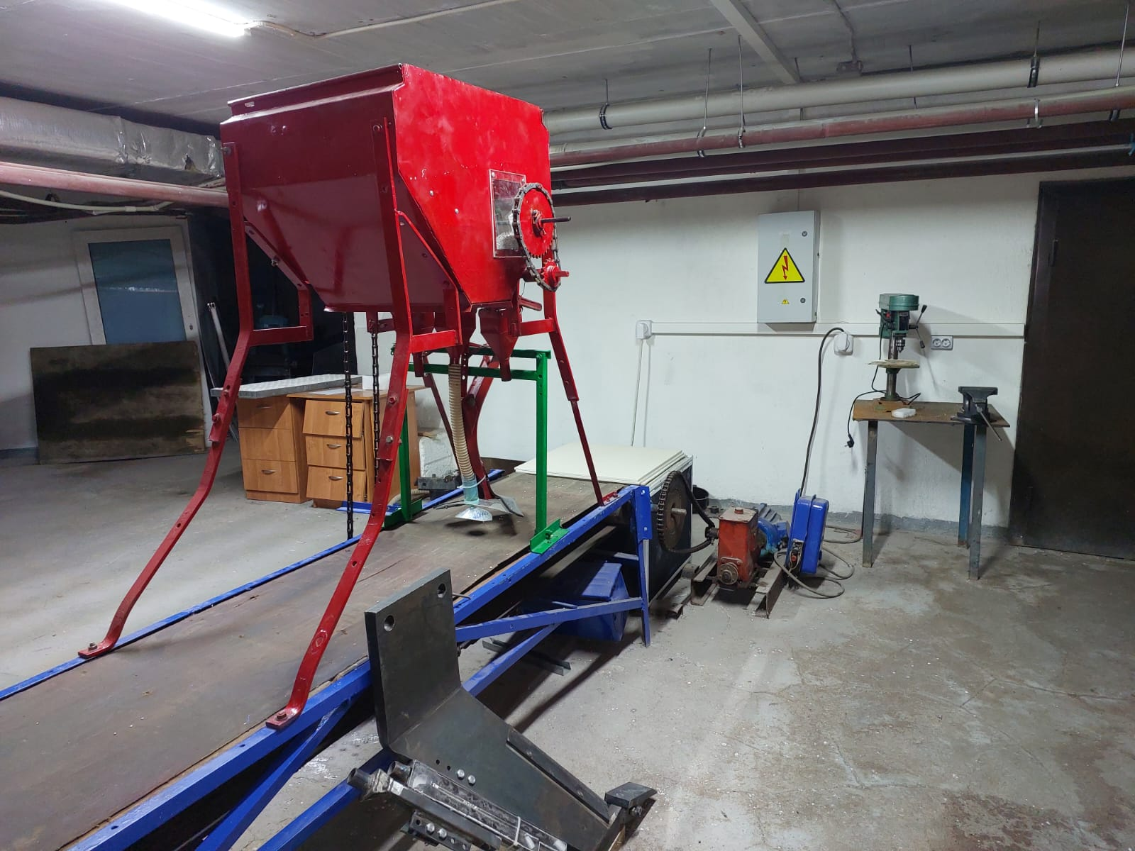

Сурет 3.4 – Зертханалық қондырғы (жанынан көрініс)

Лабораториялық қондырғының негізіне кері қозғалыс принципі алынған, яғни сіңіргіш қозғалмайды, «топырақ» тыңайтқыш енгізгіштің қозғалысына қарсы бағытта қозғалады. Бұл принципті пайдалану сіңіргіштің топырақ ішіне минералдық тыңайтқыштарды енгізудегі жұмыс сапасының көрсеткіштерін жеткілікті дәлдікпен және тиімді анықтауға мүмкіндік береді. Лента алым ені 0,5 метрге дейінгі себкіш жұмыс органдарын сынауға мүмкіндік береді.

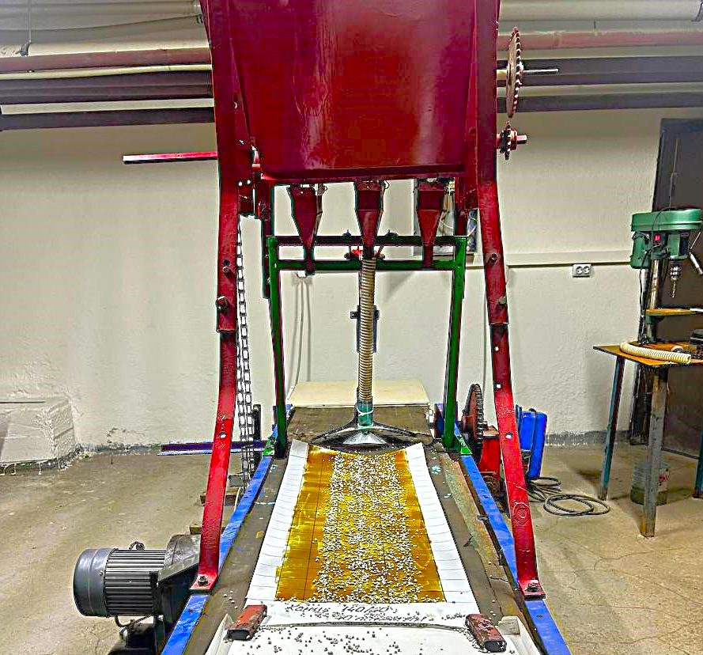

Сурет 3.5 – Зертханалық қондырғы (артқы көрініс)

Тәжірибелік қондырғы бункерінің ішінде иінді араластырғыш орнатылған.
Зертханалық тәжірибелерде тыңайтқыш себетін катушка мен жүгіргіш лента барабанының айналу жиіліктері ТЧ 10-Р тахометрімен өлшенді, уақыт секундомермен тіркелді, ал тыңайтқыш салмағы дәлдігі 0,01г дейінгі CAS MW-II 300 BR таразысымен өлшенді.

3.4 Негізгі тәуелділіктерді анықтау бойынша эксперименттік зерттеуді жүргізу әдістемесі және нәтижелерді статистикалық өңдеу
Оңтайландыру көрсеткіштері ретінде тыңайтқыш түйіршіктерінің себу ені бойынша біркелкісіздігі және тыңайтқыш жолағының ені қабылданды, себебі олар жұмыс сапасының негізгі көрсеткіштерін сипаттайды.
Алдын ала белгілі болғандай, сіңіргіштің жұмысының сапасы таратқыштың конструктивтік және технологиялық параметрлеріне байланысты, сондықтан олар негізгі басқарылатын факторлар ретінде таңдалды:

1. Конустың кесілген бөлігінің биіктігі, h, мм;

2. Конус биіктігі, Н, мм;

3. Конус диаметрі, D, мм.

Винтті құйындатқыштың параметрлері: 1) винт сызығының көтерілу бұрышы - β; 2) винтті құйындатқыштың биіктігі – h₂, мм; 3) құйындатыш орамдарының саны k теориялық тәуелділіктер негізінде анықталды. Сонымен қатар нақтылай кету керек, винтті құйындатқыш диаметрі мен конус биіктігі сіңіргіш тірегінің ішкі диаметрімен және жебе табан биіктігімен шектелсе, винттік сызықтың кіріс саны сіңіргіш тірегінің максимальды өткізу қабілетін қамтамасыз ету шартына қатысты шектелген .

Тыңайтқыштың механикалық себуге көп әсерін тигізетін басқа да маңызды факторлар бар. Бұл – ылғалдылығы, себілетін тыңайтқыштың түйіршіктік құрамы. Олар өндіруші зауытпен белгіленеді, олардың деңгейі сақтау жағдайына және басқа да себептерге байланысты. Бұл факторларды басқару қиын, сондықтан оларды эксперимент уақытында біршама деңгейде тұрақтандырылды.

3.4.1 Негізгі эксперименттер және эксперименттерді жобалау

Бұл эксперименттің стратегиясы келесіден тұрады. Зерттелген сіңіргіш алдын-ала дайындалған жоспар бойынша экаперименттік сынаққа ұшырайды. Мақсатқа қойылған сынақты жүргізгеннен кейін, математикалық аппаратқа сүйеніп зерттеу процессінің моделі дайындалады. Алынған математикалық модель ізделетін байланыстар болып табылады. Бұл моделдерді талдау оңтайландыру аймағын табуға мүмкіндік береді. Осы экспериментке қойылған есептер экспериментті активті жоспарлау әдісімен шешілді [87].
Жоғарыда атап өткендей, тәжірибелік сіңіргіштің жұмыс сапасына тікелей әсер ететін негізгі басқарылатын факторлар мыналар болып табылады: конустың кесілген бөлігінің биіктігі, h, мм; конус биіктігі, Н, мм және конус диаметрі, D, мм. Сондықтан, олар кірістік факторлар ретінде қабылданды. С.О.Нукешевтің жүргізген эксперименттік зерттеулердің нәтижелерін және теориялық талдауларын ескере отырып, винтті құйындатқыштың винт сызығының көтерілу бұрышы - β°, винтті құйындатқыштың биіктігі – h₂ және құйындатыш орамдарының саны k оңтайлы деңгейде тұрақтандырылды. Сіңіргіштің тірек бағанының диаметрі d, оның ендік өлшемімен шектеледі. Негізгі тәжірибелер тірек бағанының ішкі диаметрі тұрақты мәнде, яғни 36 мм болған жағдайда жүргізілді.
Алдын ала жүргізілген ізденіс тәжірибелері бағыттауштың шығыс диаметрін өзгерту орынсыз екенін көрсетті. Диаметрді 10 мм-ге дейін кішірейту тыңайтқыш себу мөлшерінің күрт төмендейтіні бір факторлы классикалық тәжірибелер барысында анықталды. Визуалды бақылаулар нәтижесінде, $d_{3}$ диаметрі кішірейген сайын бағыттауштың өткізгіштік қабілеті төмендеп, тесік үстінде түйіршіктердің жиналуы байқалды. Бұл жағдай ылғалдылығы W = 2,5–3% болатын тыңайтқыштарды сепкен кезде анық көрінді. Конус-таратқыш шыңына түсуші тыңайтқыштың үздіксіз ағынын алу үшін, винтті құйындатқышы бар сіңіргіш тірегі мен бағыттауыш тесігінің өткізгіштік қабілеттілігіне сәйкестігін табу қажет. Осыған байланысты бағыттаушының шығыс диаметрі ең төменгі өткізгіштік қабілет деңгейінде тұрақты етіп бекітілді.
Экспериментті жоспарлау матрицасы 4.1-кестеде (4-тарау) келтірілген. Ауылшаруашылық машиналарының жұмыс органдарымен жүргізілген көптеген тәжірибелер нәтижесінде сызықтық модельдердің жеткіліксіз екендігі анықталды. Зерттеу нәтижелерін неғұрлым дәл сипаттайтын үлгілер алу үшін екінші ретті жоспарлау әдісін қолдану қажет, себебі ол алынған деректерді екінші дәрежелі полиномдар арқылы бейнелеуге мүмкіндік береді.

Осы мақсатта біз ең тиімді және толық игерілген екінші ретті орталық композициялық ротатабельді жоспарлау әдісін қолданамыз. Ротатабельді екінші ретті жоспарды құрастыруға қажетті бастапқы мәліметтер тиісті формулалар бойынша есептеледі [88]. Факторлар саны K_{ф}=3: сызықтық матрицаның нүктелер саны n_{λ}=8, жұлдызды нүктелер саны n_{α}=6, нольдік нүкте саны n₀=6, жұлдызды иық (иін) шамасы α=1,682 және тәжірибелердің барлық саны N_{оп}=20.

Эксперимент нәтижесін түсіндіру, барабар модельді түрлендіріп стандартты түрге келтіру, жауап бетінің түрін анықтаумен оны талдау екі өлшемді қима көмегімен жүргізген ыңғайлы .
Көпфакторлы эксперимент нәтижесінде алынған регрессия теңдеуі тыңайтқыш енгізу параметрлерін оңтайландыру барысында әзірленген сіңіргіштің сезімталдығын бағалауға мүмкіндік береді. Яғни, параметрлердің ауытқуы жауап функциясына (тиімділік көрсеткішіне) қалай әсер ететінін анықтауға болады. Бұл өз кезегінде жүйенің конструктивтік орындалу дәлдігіне қойылатын талаптарды негіздеуде, сондай-ақ пайдалану жағдайында оның параметрлерінің ықтимал өзгерістерін ескеру үшін қажет.

3.4.2 Эксперимент жүргізу реті және нәтижелерді статистикалық өңдеу

Эксперимент жүргізу реті, сондай ақ оның әдістемесі қатты минералды тыңайтқыш енгізетін машиналардың агротехникалық бағалау әдістемесіне сәйкес негізделген [ 89-98].
Зертханалық тәжірибелерді бастамас бұрын алдын ала тыңайтқыш ылғалдылығы, түйіршіктік құрамы және үйілу тығыздығы анықталды. Тыңайтқыш ылғалдылығы ГОСТ 20 851.4 бойынша, ал түйіршіктік құрамы ГОСТ 21 560.1 талаптарына сәйкес анықталды. Бұл ретте жалпы мөлшерден орташа үлгі алынып, сол үлгіден әр қайсысының салмағы 250 г болатын үш сынама бөлінді. Әрбір сынама диаметрі 1, 2, 3 мм болатын електен өткізіліп, әр електе қалған және диаметрі 1 мм тесігі бар електен өткен тыңайтқыш массасы ГОСТ 21 104-80 Е стандартына сәйкес таразымен өлшенді. Салмағын өлшеу дәлдігі ±1 г-нан аспайды және жалпы өлшенді салмағына қатынасы бойынша тыңайтқыштың салмақтық үлесі есептеледі.

Үйілу тығыздығы әртүрлі бес жерден алынған шөкім салмағы бойынша килограммның метр кубқа қатынасымен анықталады:

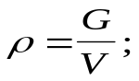 (3.1)

мұнда G – жәшіктегі тыңайтқыш салмағы, кг;

V – жәшік көлемі, м³.

Сынақ жүргізу үшін экспериментті жоспарлау матрицасына сәйкес сіңіргіш параметрімен себуші орнатылады және жәшік тыңайтқышқа толтырылады. Сосын штифті катушкалы себуші жетегі қосылады. Орнатылған себу режиміне жеткеннен кейін тыңайтқыш өткізгіш астындағы арнайы ыдыс алынып тасталады және қаңылтыр табалы арнайы ыдыс немесе жабысқақ қағазды жүгіргіш лента қосылады. Қаңылтыр табаға себілген үлес дәлдігі 0,01г дейінгі CAS MW-II 300 BR таразысымен өлшенді. Сондай-ақ, жабысқақ қағаздың 5 см бөлінген аудандарына түскен тыңайтқыш түйіршіктерінің саны анықталады. Қателігі 5-10%, ықтималдығы 0,9-0,95, кезінде зертханалық зерттеулер сынағының дұрыстығын қамтамасыз ету үшін қайталанудың қажетті саны тағайындалды.

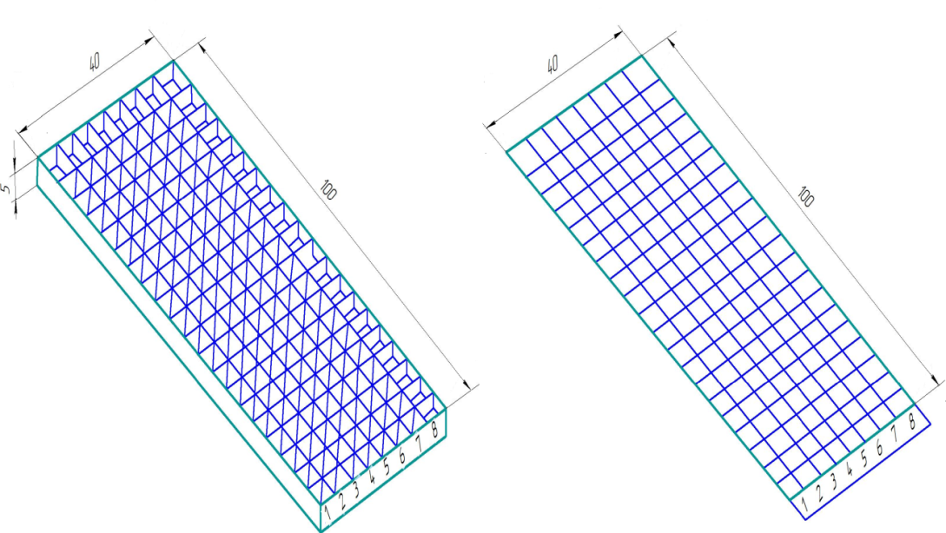
а б

а – ыдыстар; б – жабысқақ қағаз.

Сурет 3.6 – Тыңайтқышты жинауға арналған контейнер үлгісі (өлшемдері см-мен берілген)

Сынақ аяқталғаннан кейін барлық қажетті көрсеткіштер алынады және белгілі бір формада бақылау журналына енгізіледі.

Енгізу ені бойынша тыңайтқыш түйіршіктерін тарату біркелкісіздігінің нәтижесін өңдеу статистикалық өзгеру әдісімен жүргізілді. Табан ені бойынша тыңайтқыш түйіршіктерінің тарату біркелкісіздігі үшін, қозғалыс бағытына перпендикуляр қойылған және қаңылтыр табаға түскен тыңайтқыш салмағының өзгеру коэффициенті қабылданған. Сынақтың нәтижелері келесі түрде өңделеді:

1) контейнердегі тыңайтқыш салмағының орташа мәні 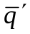, келесі формуламен есептелінеді:

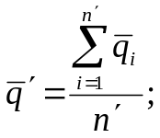 (3.2)

мұнда 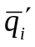- i-ші контейнердегі тыңайтқыштың орташа салмағы, г;

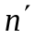- контейнер саны;

2) контейнердегі тыңайтқыш салағының стандартты ауытқуы σ, г, келесі формуламен анықталады:

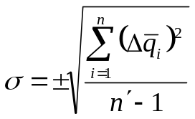, (3.3)

мұнда 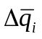 - i-ші контейнердегі тыңайтқыш салмағының орташа мәнінен

ауытқуы, г.

3)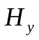 тыңайтқышы тарату біркелкісіздігі (вариация коэффициенті 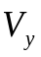) келесі формуламен анықталады:

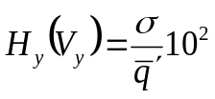; (3.4)

Машина қозғалысы бойымен тыңайтқыш тарату біркелкісіздігі (3.4) теңдеуіне сәйкес анықталады.

3.5 Тыңайтқыштардың жебе табан астында таралуын дискреттік элементтер әдісімен модельдеу арқылы анықтау
Модельдеуде бөлшектердің өзара әрекеттесуін сипаттау үшін Hertz–Mindlin типіндегі жанасу моделі пайдаланылды. Дискретті моделдеу үшін минералды тыңайтқыштың физика- механикалық параметрлері қабылданды, 3.1 – кесте.
Сандық тәжірибені жүзеге асыру үшін сіңіргіштің және науашалардың үшөлшемді геометриялық моделі әзірленді. Тыңайтқыш түйіршіктерінің таралу сипатын бағалау үшін ұзындығы 1000 мм және ені 400 мм болатын науаша конструкциясы қолданылды, 3.7-сурет. Науаша ішіндегі ұяшықтарының геометриялық өлшемдері ГОСТ талаптарына сәйкес 50×50×20 мм ретінде қабылданды. ДЭӘ негізіндегі модельдеудің негізгі мақсаты – тыңайтқыш түйіршіктерінің науашалар бетіне орналасу заңдылықтарын көрсету және әрбір ұяшыққа түскен материал массасын есептей отырып, енгізу біркелкісіздігін анықтау арқылы сіңіргіштің оңтайлы параметрлерін нақтылау болып табылады.

Кесте 3.1 - Тыңайтқыш ортасының параметрлері

Көрсеткіштері | шамалары
Юнг модулі, Па | 1*10⁶
Пуассон коэффициенті | 0,3
Статикалық үйкеліс коэффициенті
тыңайтқыш-болат | 0,3
тыңайтқыш- тыңайтқыш | 0,7
Қалпына келтіру коэффициенті | 0,3
Динамикалық үйкеліс коэффициенті
тыңайтқыш-болат | 0,7
тыңайтқыш- тыңайтқыш | 0,7
Қалпына келтіру коэффициенті | 0,3
Тыңайтқыштың тепе-теңдік тығыздығы, кг/м³ | 900
Бөлшектердің диаметрі, м | 0,04

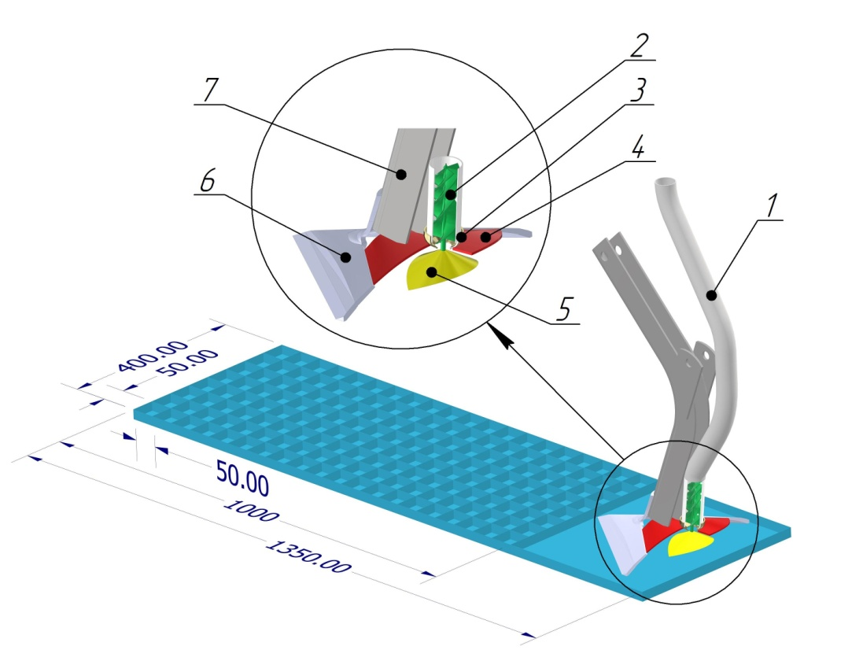

1 - тыңайтқыш өнгізгіш; 2 - винтті құйындатқыш; 3 - бағыттауыш; 4 – күнқағар (қалқан); 5 – конус-таратқыш; 6 - жебе табан; 7 – тірек.

Сурет 3.7 – Сіңіргіш пен науашаның 3D моделі
Сонымен қатар конусты таратқыштың жұмыс тиімділігіне құйындатқыш элементінің әсері айтарлықтай. Бұл тораптың негізгі қызметі – сепкіш аппараттан жоғары жылдамдықпен шығатын тыңайтқыш түйіршіктеріне айналмалы қозғалыс беріп, бағыттауыш арқылы конус төбесіне айналатын сақина тәрізді түсіру.
Зерттеулер көрсеткендей, тасымалдау құбырындағы тұқым немесе минералды тыңайтқыш бөлшектерінің қозғалыс жылдамдығы, әдетте, 1,7–2,2 м/с диапазонында болады. Оның өзгеруін анықтау үшін Ansys Rocky DEM бағдарламасында тыңайтқыш түйіршіктерінің және винтті құйындатқыш бойынша қозғалысы да модельденді, сурет 3.8.

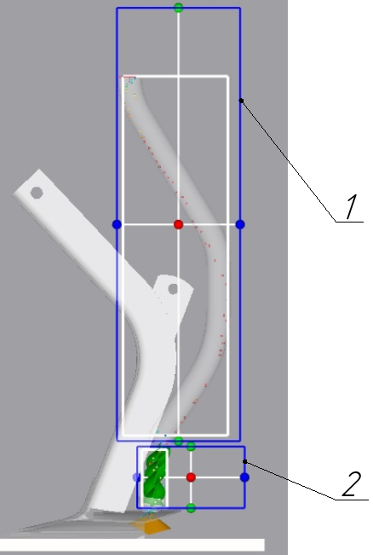

1 - өткізгіш (құбыр) бойындағы жылдамдықты анықтау; 2 – винтті құйындатқыш бойындағы жылдамдықты анықтау.

Сурет 3.8 – Тыңайтқыш өткізгіш пен құйындатқыштағы тыңайтқыш түйіршіктерінің жылдамдығын анықтау

Тыңайтқыштың таралуын анықтау үшін Ansys Rocky DEM бағдарламасында 80 науашаның геометриялық өлшеміне (сурет 3.9) сәйкес 80 куб ұяшық жасалынады. Осындағы әр бір кубтағы тыңайтқыш массаларын кубтардың реттік номері бойынша анықтап, ексель немесе статистика бағдарламасының көмегімен таратылудын біркелкісіздігін айқындайтын көрсеткіштері алынады.

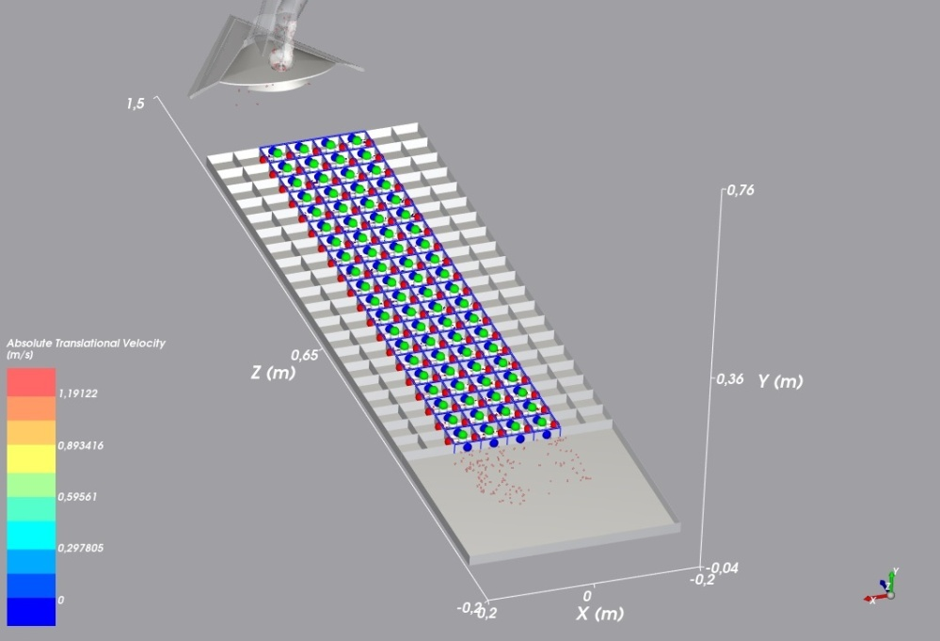

Сурет 3.9 – Тыңайтқыштың таралуын анықтау сұлбасы

Тыңайтқыш түйіршіктерінің науашаларға таралуын талдау процесі келесідей жүзеге асырылады.
Біріншіден, таратқыштың табан алым ені бойынша тыңайтқыштың көлденең бағытта (ендік бойынша) таралу біркелкілігі бағаланады. Екіншіден, сіңіргіштің қозғалыс бағытына сәйкес бойлық таралу біркелкілігі талданады.
Сонымен қатар, алынған дискретті модельдеу нәтижелері зертханалық эксперимент арқылы өлшенген нақты таралу мәндерімен салыстырылады. Бұл салыстыру модельдің дәлдігін, тыңайтқыш ағымының тұрақтылығын және таралу кезіндегі ауытқуларды анықтауға мүмкіндік береді.

3.6 Тыңайтқыш жолағы енін және конус-таратқыш жұмысының топырақ ішінде орнықтылығын анықтау әдістемесі

Зертханалық зерттеулер топырақ арығында жүргізілді, ол ұзындығы 4500 мм және ені 1000 мм болатын тікбұрышты темір ыдыс түрінде жасалып, 35 см тереңдікке дейін топырақпен толтырылған (3.10-сурет).

Топырақ арығы бойымен орнатылған рельстер бойынша жұмыс арбасы лебёдка мен электржетектің көмегімен қозғалады. Арбаның үстіне қозғалыстағы рама орнатылған, оның көлденең арқалығына қыспақ арқылы зерттелетін жұмыс органы – сіңіргіш бекітіледі.

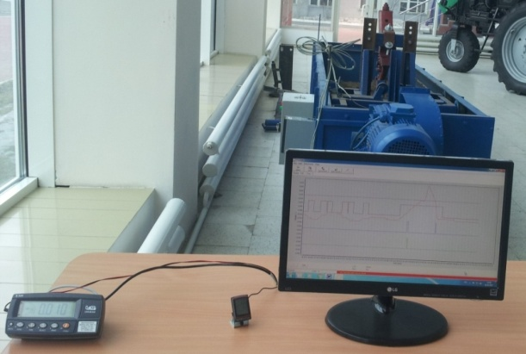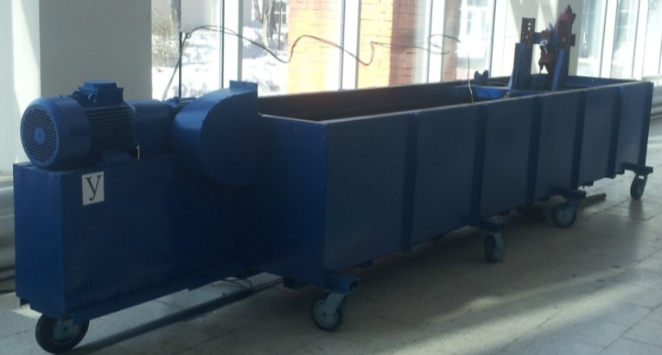

a) б)

а – алдыңғы көрінісі, б – жанынан көрінісі.

Сурет 3.10– Зертханалық қондырғының жалпы көрінісі (топырақ арығы)

Топырақ ішінде конус-таратқышты тікелей бақылауға, сондай-ақ тыңайтқыш себу енін анықтау үшін күрегіш қондырғы жасалынды. Ол жебе табан қанатының артқы жиегіне бекітілген иілген екі пластина тәріздес. Сіңіргіш топырақ арығымен жүрген кезде иілген пластина полиэтиленді түйіршіктер немесе тыңайтқыш түсетін түбін топырақтан күреп отырады. Содан соң сызғышпен өлшеу арқылы лента ені анықталады. Конус-таратқыштың қимыл-қозғалысы көзбен бақылау арқылы анықталады.

3.7 Зертханалық танаптың зерттеу әдістемесі
3.7.1 Минералды тыңайтқышты топырақ ішіне енгізетін машинаның эксперименттік үлгісінің сипаттамасы
Сынақ жүргізу үшін СЗС-2,0 сепкіш базасында культиватор-тыңайтқыш тәжірибелік үлгісі дайындалды.
Тәжірибелік культиватор-тыңайтқыш енгізгіш 1 – рама, 2 – тірек дөңгелегі және 3 – катоктардан тұрады. Қаңқада 1 тұқым немесе тыңайтқыш өткізгіші 5 бар жәшік орнатылған 3.11 сурет. Себу терезесінің 6 астында себуші орнатылған және ол тірек катогынан 3 шынжырлы мен тісті цилиндрлі берілістерінен айналатын жетекші білікке 8 орналасқан қиық пирамидалы штифті катушкадан 7 тұрады.
Машина келесідей жұмыс жасайды. Жәшік 4 минералды тыңайтқышпен толтырылады. Себушінің катушкасы 7 тыңайқышты алып материал өткізгішке бағыттайды және одан әрі гравитациялық күштің әсерінен сіңіргішке түседі. Материалды енгізу мөлшері жапқыштың 9 өту қимасын өзгерту арқылы себу терезесінің 6 ауданымен реттеледі.

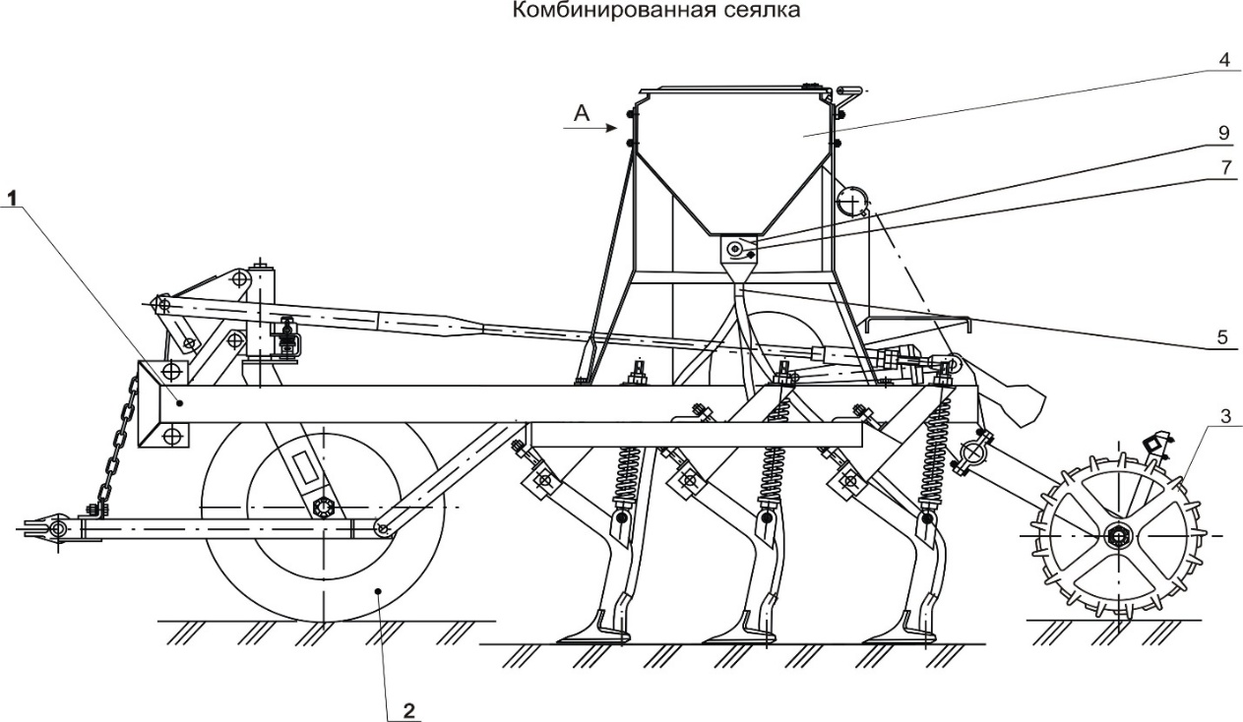

Сурет 3.11 – Минералды тыңайтқышты топырақ ішіне енгізетін эксперименттік культиватор-тыңайтқыш

3.7.2 Танаптық сынақ әдістемесі
Танаптық сынақ топырақ ішіне тыңайтқышты жолақты енгізетін сіңіргіш-тәжірибелік жұмысшы орган жұмысшының теориялық және эксперименттік зерттеулер нәтижесінің сапалық көрсеткіштерін анықтау дұрыстығын тексеру мақсатында жүргізілді.
Минералды тыңайтқыштарды топырақ ішіне енгізудің тиімділігін зерттеу жұмыстары 2018–2023 жылдары «Ақмола-Феникс» АҚ-ның тәжірибелік алқаптарында ГОСТ 28714-2007 «Минералды тыңайтқыштарды енгізу машиналары. Сынау әдістері» мемлекеттік стандартына және РД 10 7.1-89 «Қатты минералды тыңайтқыштарды, әк материалдарын және гипсті енгізу машиналары» басшылық құжат талаптарына сәйкес жүргізілді.
Түйіршіктелген минералды тыңайтқышты топырақ ішіне жолақты енгізетін тәжірибелік сіңіргіш-жұмысшы органмен жабдықталған тыңайтушының жұмысын агротехникалық бағалау бағдарламасы төменде келтірілген мәселелерді шешу қарастырылған:
- тыңайтушыны жұмысқа дайындау, оның берілген себу мөлшерін реттеу, берілген тұқым отырғызу тереңдігін орнату;
- сынақ жүргізуге танапты дайындау;
- агрегат жұмысының агротехникалық көрсеткіштерін анықтау-түйіршік енгізу тереңдігін, сіңіргіш табан еніне олардың таралу біркелкілігін, тыңайтқыш жолақ енін;
- тәжірибелік егістің астық түсімін анықтау.
Алаңдағы сынақтарда зерттеу объектісі ретінде спиральды құйындатқышы мен кесілген конус-таратқышы бар тәжірибелік сіңіргіш және Омск машина жасау зауытының КВУ-12 культиватор-тыңайтқышының сериялы сіңіргіші таңдалды.
Тыңайтқыш енгізуге топырақ дайындау аймақтық агротехникалық талапқа сәйкес жүргізілді. Таңдап алынған танап бөлігі үшін топырақ типін, бедерін, микробедерін, болған өңдеуді, топырақ қаттылығы мен ылғалдылығын көрсететін сипаттама құрастырылды.
Топырақ қаттылығы мен ылғалдылығын анықтау, культиватор-тыңайтқышты берілген себу мөлшерін реттеу жоғарыда келтірілген жалпыға белгілі әдістемемен жүргізілді.
Тыңайтқыш түйіршектерінің нақты енгізу тереңдігі әрбір өлшенетін жұмысшы орган бойынша аралығы 0,5м кем емес 25 орыннан қазу арқылы өлшенеді.

Тыңайтқыш енгізу енін анықтау үшін жебе табан қанатының артқы жиегіне бекітілген, иілген екі пластина тәріздес арнайы күрегіш қондырғысы қолданылды. Иілген пластина енгізілген тыңайтқышты немесе полиэтиленді түйіршіктерді ашық қалатындай қалып топырақты екі жаққа күреп отырады. Содан кейін сызғышпен өлшеу арқылы жолақ ені анықталады. Топырақ ішінде түйіршіктердің біркелкі таралу біркелкісіздігі өлшемдері 5х5см шаршыларға бөлінген қаңқа ішіндегі түйіршіктерді санау арқылы бағаланады.
Сынақтық танап алты бөлікке бөлінді, әрбір бөліктің ені культиватор-тыңайтқыштың 10 жүріс жолына тең, ал ұзындығы 200 м. төрт бөлікке тәжірибелік культиватор-тыңайтқышпен тыңайтқыштың негізгі мөлшері енгізілді, ал қалған бөлікке сериялы культиватор-тыңайтқыштпен енгізілді.
Сынақ өткізер алдында тұқым мен тыңайтқыш себу мөлшері анықталады, сіңіргіштері түсірілген культиватор-тыңайтқыш ұзындығы 100 м. алқапты жүріп өтеді. Тұқым немесе тыңайтқыш арнайы қапшыққа жиналады және таразыда өлшенеді. Нақты себу мөлшері келесі формуламен анықталады:

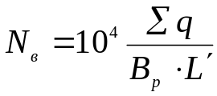 , (3.5)

мұнда N_{в} – нақты себу мөлшері, кг/га;
∑q – барлық себушілермен себілген тыңайтқыш салмағы, кг;
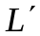– танап ұзындығы, м;
B_{р} – сепкіштің алым ені, м.

3.8 Өлшеу қателіктерін бағалау және сынақ нәтижелерінің дәлдігі
Зерттеу әдістемесінің сұрақтарын дұрыс шешу өлшеу дәлдігін талдаусыз мүмкін емес. Өлшеу дәлдігі-өлшенетін шаманың нақты мәніне өлшеу нәтижесінің сәйкестік дәрежесі. Қателіктің пайда болу заңдылығы бойынша жүйелік, кездейсоқтық және байқаусыз болып бөлінеді.
Жүйелік қателіктер бір өлшемді бірнеше рет қайталанғанда бірдей түрде әсер ету факторларымен байқалады.
Кездейсоқ қателіктер – бірдей өлшемдер нәтижелерінің бір-бірінен өзгеше болуы. Оларды статикалық әдіспен бағалауға болады. Байқаусыздықты жеткілікті негіздеп, болдырмау керек.
Сынақ ұзақтығын анықтау кезіндегі шектік қателік. Сынақ уақыты секундомермен анықталады. Шектік қателік – секундомер құралының жүйелік емес қателігі мен секундомерді қосып-ажырату кешігуінің қосындысынан тұрады. Секундомердің шектік қателігі 0,2 с. құрайды. Секундомердің уақытында қосылмауының қателігі 0,2 с. құрайды. [99].
Демек, сынақ ұзақтығы өлшемінің жалпы салыстырмалы қателігі

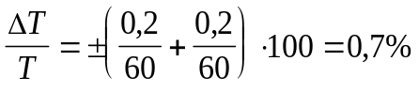, (3.6)

мұнда T – сынақ ұзақтығы, 60с.
Себу мөлшерін анықтаудағы шектік қателік

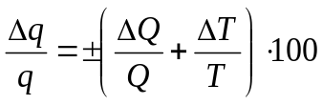, (3.7)

мұнда 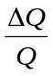- салмақ өлшеудегі шектік салыстырмалы қателік.
CAS MW-II – 300 BR таразысының шектік қателігі 0,05%.
Себу мөлшерін анықтағандағы жалпы шектік қателік

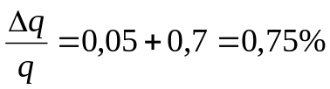. (3.8)

3-бөлім бойынша қорытынды
1. Минералды тыңайтқыштарды топырақ ішіне жолақты енгізетін жұмысшы органның конструктивтік және технологиялық параметрлерінің сапалық көрсеткіштерге әсер ету заңдылықтарын анықтау мақсатында зертханалық сынақтар жүргізу үшін әртүрлі параметрлерге ие конус-таратқыштар мен бұранда сызығының көтерілу бұрышы мен орам сандары әртүрлі құйындатқыштар және арнайы зертханалық қондырғы жасалды.
2. Минералды тыңайтқыштарды топырақ ішіне жолақты енгізудің тиімділігін зерттеу жұмыстары «Ақмола-Феникс» АҚ-ның тәжірибелік алқаптарында ГОСТ 28714-2007 және РД 10 7.1-89 басшылық құжат талаптарына сәйкес жүргізілді және сынақ кезіндегі өлшеу қателіктері мен дәлдігі бағаланды.
3. Ansys Rocky DEM бағдарламасында дискреттік элементтер әдісімен модельдеу арқылы алынған нәтижелер зертханалық эксперимент арқылы өлшенген нақты таралу мәндерімен салыстырылды. Бұл салыстыру модельдің дәлдігін, тыңайтқыш ағымының тұрақтылығын және таралу кезіндегі ауытқуларды анықтауға мүмкіндік берді.

4 ЭКСПЕРИМЕНТТІК ЗЕРТТЕУЛЕРДІҢ НӘТИЖЕЛЕРІ ЖӘНЕ ОЛАРДЫ ТАЛДАУ

4.1 Минералды тыңайтқыштарды енгізуге арналған сіңіргіш параметрлерін негіздеу
Түйіршікті минералды тыңайтқыштарды топырақ ішіне енгізу процесінің негізгі сапалық көрсеткіштері түйіршіктердің Н₁ жолақ ауданы бойынша таралуының біркелкілігі және Н₂ енгізу жолағының ені болып табылады. Бойлық біркелкілік көбінесе сепкіш аппараттармен қамтамасыз етіледі, көлденең біркелкілік конусты шашыратқыш – сіңіргіштің тарату құрылғысына байланысты [100].
Тыңайтқыш түйіршіктерінің таратқышпен өзара әрекеттесуінің теориялық зерттеулеріне сүйене отырып, таратқыштың бастапқы өлшемдеріне байланысты бөлшектердің түсу уақытының формуласы шығарылды, бұл культиватор-тыңайтқыш сіңіргіші үшін конус-таратқыштың оңтайлы параметрлерінің шекті мәндерін орнатуға мүмкіндік берді: конустың кесілген бөлігінің биіктігі h=12...18 мм; конус негізінің диаметрі D=100 ...140 мм, конустың биіктігі Н=25 ... 35 мм.
Сіңіргіш таратқышының оңтайлы құрылымдық және технологиялық параметрлерін таңдау үшін эксперименттік зерттеулер қанағаттанарлық жағдайдағы түйіршікті минералды тыңайтқыш «аммиак селитрасын» себу кезінде жүргізілді. Тәжірибелердің шарттары мен деректері 4.1-кестеде келтірілген.
Эксперимент Бокс-Бенкен әдісі бойынша екінші ретті орталық композициялық ротатабельді жоспарлау бағдарламасы бойынша қойылды. Эксперименттік деректерді өңдеу STATISTICA 10 бағдарламалық пакетінің Design of experiments (DoE) құралының көмегімен жүзеге асырылды. Тәуелділік графиктері мен факторлардың оңтайлы мәндері Бокс-Бенкен әдісімен алынған.
Бокс-Бенкен әдісімен экспериментті жоспарлау нәтижесінде STATISTICA 10 бағдарламасындағы Regression coefficients (4.1-сурет) көмегімен тиісті деңгейдегі регрессия түріндегі жауап функциясының аналитикалық формалары алынды.
Қабылданған эксперимент жоспарына сәйкес жүргізілген тәжірибелердің нәтижелері бойынша түрдің регрессия теңдеуінің коэффициенттерін бағалауға болады [87, 79 бет]

$$y=b_{о}+b_{1}x_{1}+b_{2}x_{2}+b_{3}x_{3}+b_{12}x_{1}x_{2}+b_{13}x_{1}x_{3}+$$
$+b_{23}x_{2}x_{3}+b_{11}x_{1}^{2}+b_{22}x_{2}^{2}+b_{33}x_{3}^{2}$ (4.1)

(4.1) теңдеуінің коэффициенттерін k = 3 кезінде есептеу үшін (4.2) – (4.5) формулалары келесідей болады

Кесте 4.1– Жоспарлау матрицасы және эксперимент нәтижелері

Сіңіргіш |  | Кіріс факторлары |  |  | Оңтайландыру параметрі
Табиғи |  | Конустың кесілген бөлігінің биіктігі, h, мм | Конус биіктігі, Н, мм | Конус диаметрі, D, мм | Ені бойынша таралу біркелкісіздігі, Н₁, % | Тыңайтқыш жолағының ені, H₂, мм
Кодталған |  | Х₁ | Х₂ | Х₃ | У₁ | У₂
Факторлардың өзгеру деңгейлері | +1,682 | 23,05 | 47,64 | 155,28
Факторлардың өзгеру деңгейлері | +1 | 20 | 40 | 140
Факторлардың өзгеру деңгейлері | 0 | 16 | 30 | 120
Факторлардың өзгеру деңгейлері | -1 | 12 | 20 | 100
Факторлардың өзгеру деңгейлері | -1,682 | 8,94 | 12,36 | 84,72
Өзгеру аралығы |  | 4 | 10 | 20
Тәжірибе нөмірлері мен шарттары | 1 | - | - | - | 33,94 | 161
Тәжірибе нөмірлері мен шарттары | 2 | - | - | + | 47,82 | 201
Тәжірибе нөмірлері мен шарттары | 3 | - | + | - | 54,34 | 180
Тәжірибе нөмірлері мен шарттары | 4 | - | + | + | 39,29 | 198
Тәжірибе нөмірлері мен шарттары | 5 | + | - | - | 40,38 | 173
Тәжірибе нөмірлері мен шарттары | 6 | + | - | + | 47,54 | 210
Тәжірибе нөмірлері мен шарттары | 7 | + | + | - | 68,05 | 188
Тәжірибе нөмірлері мен шарттары | 8 | + | + | + | 61,51 | 210
Тәжірибе нөмірлері мен шарттары | 9 | 0 | 0 | 0 | 34,18 | 201
Тәжірибе нөмірлері мен шарттары | 10 | -1,682 | 0 | 0 | 32,61 | 191
Тәжірибе нөмірлері мен шарттары | 11 | +1,682 | 0 | 0 | 47,55 | 187
Тәжірибе нөмірлері мен шарттары | 12 | 0 | -1,682 | 0 | 40,7 | 159
Тәжірибе нөмірлері мен шарттары | 13 | 0 | +1,682 | 0 | 39,54 | 193
Тәжірибе нөмірлері мен шарттары | 14 | 0 | 0 | -1,682 | 31,29 | 130
Тәжірибе нөмірлері мен шарттары | 15 | 0 | 0 | +1,682 | 38,41 | 185
Тәжірибе нөмірлері мен шарттары | 16 | 0 | 0 | 0 | 35,29 | 185
Тәжірибе нөмірлері мен шарттары | 17 | 0 | 0 | 0 | 32,0 | 180
Тәжірибе нөмірлері мен шарттары | 18 | 0 | 0 | 0 | 35,27 | 193
Тәжірибе нөмірлері мен шарттары | 19 | 0 | 0 | 0 | 44,11 | 205
Тәжірибе нөмірлері мен шарттары | 20 | 0 | 0 | 0 | 37,24 | 197

$b_{о}=0,16666\sum_{j=1}^{20}{y_{j}}-0,05694\sum_{i=1}^{3}{\sum_{j=1}^{20}{x_{ij}^{2}y_{j}}}$; (4.2)

$b_{i}=0,07322\sum_{j=1}^{20}{x_{ij}y_{j}}$; (4.3)
$b_{il}=0,125\sum_{j=1}^{20}{x_{ij}x_{lj}y_{j}}$; (4.4)

$b_{ii}=0,06254\sum_{j=1}^{20}{x_{ij}^{2}y_{j}}+0,00695\sum_{i=1}^{3}{\sum_{j=1}^{20}{x_{ij}^{2}y_{j}}}-0,05694\sum_{j=1}^{20}{y_{j}}$. (4.5)

Дисперсиялар (B8 – B11 қосымшалары):

$s^{2}\left\{b_{0}\right\}=\frac{2Aλ^{2}\left(k+2\right)}{N}s_{y}^{2};$ (4.6)

$s^{2}\left\{b_{i}\right\}=\frac{c}{N}s_{y}^{2};$ (4.7)

$s^{2}\left\{b_{il}\right\}=\frac{c^{2}}{λN}s_{y}^{2};$ (4.8)

$s^{2}\left\{b_{ii}\right\}=\frac{Ac^{2}\left[\left(k+2\right)λ-\left(k-1\right)\right]}{N}s_{y}^{2}.$ (4.9)

Алынған регрессия теңдеуінің сәйкестігін тексеру үшін Фишер критерийі қолданылады:

$F_{p}=\frac{s_{ад}^{2}}{s_{y}^{2}}$ (4.10)

Егер шарт орындалса

$F_{p}<F_{т}$ (4.11)

онда регрессияның сызықтық теңдеуі барабар деп танылады.
H₁=f(h, H, D) теңдеуінің коэффициенттері:

$b_{о}=192,119$; $b_{1}=3,93;b_{2}=6,018;$ $b_{3}=13,14;$ $b_{12}=3,625;b_{13}=0,875;$
$b_{23}=-5,375;b_{11}=-10,009;$ $b_{22}=-3,46;b_{33}=1,38.$

H₁=f(h, H, D) теңдеуі коэффициенттерінің дисперсиясы:

$$s^{2}\left\{b_{0}\right\}=2,86; s^{2}\left\{b_{i}\right\}=0,209;$$
$$s^{2}\left\{b_{il}\right\}=0,358; s^{2}\left\{b_{ii}\right\}=0,199.$$

H₂=f(h, H, D) үшін:

$$s^{2}\left\{b_{0}\right\}=2,827; s^{2}\left\{b_{i}\right\}=1,242;$$
$$s^{2}\left\{b_{il}\right\}=2,12; s^{2}\left\{b_{ii}\right\}=0,179.$$

Коэффициенттердің сенімділік аралықтары H₁=f(h, H, D) үшін келесі мәндерге ие:

$Δb_{0}=±ts\left\{b_{0}\right\}=±1,7749$; $Δb_{i}=±ts\left\{b_{i}\right\}=±1,1765$

$Δb_{il}=±ts\left\{b_{il}\right\}=±1,5372$; $Δb_{ii}=±ts\left\{b_{ii}\right\}=±1,1462$

H₂=f(h, H, D) үшін коэффициенттердің сенімділік аралықтары:

$Δb_{0}=±ts\left\{b_{0}\right\}=±4,322$; $Δb_{i}=±ts\left\{b_{i}\right\}=±2,864$

$Δb_{il}=±ts\left\{b_{il}\right\}=±3,743$; $Δb_{ii}=±ts\left\{b_{ii}\right\}=±2,791$

мұнда: t –Стьюдент критерийі.

Есептік F-критерий мәндері:

$F_{p}=\frac{212,975}{84,7673}=2,512<F_{т}$; $2,512<2,57.$

$F_{p}=\frac{267,195}{158,25}=1,69<F_{т}$; $1,69<2,57.$

Сонда енгізу біркелкісіздігінің математикалық моделі:

$y=b_{о}+b_{1}x_{1}+b_{2}x_{2}+b_{12}{x_{1}x}_{2}+b_{23}{x_{2}x}_{3}+b_{11}x_{1}^{2}+b_{22}x_{2}^{2}+b_{33}x_{3}^{2}$ (4.12)

Жолақ ені:

$y=b_{о}+b_{1}x_{1}+b_{2}x_{2}+b_{3}x_{3}+b_{23}{x_{2}x}_{3}+b_{11}x_{1}^{2}+b_{22}x_{2}^{2}$ (4.13)

Яғни, екінші ретті математикалық модельдер алынды:
- H₁ ені бойынша таралу біркелкісіздігінің шашыратқыш конус-таратқышының құрылымдық параметрлеріне тәуелділігі H₁=f (h, H, D)

$$H_{1}=35,43+7,62h+7,24H+7,44hH-15,66HD+5,99h^{2}+$$
$+7,03H^{2}+3,44D^{2}$ (4.14)

- H₂ тыңайтқыш жолағы енінің шашыратқыш конус-таратқышының құрылымдық параметрлеріне тәуелділігі Н₂=f(h, H, D)

$$H_{2}=193,97+4,77h+12,79H+30,09D+0,25hH+0,25hD-$$
$-9,25HD+2,43h^{2}-5,93H^{2}-17,82D^{2}$ (4.15)

(4.14) және (4.15) теңдеулері барабар, сондықтан оларды таралу ені H₁ мен тыңайтқыш жолағының ені H₂ бойынша біркелкісіз шамаларын есептеу үшін интерполяциялық формула ретінде пайдалануға болады. (4.14) теңдеуіне сәйкес, ені бойынша біркелкі емес таралуға ең күшті әсер ететін параметрлер- шашыратқыш конусының кесілген бөлігінің биіктігі x₁(h) мен конустың биіктігі x₂(H). (4.15) теңдеуінен шашыратқыш конусының биіктігі x₁ (H) мен диаметрі x₃ (D) тыңайтқыш жолағының еніне көбірек әсер ететінін атап өтуге болады. Факторларды реттеу қарастырылған параметрлерді түзетуге және тыңайтқыш жолағының ені мен таралу ені бойынша біркелкісіздік мәнін азайту кезінде олардың ұтымды мәндерін алуға мүмкіндік береді.

4.2 Факторлардың мәні мен қажеттілік функциясын анықтау үшін Statistica бағдарламасындағы экспериментті талдау
H₁=f(h,H) тәуелділіктерінің 3D графиктерінің жауап беттерін талдау конус диаметрінің ұлғаюы H₂=f(h,H) тыңайтқыш жолағы енінің мәніне оң әсер еткенде, ені бойынша таралу біркелкісіздігіне теріс әсер ететінін көрсетеді. Алынған H₁=f(h,H) графиктерін салыстырғанда, шашыратқыш конусының диаметрі ұлғайған сайын, ені бойынша таралу біркелкісіздігінің конустың кесілген бөлігінің биіктігі h пен шашыратқыш конусының биіктігі H-ке тәуелділік мәні артады.
Конустың диаметрі мен биіктігі артқан және конус-таратқыштың кесілген бөлігінің биіктігі азайған жағдайда, ені бойынша таралу біркелкісіздігі азаяды. Бұл диаметр мен конустың биіктігі бір мезгілде ұлғайып, ал кесілген бөлігінің биіктігі азайғанда, тыңайтқыштарды біркелкі тарату үшін оңтайлы жағдайлар жасалатындығымен түсіндіріледі.
Конустың диаметрі мен биіктігін ұлғайту жебе табан асты аймағын жақсы қамтуға және түйіршіктің таратқыш құраушысы бойымен сырғанау жылдамдығын арттыруға мүмкіндік береді, ал кесілген бөліктің биіктігін кішірейту түйіршіктің түсу траекториясын біркелкі етеді, бұл тыңайтқыштардың жолақ ені бойынша біркелкі таралуына ықпал етеді. Бұл параметрлер бірігіп әсер етіп, тыңайтқыштардың жоғары концентрацияланған аймақтарын азайтады және олардың таралу біркелкілігін жақсартады.
Бұл диаметр мен конустың биіктігі бір мезгілде ұлғайып, ал кесілген бөлігінің биіктігі азайғанда, тыңайтқыштарды біркелкі тарату үшін оңтайлы жағдайлар жасалатындығымен түсіндіріледі. Конус диаметрі мен биіктігінің ұлғаюы себу енін және түйіршіктердің таралуын жақсартуға мүмкіндік береді, ал кесілген бөліктің биіктігінің азаюы тыңайтқыштарды себу ені бойынша біркелкі таралуына ықпал етеді.
Бұл параметрлер бірігіп әсер етіп, тыңайтқыштардың жоғары шоғырланған аймақтарын азайтады және олардың таралу біркелкілігін жақсартады. Графиктерге сүйенсек, конус диаметрі 120 мм, конус биіктігі 25–35 мм және конустың кесілген бөлігінің биіктігі 12–14 мм болған жағдайда ені бойынша таралу біркелкісіздігінің мәні минималды болады (4.1 а–в суреттер). 4.1-суретте, г–е, H₂=f(h, H) жауап беті бірқуысты гиперболоид түрінде көрсетілген.

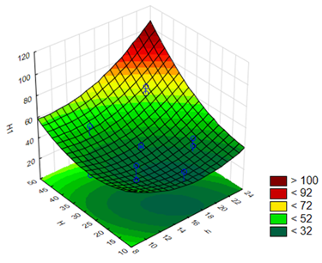 | 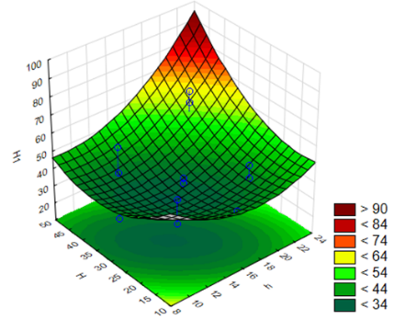 | 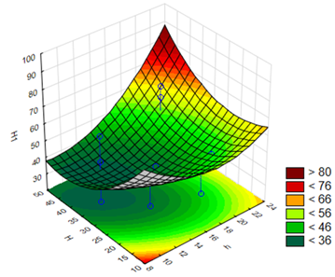
а) D=100мм болғанда H₁=f(h, H) | б) D=120мм болғанда H₁=f(h, H) | в) D=140мм болғанда H₁=f(h, H)
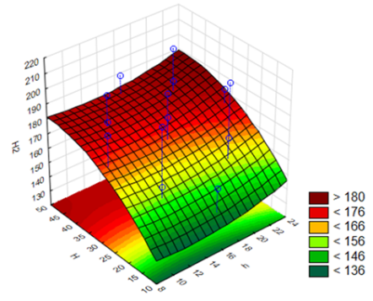 | 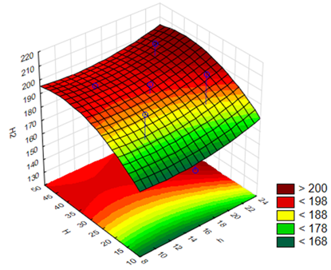 | 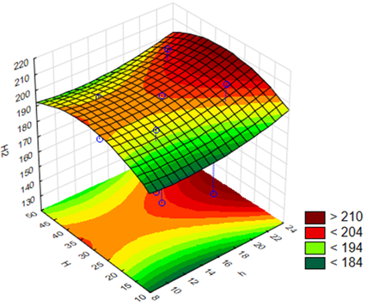
г) D=100мм болғанда H₂=f(h, H) | д) D=120мм болғанда H₂=f(h, H) | е) D=140мм болғанда H₂=f(h, H)

Сурет 4.1 – Таратқыш конусының әртүрлі D диаметрі кезінде конустың кесілген бөлігінің биіктігі h мен жалпы биіктігі H-ке байланысты ені бойынша таралу біркелкісіздігі H₁ және тыңайтқыш жолағының ені H₂ тәуелділігінің 3D-графиктері

Шашыратқыш конусының диаметрі ұлғайып, ал конус биіктігі мен оның кесілген бөлігінің биіктігі азайған жағдайда тыңайтқыштар жолағының ені артады. Бұл графиктерде профильдердің болжамды мәндерінің ұлғаюы байқалады: егер конус диаметрі 120–140 мм болғанда, сіңіргіш параметрлері ретінде конус биіктігі 10–12 мм және кесілген бөліктің биіктігі 8–16 мм болса, тыңайтқыштар жолағының ені ең жоғары мәнге - 184 мм-ге жетеді. Бұл диаметрдің ұлғаюы, конус биіктігінің және оның кесілген бөлігінің биіктігінің азаюы сіңіргіштің тыңайтқыштарды кең жолақ бойынша тиімдірек таратуына қолайлы жағдайлар жасайтындығымен түсіндіріледі.
Диаметрдің ұлғаюы жолақ енін қамту аймағын кеңейтеді, ал конус пен оның кесілген бөлігінің биіктігін кішірейту, тыңайтқыш түйіршіктерінің оның құраушылары бойымен біркелкі сырғанап түсуіне мүмкіндік береді, бұл жолақ ені бойынша тыңайтқыштың таралуын жақсартады.
Осыған сүйене отырып, гиперболоид түрінде берілген жауап беті сіңіргіш параметрлері (диаметрі, биіктігі және кесілген бөліктің биіктігі) мен тыңайтқыштардың таралу жолағының ені арасындағы күрделі өзара байланыс бар екенін көрсетеді. Бұл геометриялық тәуелділік тыңайтқыштарды ең тиімді тарату үшін оңтайлы параметрлерді анықтауға мүмкіндік береді. Осылайша, H₁ және H₂ тәуелді факторлары үшін конус-таратқыштың диаметрінің оңтайлы мәні D – 120 мм.
4.2 суретте H₁=f(h, D) және H₂=f(h, D) тәуелділіктерінің беттік жауаптары көрсетілген. Графиктерге (4.2-сурет, а–в) сүйенсек, шашыратқыш конусының биіктігі артқан сайын, конустың кесілген бөлігінің биіктігі h пен диаметрі D-ге байланысты ені бойынша таралу біркелкісіздігінің мәні де артады. Алайда, бұл жағдайда конустың кесілген бөлігінің биіктігі 12–18 мм-ден 8–14 мм-ге дейін азаяды, ал конус диаметрінің мәні 80–100 мм-ден 130–160 мм-ге дейін ұлғаяды.

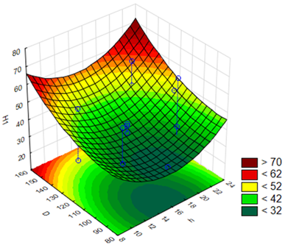 | 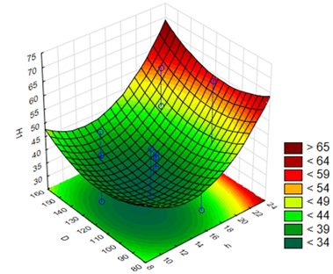 | 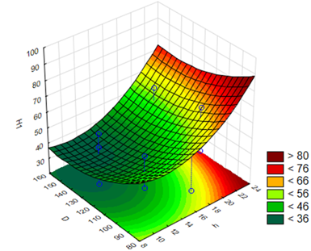
а) H=20мм болғанда H₁=f(h, D) | б) H=30мм болғанда H₁=f(h, D) | в) H=40мм болғанда H₁=f(h, D)
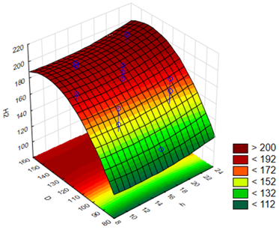 | 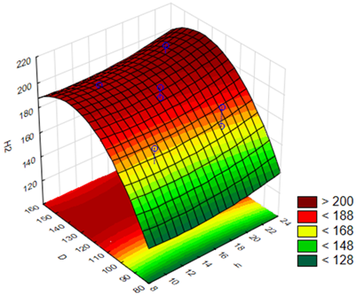 | 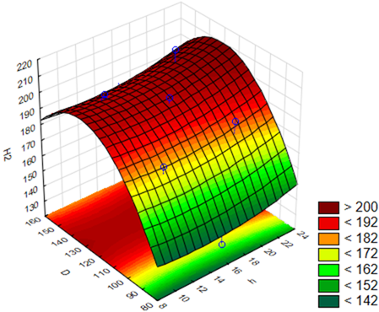
г) H=20мм болғанда H₂=f(h, D) | д) H=30мм болғанда H₂=f(h, D) | е) H=40мм болғанда H₂=f(h, D)

Сурет 4.2 – Конус-таратқыштың әртүрлі биіктігі H кезінде конустың диаметрі D мен кесілген бөлігінің биіктігі h параметрлеріне байланысты таралу ені бойынша біркелкісіздік H₁ және тыңайтқыш жолағының ені H₂ тәуелділігінің 3D-графиктері

Тәуелді фактордың оңтайлы мәндері (4.2 а–в сурет) конус биіктігі 20–30 мм, кесілген бөлігінің биіктігі 12–18 мм және конус диаметрі 80–120 мм аралығында болған жағдайда байқалады. 4.2 г–е суретте, сонымен қатар шашыратқыш конусының биіктігі артқан сайын тыңайтқыш жолағының ені H₂ мәнінің де ұлғаюы байқалады. Ұсынылған графиктерді талдау негізінде, сіңіргіш конусы диаметрінің ұлғаюы H₂ мәніне теріс әсер ететіні анық, бұл оның зерттеліп отырған тәуелділікке жағымсыз ықпалын көрсетеді.
Сонымен бірге, кесілген бөліктің биіктігіне қатысты өзгерістер H₂=f(h, D) тәуелділігіне айтарлықтай әсер етпейді, бұл аталған параметрдің зерттеу аясындағы аралықта бұл тәуелділікке тәуелсіз екенін білдіреді. Осылайша, H₁ және H₂ тәуелді факторлары үшін шашыратқыш конусының биіктігіне арналған оңтайлы мән – 30 мм, диаметрі – 80–85 мм, ал кесілген бөліктің биіктігі – 8–24 мм.
4.3-суретте H₁=f(H, D) және H₂=f(H, D) тәуелділіктерінің жауап беттері көрсетілген. 4.3-суреттегі а-в графиктеріне сүйене отырып, сіңіргіш конусының кесілген бөлігінің биіктігі артқан сайын, конус биіктігі H мен диаметрі D параметрлеріне байланысты ені бойынша таралу біркелкісіздігінің мәні азаятындығы байқалады. 4.3-суреттегі а-в графиктерінен көрініп тұрғандай, конструкциялық параметрлердің (H,D) бір мезгілде артуы ені бойынша таралудың біркелкісіздігін төмендетеді, яғни конус диаметрін арттырған жағдайда, конус биіктігін де ұлғайту қажет.
Кесілген бөліктің биіктігі 16 және 20 мм болғанда, конус диаметрі 80 мм және конус биіктігі 10–15 мм кезінде таралу біркелкісіздігінің оңтайлы мәндері бірдей болады. Осыған сүйене отырып, ені бойынша таралу біркелкісіздігін азайту үшін конустың биіктігі мен диаметрінің белгілі бір үйлесімді мәндері қажет деген қорытынды жасауға болады.
Мұны сіңіргіш конус-таратқышының биіктігі мен диаметрі өзара байланысты, өйткені бір параметрді өзгертсек, құрылғының тиімді жұмысын қамтамасыз ету үшін екінші параметрді де түзету қажет етуімен түсіндіруге болады.
Конустың диаметрі артқанда, оның биіктігін сәйкесінше ұлғайту қажет, себебі ол сіңіргіш жұмысының тиімділігін сақтау үшін. Егер тек диаметрі ғана көбейіп, биіктігі өзгеріссіз қалса, онда конустың шамадан тыс үлкен өлшемдері биіктігімен сәйкес келмегендіктен тыңайтқыштардың таралу біркелкісіздігі нашарлайды.
4.3 г-е – суретте конус-таратқыштың диаметрі мен биіктігі кішірейген кезде тыңайтқыш енгізу жолағы енінің H₂ шамасы артқаны байқалады. Қажетті тәуелді фактор диапазонын алу үшін, егер конус-таратқыштың ең кіші диаметрі 80 мм болса, онда конус биіктігі 15 мм-ге дейін болуы қажет. Ал конус-таратқыштың диаметрін ұлғайтқан жағдайда, оның биіктігін ең төменгі мәнге (10 мм) дейін азайту керек.
Бұл конус-таратқыштың өлшемдерінің кішіреуі тыңайтқыштардың ені бойынша кеңірек және аз шоғырланған түрде таралуына ықпал ететінін көрсетеді. Конустың тым биік немесе тым үлкен өлшемдері сіңіргіштің құрылымдық өлшемдерімен шектеледі.
Бұл параметрлерді кішірейту тыңайтқыштардың таралу жолағының енін ұлғайта отырып, біркелкі таралуына мүмкіндік береді. Осылайша, H₁ және H₂ тәуелді факторлары үшін конус-таратқыштың кесілген бөлігінің биіктігінің h оңтайлы мәні 16-20 мм, ал конус диаметрі 80-85 мм болған кезде 10-15 мм.
Сондай-ақ, Statistica бағдарламасында болжамды мәндер мен қажеттілік функцияларының профильдері алынды (4.5-сурет). Графиктер бойынша құрылымдық параметрлердің қалаған оңтайлы мәндерін көре аламыз (4.6-сурет).

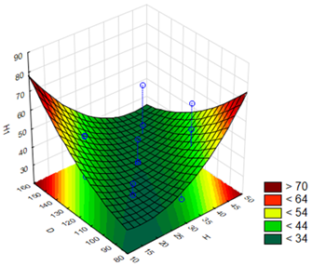 | 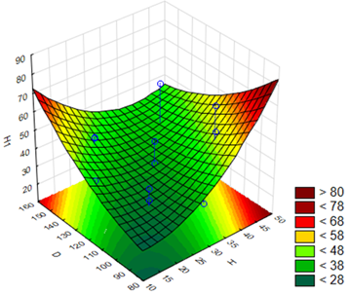 | 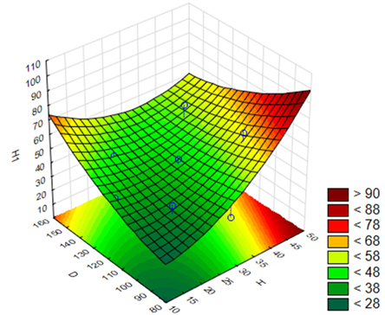
а) h=12мм болғанда  H₁=f(H, D) | б) h=16мм болғанда  H₁=f(H, D) | в) h=20мм болғанда  H₁=f(H, D)
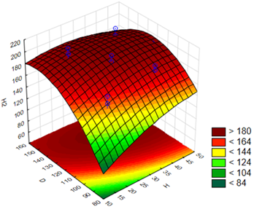 | 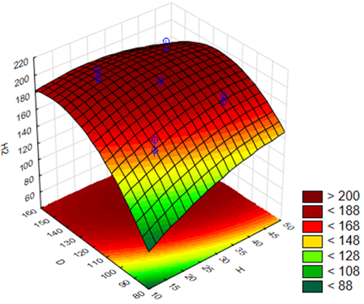 | 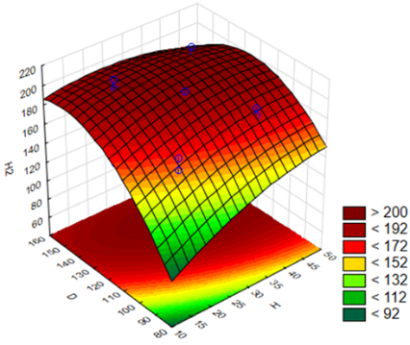
г) h=12мм болғанда  H₂=f(H, D) | д) h=16мм болғанда  H₂=f(H, D) | е) h=20мм болғанда  H₂=f(H, D)

Сурет 4.3 – Конус-таратқыштың кесілген бөлігінің әртүрлі биіктігі h кезінде конустың диаметрі D мен биіктігі H параметрлеріне байланысты таралу ені бойынша біркелкісіздік H₁ және тыңайтқыш жолағының ені H₂ тәуелділігінің 3D-графиктері

Егер конустың кесілген бөлігінің биіктігі 13 мм болса, ені бойынша біркелкісіз таралу мәні төмендейді, ал тыңайтқыш жолағының ені өседі (4.5 – сурет), сондықтан конустың кесілген бөлігінің оңтайлы биіктігі 11,72-12,04 мм (4.6-сурет). Конус-таратқыш биіктігінің графигі (4.5-сурет) парабола түрінде ұсынылған, яғни деректердің төмендеуі немесе артуы тәуелді факторларға теріс әсер етеді.

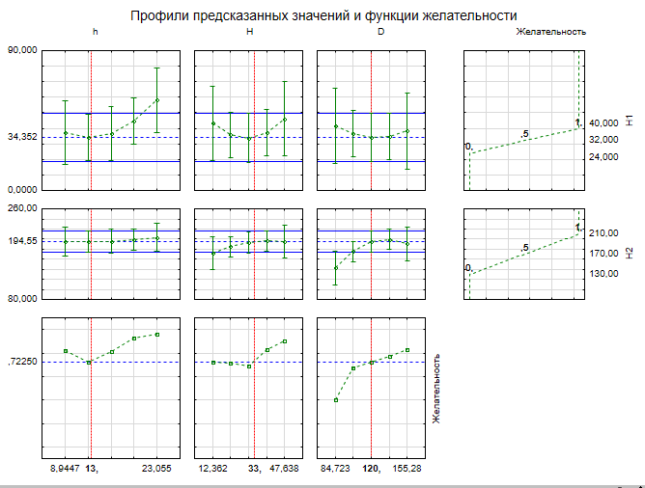

Сурет 4.5 - Болжамды мәндер мен қажеттілік функцияларының профильдері

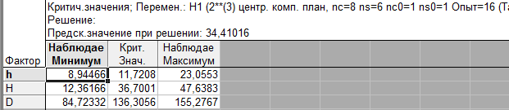
а
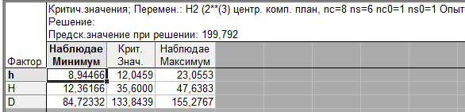
б
а-ені бойынша біркелкісіз таралуы, б-тыңайтқыш жолағының ені

Сурет 4.6 – Конус-таратқыш параметрлерінің оңтайлы мәндері

Конус-таратқыштың оңтайлы керекті жауап биіктігі 35,6-36,7 мм (4.6-сурет). Конус-таратқыш диаметрінің мәні 133,84-136,3 мм аралығында болғанда графигі парабола тәрізді қисық сызық, ені бойынша таралу біркелкісіздігі мен тыңайтқыш жолағының ені оңтайлы мәнге ие.
Осыған сүйене отырып, бұл параметрлер тыңайтқыштардың жолақ ені бойынша біркелкі таралуына ықпал етеді және тыңайтқыш енгізу процесінің жоғары тиімділігін қамтамасыз етеді деп қорытынды жасауға болады. Жоғарыда айтылғандардан минералды тыңайтқыштарды топырақ ішіне жолақты енгізетін эксперименттік қопсытқыш-тыңайтқышта орнатылған сіңіргіш таратқышының құрылымдық және технологиялық параметрлері келесі мәндерге ие болуы керек:
- конус-таратқыштың кесілген бөлігінің биіктігі h= 11…12 мм;
- конус-таратқыштың биіктігі Н=26...28 мм;
- конус-таратқыштың диаметрі D=148...150 мм.

4.3 Сіңіргіш жұмысының сапалық көрсеткіштерін анықтау
Сіңіргіш жұмысының сапалық көрсеткіштерін анықтау бірінше кезекте Ansys Rocky DEM бағдарламалық ортасында жүргізілді, 4.7 - сурет. Алдымен сепкіш аппараттың өнімділігіне байланысты секундық материал беру мөлшері анықталды. Зертханалық қондырғының жұмыс жағдайына сәйкес бұл шаманың мәні 6 г/с деп алынған. Сонымен қатар сіңіргіштің қозғалу жылдамдығы 0,133 м/с деңгейінде белгіленді. Бұл параметрлер тәжірибеде қолданылған нақты жұмыс режимдерін дәл қайталау мақсатында қабылданды.

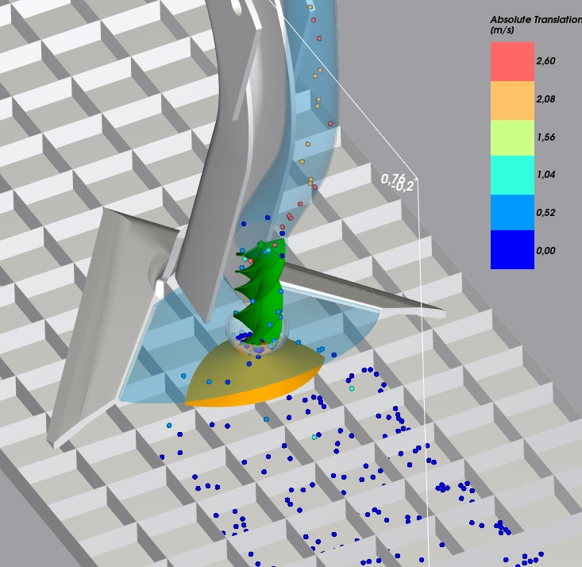

Сурет 4.7 – Таратқыштың науашаларға тыңайтқыштарды тарату процесі

Сандық модельде (4.7-сурет) таратқыш жұмыс істеген кезде тыңайтқыш түйіршіктерінің науашаларға бөліну сипаты, сондай-ақ тыңайтқыш өткізгіш құбыр мен құйындатқыш ішіндегі бөлшектердің қозғалыс жылдамдығы көрсетілген. Бұл сурет тыңайтқыш ағынының динамикасын көрнекі түрде бағалауға, бөлшектердің қозғалыс параметрлерін салыстыруға және таралу біркелкілігін талдауға мүмкіндік береді. Бөлшектер қозғалысы бойынша жүргізілген талдау нәтижесінде тыңайтқыш түйіршіктерінің бастапқы жылдамдығы шамамен 2,6 м/с деңгейінен 0,52 м/с-ке дейін төмендейтіні анықталды, 4.8-сурет.

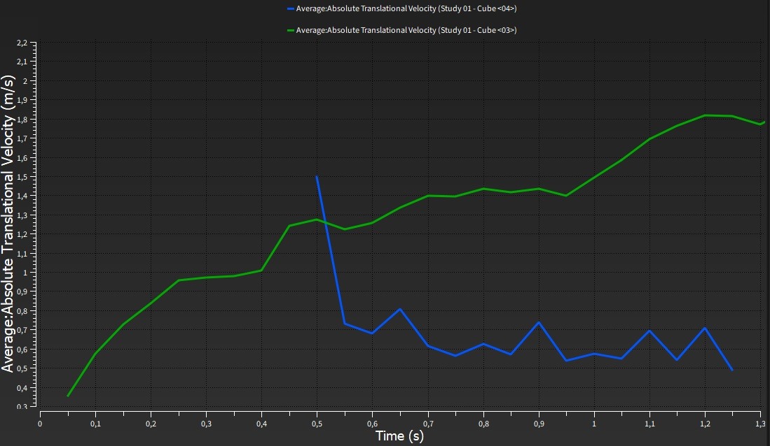

Сурет 4.8 – Тыңайтқыш өткізгіш құбыр мен құйындатқыштың ішіндегі түйіршіктер жылдамдығының өзгеруі

Жасыл түспен белгіленген аймақта – тыңайтқыш өткізгіш құбырдағы гранулалардың қозғалыс жылдамдығы бейнеленген. Бұл аймақта бөлшектердің орташа жылдамдығы құйындатқыш ішіндегі жылдамдықтан шамамен 71% жоғары екені анықталды. Құйындатқыш бөлігінде (көк түспен белгіленген аймақ) бөлшектердің қозғалыс жылдамдығы айтарлықтай төмендеп, 0,52 м/с шамасына дейін баяулайды.
Жылдамдықтың мұндай бәсеңдеуі құйындатқыш элементінің әсерімен түсіндіріледі. Ағынның баяулауы тыңайтқыш бөлшектерінің шашыратқыш бетіне соғылған кезде серпіліп кетуін азайтып, олардың бағытталған және тұрақты басқарылатын қозғалысына жағдай туғызады. Нәтижесінде түйіршіктер жұмыс бетімен бірқалыпты жылжып, науашаларға таралу кезіндегі біркелкіліктің артуына мүмкіндік береді.
Науашаларға түскен гранулалардың массасын есептеу арқылы олардың таралу біркелкісіздігі анықталды. Дисперсиялық талдау нәтижелері бойынша дискретті элементтер әдісі (ДЕӘ) арқылы алынған таралудың біркелкісіздігі 27,2 % құрады.
Оңтайлы параметрлермен жұмыстың сапалық көрсеткіштерін анықтау үшін жабысқақ ленталар мен науашалар орнатылған қозғалмалы тасымалдағыш көмегімен зертханалық стендте жүргізілді. Осы эксперименттердің нәтижелері көрсеткендей машинаның жылдамдығы 6-8 км/сағ және 200 кг/га орташа енгізу мөлшері болған кезде тәжірибелік құрылғының тыңайтқыш енгізу жолағының ені 17-22 см құрайды, 4.9 және 4.10-суреттер.

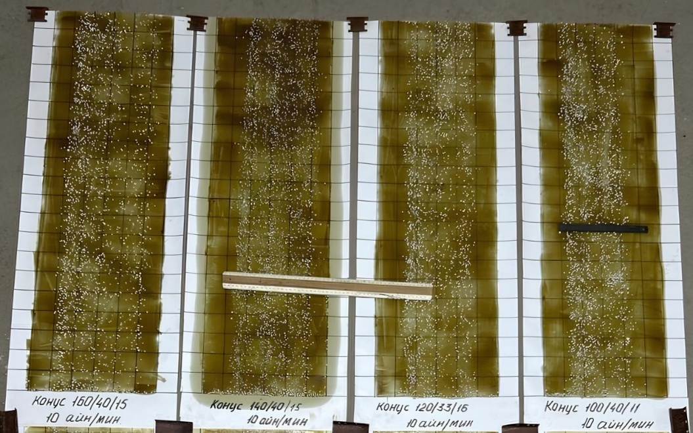

Сурет 4.9 – Жабысқақ лентаға себу фрагменті

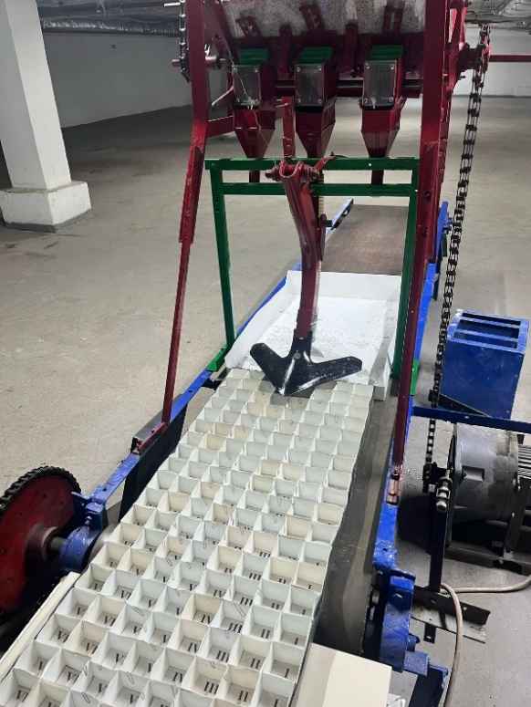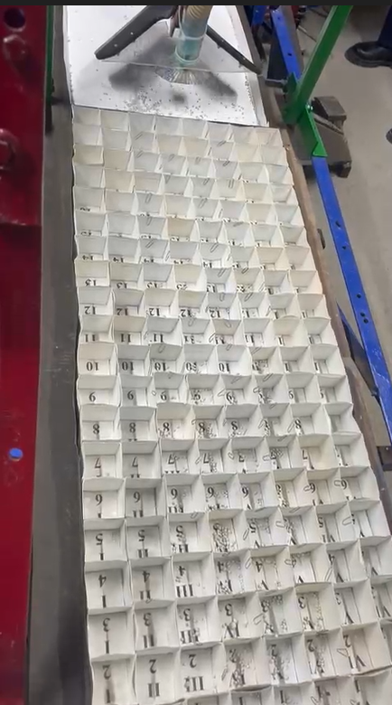

Сурет 4.10 – Тыңайтқышты науашаларға себу
Тәжірибелік қондырғыдағы науашаларға түскен гранулалардың массасын есептеу арқылы тыңайтқыштардың таралу біркелкісіздігі анықталды. Дисперсиялық талдау нәтижелері бойынша анықталған таралудың орташа біркелкісіздігі 26 % құрады. Дискретті элементтер әдісімен сандық модельдеу бойынша анықталған енгізу біркелкісіздігі мен зертханалық тәжірибедегі анықталғанының арасындағы айырмашылық небәрі 1,2% құрап, екі әдістің нәтижелері арасындағы сәйкестік жоғары екендігін көрсетті.
Сепкіш аппараттың әртүрлі айналу жиіліктерінде ені бойынша науашаларға түскен тыңайтқыш түйіршіктерінің себу мөлшерін талдау, түйіршіктер салмағының орташадан ауытқуы 0,14-1,11 г немесе 10-17% құрайтынын көрсетті. Сандық модельдеу бойынша анықталған себу мөлшерімен салыстыру екеуінің сәйкестігін дәлелдеді, 4.11-сурет.

Сурет 4.11 – Ені бойынша тыңайтқыштың таралу біркелкісіздігі

Түйіршіктердің біркелкі емес таралуының конус негізінің D диаметрі мен кесілген бөлігінің биіктігіне h және конус биіктігіне тәжірибелік тәуелділіктерін талдау 2.21 формуласымен анықталған теориялық тәуелділік расталатынын көрсетеді, 4.12-сурет. Осы суретті талдаудан конус негізінің диаметрін 140 мм-ден 165 мм-ге дейін ұлғайтсақ, сіңіргіштің алым ені бойынша түйіршіктердің біркелкісіз таралуын азайтуға, ал одан әрі диаметрді ұлғайтсақ біркелкісіз таралуы жоғарылайтынын көруге болады. Ең төменгі 24% таралу біркелкісіздігін конус диаметрі 165 мм таратқыш көрсетеді. Демек, тыңайтқыш түйіршіктерінің сіңіргіштің алым ені бойынша біркелкі таралуын қамтамасыз ету үшін конус-таратқыш негізінің диаметрі 150 мм-ге тең болуы керек, өйткені осы мәнде түйіршіктердің түсу уақыты минималды болады. Бұл теориялық зерттеулерде анықталған түйіршіктердің жылдамдығының конус негізінің диаметріне тәуелділігімен расталады.

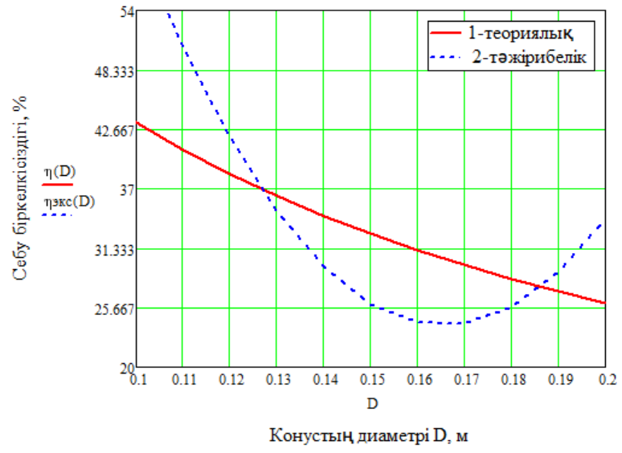

Сурет 4.12 – Ені бойынша біркелкісіз таралудың конус негізінің диаметріне тәуелділігі

4.13-суретте конус-таратқыштың кесілген бөлігінің биіктігіне сіңіргіш алым ені бойынша тыңайтқыш түйіршіктерінің біркелкісіз таралу тәуелділігі көрсетілген. Алынған тәуелділіктерді талдау конустың кесілген бөлігінің биіктігі 11 мм-ден 13 мм-ге дейін өскенде тыңайтқыш түйіршіктерінің сіңіргіш алым ені бойынша біркелкісіз таралуы төмендейтінін көрсетті, ал кесілген бөліктің биіктігінің одан әрі өсуі түйіршіктердің біркелкісіз таралуының өсуін көрсетеді. Біркелкісіз таралудың ең аз шамасы конус-таратқыштың кесілген бөлігінің биіктігі 12 мм – 37% кезінде болады. Демек, конус-таратқыштың кесілген бөлігінің биіктігі 12 мм болғанда, түйіршіктердің ең аз түсу уақыты қамтамасыз етіледі, бұл теориялық зерттеулердің нәтижелерімен де расталады.
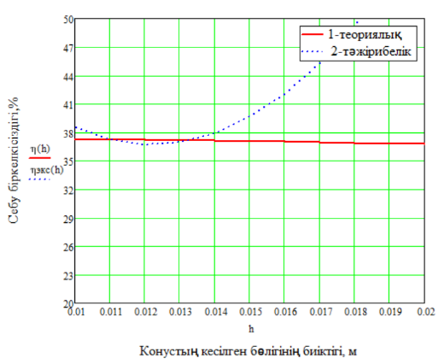

Сурет 4.13 – Ені бойынша біркелкісіз таралудың конус-таратқыштың кесілген бөлігінің биіктігіне тәуелділігі

4.14-суретте конус-таратқыш биіктігіне сіңіргіш алым ені бойынша тыңайтқыш түйіршіктерінің біркелкісіз таралу тәуелділігі көрсетілген. Алынған тәуелділіктерді талдау конус биіктігі 25 мм-ден 35 мм аралығында болғанда тыңайтқыш түйіршіктерінің сіңіргіш алым ені бойынша біркелкісіз таралуы төмендейтінін көрсетті, ал биіктіктің одан әрі өсуі түйіршіктердің біркелкісіз таралуы өсетінін көрсетеді. Біркелкісіз таралудың ең аз шамасы конус-таратқыш биіктігі 28 мм – 32,2% кезінде болады. Демек, конус-таратқыштың кесілген бөлігінің биіктігі 25-30 мм аралығында болғанда, түйіршіктердің ең аз түсу уақыты қамтамасыз етіледі, бұл теориялық зерттеулердің нәтижелерімен де расталады.

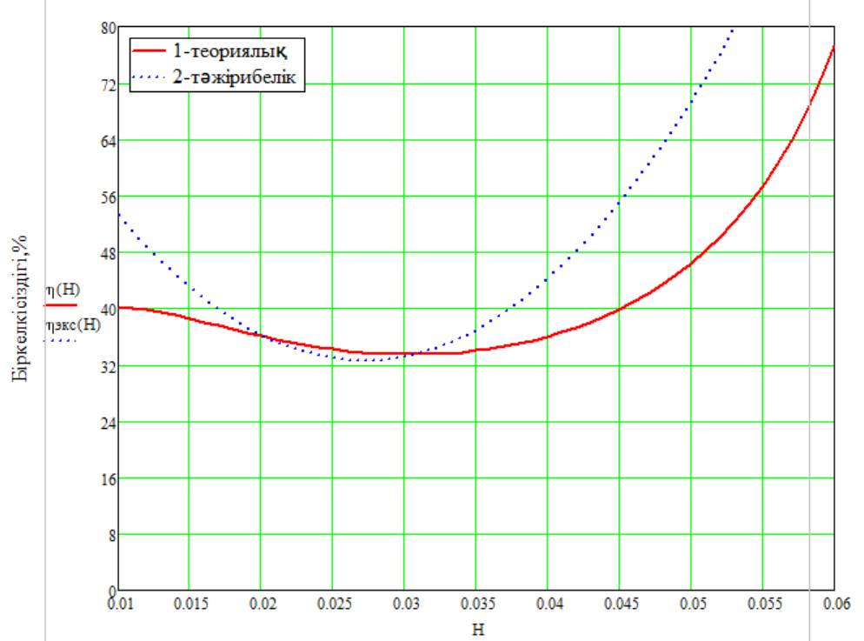

Сурет 4.14 – Ені бойынша біркелкісіз таралудың конус-таратқыштың биіктігіне тәуелділігі

4.4 Тәжірибелік сіңіргіші бар культиватор-тыңайтқышты зертханалық-далалық сынау нәтижелері

Тәжірибелік сіңіргіші бар культиватор-тыңайтқышты зертханалық-далалық сынау 2018-2023 жылдары егіс алдындағы жұмыстар кезінде Ақмола облысы "Ақмола-Феникс" АҚ-ның егістік алқабында жүргізілді. Алдын ала анықталды:
- тыңайтқыш ылғалдылығы, %;
- тыңайтқыш фракциялық құрамы, %;
- тыңайтқыштың көлемдік салмағы, кг/м3
Тыңайтқыштарды топырақ ішіне енгізу 8 км/сағ жылдамдықпен, аталған шаруашылық үшін оңтайлы мерзімде себу алдында жүзеге асырылды. Бақылау тәжірибесі КВУ-12 қопсытқыш-тыңайтқышының сериялық сіңіргіштерімен жүргізілді. Зертханалық далалық сынақтар кезінде тәжірибелік сіңіргіштер орнатылған қопсытқыш-тыңайтқышы тұрақты, сенімді жұмыс істеді және техникалық себептерге байланысты тоқтау болмады. Тәжірибелік қондырғы 4.15-суретте көрсетілген.
Енгізу үшін аммофос таңдалды, өйткені дәнді дақылдардың бастапқы даму кезеңінде көбінесе фосформен жеткіліксіз қамтамасыз етіледі.

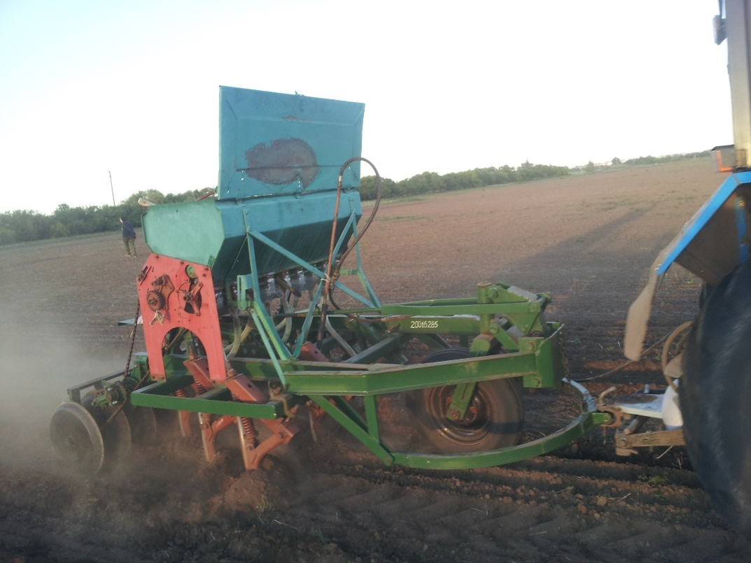

Сурет 4.15 – Тәжірибелік қондырғы

Енгізудің нақты мөлшері негізгі тәжірибелер жүргізілмес бұрын анықталды, ол үшін сіңіргіші түсірілген қопсытқыш-тыңайтқыш ұзындығы 100 м алаңды жүріп өтті және ол 200 кг/га-ға тең болды. Тыңайтылған алқапқа бидай тұқымын себу мөлшері 128 кг/га құрады. Тәжірибелік және бақылау бөліктерінде толық көктеп шыққаннан кейін, бір шаршы метрден алты алаңдардағы өсімдіктердің орташа саны бойынша анықталды, 4.2-кесте.

Кесте 4.2 – Алаңдардағы өсімдіктер саны

Алаңдардың № |  | 1 | 2 | 3 | 4 | 5 | 6
Өсімдіктердің саны | Тәжірибелік алқап | 274 | 253 | 278 | 281 | 280 | 277
Өсімдіктердің саны | Бақылау алқабы | 275 | 240 | 257 | 241 | 248 | 270

1 м² аумақтағы өнген өсімдіктер саны тәжірибелік алқапта 274 түпті, ал бақылау алқабында 255 түпті құрады.
Себу мөлшері 128 кг/га болған кезде себілген тұқым саны 310 дана/м². Онда тәжірибелік алқаптағы салыстырмалы өнгіштігі тең:

$П_{в}=\frac{274}{310}∙100=88,4\%$ (4.16)

ал бақылау алқабында

$П_{в}=\frac{255}{310}∙100=82,3\%$ (4.17)
Тәжірибелік және бақылау алқаптарында жинау жұмыстары тікелей комбайнмен жүргізілді.
Өндірістік тәжірибелердің нәтижелері 4.3-кестеде келтірілген.

Кесте 4.3 – Өндірістік тәжірибелердің нәтижелері

№ делянки | Аудан, га | Өнімділігі, ц/га |  |  | Орташа өнімділігі, ц/га
 |  | 2021 | 2022 | 2023 | 2021 | 2022 | 2023
1 тәжірибелік | 0,4 | 11,67 | 8,81 | 7,2
2 сіңіргіш | 0,4 | 12,3 | 9,13 | 7,7 | 11,92 | 9,04 | 7,58
3 | 0,4 | 11,79 | 9,17 | 7,85
4 сериялы | 0,4 | 8,9 | 6,5 | 5,22
5 сіңіргіш | 0,4 | 9,13 | 6,9 | 4,62 | 8,91 | 6,61 | 4,78
6 | 0,4 | 8,7 | 6,43 | 4,5
тыңайтқышсыз | 100 | 8,6 | 6,5 | 4,48 | 8,6 | 6,5 | 4,48

Тәжірибелік алқаптардағы орташа астық өнімділігі 2021 жылы - 11,92 ц/га, 2022 жылы - 9,04 ц/га, 2023 жылы - 7,58 ц/га, бақылау алқаптарда сәйкесінше 8,91; 6,61 және 4,78 ц/га құрады. Тәжірибелік алқаптардағы астық түсімінің артуы бақылаумен салыстырғанда тыңайтқыштардың топыраққа сапалы таралуымен түсіндіріледі, нәтижесінде өсімдіктер минералды қоректенеді, құрғақшылық пен тамыр шірік ауруына төзімділігі артады.

4-бөлім бойынша қорытынды
1. Минералды тыңайтқыштарды топырақ ішіне жолақты енгізуге арналған сіңіргіші бар культиватор-тыңайтқыштың тәжірибелік зерттеулерінің нәтижелері бойынша енгізу сапасының сіңіргіш параметрлеріне тәуелділігін барабар сипаттайтын екінші ретті математикалық модельдер алынды.
2. Тыңайтқыш түйіршіктерінің енгізу ені бойынша біркелкісіз таралуы мен тыңайтқыш жолағы енінің таратқыш параметрлеріне тәуелділіктерін талдау культиватор-тыңайтқыш сіңіргіші конусты таратқышының оңтайлы параметрлерін анықтауға мүмкіндік берді: конустың кесілген бөлігінің биіктігі h= 12 мм, конус биіктігі Н=28 мм, конус диаметрі D=150 мм. Бұл параметрмен тыңайтқыштардың жолақ ені бойынша біркелкісіз таралуы 32-36% құрады.
3. Тәжірибелер көрсеткендей, культиватор-тыңайтқыштың жылдамдығы 6-8 км/сағ және 200 кг/га орташа енгізу мөлшері кезінде тәжірибелік сіңіргішпен тыңайтқыш енгізу жолағының ені 17-22 см құрады.
4. Тыңайтқыштарды топырақ ішіне жолақты енгізуге арналған конус-таратқышы бар тәжірибелік сіңіргішті және салыстырмалы сіңіргішті зертханалық-далалық сынау нәтижесінде тәжірибелік сіңіргішті культиватор-тыңайтқыш сериялықты таралу біркелкілігі бойынша 18,5% – ға, таралу ені бойынша-37% - ға асып түсетіні анықталды. Тәжірибелік алқаптардағы астық өнімділігі 11,7 ц/га, ал бақылау алқабындағы өнімділік 10 ц/га құрады, өнімділіктің өсуі 1,7 ц/га, яғни 14,5% құрады.
5 МИНЕРАЛДЫ ТЫҢАЙТҚЫШТЫ ТОПЫРАҚ ІШІНЕ ЖОЛАҚТЫ ЕНГІЗУГЕ АРНАЛҒАН сіңіргіштермен ЖАБДЫҚТАЛҒАН культиватор-тыңайтқышты ҚОЛДАНУДЫҢ ЭКОНОМИКАЛЫҚ ТИІМДІЛІГІ

Тыңайтқыш себуге арналған сіңіргіштері бар культиватор-тыңайтқыштың далалық сынақтары 2015-2020 жылдары «Ақмола-Феникс» АҚ-ның, сонымен қатар С.Сейфуллин атындағы ҚАТУ тәжірибелік алқаптарында өткізілді. Зерттеу жағдайлары ГОСТ 28714 – 2007. Қатты минералды тыңайтқыштарды енгізетін машиналар. сынау әдістері талаптары негізінде жасалды. Экономикалық тиімділік ГОСТ 34393 – 2018. Экономикалық бағалау әдістері бойынша есептелді [101].
Минералды тыңайтқышты топырақ ішіне жолақты енгізуге арналған сіңіргіштермен жабдықталған культиватор-тыңайтқышты қолданудың экономикалық тиімділігін зертханалық-танаптық сынауларының нәтижелеріне сүйене отырып шығарылды.
1. Сағаттық өнімділік

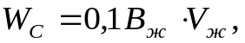 (5.1)

мұнда 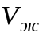– жылдамдығы – 8 км/сағ;
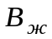– культиватор-тыңайтқыштың алым ені – 2,0 м.

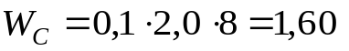га/сағ. (5.2)

2. Ауысым уақытының бір сағатындағы өнімділігі

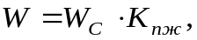 (5.3)

мұнда 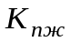– енгізу кезіндегі жұмыс уақытын пайдалану коэффициенті,
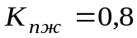

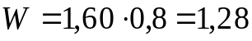 га/сағ. (5.4)

3. Культиватор-тыңайтқыштың жылдық өнімділігі

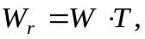 (5.5)

мұнда Т – Солтүстік Қазақстан аймағы үшін сағаттың жылдық жүктелуі, Т = 146.

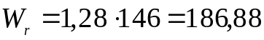 га (5.6)

4. Топырақ ішіне жолақты енгізуге арналған жұмысшы органымен жабдықталған культиватор-тыңайтқыштың баланстық құны салыстырмалы салмағы бойынша анықталады

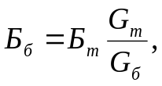 (5.7)

мұнда 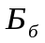 – тасымалдау мен жинауды қоса есептегендегі СЗТ типті культиватор-
тыңайтқыштың базалық құны, = 1 500 000 теңге;
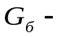 базалық культиватор-тыңайтқыштың салмағы, 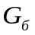 = 1250 кг;
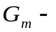 тәжірибелік культиватор-тыңайтқыштың салмағы, 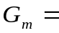1286 кг.

$Б_{т}=1 500 000\frac{1286}{1250}=1 543 000$ теңге (5.8)

5. Тікелей пайдалану шығындарын анықтаймыз

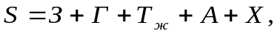 (5.9)

мұнда З – қызмет көрсетушінің еңбек ақысы,
Г – жанар-жағармайдың бағасы;
Т_{ж} – ағымдағы жөндеу мен техникалық күтімге жұмсалатын шығындар;
А – амортизациялық бөліністер (түпкілікті жөндеу және
реновациялық);
Х – сепкішті сақтауға жұмсалатын шығындар.

Операторға төленетін еңбекақы

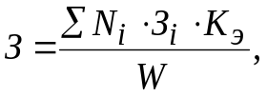 (5.10)

мұнда N_{i} – әрбір i-ші тарифттік разрядтағы қызмет көрсетушінің саны;
З_{i} – і-ші разрядтың сағаттық тарифттік бөлімі (7 разряд), З = 1426 тг/сағ;
К_{э} – механикаландырылған жұмысты орындау үшін еңбекақыны
үстемелеу коэффициенті, К_{э} = 1,97.

$З=\frac{1⋅1426⋅1,97}{1,28}=2 194,7$ тг/га. (5.11)

Жанар-жағармай материалдарының жұмыс бірлігіне келетін бағасы базалық және тәжірибелік культиватор-тыңайтқыштарда бірдей

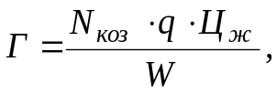 (5.12)

мұнда N_{қоз} – бір культиватор-тыңайтқышқа жұмсалатын қуат, N_{қоз} – 21,8 а.к;
q – тиімді а.к.с. жанармайдың меншікті шығыны, 0,25 кг/т а.к.с. тең
деп алуға болады;
Ц_{ж} – жанармайдың жиынтық шығыны, Ц_{ж} = 280 тг/кг.

$Г=\frac{21,8⋅0,25⋅280}{1,28}=1 192,2$тг/га. (5.13)

Ағымды жөндеуге және техникалық күтімдерге шығыны

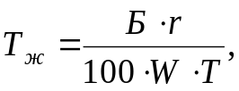 (5.14)

мұнда r – ағымдық жөндеу және техникалық күтімге бөлінетін норма, r = 25%.

Базалық культиватор-тыңайтқыш

$Т_{бж}=\frac{1 500 000⋅25}{100⋅1,28⋅146}=2 006,6$ тг/га (5.15)

Тәжірибелік культиватор-тыңайтқыш

$Т_{тж}=\frac{1 543 000⋅25}{100⋅1,28⋅146}=2 064,2$ тг/га (5.16)

Амортизациялық бөліністер
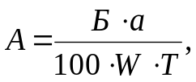 (5.17)

мұнда а – амортизациялық бөлінетін норма, а = 16,7%.

Базалық культиватор-тыңайтқыш

$А_{б}=\frac{1 500 000⋅16,7}{100⋅1,28⋅146}=1 340,3$ тг/га. (5.18)

Тәжірибелік культиватор-тыңайтқыш

$А_{т}=\frac{1 543 000⋅16,7}{100⋅1,28⋅146}=1 378,9$ тг/га. (5.19)

Сақтауға кететін шығыны келесі формуламен анықталады
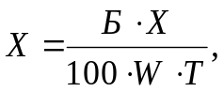 (5.20)

мұнда Х – сақтауға кететін бөлінетін норма, ашық алаңда сақталатындар үшін,
Х = 2,12%.

Базалық культиватор-тыңайтқыш

$Х_{б}=\frac{1 500 000⋅2,12}{100⋅1,28⋅146}=170,2$ тг/га. (5.21)

Тәжірибелік культиватор-тыңайтқыш

$Х_{ж}=\frac{1 543 000⋅2,12}{100⋅1,28⋅146}=175$ тг/га. (5.22)

- Меншікті қаржылық салымды келесі формуламен анықтаймыз

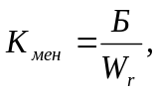 (5.23)

Базалық культиватор-тыңайтқыш

$К_{бмен}=\frac{1 500 000}{186,88}=8 026,5$ тг/га. (5.24)

Тәжірибелік культиватор-тыңайтқыш

$К_{тмен}=\frac{1 543 000}{186,88}=8 256,6$ тг/га. (5.25)

Барлық тікелей пайдалану шығындарды анықтаймыз
Базалық культиватор-тыңайтқыш

$S_{б}=2194,7+1192,2+2006,6+1340,3+170,2=6 861$теңге/га. (5.26)

Тәжірибелік культиватор-тыңайтқыш

$S_{т}=2194,7+1192,2+2064,2+1378,9+175=7 005$теңге/га. (5.27)

Базалық және тәжірибелік минералды тыңайтқышты топырақ ішіне жолақты енгізуге арналған жұмысшы органымен жабдықталған астық-тыңайтқыш сепкіші бойынша қаржылық салымдар мен меншікті пайдалану шығындарының көлемі 5.1 - кестеде көрсетілген.
Минералды тыңайтқышты топырақ ішіне жолақты енгізуге арналған жұмысшы органымен жабдықталған астық-тыңайтқыш сепкішті қолданудың экономикалық тиімділігінің көлемі, базалық және тәжірибелік сепкіштер бойынша келтірілген шығындардың айырмасы ретінде анықталады және осымен қоса қосымша өнімнен түскен ақша жиынтығы есептеледі.

(5.28)

мұнда Е_{н} – ауылшаруашылық техникасына арналған қаржылық салымның
тиімділігінің нормативтік коэффициенті, Е_{н} = 0,15;
Ц_{а} – қосымша өнімнен түскен ақша жиынтығы.

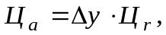 (5.29)

мұнда ∆у – біздің жағдайда астықтың өнімділігі, ∆у = 1,7 ц;
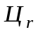 – 1 центнер бидайдың сату бағасы, = 9500 тг/ц (18 ш.б.)

$Ц_{а}=Δу⋅Ц_{r}=1,7⋅9500=16 150$ тг/ц (5.30)
Сонда

$Э_{r}=186,88\left[\left(6861-7005\right)+0,15\left(8026,5-8256,6\right)+16 150\right]=$ 3 051 472,9 теңге. (5.31)

Кесте 5.1 – Қаржылық салымдар мен меншікті пайдалану шығындары (тг/га)

Шығынның атауы | Сепкіштер |  | Айырмасы
Шығынның атауы | Базалық | Тәжірибелік | Айырмасы
Еңбекақы көлемі | 2194,7 | 2194,7 | -
Амортизациялық бөліністер | 1340,3 | 1378,9 | 38,9
Ағымдағы жөндеумен техникалық күтімге жұмсалатын шығындар | 2006,6 | 2064,2 | 57,6
Жанармайдың бағасы | 1192,2 | 1192,2 | -
Сақтауға жұмсалатын шығындар | 170,2 | 175 | 4,8
Барлық тікелей пайдалану шығындары | 6861 | 7005 | 144
Меншікті қаржылық салым | 8026,5 | 8256,6 | 230,1
Өнімділіктің өсуінен түскен табыс | - | 16 150 | -
Жылдық экономикалық тиімділігі | - | 3 051 472,9 | -

5-бөлім бойынша корынды
Минералды тыңайтқышты топырақ ішіне жолақты енгізуге арналған жұмысшы органымен жабдықталған культиватор-тыңайтқышты қолданудың жылдық экономикалық тиімділігі 3 051 472,9 теңге немесе 5 812 ш.б.

ҚОРЫТЫНДЫ

1. Минералды тыңайтқыштарды топырақ ішіне енгізуге арналған қолданыстағы жұмыс органдары, сондай-ақ тыңайтқыштарды да енгізу үшін қолданылып жүрген дәнді дақылдарды жер асты-шашыраңқы себуге арналған сіңіргіштер, олардың алуан түрлілігіне қарамастан, қойылған талаптарға, атап айтқанда, тұқымдар мен түйіршіктердің алым ені бойынша біркелкі таралуына толық сәйкес келмейтіні анықталды. Таралу біркелкісіздігінің жоғары болу себебі - түйіршіктер немесе тұқымдар ағынын сіңіргіш бағанынан шығарда және жебе табанның астында басқарудың қиындығы.
2. Зерттеулер минералды тыңайтқыштар түйіршіктерінің сіңіргіш тірегінің көлденең қимасында таралуын тұрақтандыру оларға айналмалы қозғалыс беру және қозғалыс бағытына көлденең кесілген конустық бет құраушысына параллель ағу арқылы мүмкін болатындығын дәлелдеді. Мөлшерленген тыңайтқыш түйіршіктерінің кесілген конусты таратқыш бойынмен ағып түсуі оларға сіңіргіш жебе табанының астында бүкіл ені бойынша біркелкі таралуына мүмкіндік береді.
3. Тыңайтқыш түйіршіктерінің өткізгіш (тукопровод) бойымен топыраққа дейінгі аралықтағы қозғалысын талдау нәтижесінде таратқыш біркелкісіздігінің түйіршік жылдамдықтары мен сіңіргіштің бес бөлік параметрлеріне тәуелділігі алынды. Алынған тәуелділіктер сіңіргіш таратқышының параметрлерінің шектік мәндерін анықтауға мүмкіндік береді: конустың кесілген бөлігінің биіктігі h=12...18 мм, конус негізінің диаметрі D=100...140 мм, конустың биіктігі Н=27...34 мм, винтті құйындатқыш биіктігі h₂ = 0,082-0,085 м, орамдарының саны k = 2-3, орамдарының көтерілу бұрышы β=34-38°.
4. Графикалық-аналитикалық әдіс арқылы конусты таратқыштың бетімен материалдардың біркелкі ағып кетуін қамтамасыз ететін эллиптикалық қимасы анықталды. Бұл жағдайда кесуші жазықтық ілгерілемелі жылдамдыққа перпендикуляр бағытталуы керек, конустың барлық жасаушыларын соңғының орталық осі мен арасындағы $π/2$ бұрышынан кіші бұрышпен қиып өтуі қажет.
5. Түйіршіктердің қиылған конусты таратқыш жасаушылары бойымен және одан әрі жерге дейін сырғып түсу уақытының таратқыш өлшемдеріне тәуелділігі анықталды, бұл материалдарды біркелкі таратуды қажет ететін әртүрлі салаларда пайдалану үшін таратқыштың өлшемдерін масштабтауға мүмкіндік береді. Бұл әдіспен алынған тәуелділік те культиватор-тыңайтқыш үшін конустық таратқыш параметрлерінің шектік мәндерін анықтауға мүмкіндік береді: D=100…140 мм; h=10...25 мм; Н=30…50 мм.
6. Минералды тыңайтқыштарды топырақ ішіне жолақты енгізуге арналған сіңіргіші бар культиватор-тыңайтқыш тәжірибелік зерттеулерінің нәтижелері бойынша енгізу сапасының сіңіргіш параметрлеріне тәуелділігін барабар сипаттайтын екінші ретті математикалық модельдер алынды. Оларды талдау конусты таратқыштың оңтайлы параметрлерін нақтылауға мүмкіндік берді: конустың кесілген бөлігінің биіктігі h= 12 мм, конус биіктігі Н=28 мм, конус диаметрі D=150 мм. Бұл параметрмен тыңайтқыштардың жолақ ені бойынша біркелкісіз таралуы 32-36% құрады. Тәжірибелер көрсеткендей, культиватор-тыңайтқыштың жылдамдығы 6-8 км/сағ және 200 кг/га орташа енгізу мөлшері кезінде тәжірибелік сіңіргішпен тыңайтқыш енгізу жолағының ені 17-22 см құрады.
7. Тыңайтқыштарды топырақ ішіне жолақты енгізуге арналған конус-таратқышы бар тәжірибелік сіңіргішті және салыстырмалы сіңіргішті зертханалық-далалық сынау нәтижесінде тәжірибелік сіңіргішті культиватор-тыңайтқыш сериялықты таралу біркелкілігі бойынша 18,5% – ға, таралу ені бойынша-37% - ға асып түсетіні анықталды. Тәжірибелік алқаптардағы өнімділік 11,7 ц/га, ал бақылау алқабындағы өнімділік 10 ц/га құрады, өнімділіктің өсуі 1,7 ц/га, яғни 14,5% құрады. Тәжірибелің сіңіргішпен жабдықталған культиватор-тыңайтқышты қолданудың жылдық экономикалық тиімділігі 3 051 472,9 теңгені құрады.

ПАЙДАЛАНЫЛҒан әдебиеттер тізімі

1 https://kaz.zakon.kz/kogam-tynysy/6038417-toaevty-atysuymen-kmett-keeytlgen-otyrysy--mtndk-translyatsiya.html 08.02.2024г.
2 Останин А.И. Эффективность удобрений в зависимости от степени равномерности их распределения //Химия в сельском хозяйстве. − 1972. − № 9. − С.12− 14.
3 Останин А.И., Злобина Л.С. О неравномерности внесения минеральных удобрений //Агрохимия. − 1971. − №3. − С. 23− 26.
4 Овчинникова Н.Г. Влияние неравномерного распределения минеральных удобрений на урожай зерновых культур: автореф. … канд.с.− х. наук. –М.: ТСХА, 1969 – 16 с.
5 Марченко Н.М. и др. Управление качеством применения удобрений / Тpyды ВИМ, 1985. − Т. 107. − С. 3− 21.
6 Вахрамеев Ю.И. и др. Локальное внесение удобрений. – М.: Росагропромиздат, 1990. –9 с.
7 Рекомендации. Локальное внесение минеральных удобрений в различных почвенно− климатических зонах СССР при интенсивных технологиях возделывания сельскохозяйственных культур. / Госагропром СССР. – М.: Союзсельхозхимия, 1988. – 64 с.
8 Шеховцева Е.П., Нефедов Б.А., Василенко Е.И. Система локального внесения удобрений и некоторые вопросы разработки техники для ее внедрения. Механизация и электрификация сельскохозяйственного производства. −1989. − №4. –15 с.
9 Филонов В.М. Роль удобрений в интенсификации земледелия //Современные проблемы почвозащитного земледелия и пути повышения устойчивости зернового производства в степных регионах: сб. докладов межд. науч.− практ. конф., посв. 50− летию РГП «НПЦ зернового хозяйства им. А.И. Бараева» МСХ РК. − Шортанды, 2006. – С.257− 264.
10 Горячкин В.П. Рациональная формула для силы тяги плугов. – Собрание сочинений.– М.: Колос, 1965. – С. 65-67.
11 Природные условия и естественные ресурсы СССР. Казахстан //Редколлегия И.П. Герасимов пред., и др. - М.: Наука, 1969 . – 482 с.
12 Ливеровский Ю.А. Почвы СССР. Географическая характеристика. – М.: "Мысль", 1974 . – 464 с.
13 Почвы Казахской ССР. Выпуск 5. Целиноградская обл. //Отв. ред. Д.М. Стороженко. – Изд. Наука. – Алма-Ата, 1964 . – 322 с.
14 Ахметов Е.С. Өздігінен тазаланғыш минералды тыңайтқыш себушіні жасау және параметрлерін негіздеу: техн. ғылым. канд. ... дис.: 05.20.01. – Алматы, 2006. – 174 с.
15 Назаров С.И. Экспериментально-теоретические основы механизации процессов сплошного внесения минеральных удобрений. – М.: Машиностроение, 1972. – 272 с.
16 Догановский М.Г., Козловский Е.В. Машины для внесения удобрений. – М.: Машиностроение, 1972 – 272 с
17 Булаев В.Е. Агротехнические основы и технология локального внесения удобрений // В кн. "Способы внесения удобрений": научные труды ВАСХНИЛ. − М.: Колос, 1976. − С.5− 40.
18 Рекомендации. Локальное внесение минеральных удобрений в различных почвенно− климатических зонах СССР при интенсивных технологиях возделывания сельскохозяйственных культур. / Госагропром СССР. – М.: Союзсельхозхимия, 1988. – 64 с.
19 Сендряков И.Ф., Главацкий Б.А. Повысить качество внесения минеральных удобрений / Техника в с− х. – 1985. − № 5. − 24 с.
20 Панников В.Д.Пути повышения эффективности использования минеральных удобрений на современном этапе развития земледелия // Химия в сельском хозяйстве. − 1976. − № 10. − С. 3− 9.
21 Черников Б. Повысить качество внесения удобрений // Техника в сельском хозяйстве. − 1976. − № 5. − С.11− 14.
22 Gruber P. Die Dungerwi rkunghangt sehr von der Verteilung. Ab // Praktishe Landtechnik. − 1982. –Т. 35, №3( 9).- С.12– 13.
23 Булаев В.Е. Агротехника локального внесения удобрений. – М.: ВАСХНИЛ, ВНИИТЭИсельхоз, 1981. – 59 с.
24 Рекомендации по локальному внесению минеральных удобрений под основные сельскохозяйственные культуры. – М.: Колос, 1981. – 31 с.
25 Белов Г.Д., Дьяченко В.А. Механизация локального внесения минеральных удобрений. – Минск: Урожай, 1977. −80 с.
26 Нукешев С.О. Влияние неравномерности внесения минеральных удобрений на продуктивность зерновых культур // Актуальные проблемы производства и переработки сельскохозяйственной продукции в условиях рыночной экономики: матер. Междунар. науч.− практ. Конф.– Алматы, 2006. – С.312− 315.
27 Елешев Р.Е. Агрохимическое обслуживание в Казахстане: состояние и перспективы // Вестник сельскохозяйственной науки Казахстана. −2005. − № 9.− С. 20.
28 Нукешев С.О. Перспективы производства зерновых культур в системе точного земледелия // Научно− технический журнал «Зерно и зернопродукты». −2006. −№ 2 (10) –С.38− 42.
29 Стратегия развития сельского хозяйства РК до 2010 года. − Алматы, 1997.
30 ООО Сельмаш // https://selmash.su/equipment/aup_180702/ 03.03.2023г.
31 ОАО Гомсельмаш // http://www.gomselmash.ru. 03.03.2023г.
32 Астафьев В.Л., Гайфуллин Г.З., Курач А.А. и др. Техническое обеспечение технологий возделывания зерновых культур в системе сберегающего земледелия: рекомендации. – Костанай, 2011. – 76 с.
33 Астафьев В.Л., Гайфуллин Г.З., Курач А.А. Выбор и комплектация посевных машин рабочими органами для осуществления ресурсосберегающих технологий посева: анализ результатов испытаний. – Алматы, 2008. – 18 с.
34 Адуов М.А., Матюшков М.И., Нукушева С.А. Анализ сеялок и посевных комплексов для ресурсосберегающей технологии возделывания зерновых культур в условиях северного Казахстана // Матер. Республ. науч.-теорет. конф. «Сейфуллинские чтения - 11: Молодежь и наука». – 2015. – Т.1, №2. – С.33-36.
35 Aduov M.A., Kapov S.N., Nukusheva S.A., Rakhimzhanov M.R. Component s of coulter tractive resistance for subsoil throwing about seeds planting // LifeSciJ. – 2014. – Vol.11, №5. – Р. 67-71.
36 Солодун В.И. Оценка способов посева при применении разных типов сошников // Вестник КрасГАУ. – 2015. – №4. – С.37-40.
37 Припов Е.В., Левченко Д.С. Анализ сошников сеялок ресурсосберегающих технологий посева зерновых культур // http://ej.kubagro.ru/2015/05/pdf/23.pdf.25.04.2024г.
38 Артамонов В.А. Обоснование параметров распределительного устройства сеялок для безрядкового посева семян зерновых культур: автореф. … канд. техн. наук: 05.20.01. – М., 2007. – 23с.
39 Шайхов М.К., Писарев О.С., Артамонов В.А. Обоснование параметров распределителя для полосного посева зерновых культур // Техника в сельском хозяйстве. – 2005. – №5. – С. 3-5.
40 АС № 1333253 СССР. Опубликовано 30.08.1987.
41 АС № 1424753 СССР. Опубликовано 23.09.1988.
42 АС № 1542450 СССР. Опубликовано 15.02.1990.
43 АС № 986319 СССР. Опубликовано 7.01.1983.
44 АС № 1116991 СССР. Опубликовано 7.10.1984.
45 АС № 528053 СССР. Опубликовано 15.09.1976.
46 Нукешев С.О., Тлеумбетов Қ.М. Тыңайтқыштарды топырақ ішіне енгізетін сіңіргіш. Вестник науки Каз. ГАТУ т. ІV №7 г.Астана, 2005.- С.169-175
47 Пат. №119568 РФ, МПК А01С 7/20. Сошник / Н.П. Ларюшин, В.А. Мачнев, М.А. Ларин и др.; опубл. , 2012.- №24. –5 с.
48 Пат. Российская Федерация №2185715. Сошник для подпочвенного разбросного посева семян сельскохозяйственных культур / Н.П. Ларюшин, А.В. Мачнев, В.А. Барцевидр; опубл.,2002. -т№21. –7с.
49 Мачнев А.В., Мачнев В.А., Ларин В.С., Каблуков В.С. Взаимодействия семян с направителем-распределителем. Совершенствование технологии посева зерновых культур в условиях Республики Бурятия // Механизация и электрификация. – 2014. – №2(35). – С. 73-76.
50 Нукушева С.А. Обоснование технологических и конструктивных параметров сошника для разбросного подпочвенного посева семян зерновых культур: дис. … канд. техн. наук: 05.20.01. – Астана, 2010. – 119 с.

51 Тимофеев С.В. Повышение равномерности внутрипочвенного распределения семян зерновых культур за счет совершенствования конструкции сошника стерневой сеялки: дис. … канд. техн. наук: 05.20.01. – Саратов, 2018. – 182 с.
52 Пат. № 138181 РФ, МПК Ф01С 7/20 Сошник для разбросного посева / Боровинских Н.П., Голощапов А.П., Рахимов Р.С., Митрофанов А.П., Омегов А.В., Тулюпа К.Б.
53 Кирова А.А. Обоснование процесса равномерного распределения семян по площади поля и параметров распределителя сошника для подпочвенно - разбросного посева: дис. … канд. техн. наук: 05.20.01. – Кинель, 1984. – 219 с.
54 Жақсылықова З. С. Минералды тыңайтқыштың негізгі мөлшерін енгізуге арналған штифті-таспалы себу аппаратының конструкциясын жасау және параметрлерін негіздеу: философия докторы (PhD) дәрежесін алу дис. – Астана, 2017. – 121 б.
55 Кененбаев С.Б. Сохранение плодородия почвы − важнейшая проблема земледелия // Вестник с.− х. науки Казахстана. − 2003. − № 12. − 25 с.
56 Унканжинов Г.Д. Динамика плодородия почв республики Калмыкия и эффективность применения минеральных удобрений под яровую пшеницу на светло− каштановых почвах: дисс. кандидата с.− х. наук. –М., 2003. − 120 с.
57 Жакаев С.А. Азотный фонд черноземов Костанайской области и эффективность азотных удобрений: автореф. ... канд. с.− х. наук. −Костанай, 2004. − 16 с.
58 Личман Г.И., Марченко Н.М., Дринча В.М. Основные принципы и перспективы применения точного земледелия. – М.: Россельхозакадемия, 2004. − 81с.
59 Вахрамеев Ю.И. и др. Локальное внесение удобрений. – М.: Росагропромиздат, 1990. –9 с.
60 Бараев А.И., Зайцева А.А., Госсен Э.Ф. Борьба с ветровой эрозией. − Алма− Ата, 1963. − 148 с.
61 Казанцев Н.Я. Плодородие почв Северного Казахстана и система удобрений в новых экономических условиях // Труды 8− й Межд. науч.− практ. конф. (Барнаул, 26− 28 июля 2005). −Новосибирск, 2005. −Том 1. –182 с.
62 Куришбаев А.К. Состояние и проблемы зернового производства в Республике Казахстан // Вестник с.− х. науки Казахстана. −2003. − № 11. – 4 с.
63 Шеховцева Е.П., Нефедов Б.А., Василенко Е.И. Система локального внесения удобрений и некоторые вопросы разработки техники для ее внедрения. Механизация и электрификация сельскохозяйственного производства. −1989. − №4. – 15 с.
64 Нукешев С.О. Координаталық егіншілік жүйесінде минералдық тыңайтқыштарды енгізу // Жаршы. −2006. −№6 (161). –Б. 18− 22.
65 Госсен Э.Ф. К вопросу об агроландшафтном районировании пашни Северного Казахстана с помощью дистанционного зондирования // Сборник статей по мат− м докладов научно− теоретических конференций «Освоение целинных и залежных земель: история и современность » (4− 6 декабря 2003 года).− Астана: КазАУ им. С.Сейфуллина, 2004. − 78 с.
66 Нукешев С.О., Есхожин К.Д., Романюк Н.Н., Тлеумбетов К.М., Косатбекова Д.Ш. Результаты экспериментальных исследований рабочих оргонов культиватора-удобрителя для трехслойного дифференцированного внесения минеральных удобрений// Agricultural Machinery 2018. VI International scentific congress. ISSN 2535-0269 Bulgaria, 2018.-Vol.1,№3.- С. 104-108.
67 Концепция устойчивого развития агропромышленного комплекса Республики Казахстан на 2006− 2010 годы // Сборник нормативно− правовых актов по вопросам сельского хозяйства. −Астана, 2005. – Т.7, № 13. – 330 с.
68 Сулейменов М.К. Интенсивная технология возделывания яровой пшеницы. – Алма− Ата: Кайнар, 1988. – 18 с.
69 Гамзиков Г.П., Лапухин Т.П. Комплексная оценка эффективности удобрений при длительном систематическом применении // Труды 8− й Межд. науч.− практ. конф. (Барнаул, 26− 28 июля 2005). −Новосибирск, 2005. –Т. 1. – 148 с.
70 Рахимова Б.Т. и др. Эффективность нитратного азота в питании растений проса на каштановых почвах легкого механического состава // Вестник с.− х. науки Казахстана. − 2004. − № 3. – 22 с.
71 Беляков И.И. Влияние фосфора на засухоустойчивость и водный режим яровой пшеницы и ячменя // Вестник с.− х. науки. −Алма− Ата, 1962. − № 10. −С.23− 30.
72 Алексеев А.М., Гусев Н.А. Влияние минерального питания на водный режим растений. −М.: Изд. АН СССР, 1957. − 120 с.
73 Тимирязев К.А. Земледелие физиология растений. − М., 1957. − 115 с.
74 Миролюбов К.С. Минеральные удобрения как средство повышения устойчивости растений к засухе // Советская ботаника. − 1938. − № 4(5). − С.89− 110.
75 Зиязетдинов Р.Ф. Механизация внесения удобрений. – Уфа: Издательство БГАУ, 2003. – 92 с.
76 Нукешев С.О. Технологические и технические решения проблемы внутрипочвенного дифференцированного внесения минеральных удобрений в системе точного земледелия: дис. … док. техн. наук: 05.20.01. – Алматы, 2010. – 285 с.
77 Патент 21964 РК. Сошник / Нукешев С.О. и др.; опубл. 15.12.2009, Бюл. № 12. – 4 с.
78 Предпатент 15222 РК. Сошник для подпочвенного разбросного внесения удобрений / Нукешев С.О. и др.,2008.-№ 4. – 4 с.
79 Нукешев С.О. Совершенствование средств механизации внутрипочвенного внесения минеральных удобрений // Доклады ТСХА. Вып. 279, ч. 1. В 2− х ч. – М.:ФГОУ ВПО РГАУ – МСХА им. К.А. Тимирязева, 2007. – С.418− 421.
80 Есхожин Д.З., Нукешев С.О. Движение материальной частицы удобрений по неподвижной вертикальной винтовой поверхности сошника // Известия государственного аграрного университета Армении. − 2008. − № 3. – С. 62− 66.
81 Тлеумбетов Қ.М., Нукешев С.О. Тыңайтқыштарды топырақ ішіне енгізетін сіңіргіш // Вестник науки КазГАТУ им. С.Сейфуллина. − 2005. – Т.4, №7. – С. 169− 175.
82 Нукешев С.О. Определение скорости истечения удобрений из стойки− тукопровода // Вестник Карагандинского университета. Серия МАТЕМАТИКА. −2006. −№2(42). − С.35− 40.
83 ГОСТ 28714 − 2007 Машины для внесения твердых минеральных удобрений. Методы испытаний. Введен 2009− 01− 01. − М.: Межгосударственный стандарт: Стандартинформ, 2007. – 44 с.
84 Физико− механические свойства растений, почв и удобрений. /Научн. ред. А.И. Буянов, Б.А. Воронюк. – М.: Колос,1970. – 424 с.
85 Филонов В.М. Роль удобрений в интенсификации земледелия //Современные проблемы почвозащитного земледелия и пути повышения устойчивости зернового производства в степных регионах: сб. докладов межд. науч.− практ. конф., посв. 50− летию РГП «НПЦ зернового хозяйства им. А.И. Бараева» МСХ РК. − Шортанды, 2006. – С.257− 264.
86 Егоров А., Гизатуллин С. Влияние минеральных удобрений и подпокровной культуры на урожай и качество овса // Уральские нивы. −Свердловск, 1986. −№ 8. − С.21− 22.
87 Спиридонов А.А. Планирование эксперимента при исследовании технологических процессов. −М.: Машиностроение, 1981. − 184 с.
88Camp С.R., & Sadler E.J. Center Pivot System for Site− Specific Water and Nutrient Management ASAE Paper H.− 1994.− Р.1− 9.
89 СТ РК 3.36 – 2003 Государственная система сертификации Республики Казахстан. Порядок сертификации машин для внесения минеральных удобрений. Введен 2004− 01− 01. − Алматы: Госстандарт Казахстана: РГП «Казахстанский институт стандартизации и сертификации», 2004. − 40с.
90 СТ РК 3.51 – 2004 Сеялки зерновые и посевные комплексы. Порядок сертификации. Введен 2005− 01− 07. – А.: А.: Госстандарт Казахстана: РГП «Казахстанский институт стандартизации и сертификации», 2005. – 30 с.
91 СТ РК 1559− 2006 Испытания сельскохозяйственной техники. Машины и орудия для поверхностной обработки почвы. Методы оценки функциональных показателей. Введен 2008− 01− 01. − Алматы: Госстандарт Казахстана: РГП «Казахстанский институт стандартизации и сертификации», 2008. − 35с.
92 ГОСТ 28714 − 90 Машины и тракторы сельскохозяйственные и лесные. Машины для внесения твердых минеральных удобрений. Методы испытаний. Введен 1991− 01− 07. −М.: Госстандарт СССР: Изд− во стандартов, 1991. – 18 с.
93 ГОСТ 21560.1–82 Удобрения минеральные. Метод определения гранулометрического состава. Введен 1983− 01− 01 – М.: Госстандарт СССР: Изд− во стандартов, 1982. – 3 с.
94 ОСТ РК 10.7.1.–00 Испытания сельскохозяйственной техники. Машины для внесения твердых минеральных удобрений, известковых материалов и гипса. Методы оценки функциональных показателей.
95 ОСТ РК 10− 46− 002 – 2004 Испытания сельскохозяйственной техники. Машины посевные. Методы оценки функциональных показателей. Введен 2005−01− 07. −Алматы: Госстандарт Казахстана: РГП «Казахстанский институт стандартизации и сертификации», 2005. – 66 с.
96 Кулаков Г.Т. Инженерные экспресс− методы расчета промышленных систем регулирования. – Минск.: Вышэйшая школа, 1984. – 192 с.
97 Мартыненко И.И., Головинский Б.Л., Проценко Р.Д., Резниченко Т.Ф. Автоматика и автоматизация производственных процессов. – М.: Агропромиздат, 1985. – 335 с.
98 РД 107.1 – 89 Испытания сельскохозяйственной техники. Машины для внесения твердых минеральных удобрений, известковых материалов и гипса. Программа и методы испытаний. Введен 1989− 01− 10. – М.: Госагропром СССР: Производственно− издательский комбинат АгроНИИТЭИИТО, 1989. – 100 с.
99 Завалишин Ф.С., Мацнев М.Г. Методы исследований по механизации сельскохозяйственного производства. – М.: Колос, 1982. − С. 100− 136.
100 Доспехов Б.А. Методика полевого опыта. – М.: Агропромиздат, 1985. – 343с.
101 ГОСТ 34 393-2018 Сельскохозяйственная техника. Методы экономической оценки. Введено 2019-09-01. - М.: Госстандарт: Стандартинформация, 2018. – 18 с.

ҚОСЫМШ А
Зерттеу нәтижелерін енгізу актілері

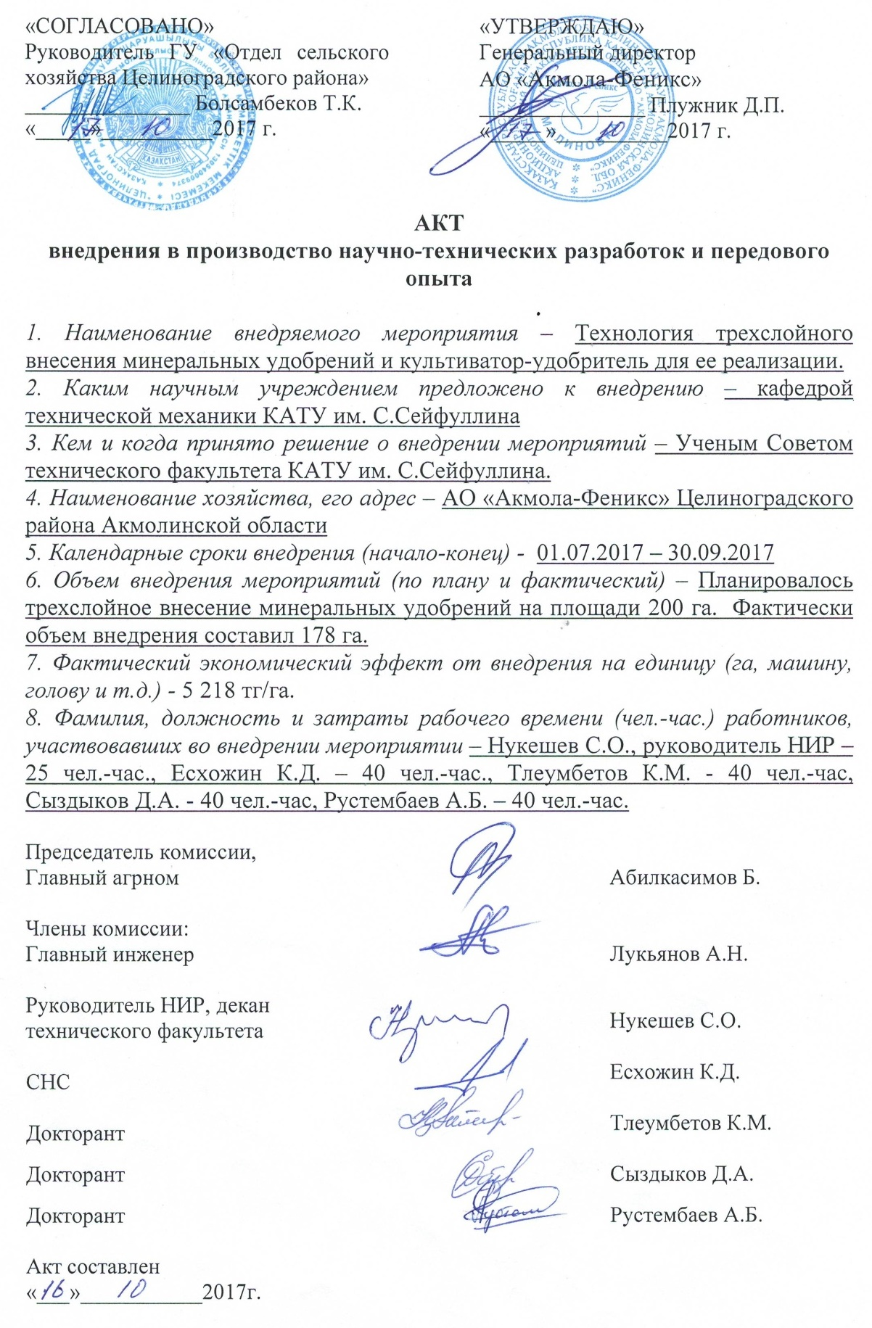

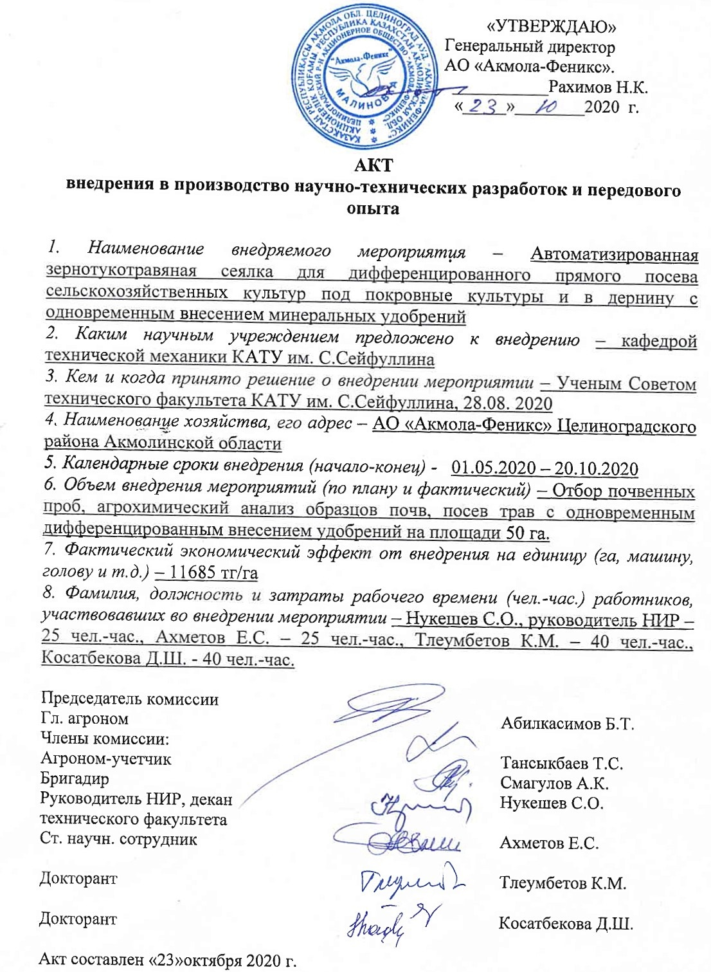

ҚОСЫМША Ә

Патенттер
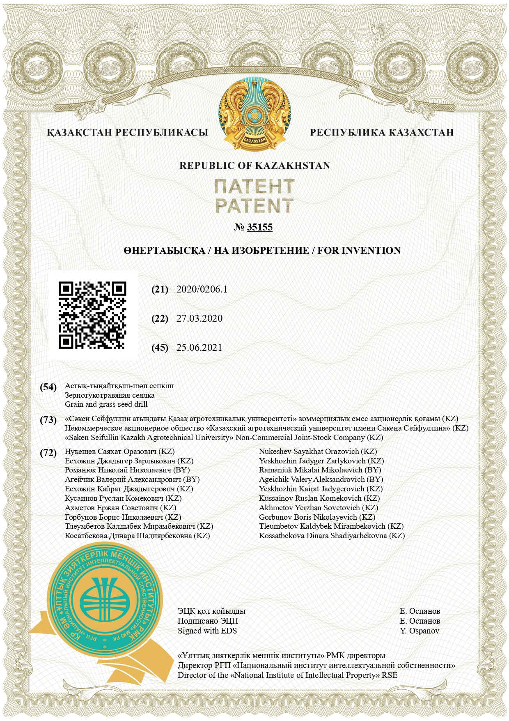

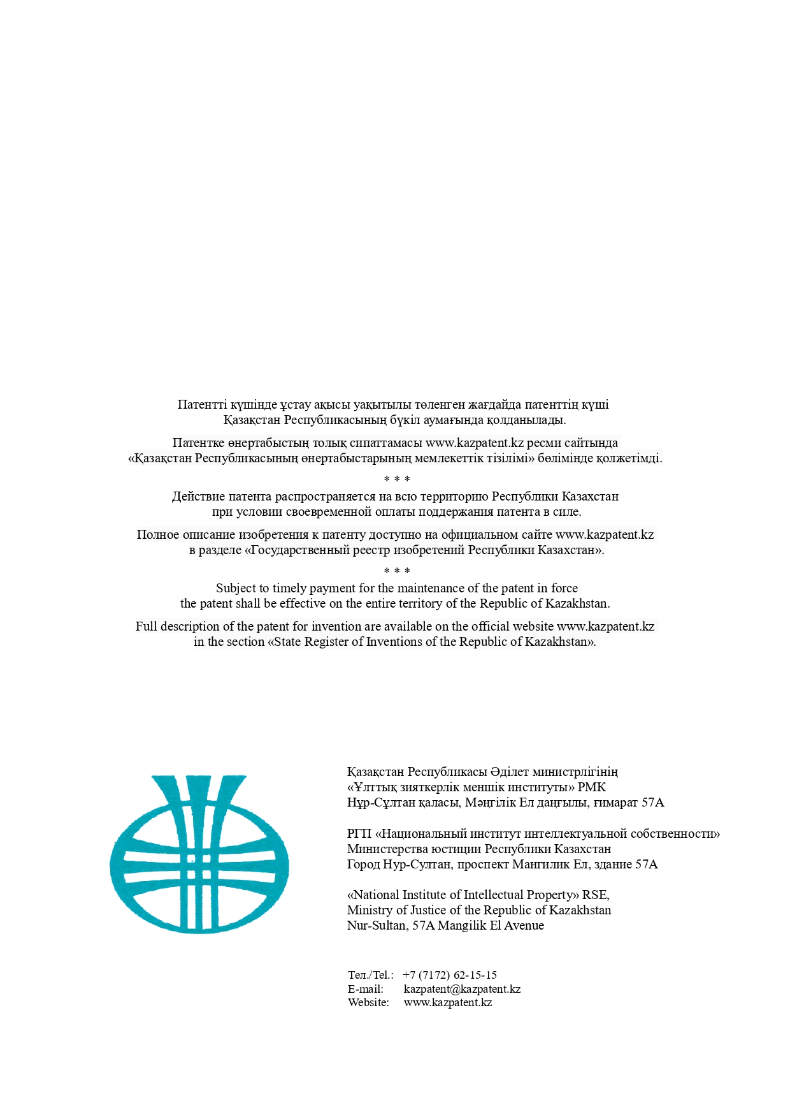

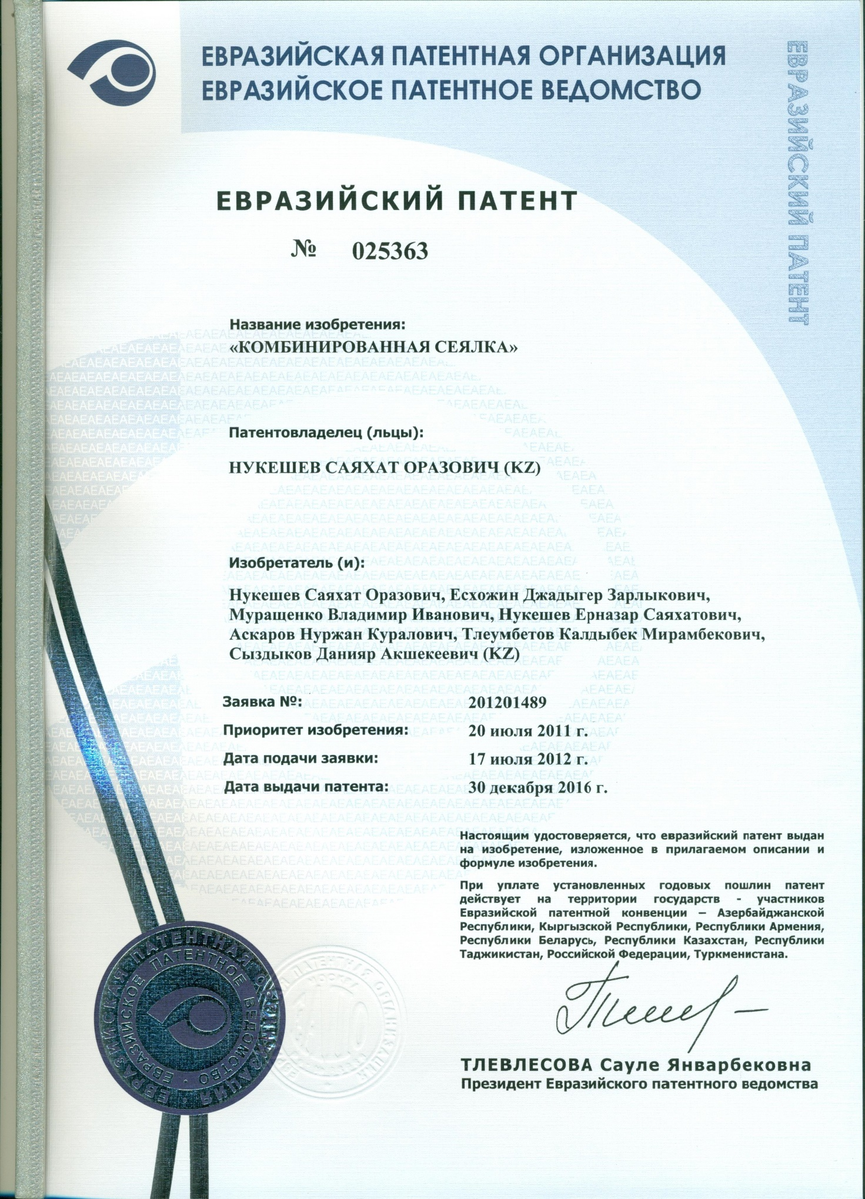

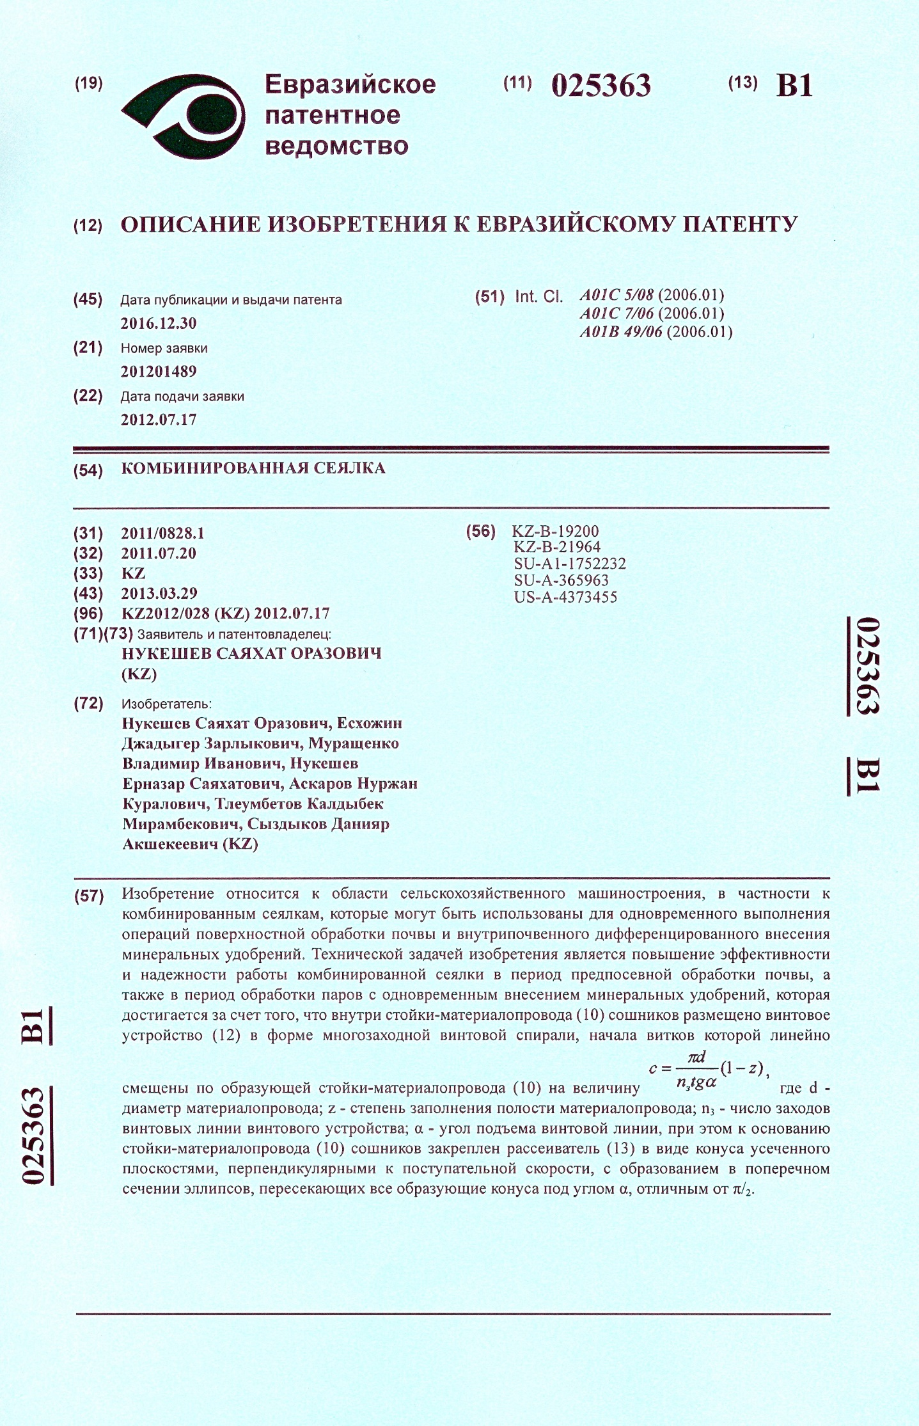
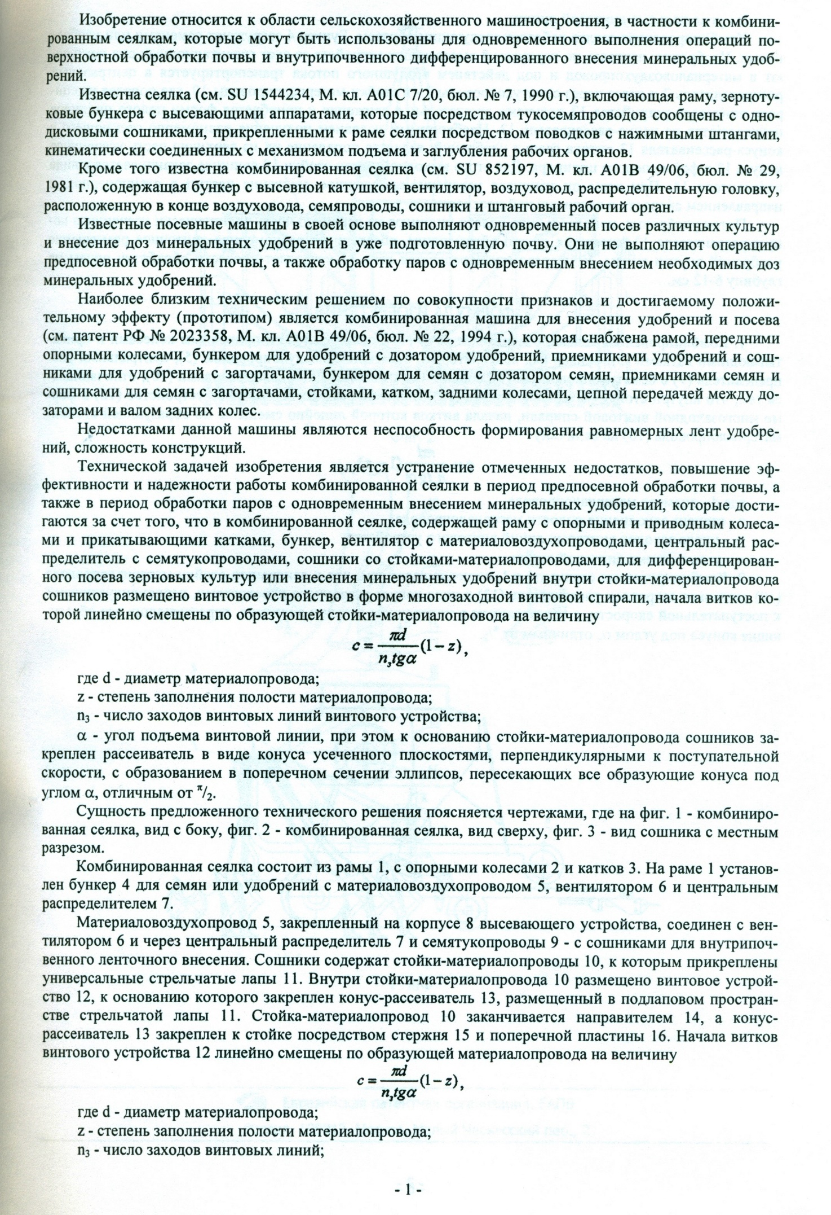

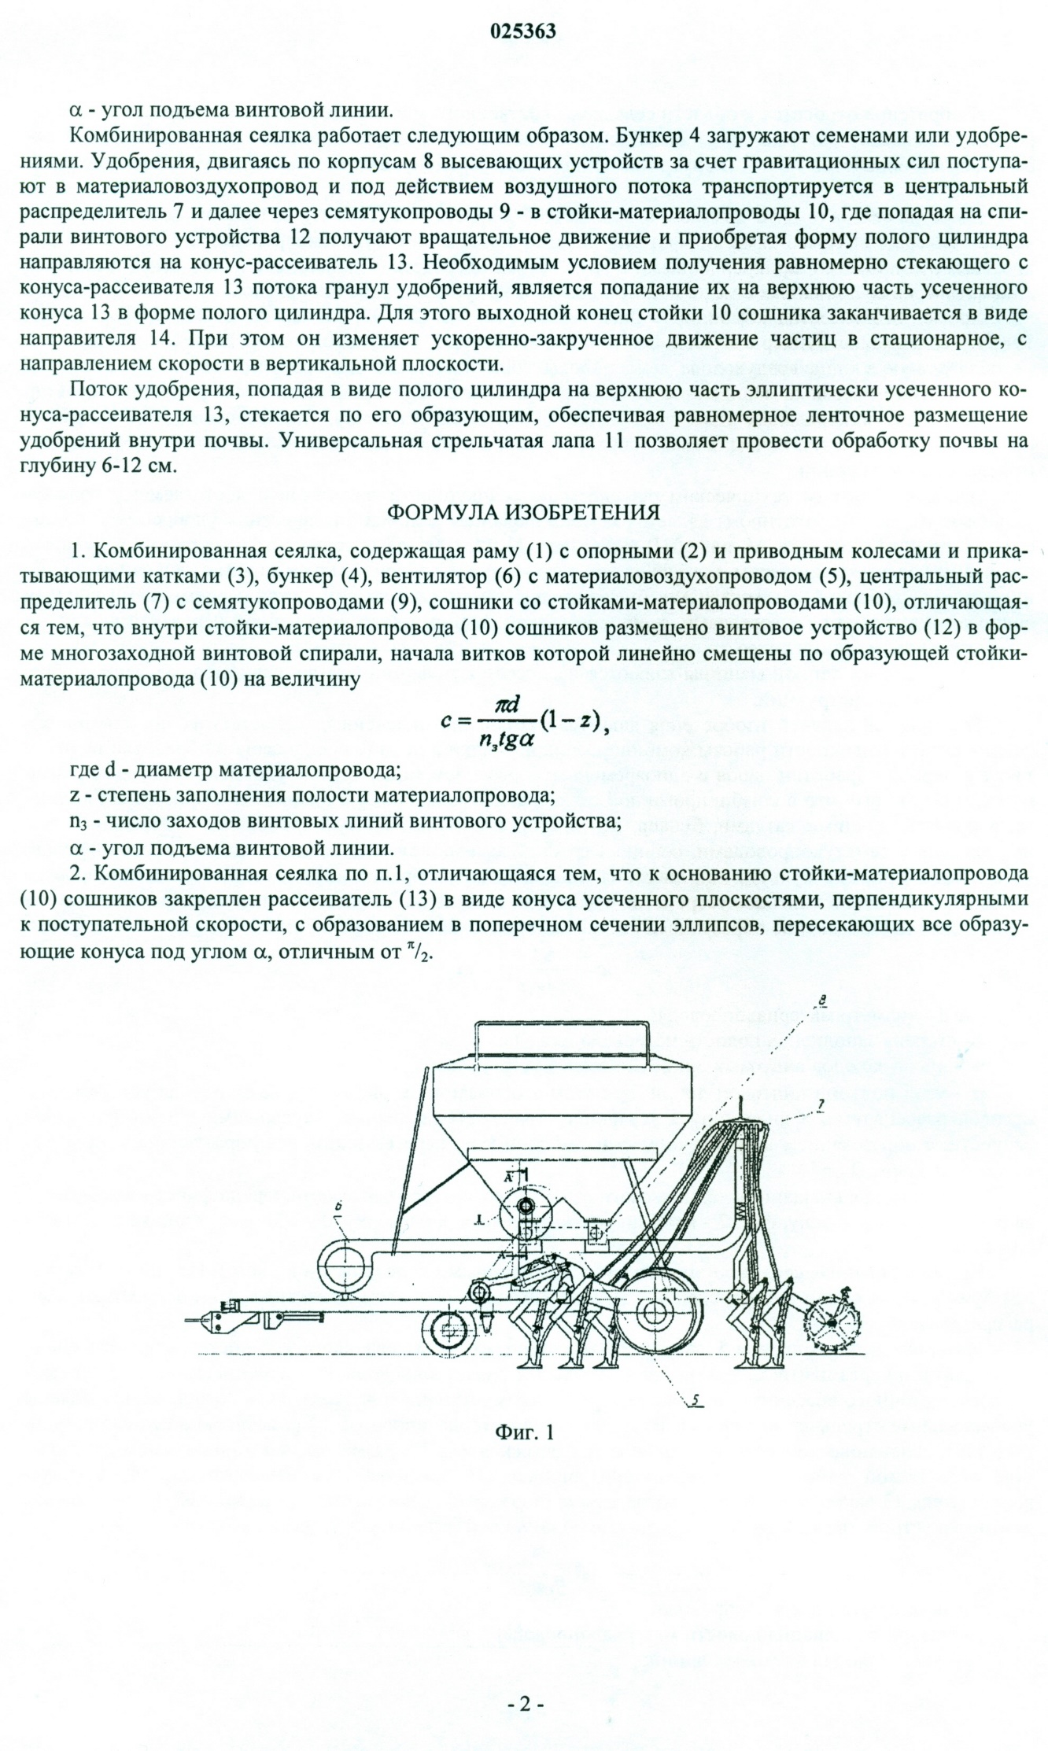
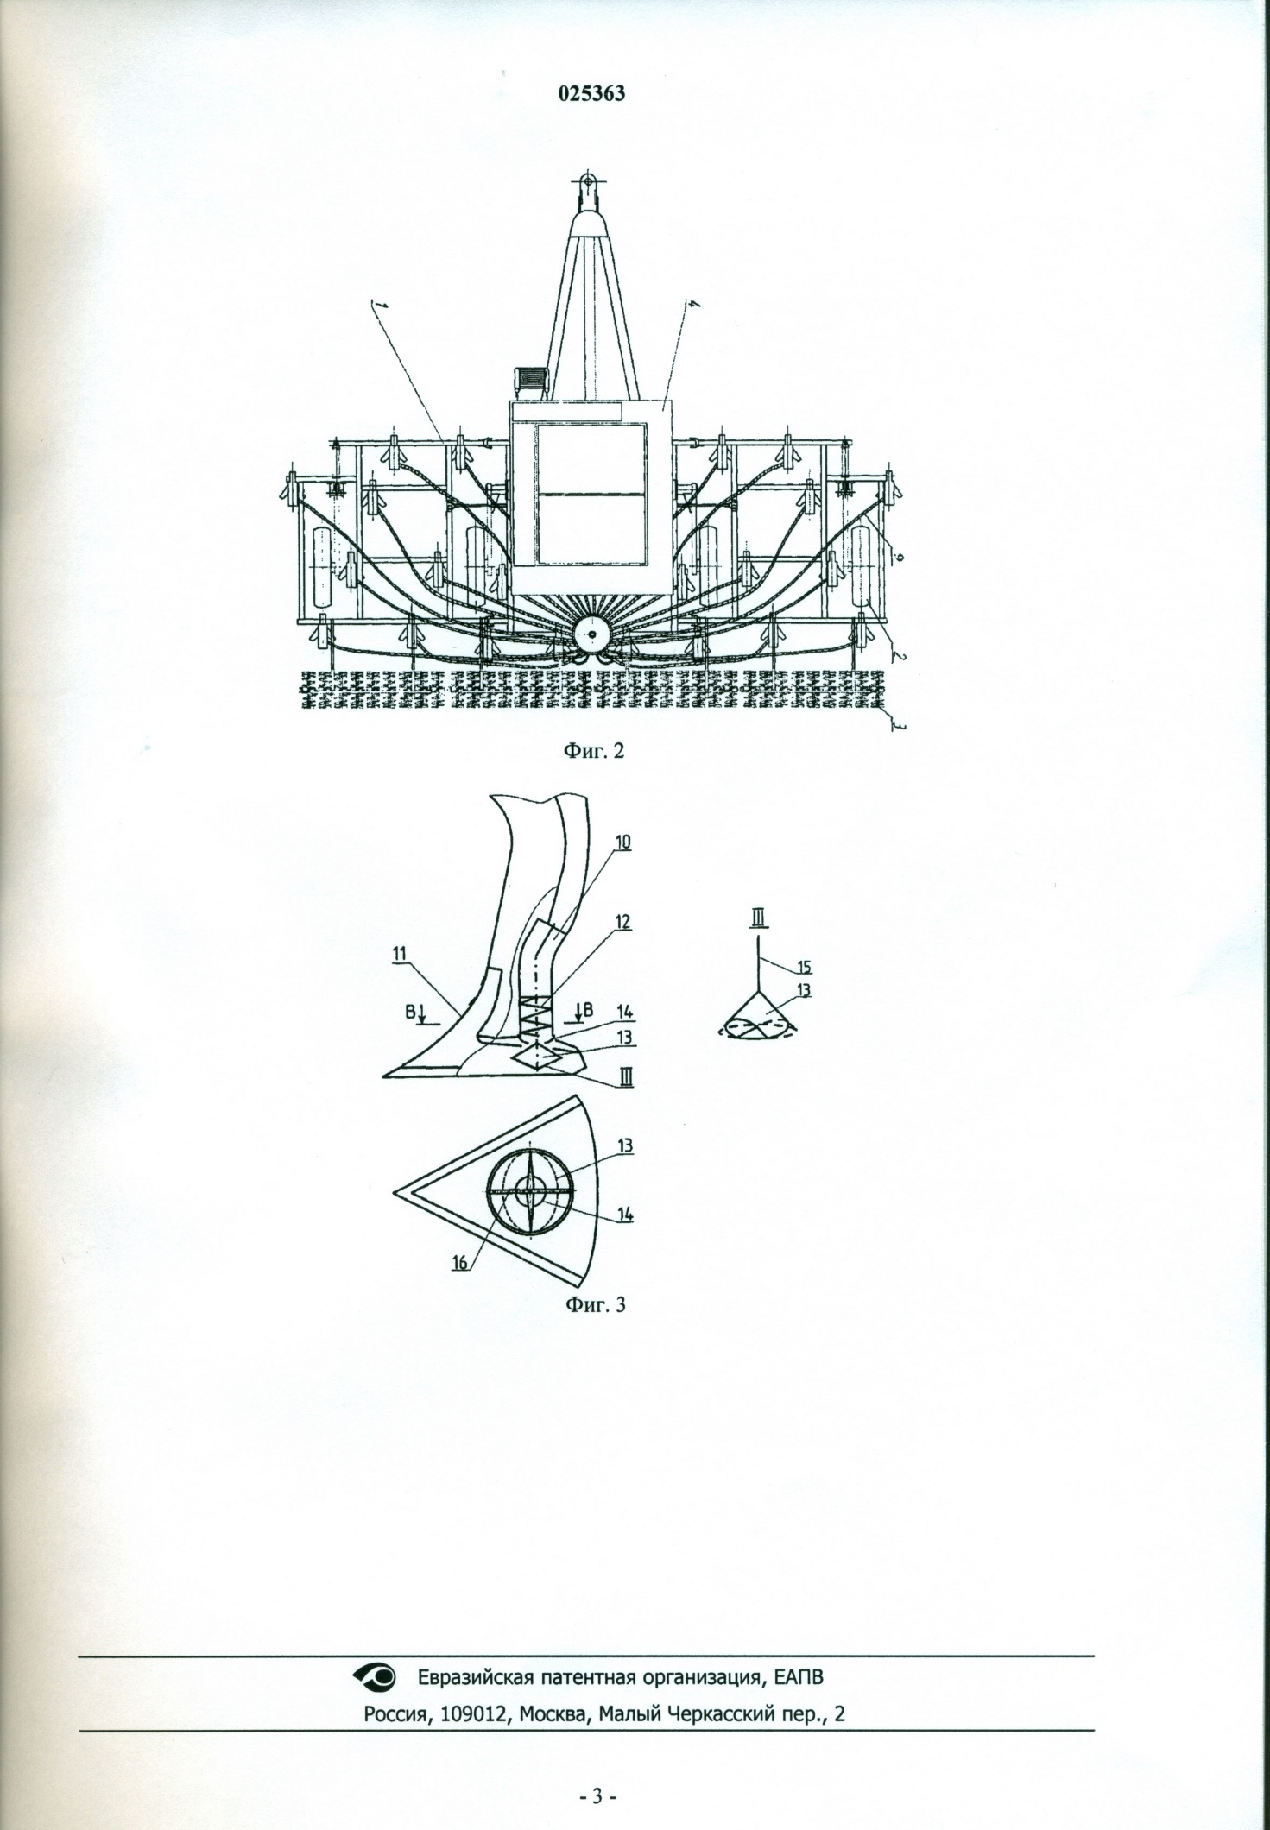
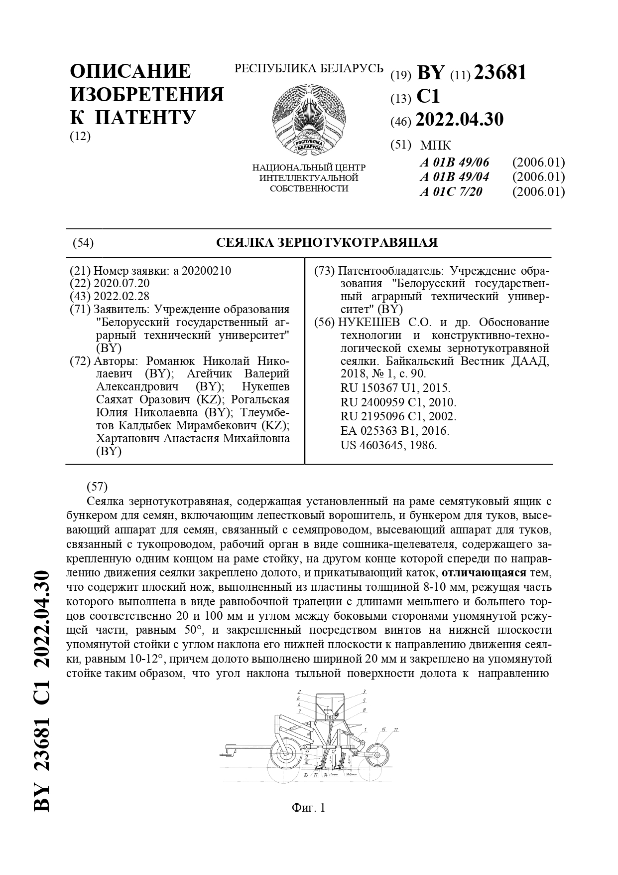

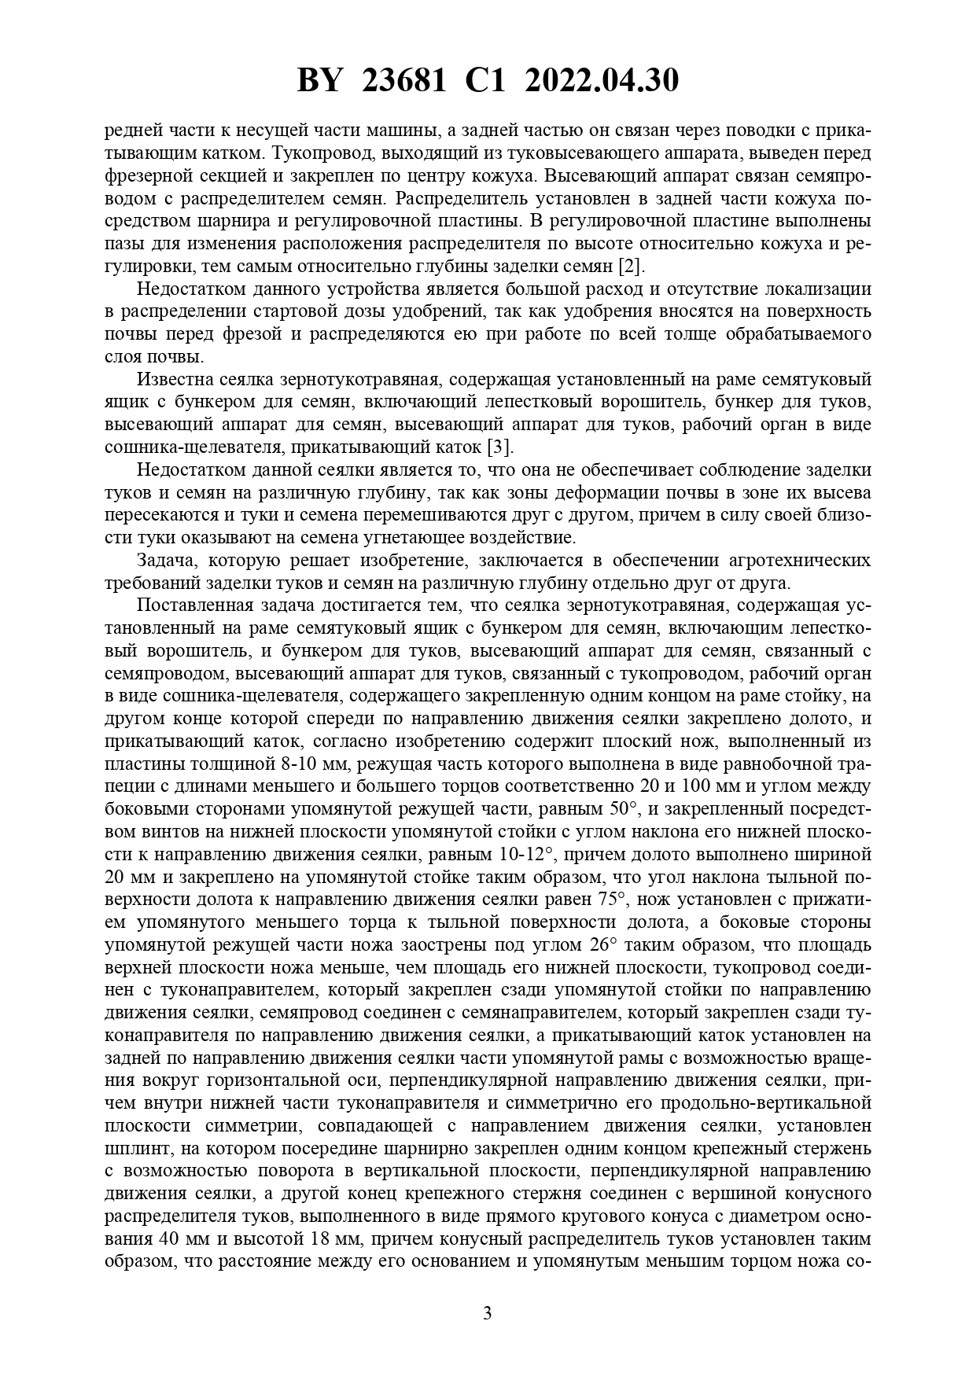

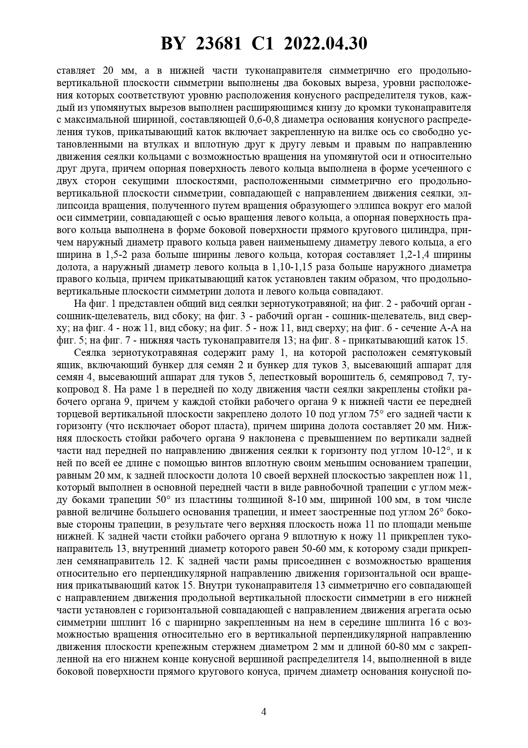

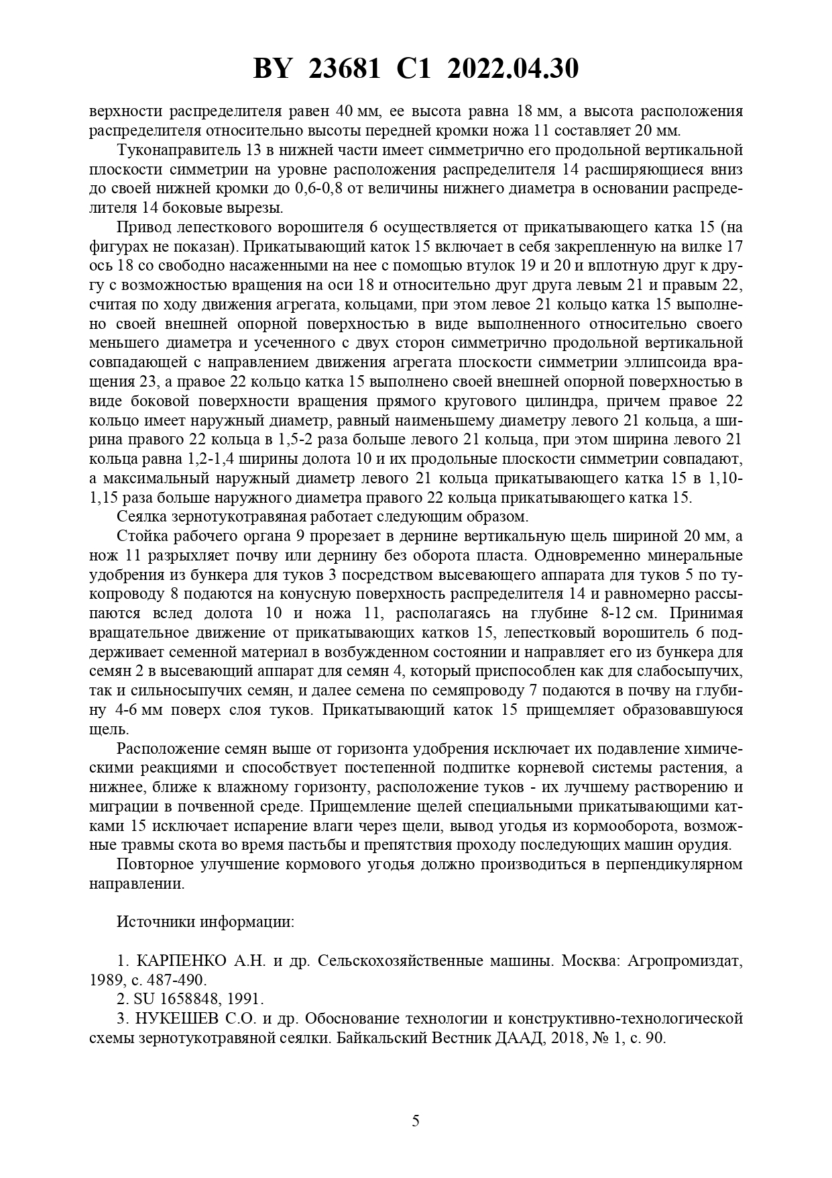

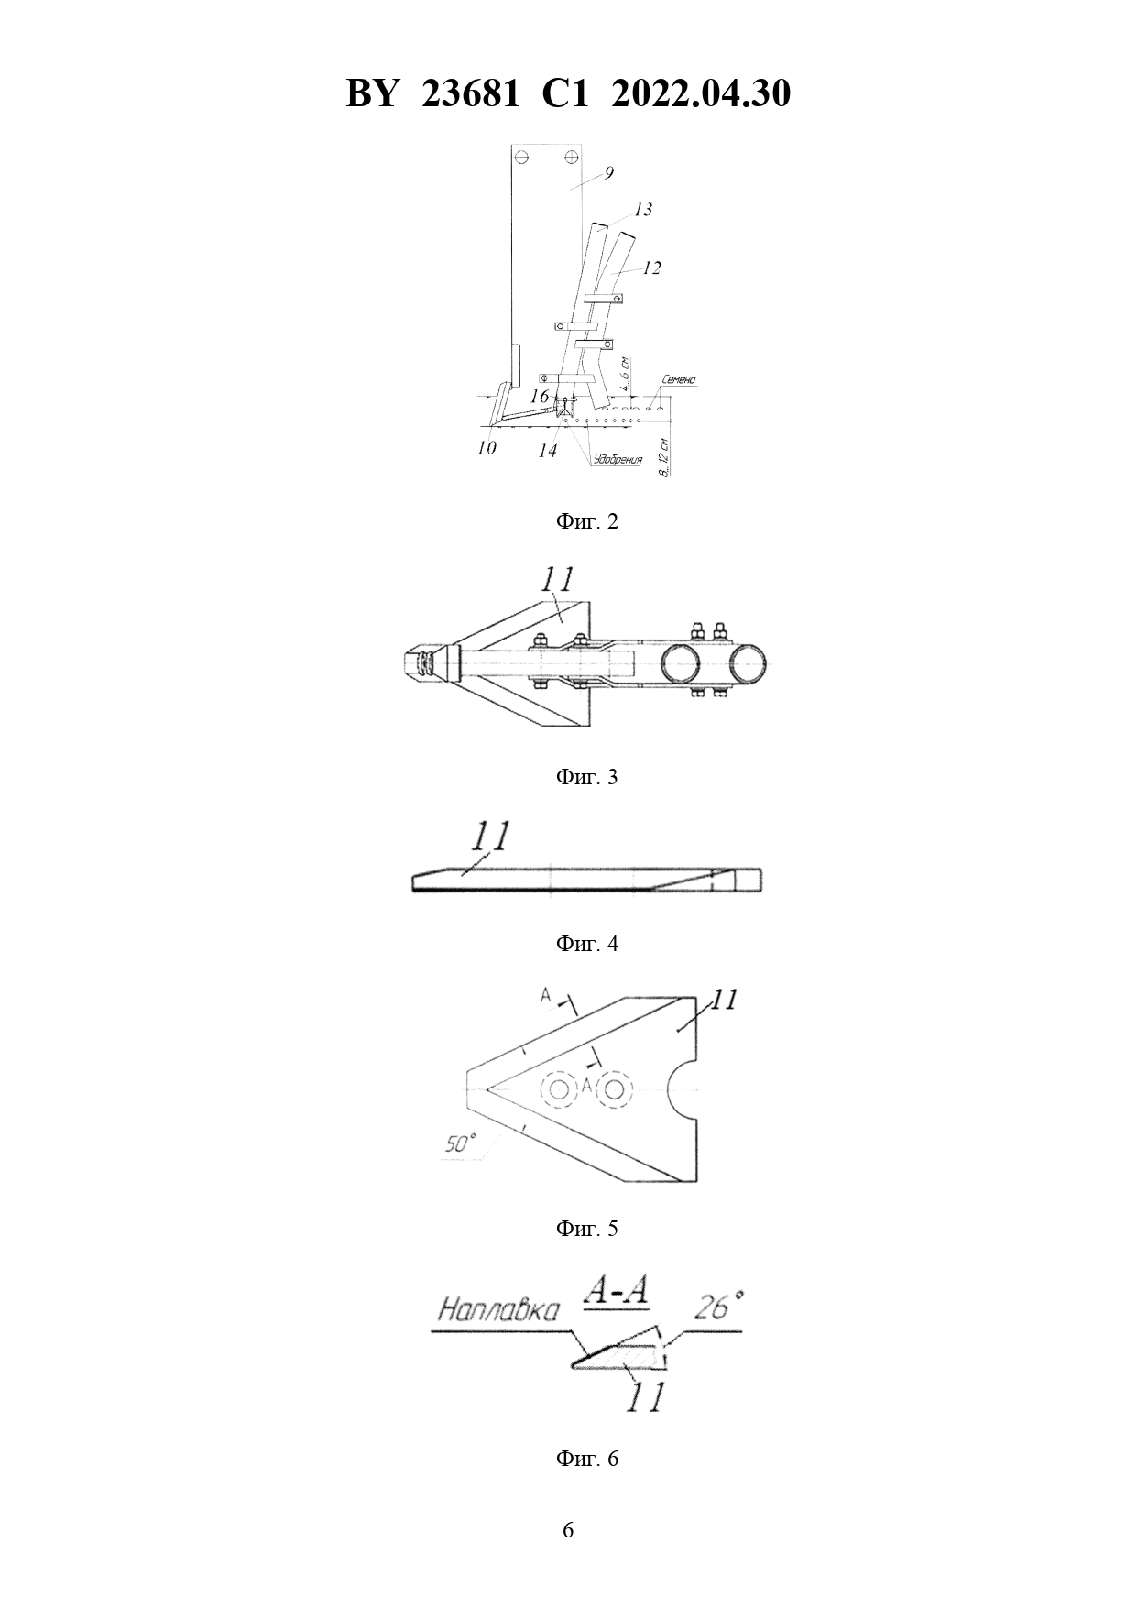

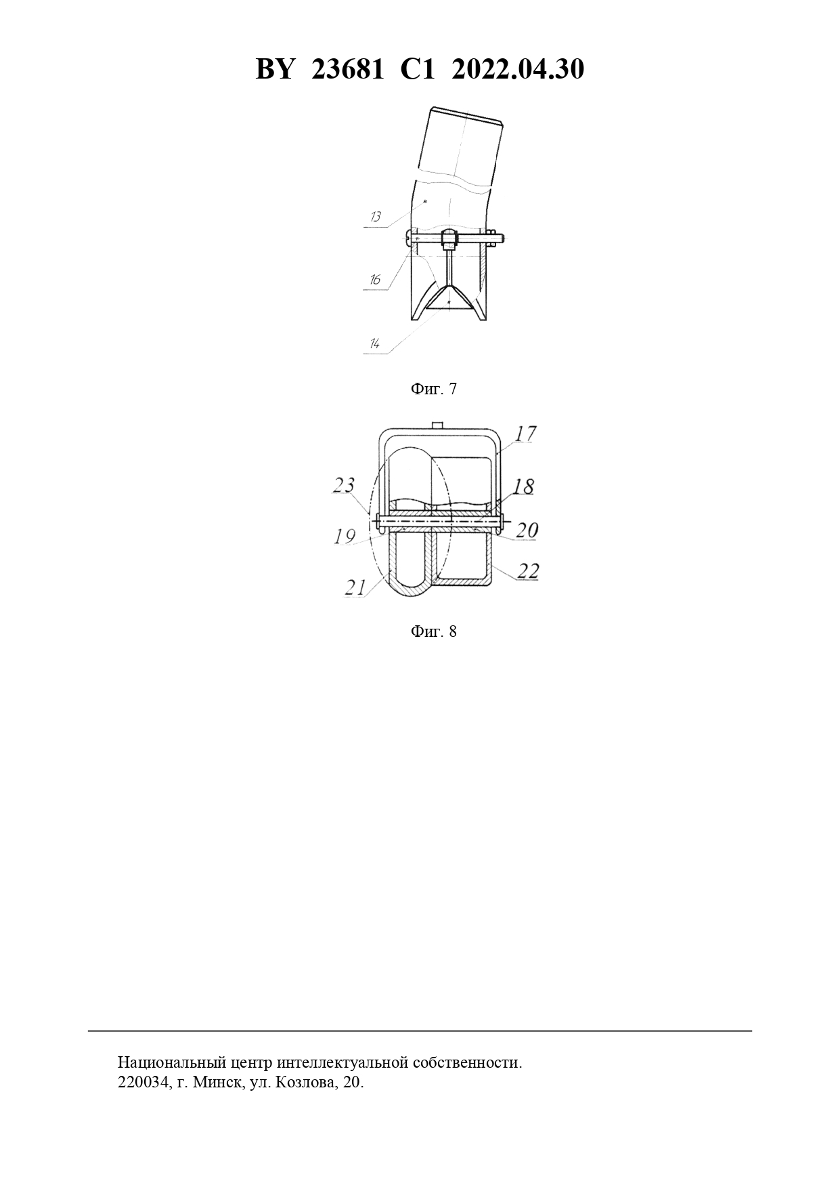

ҚОСЫМША Б
Сертификаттар


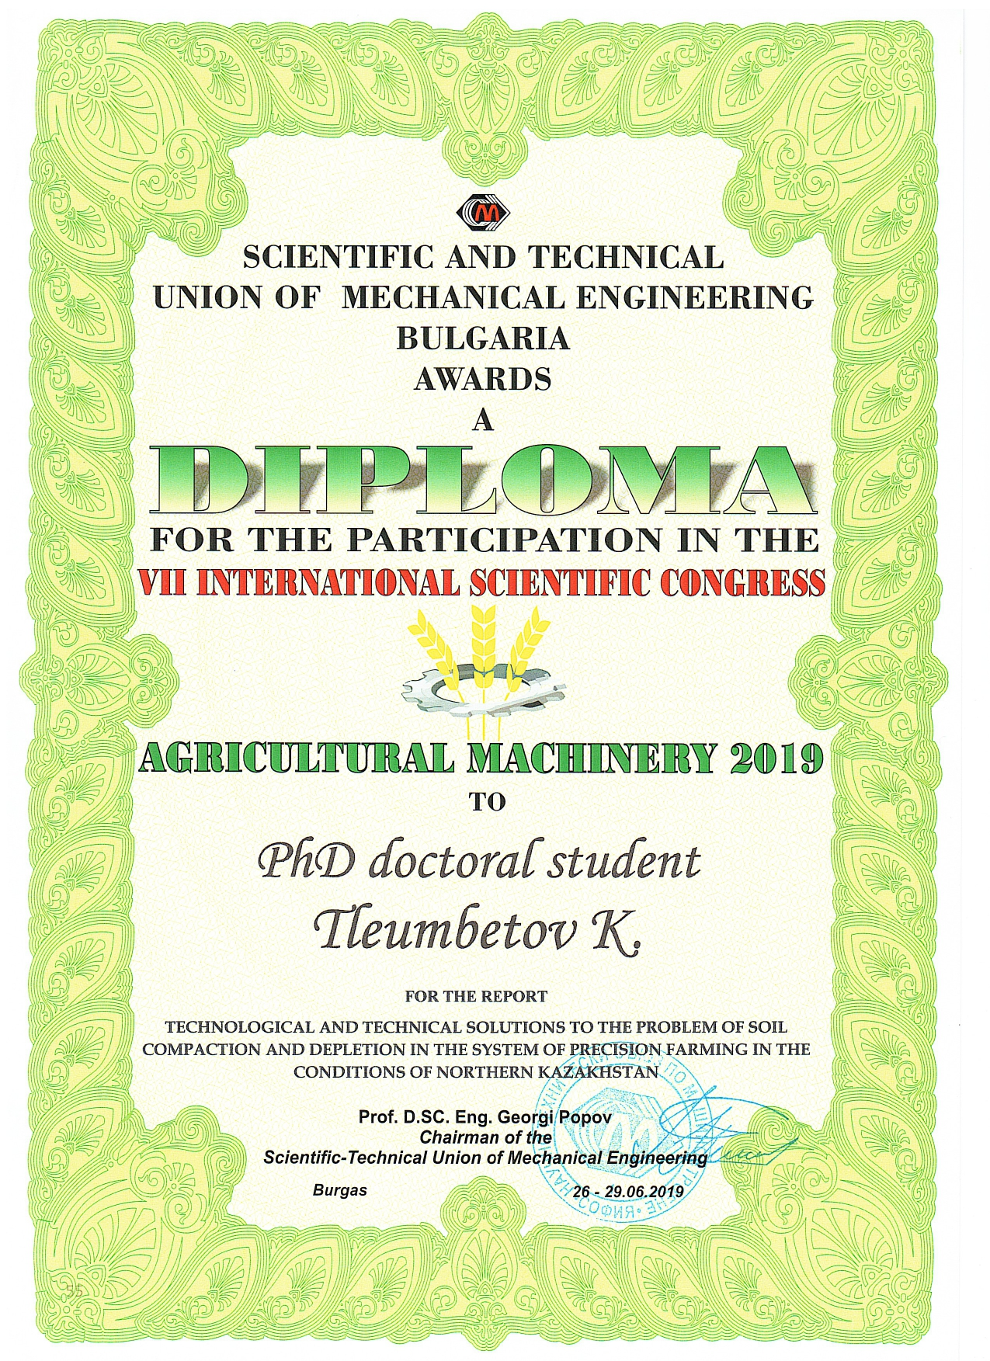

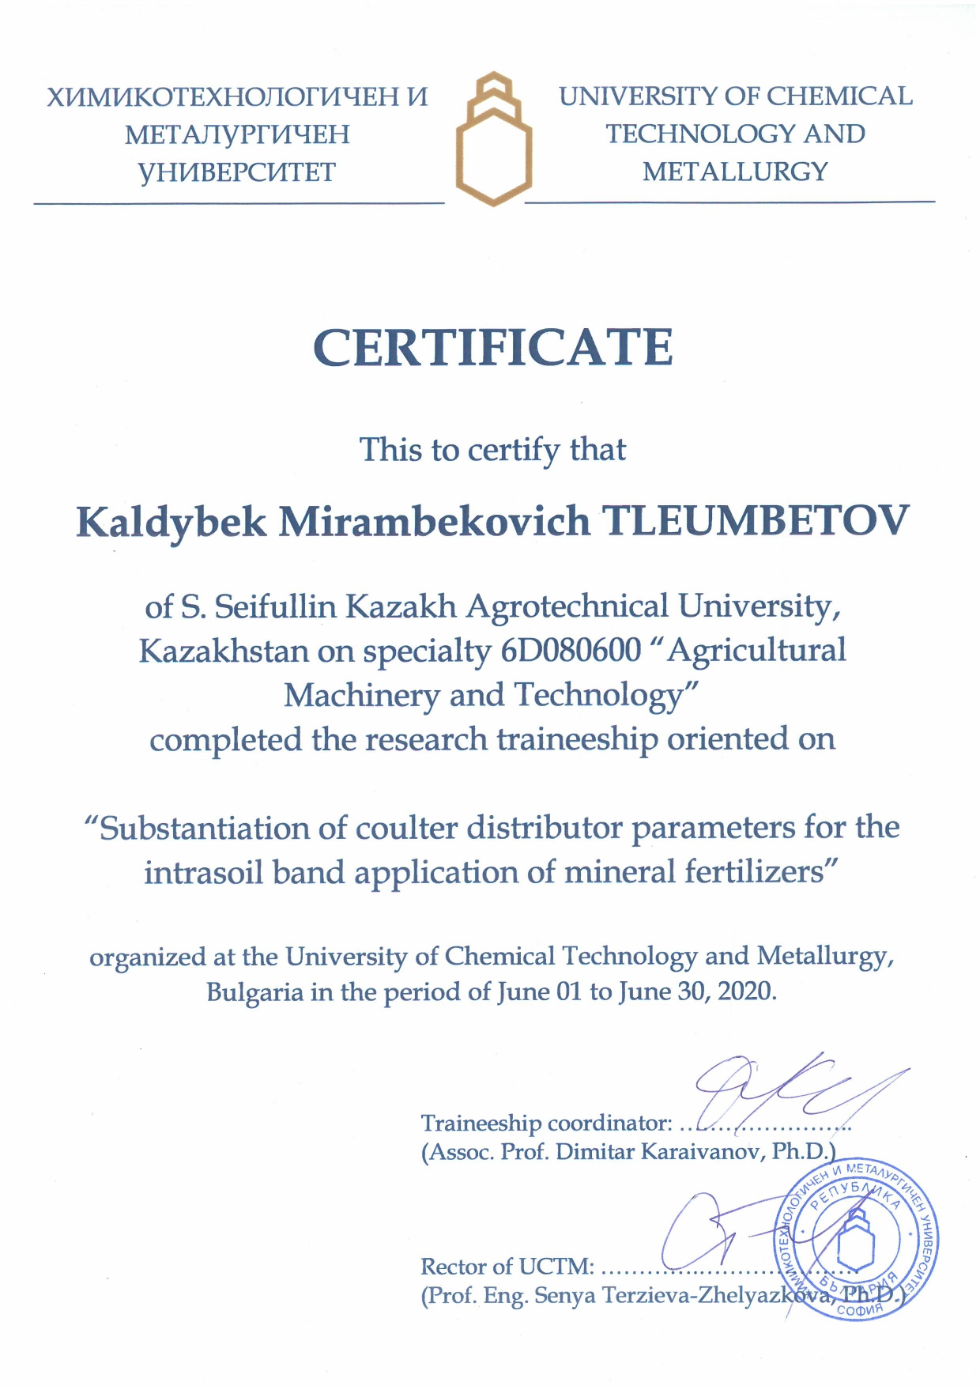

қосымша В
Тәжірибелік сіңіргіштің конус-таратқышының жолақ еніне таралуының негізгі байланыстарын анықтау үшін жүргізілген зертханалық сынақтар нәтижесі

Кесте В.1 – Конус-таратқыштың параметрлері: конустың кесілген бөлігінің биіктігі h= 16 мм, конус биіктігі Н=33 мм, конус диаметрі D=120 мм, құйындатқыш орам саны – 3. Сепкіш аппараттың айналу жиілігі $n=5айн/мин$

№ | Тыңайтқыш жинауға арналған науашалар |  |  |  |  |  | Қайталанудың орташа квадрат-қ ауытқуы | Біркелкісіздігі
№ | Ені |  |  |  | і-ші науаша бойынша жиыны | і-ші науаша бойынша орташа мәні | Қайталанудың орташа квадрат-қ ауытқуы | Біркелкісіздігі
№ | 3 | 4 | 5 | 6
1 | 0,79 | 0,58 | 0,41 | 0,45 | 2,230 | 0,558 | 0,171 | 30,699
2 | 0,68 | 0,96 | 0,42 | 0,64 | 2,700 | 0,675 | 0,222 | 32,850
3 | 0,40 | 0,90 | 0,33 | 0,67 | 2,300 | 0,575 | 0,262 | 45,495
4 | 0,45 | 0,80 | 0,50 | 0,62 | 2,370 | 0,593 | 0,156 | 26,269
5 | 0,30 | 1,03 | 0,50 | 0,65 | 2,480 | 0,620 | 0,309 | 49,783
6 | 0,24 | 0,59 | 0,23 | 0,66 | 1,720 | 0,430 | 0,227 | 52,793
7 | 0,59 | 0,61 | 0,34 | 0,48 | 2,020 | 0,505 | 0,124 | 24,547
8 | 0,46 | 0,47 | 0,60 | 0,73 | 2,260 | 0,565 | 0,127 | 22,504
9 | 0,63 | 0,86 | 0,30 | 0,68 | 2,470 | 0,618 | 0,234 | 37,826
10 | 0,60 | 1,05 | 0,40 | 0,67 | 2,720 | 0,680 | 0,272 | 39,986
11 | 0,68 | 1,06 | 0,33 | 0,43 | 2,500 | 0,625 | 0,325 | 52,035
12 | 0,83 | 0,45 | 0,53 | 0,43 | 2,240 | 0,560 | 0,185 | 33,056
13 | 0,27 | 0,71 | 0,40 | 0,69 | 2,070 | 0,518 | 0,217 | 42,023
14 | 0,27 | 0,94 | 0,52 | 0,56 | 2,290 | 0,573 | 0,277 | 48,309
15 | 0,52 | 0,56 | 0,42 | 0,94 | 2,440 | 0,610 | 0,228 | 37,335
16 | 0,27 | 0,88 | 0,39 | 0,75 | 2,290 | 0,573 | 0,289 | 50,512
17 | 0,73 | 0,86 | 0,36 | 0,75 | 2,700 | 0,675 | 0,218 | 32,243
18 | 0,76 | 0,52 | 0,60 | 0,6 | 2,480 | 0,620 | 0,101 | 16,236
19 | 0,52 | 0,60 | 0,63 | 0,71 | 2,460 | 0,615 | 0,079 | 12,769
20 | 0,76 | 0,71 | 0,29 | 0,43 | 2,190 | 0,548 | 0,225 | 41,069
Әрбір қайталану бойынша жиыны | 10,75 | 15,14 | 8,50 | 12,54 | 46,93 | 11,73 | 2,809 | 23,94
Әрбір қайталанудың орташа мәні | 0,53 | 0,75 | 0,42 | 0,62 | 2,34 | 0,58 | 0,140 | 23,94

Кесте В.2 – Конус-таратқыштың параметрлері: конустың кесілген бөлігінің биіктігі h= 16 мм, конус биіктігі Н=33 мм, конус диаметрі D=120 мм, құйындатқыш орам саны – 3. Сепкіш аппараттың айналу жиілігі $n=10айн/мин$.

№ | Тыңайтқыш жинауға арналған науашалар |  |  |  |  |  | Қайталанудың орташа квадрат-қ ауытқуы | Біркелкісіздігі
№ | Ені |  |  |  | і-ші науаша бойынша жиыны | і-ші науаша бойынша орташа мәні | Қайталанудың орташа квадрат-қ ауытқуы | Біркелкісіздігі
№ | 3 | 4 | 5 | 6
1 | 0,62 | 0,87 | 1,85 | 1,10 | 4,440 | 1,110 | 0,531 | 47,824
2 | 0,60 | 1,51 | 1,69 | 1,13 | 4,930 | 1,233 | 0,482 | 39,105
3 | 0,66 | 1,4 | 1,65 | 1,28 | 4,990 | 1,248 | 0,421 | 33,740
4 | 0,48 | 2,04 | 1,44 | 1,33 | 5,290 | 1,323 | 0,643 | 48,583
5 | 0,65 | 2,10 | 0,91 | 1,06 | 4,720 | 1,180 | 0,636 | 53,923
6 | 0,32 | 1,85 | 0,80 | 0,86 | 3,830 | 0,958 | 0,642 | 67,071
7 | 0,75 | 1,92 | 1,04 | 2,00 | 5,710 | 1,428 | 0,627 | 43,925
8 | 1,53 | 1,16 | 1,02 | 1,40 | 5,110 | 1,278 | 0,230 | 18,014
9 | 0,41 | 1,94 | 0,53 | 1,45 | 4,330 | 1,083 | 0,737 | 68,049
10 | 1,12 | 1,64 | 1,14 | 1,09 | 4,990 | 1,248 | 0,262 | 21,040
11 | 0,85 | 1,61 | 0,92 | 0,94 | 4,320 | 1,080 | 0,355 | 32,911
12 | 1,10 | 2,03 | 0,72 | 1,21 | 5,060 | 1,265 | 0,552 | 43,598
13 | 0,59 | 1,83 | 0,71 | 1,33 | 4,460 | 1,115 | 0,577 | 51,705
14 | 0,83 | 1,76 | 0,86 | 1,12 | 4,570 | 1,143 | 0,432 | 37,792
15 | 1,65 | 1,41 | 1,01 | 1,30 | 5,370 | 1,343 | 0,266 | 19,777
16 | 0,74 | 1,81 | 0,68 | 0,91 | 4,140 | 1,035 | 0,526 | 50,799
17 | 1,44 | 1,43 | 0,79 | 1,13 | 4,790 | 1,198 | 0,307 | 25,670
18 | 1,07 | 1,42 | 0,91 | 1,28 | 4,680 | 1,170 | 0,225 | 19,251
19 | 0,58 | 1,81 | 0,85 | 1,23 | 4,470 | 1,118 | 0,533 | 47,707
20 | 1,15 | 1,83 | 0,74 | 0,97 | 4,690 | 1,173 | 0,469 | 40,030
Әрбір қайталану бойынша жиыны | 17,14 | 33,37 | 20,26 | 24,12 | 94,89 | 23,72 | 7,03 | 29,66
Әрбір қайталанудың орташа мәні | 0,85 | 1,66 | 1,01 | 1,20 | 4,74 | 1,18 | 0,35 | 29,66

Кесте В.3– Конус-таратқыштың параметрлері: конустың кесілген бөлігінің биіктігі h= 16 мм, конус биіктігі Н=33 мм, конус диаметрі D=120 мм, құйындатқыш орам саны – 3. Сепкіш аппараттың айналу жиілігі $n=20айн/мин$.

№ | Тыңайтқыш жинауға арналған науашалар |  |  |  |  |  | Қайталанудың орташа квадрат-қ ауытқуы | Біркелкісіздігі
№ | Ені |  |  |  | і-ші науаша бойынша жиыны | і-ші науаша бойынша орташа мәні | Қайталанудың орташа квадрат-қ ауытқуы | Біркелкісіздігі
№ | 3 | 4 | 5 | 6
1 | 1,96 | 1,85 | 2,14 | 2,53 | 8,480 | 2,120 | 0,298 | 14,072
2 | 1,23 | 3,06 | 2,5 | 2,51 | 9,300 | 2,325 | 0,775 | 33,354
3 | 1,32 | 3,49 | 3,16 | 2,9 | 10,870 | 2,718 | 0,962 | 35,416
4 | 1,52 | 4,15 | 2,83 | 2,13 | 10,630 | 2,658 | 1,130 | 42,514
5 | 1,25 | 4,9 | 2,42 | 1,82 | 10,390 | 2,598 | 1,608 | 61,891
6 | 1,28 | 4,34 | 1,89 | 2,13 | 9,640 | 2,410 | 1,335 | 55,415
7 | 1,56 | 4,46 | 2,51 | 1,72 | 10,250 | 2,563 | 1,331 | 51,958
8 | 1,13 | 4,06 | 2,09 | 2,32 | 9,600 | 2,400 | 1,221 | 50,866
9 | 1,01 | 2,88 | 2,58 | 2,04 | 8,510 | 2,128 | 0,822 | 38,641
10 | 0,78 | 4,20 | 2,96 | 1,99 | 9,930 | 2,483 | 1,451 | 58,462
11 | 0,98 | 2,95 | 2,11 | 1,87 | 7,910 | 1,978 | 0,810 | 40,977
12 | 1,24 | 2,15 | 2,40 | 2,06 | 7,850 | 1,963 | 0,503 | 25,614
13 | 1,54 | 2,18 | 1,42 | 2,65 | 7,790 | 1,948 | 0,575 | 29,525
14 | 0,97 | 2,67 | 0,61 | 2,23 | 6,480 | 1,620 | 0,986 | 60,871
15 | 0,81 | 2,46 | 0,88 | 2,43 | 6,580 | 1,645 | 0,924 | 56,187
16 | 1,33 | 2,04 | 0,99 | 3,05 | 7,410 | 1,853 | 0,910 | 49,140
17 | 1,38 | 2,28 | 0,99 | 3,0 | 7,650 | 1,913 | 0,904 | 47,274
18 | 1,22 | 2,39 | 1,19 | 2,88 | 7,680 | 1,920 | 0,850 | 44,249
19 | 1,46 | 2,12 | 0,88 | 2,09 | 6,550 | 1,638 | 0,590 | 36,006
20 | 1,63 | 2,65 | 1,64 | 2,80 | 8,720 | 2,180 | 0,632 | 29,004
Әрбір қайталану бойынша жиыны | 25,60 | 61,28 | 38,19 | 47,15 | 172,22 | 43,05 | 15,02 | 34,89
Әрбір қайталанудың орташа мәні | 1,28 | 3,064 | 1,9095 | 2,3575 | 8,61 | 2,15 | 0,75 | 34,89

Кесте В.4 – Конус-таратқыштың параметрлері: конустың кесілген бөлігінің биіктігі h= 16 мм, конус биіктігі Н=33 мм, конус диаметрі D=120 мм, құйындатқыш орам саны – 4. Сепкіш аппараттың айналу жиілігі $n=5айн/мин$.

№ | Тыңайтқыш жинауға арналған науашалар |  |  |  |  |  | Қайталанудың орташа квадраттық ауытқуы | Біркелкісіздігі
№ | Ені |  |  |  | і-ші науаша бойынша жиыны | і-ші науаша бойынша орташа мәні | Қайталанудың орташа квадраттық ауытқуы | Біркелкісіздігі
№ | 3 | 4 | 5 | 6
1 | 0,34 | 0,56 | 0,55 | 0,55 | 2,00 | 0,50 | 0,11 | 21,35
2 | 0,59 | 0,34 | 0,46 | 0,62 | 2,01 | 0,50 | 0,13 | 25,61
3 | 0,35 | 0,24 | 0,65 | 0,87 | 2,11 | 0,53 | 0,29 | 54,34
4 | 0,60 | 0,80 | 0,63 | 0,73 | 2,76 | 0,69 | 0,09 | 13,34
5 | 0,45 | 0,65 | 0,95 | 0,66 | 2,71 | 0,68 | 0,21 | 30,38
6 | 0,18 | 0,48 | 0,54 | 0,57 | 1,77 | 0,44 | 0,18 | 40,44
7 | 0,47 | 0,42 | 0,59 | 0,57 | 2,05 | 0,51 | 0,08 | 15,80
8 | 0,60 | 0,58 | 0,97 | 0,91 | 3,06 | 0,77 | 0,20 | 26,63
9 | 0,26 | 0,67 | 0,81 | 0,46 | 2,20 | 0,55 | 0,24 | 43,81
10 | 0,08 | 0,75 | 0,48 | 0,58 | 1,89 | 0,47 | 0,28 | 60,19
11 | 0,15 | 0,41 | 0,33 | 0,62 | 1,51 | 0,38 | 0,19 | 51,61
12 | 0,44 | 0,35 | 0,55 | 0,71 | 2,05 | 0,51 | 0,16 | 30,24
13 | 0,21 | 0,47 | 0,55 | 0,51 | 1,74 | 0,44 | 0,15 | 35,29
14 | 0,33 | 0,62 | 0,68 | 0,93 | 2,56 | 0,64 | 0,25 | 38,51
15 | 0,47 | 0,27 | 0,36 | 0,93 | 2,03 | 0,51 | 0,29 | 57,79
16 | 0,55 | 0,67 | 0,57 | 0,67 | 2,46 | 0,62 | 0,06 | 10,41
17 | 0,53 | 0,56 | 0,45 | 0,87 | 2,41 | 0,60 | 0,18 | 30,59
18 | 0,43 | 0,71 | 0,58 | 0,90 | 2,62 | 0,66 | 0,20 | 30,45
19 | 0,43 | 0,32 | 0,59 | 0,81 | 2,15 | 0,54 | 0,21 | 39,59
20 | 0,50 | 0,45 | 0,49 | 0,63 | 2,07 | 0,52 | 0,08 | 15,08
Әрбір қайталану бойынша жиыны | 7,96 | 10,32 | 11,78 | 14,10 | 44,16 | 11,04 | 2,58 | 23,34
Әрбір қайталанудың орташа мәні | 0,40 | 0,52 | 0,59 | 0,71 | 2,21 | 0,55 | 0,13 | 23,34

Кесте В.5 – Конус-таратқыштың параметрлері: конустың кесілген бөлігінің биіктігі h= 16 мм, конус биіктігі Н=33 мм, конус диаметрі D=120 мм, құйындатқыш орам саны – 4. Сепкіш аппараттың айналу жиілігі $n=10 айн/мин$.

№ | Тыңайтқыш жинауға арналған науашалар |  |  |  |  |  | Қайталанудың орташа квадрат-қ ауытқуы | Біркелкісіздігі
№ | Ені |  |  |  | і-ші науаша бойынша жиыны | і-ші науаша бойынша орташа мәні | Қайталанудың орташа квадрат-қ ауытқуы | Біркелкісіздігі
№ | 3 | 4 | 5 | 6
1 | 0,88 | 1,16 | 0,76 | 1,29 | 4,09 | 1,02 | 0,24 | 23,93
2 | 0,71 | 1,4 | 0,98 | 2,04 | 5,13 | 1,28 | 0,58 | 45,17
3 | 0,63 | 0,97 | 1,0 | 1,6 | 4,20 | 1,05 | 0,40 | 38,40
4 | 0,91 | 1,6 | 0,77 | 1,45 | 4,73 | 1,18 | 0,40 | 34,19
5 | 0,66 | 1,27 | 1,01 | 1,75 | 4,69 | 1,17 | 0,46 | 39,15
6 | 0,42 | 1,62 | 1,26 | 1,3 | 4,60 | 1,15 | 0,51 | 44,58
7 | 0,81 | 1,23 | 1,51 | 1,21 | 4,76 | 1,19 | 0,29 | 24,20
8 | 0,85 | 0,93 | 1,09 | 2,04 | 4,91 | 1,23 | 0,55 | 44,87
9 | 0,68 | 1,41 | 1,32 | 1,93 | 5,34 | 1,34 | 0,51 | 38,41
10 | 0,67 | 1,24 | 0,98 | 1,44 | 4,33 | 1,08 | 0,33 | 30,79
11 | 0,72 | 1,16 | 1,21 | 1,97 | 5,06 | 1,27 | 0,52 | 41,03
12 | 0,76 | 1,28 | 0,88 | 1,62 | 4,54 | 1,14 | 0,39 | 34,57
13 | 0,82 | 0,98 | 1,0 | 1,41 | 4,21 | 1,05 | 0,25 | 23,90
14 | 0,89 | 1,49 | 1,32 | 1,81 | 5,51 | 1,38 | 0,38 | 27,82
15 | 1,01 | 1,19 | 1,26 | 1,80 | 5,26 | 1,32 | 0,34 | 25,86
16 | 1,11 | 1,27 | 1,47 | 1,75 | 5,60 | 1,40 | 0,28 | 19,71
17 | 1,03 | 1,04 | 0,91 | 1,45 | 4,43 | 1,11 | 0,24 | 21,30
18 | 1,09 | 0,83 | 0,93 | 1,4 | 4,25 | 1,06 | 0,25 | 23,45
19 | 1,0 | 1,02 | 1,25 | 1,17 | 4,44 | 1,11 | 0,12 | 10,84
20 | 1,12 | 0,87 | 0,6 | 1,35 | 3,94 | 0,99 | 0,32 | 32,79
Әрбір қайталану бойынша жиыны | 16,77 | 23,96 | 21,51 | 31,78 | 94,02 | 23,51 | 6,27 | 26,68
Әрбір қайталанудың орташа мәні | 0,84 | 1,20 | 1,08 | 1,59 | 4,70 | 1,18 | 0,31 | 26,68

Кесте В.6 – Конус-таратқыштың параметрлері: конустың кесілген бөлігінің биіктігі h= 16 мм, конус биіктігі Н=33 мм, конус диаметрі D=120 мм, құйындатқыш орам саны – 4. Сепкіш аппараттың айналу жиілігі $n=20айн/мин$.

№ | Тыңайтқыш жинауға арналған науашалар |  |  |  |  |  | Қайталанудың орташа квадрат-қ ауытқуы | Біркелкісіздігі
№ | Ені |  |  |  | і-ші науаша бойынша жиыны | і-ші науаша бойынша орташа мәні | Қайталанудың орташа квадрат-қ ауытқуы | Біркелкісіздігі
№ | 3 | 4 | 5 | 6
1 | 1,47 | 2,47 | 2,09 | 3,47 | 9,50 | 2,38 | 0,84 | 35,30
2 | 1,75 | 2,88 | 1,94 | 3,47 | 10,04 | 2,51 | 0,81 | 32,21
3 | 2,28 | 2,06 | 2,28 | 2,48 | 9,10 | 2,28 | 0,17 | 7,54
4 | 1,16 | 3,05 | 2,0 | 2,86 | 9,07 | 2,27 | 0,87 | 38,29
5 | 1,24 | 2,45 | 3,12 | 3,54 | 10,35 | 2,59 | 1,00 | 38,81
6 | 1,21 | 2,72 | 2,34 | 3,50 | 9,77 | 2,44 | 0,95 | 39,02
7 | 1,05 | 3,36 | 1,42 | 3,29 | 9,12 | 2,28 | 1,22 | 53,35
8 | 1,00 | 3,20 | 2,48 | 3,28 | 9,96 | 2,49 | 1,06 | 42,43
9 | 0,81 | 2,73 | 1,93 | 4,51 | 9,98 | 2,50 | 1,56 | 62,41
10 | 1,81 | 2,60 | 2,13 | 4,05 | 10,59 | 2,65 | 0,99 | 37,38
11 | 0,86 | 2,41 | 2,38 | 3,19 | 8,84 | 2,21 | 0,97 | 44,12
12 | 0,56 | 2,82 | 2,56 | 4,03 | 9,97 | 2,49 | 1,44 | 57,72
13 | 0,48 | 2,79 | 2,05 | 4,08 | 9,40 | 2,35 | 1,50 | 63,94
14 | 0,48 | 3,12 | 2,18 | 3,46 | 9,24 | 2,31 | 1,33 | 57,78
15 | 0,51 | 2,77 | 1,85 | 3,85 | 8,98 | 2,25 | 1,42 | 63,09
16 | 0,26 | 2,93 | 2,38 | 3,08 | 8,65 | 2,16 | 1,30 | 60,28
17 | 0,19 | 3,0 | 1,89 | 3,2 | 8,28 | 2,07 | 1,38 | 66,64
18 | 0,22 | 2,82 | 2,24 | 4,2 | 9,48 | 2,37 | 1,65 | 69,72
19 | 0,4 | 2,83 | 2,83 | 3,99 | 10,05 | 2,51 | 1,51 | 60,13
20 | 0,13 | 2,67 | 2,07 | 3,3 | 8,17 | 2,04 | 1,37 | 67,09
Әрбір қайталану бойынша жиыны | 17,87 | 55,68 | 44,16 | 70,83 | 188,54 | 47,14 | 22,36 | 47,44
Әрбір қайталанудың орташа мәні | 0,89 | 2,78 | 2,21 | 3,54 | 9,43 | 2,36 | 1,12 | 47,44

Кесте В.7 – Конус-таратқыштың параметрлері: конустың кесілген бөлігінің биіктігі h= 15 мм, конус биіктігі Н=40 мм, конус диаметрі D=160 мм, құйындатқыш орам саны – 3. Сепкіш аппараттың айналу жиілігі $n=10айн/мин$.

№ | Тыңайтқыш жинауға арналған науашалар |  |  |  |  |  | Қайталанудың орташа квадрат-қ ауытқуы | Біркелкісіздігі
№ | Ені |  |  |  | і-ші науаша бойынша жиыны | і-ші науаша бойынша орташа мәні | Қайталанудың орташа квадрат-қ ауытқуы | Біркелкісіздігі
№ | 3 | 4 | 5 | 6
1 | 0,70 | 1,55 | 1,29 | 1,02 | 4,56 | 1,14 | 0,36 | 31,97
2 | 1,24 | 2,45 | 0,89 | 1,52 | 6,10 | 1,53 | 0,67 | 43,83
3 | 0,81 | 1,88 | 0,75 | 0,84 | 4,28 | 1,07 | 0,54 | 50,59
4 | 0,67 | 2,53 | 1,15 | 0,99 | 5,34 | 1,34 | 0,82 | 61,52
5 | 0,81 | 2,11 | 0,99 | 0,46 | 4,37 | 1,09 | 0,71 | 65,28
6 | 0,61 | 2,19 | 0,83 | 0,59 | 4,22 | 1,06 | 0,76 | 72,46
7 | 0,97 | 1,75 | 1,04 | 0,60 | 4,36 | 1,09 | 0,48 | 44,08
8 | 1,04 | 2,13 | 0,64 | 1,26 | 5,07 | 1,27 | 0,63 | 49,68
9 | 0,80 | 1,99 | 0,97 | 0,82 | 4,58 | 1,15 | 0,57 | 49,64
10 | 0,89 | 1,81 | 1,21 | 0,81 | 4,72 | 1,18 | 0,45 | 38,49
11 | 0,93 | 1,48 | 0,83 | 0,79 | 4,03 | 1,01 | 0,32 | 31,81
12 | 1,42 | 2,00 | 1,29 | 0,71 | 5,42 | 1,36 | 0,53 | 39,06
13 | 0,89 | 1,53 | 0,49 | 0,66 | 3,57 | 0,89 | 0,46 | 51,04
14 | 1,28 | 1,50 | 0,93 | 1,00 | 4,71 | 1,18 | 0,26 | 22,32
15 | 1,37 | 1,84 | 1,06 | 0,66 | 4,93 | 1,23 | 0,50 | 40,45
16 | 1,01 | 2,16 | 1,12 | 0,84 | 5,13 | 1,28 | 0,60 | 46,49
17 | 1,49 | 1,90 | 0,83 | 0,62 | 4,84 | 1,21 | 0,59 | 48,82
18 | 1,42 | 1,62 | 0,87 | 0,62 | 4,53 | 1,13 | 0,47 | 41,16
19 | 1,06 | 2,32 | 1,12 | 0,45 | 4,95 | 1,24 | 0,78 | 63,24
20 | 1,08 | 1,38 | 0,71 | 0,55 | 3,72 | 0,93 | 0,37 | 40,13
Әрбір қайталану бойынша жиыны | 20,49 | 38,12 | 19,01 | 15,81 | 93,43 | 23,36 | 10,03 | 42,96
Әрбір қайталанудың орташа мәні | 1,02 | 1,91 | 0,95 | 0,79 | 4,67 | 1,17 | 0,50 | 42,96

Екінші ретті орталық композициялық ротатабельді жоспарлау бағдарламасы бойынша сіңіргіштің конус-таратқышының параметрлеріне тәуелділігін эксперименттік зерттеулердің деректері

Кесте B.8 - H₁=f(h, H, D) анықтау үшін $s_{y}^{2}$ есептеуге арналған қосымша кесте:

Сынақ номері | $$y_{u}$$ | $$\overline{y}$$ | $$y_{u}-\overline{y}$$ | $${\left(y_{u}-\overline{y}\right)}^{2}$$ | $$s_{y}^{2}$$
1  2  3  4 | 61,51  39,29  47,54  47,82 | $$\frac{\sum_{u=1}^{n_{0}}{y_{u}}}{n_{0}}==49,04$$ | 12,47  -9,75  -1,5  -1,22 | 155,501  95,0625  2,25  1,4884 | $$\frac{\sum_{u=1}^{n_{0}}{{\left(y_{u}-\overline{y}\right)}^{2}}}{n_{0}-1}=84,7673$$
 | $$\sum_{u=1}^{n_{0}}{y_{u}}=196,16$$ |  |  | $$\sum_{u=1}^{n_{0}}{{\left(y_{u}-\overline{y}\right)}^{2}}=254,302$$

Кесте B.9– H₂=f(h, H, D) анықтау үшін $s_{y}^{2}$ есептеуге арналған қосымша кесте:

Сынақ номері | $$y_{u}$$ | $$\overline{y}$$ | $$y_{u}-\overline{y}$$ | $${\left(y_{u}-\overline{y}\right)}^{2}$$ | $$s_{y}^{2}$$
1  2  3  4 | 210  180  198  201 | $$\frac{\sum_{u=1}^{n_{0}}{y_{u}}}{n_{0}}==197,25$$ | 12,75  -17,25  0,75  3,75 | 162,563  297,563  0,5625  14,0625 | $$\frac{\sum_{u=1}^{n_{0}}{{\left(y_{u}-\overline{y}\right)}^{2}}}{n_{0}-1}=158,25$$
 | $$\sum_{u=1}^{n_{0}}{y_{u}}=789$$ |  |  | $$\sum_{u=1}^{n_{0}}{{\left(y_{u}-\overline{y}\right)}^{2}}=474,75$$

Кесте B.10 - H₁=f(h, H, D) анықтау үшін $s_{ад}^{2}$ есептеуге арналған қосымша кесте:

Сынақ номері | $$y_{j}$$ | $$\overline{y_{j}}$$ | $$y_{j}-\overline{y}$$ | $${\left(y_{j}-\overline{y_{j}}\right)}^{2}$$ | $$s_{ад}^{2}$$
1  2  3  4  5  6  7  8 | 61,51  39,29  47,54  47,82  68,05  54,34  40,38  33,94 | 49,033  46,553  41,513  39,033  47,353  44,873  39,833  37,353 | 12,477  -7,263  6,027  8,787  20,697  9,467  0,547  -3,413 | 155,6755  52,7511  36,3247  77,2114  428,3658  89,624  0,299  11,6486 | $$\frac{\sum_{j=1}^{N}{{\left(y_{u}-\overline{y_{j}}\right)}^{2}}}{N-\left(k+1\right)}=212,975$$
 |  |  |  | $$\sum_{u=1}^{n_{0}}{{\left(y_{u}-\overline{y}\right)}^{2}}=851,9001$$

Кесте B.11– $Н=f\left(b,β,l\right)$ анықтау үшін $s_{ад}^{2}$ есептеуге арналған қосымша кесте:

Сынақ номері | $$y_{j}$$ | $$\overline{y_{j}}$$ | $$y_{j}-\overline{y}$$ | $${\left(y_{j}-\overline{y_{j}}\right)}^{2}$$ | $$s_{ад}^{2}$$
1  2  3  4  5  6  7  8 | 210  180  198  201  188  180  173  161 | 202,243  194,383  190,207  182,347  175,963  168,103  163,927  156,067 | 7,757  -14,383  7,793  18,653  12,037  11,897  9,073  4,933 | 60,17  206,87  60,73  347,93  144,89  141,54  82,32  24,33 | $$\frac{\sum_{j=1}^{N}{{\left(y_{u}-\overline{y_{j}}\right)}^{2}}}{N-\left(k+1\right)}=267,195$$
 |  |  |  | $$\sum_{u=1}^{n_{0}}{{\left(y_{u}-\overline{y}\right)}^{2}=}=1068,78$$

